Испытательно-транзитная стойка ИСТ-М

НАЗНАЧЕНИЕ
Предназначена для включения и обслуживания четырехпроводных каналов ТЧ и двухпроводных телефонных каналов, а также для осуществления двух-и четырехпроводных транзитных соединений по телефонным каналам я передачи каналов ТЧ в другие службы ЛАЦ.

ЕМКОСТЬ
Рассчитана на включение 120 комплектов для каналов ТЧ, 20 комплектов для передачи каналов на ГМТС.

КОМПЛЕКТАЦИЯ
Стойка ИСТ-М содержит:
120 комплектов, состоящих каждый из двух гнезд, кнопки и сигнальной лампочки;
20 кнопок для переключения каналов на ГМТС;
три комплекта служебных линий МБ; два комплекта служебных линий ЦБ;
пять комплектов внутристанционных служебных линий;
неперметр (генератор и измеритель уровня);
два ПВУ, из которых одно является двух- и четырехпроводным;
десять линейных трансформаторов 1400:600 Ом (резервировано место для установки еще 10 шт.); номеронабиратель;
часы.

Примечания.
- По специальному заказу может быть установлено питающее устройство, состоящее из двух выпрямителей для электропитания стойки от сети переменного тока 220 В.
- В монтаж 120 комплектов гнезд завод закладывает дополнительные провода для возможности перемонтажа гнезд на месте с целью организации четы-;рехпроводного планового транзита.

РАСХОД ТОКА
Расход тока составляет 1,0 А при напряжении 24 В и 0,015 А при напряжении 220 В. При определении расхода тока условно берется работа всех цепей питания в течение 15 ч в сутки.

КОНСТРУКЦИЯ
Стойка собрана на каркасе из швеллерной стали с двусторонним заполнением платами. Высота стола от пола 770 мм, с вылетом от стойки 500 мм. Габариты стойки 2500x530X745 мм, масса 280 кг.

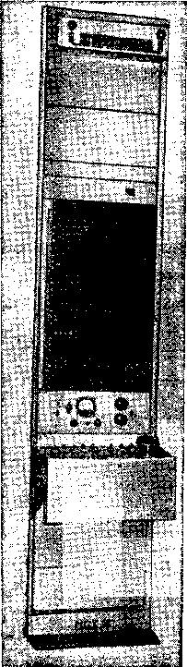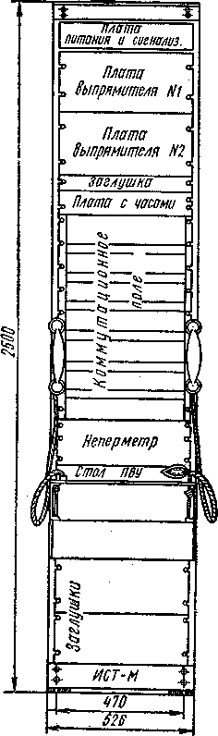

Стойка ИСТ-М Размещение оборудования на стойке ИСТ-М
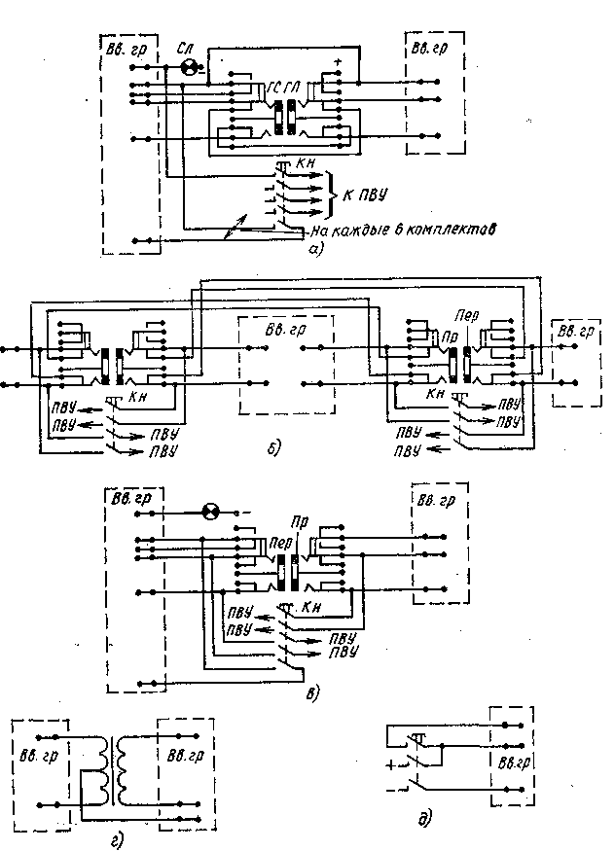

Схема включения цепей и комплектов на ИСТ-М:
а) гнезда каналов (120 комплектов); б) комплект четырехпроводного постоянного транзита; в) то же, временного транзита; г) трансформатор (20 комплектов); д) кнопка ДГТС (20 комплектов)

Промежуточная стойка переключений ПСП

НАЗНАЧЕНИЕ
Предназначена для переключений каналов ТЧ между отдельными стойками линейно-аппаратного цеха.

ЕМКОСТЬ
Выпускается в двух вариантах:
на 600 шестипроводных кроссировок без плат реле и удлинителей; на 480 шестипроводных кроссировок с платами реле и удлинителей по 4; 13 и 17 дБ.

КОМПЛЕКТАЦИЯ СТОЕК
ПСП-О. Стойка на 600 шестипроводных кроссировок, на которой со станционной и линейной сторон расположено по 30 гребенок на 20x6 штифтов. Счет гребенок ведется сверху вниз, начиная с левого ряда для станционной стороны и с правого — для линейной.
ПСП-2. Стойка на 480 шестипроводных кроссировок, на которой со станционной и линейной сторон расположено по 24 гребенки на 20x6 штифтов. На станционной стороне расположены две платы реле и удлинителей ПРУ-1 и ПРУ-2 (по одной плате каждого типа).
ПСП-4. Стойка на 480 шестипроводных кроссировок, на которой со станционной и линейной сторон расположено по 24 гребенки на 20x6 штифтов. На станционной стороне расположены четыре платы реле и удлинителей ПРУ-1 и ПРУ-2 (по две платы каждого типа).

Примечание.
Кроме того, на стойках ПСП-2 и ПСП-4 имеется возможность установить дополнительную плату типа ПУ-20.

КОМПЛЕКТАЦИЯ ПЛАТ

ПРУ-1. Содержит шесть реле РПН, десять удлинителей по 4 дБ, десять удлинителей по 17 дБ.
ПРУ-2. Содержи- десять реле РПН, десять удлинителей по 13 дБ, десять удлинителей по 17 дБ.
ПУ-20. Содержит 20 удлинителей по 17 дБ.

КОНСТРУКЦИЯ

ПСП. Стойка собрана из угловой и полосовой стали. Габариты 2500X Х526Х816 мм.
ПРУ-1, ПРУ-2, ПУ-20. Откидные платы на шарнирах. Габариты 88Х480Х Х180 мм.

КЛИМАТИЧЕСКИЕ УСЛОВИЯ
При температуре от +10 до +35°С, среднемесячная влажность 65% при +20°С. Максимальная влажность не должна .превышать 80% при +25°С.

ЭЛЕКТРОПИТАНИЕ

Стойки ПСП-2 и ПСП-4 питаются от напряжения 24 В±10%; стойка ПСП-О питания не требует.

Масса кг

ПСП0……………………98 ПРУ1 ……………………….6
ПСП2…………………..100 ПРУ2………………………..6
ПСП4…………………..121 ПРУ20 ……………………...6

Аппаратура вводная, испытательная и переключений

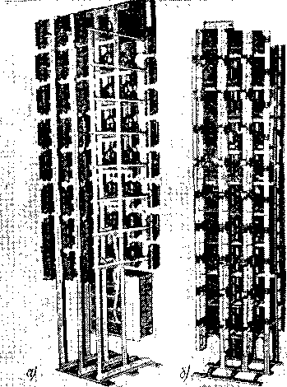

Стойка переключений: а) ПСП-4; б) ПСП-0

Стойка переключений (коммутации) первичных групп СКП-1

НАЗНАЧЕНИЕ

Предназначена для переключений первичных групповых трактов с помощью шнуров и перепаек.
Устанавливается в ЛАЦ при наличии в перспективе, как правило, не менее десяти первичных групповых трактов (ПГТ).

ЕМКОСТЬ
Обеспечивает возможность одновременного переключения 50 ПГТ направления передачи и 50 ПГТ направления приема. Кроме того, на стойку может быть заведено до 20 соединительных линий и пять линий
для постоянного транзита для каждого направления (передачи и приема).

ЭЛЕКТРИЧЕСКИЕ ХАРАКТЕРИСТИКИ

Диапазон частот, кГц............. 60—108
Относительные уровни мощности в точках переключений, дБ:
в тракте передачи............. —39,0
в тракте приема..........…... —5,0
Переходное затухание между двумя любыми цепями,
измеренное на штифтах экранированных рамок в диапазоне частот 60—108 кГц, дБ:
в ПГТ (разные направления).......... 5*96
в разных ПГТ.............. 5г122
Промежуточная стойка переключений ПСП
Допустимое напряжение, выдерживаемое изоляцией цепей монтажа
по отношению к корпусу, В...........~360
Сопротивление изоляции по отношению к корпусу, МОм ... 20

КОМПЛЕКТАЦИЯ

В верхней части стойки размещается оборудование направления передачи, а в нижней — направления приема. На передней стороне стойки для обоих направлений в рядах А и В установлено экранированных рамок на 20 гнезд для переключения ПГТ, а в среднем ряду Б — четыре экранированные рамки того же типа и шесть экранированных рамок емкостью 10X2 (без гнезд) для переключения соединительных линий. На задней стороне стойки для обоих направлений в рядах А, Б и В установлено 30 экранированных рамок емкостью 10X2. Экранированные рамки ряда А предназначены для включения кабелей, идущих от стоек СПП, экранированные рамки ряда В — для включения кабелей, идущих от стоек СИП.
Нечетные пары гнезд экранированных рамок на 20 гнезд рядов А и В передней стороны внутристоечным монтажом соединены с экранированными рамками ряда А задней стороны стойки; четные пары гнезд экранированных рамок на 20 гнезд рядов А и В передней стороны внутристоечным монтажом соединены с экранированными рамками ряда Б задней стороны стойки.

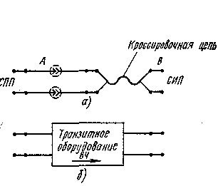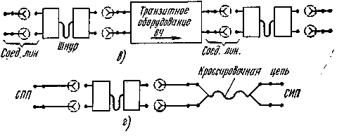
Схемы переключений (коммутации) на стойке СКП-1:
а) соединения СПП-СИП; б) постоянный ВЧ транзит;
в) временный ВЧ транзит; г) временная передача Групп на другие объекты

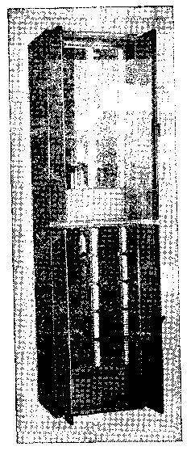

Стойка СКП-1

КОНСТРУКЦИЯ

Стойка выполнена в виде шкафа габаритами 2600X650x500 мм. Конструкция допускает возможность сочленения двух и более стоек. Шкаф в верхней и нижней частях как с передней, так и с задней сторон имеет по две двухстворчатые дверцы. В нижней части шкафа с передней стороны имеется выдвижной ящик, разделенный на две части, предназначенные для хранения ? съемных частей и принадлежностей. Масса 200 кг.

КЛИМАТИЧЕСКИЕ УСЛОВИЯ

В помещениях с температурой окружающего воздуха от +10 до +40°С с относительной влажностью воздуха 45—75% и кратковременно с относительной влажностью до 85% при температуре +25°С.

Стойка переключений (коммутации) вторичных и третичных групп СКВТ-1

НАЗНАЧЕНИЕ

Предназначена для переключения вторичных и третичных групповых (ВГТ и ТГТ) трактов.

ЕМКОСТЬ

Обеспечивает возможность одновременного переключения (с помощью кроссировок и 20 соединительных линий) 30 ВГТ или ТГТ для направления передачи и 30 таких же групп для направления приема.

ЭЛЕКТРИЧЕСКИЕ ХАРАКТЕРИСТИКИ
Диапазон частот, кГц:
при переключении ВГТ........... 312—552
при переключении ТГТ........... 812—2044
Относительный уровень мощности в точках переключений, дБ:
в тракте передачи ............. —36
в тракте приема ............. —23
Переходное затухание между двумя цепями, измеренное на штифтах экранированных рамок, дБ:
в тракте одного направления.......... >=96
в тракте разных направлений.......... >=113
Допустимое напряжение,
выдерживаемое изоляцией цепей монтажа по отношению к корпусу, В ......... ~360
Сопротивление изоляции цепей монтажа по отношению к корпусу
(в нормальных климатических условиях), МОм...... 20,0

КОМПЛЕКТАЦИЯ

В верхней части стойки размещается оборудование направления передачи, а в нижней — направления приема. На передней стороне стойки для обоих направлений передачи в рядах А и Б установлены 20 плат с коаксиальными гнездами. На задней стороне стойки в рядах В, Г и Д установлены 26 экранированных рамок 20X2.
Стойка переключений первичных групп СКП-1
235
КОНСТРУКЦИЯ

Стойка выполнена в виде шкафа габаритами 2600x656x500 мм. Конструкция шкафа допускает возможность сочленения двух и более стоек. Переключение трактов с помощью коаксиальных перемычек производится на передней стороне стойки, а переключение с помощью перепаек — на задней.
Шкаф в верхней и нижней частях как с передней, так и с задней сторон имеет по две двухстворчатые дверцы. Масса 200 кг.

КЛИМАТИЧЕСКИЕ УСЛОВИЯ

В помещениях с температурой окружающего воздуха от +10 до +40°С с относительной влажностью воздуха 45—75% и кратковременно с относительной влажностью до 85% при температуре до +25°С.
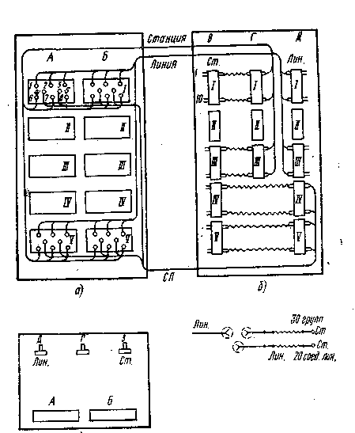

Стойка СКВТ-1 Внутристоечный монтаж стойки CKBT-I
(упрощенная монтажная схема для одного направления
передачи): а) вид спереди; б) вид сзади; в) вид сбоку

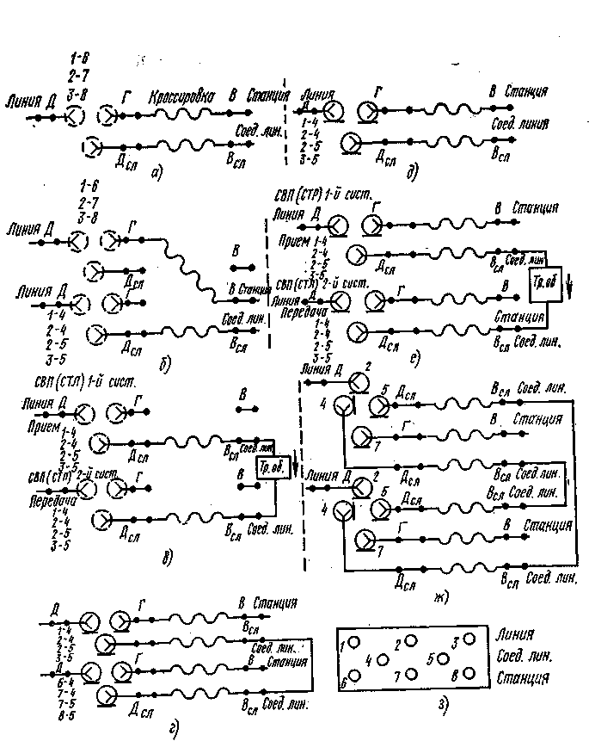

Схема переключений (коммутации) на стойке СКВТ-1:
а) прямой тракт; б) передача 60(300)-канальных групп в другой ЛАЦ для постоянной эксплуатации;
в) постоянное ВЧ транзитное соединение; г) организация обходных связей; д) передача 60(300)-канальных групп в другой ЛАЦ для временной эксплуатации; е) временное ВЧ транзитное соединение; ж) замена трактов канальных групп; з) плата с коаксиальными гнездами

Стойки (комплекты) переключений предгрупповых, первичных, вторичных и третичных групповых трактов СП ПГ-ПРГ (КП ПГ-ПРГ), СП ВГ-ТГ (КП ВГ-ТГ)

НАЗНАЧЕНИЕ

Стойки и комплекты предназначены для переключения ручным способом с помощью перемычек или соединительных шнуров предгрупповых, первичных, вторичных и третичных групповых трактов и аппаратуры ВЧ транзита этих трактов. Стойки и комплекты допускают подключение к ним следующего оборудования: индивидуального преобразования с предгруппами и без предгрупп, образования сетевых трактов первичных, вторичных и третичных групп, кана-лоформирующего оборудования предгрупповых, первичных и третичных групповых трактов. На стойках возможно подключение соединительных линий и передаточных линий для соединения между собой стоек переключения внутри одной секции.
Комплекты переключений используются в малых по емкости ЛАЦ, для которых применяется более экономичная смешанная комплектация каркасов стоек с преобразовательным оборудованием.

ЭЛЕКТРИЧЕСКИЕ ХАРАКТЕРИСТИКИ

Уровни передачи мощности в точках переключения спектра 12—24 кГц, ДБ:
в тракте передачи.............. —36
в тракте приема.............. —14
То же, спектров 60—108, 312—552, 812—2044 кГц, дБ:
в тракте передачи .............. —36
в тракте приема.............. —23
Переходное затухание между двумя любыми парами розеток в тракте, дБ:
одного направления передачи.......... >=100
разных направлений передачи
(для предгрупповых трактов в диапазоне 12—24 кГц не менее 122 дБ)........ >=113

ЕМКОСТЬ

Стойка СП ПГ-ПРГ обеспечивает одновременное переключение 200 симметричных пар направления передачи и 200 симметричных пар направления приема. Если первичный групповой тракт включается на стойки СП ПГ-ПРГ дважды (на участках СИП—СОТ и СОТ—СПП), емкость стойки составляет 100 первичных групп, или, в пересчете на каналы, 1200 каналов ТЧ.
Комплект КП ПГ-ПРГ обеспечивает одновременное переключение десяти симметричных пар направления передачи и десяти симметричных пар направления приема.
Стойка СП ВГ-ТГ обеспечивает одновременное переключение 160 коаксиальных пар направления передачи и 160 коаксиальных пар направления приема. Если вторичный или третичный групповой тракт включается на стойку СП ВГ-ТГ дважды (на участках СПП—СОТ, СОТ—СВП или СВП—СОТ, СОТ—СС), то емкость стойки составляет 80 вторичных или третичных групп, или, в пересчете на каналы, 4800 каналов ТЧ при переключении вторичных групп и 24 000 каналов при переключении третичных групп.
Комплект КП ВГ-ТГ рассчитан на одновременное переключение десяти коаксиальных пар направления передачи и десяти коаксиальных пар направления приема.

КОМПЛЕКТАЦИЯ

На стойках СП ПГ-ПРГ и СП ВГ-ТГ установлены 40 панелей с розетками, которые расположены четырьмя вертикальными рядами по десять панелей в каждом. Два левых вертикальных ряда панелей служат для переключения трактов передачи, два правых — для переключения трактов приема.
В стойке СП ПГ-ПРГ на панели расположены десять пар симметричных розеток, а в стойке СП ВГ-ТГ — восемь пар коаксиальных розеток. Одна из пары розеток предназначена для подключения кабеля станционной, вторая — линейной сторон. Станционные кабели вводятся через верх стойки и распаиваются непосредственно на хвостовики розеток панелей в соответствии со схемой организации связи. Стойки СП ПГ-ПРГ и СП ВГ-ТГ постоянного внутреннего монтажа не имеют. Переключения осуществляются перемычками или соединительными шнурами, которые поставляются вместе со стойками. Соединительные шнуры имеют длину 0,5; 0,85; 1,2; 1,8; 2,2; 2,7 м и изготовляются для стойки СП ПГ-ПРГ из кабеля КСВ-3,5, для стойки СП ВГ-ТГ из кабеля КПВк. Для ведения служебных переговоров на стойках установлены розетки подключения микротелефонной трубки в канал служебной связи.
На каркасах комплектов КП ПГ-ПРГ и КП ВГ-ТГ установлено по четыре панели с розетками. Панели расположены в один горизонтальный ряд. Две левые панели предназначены для переключений трактов передачи, две правые — трактов приема. В комплекте КП ПГ-ПРГ на каждой панели расположены пять пар симметричных розеток, а в комплекте КП ВГ-ТГ — пять пар коаксиальных розеток. К розеткам с маркировкой «С» подключаются подпайкой кабели станционной стороны, к розеткам с маркировкой «Л» —. кабели линейной стороны. Комплекты КП ПГ-ПРГ и КП ВГ-ТГ постоянного внутреннего монтажа не имеют. Переключения осуществляются перемычками или шнурами, которые поставляются с комплектами. Соединительные шнуры имеют длину 0,85; 0,5; 0,3; 0,15 м и поставляются вместе с комплектами и изготавливаются для КП ПГ-ПРГ из кабеля марки КСВ-3,5, для КП ВГ-ТГ из кабеля марки КПВк.
При необходимости на один каркас стойки могут быть установлены два-три комплекта переключения (на смежных рядах). Соединения между комплектами осуществляются с помощью шнуров, прокладываемых через специально предусмотренные для этого щелевые отверстия на лицевых сторонах оснований каркасов комплектов.

КОНСТРУКЦИЯ

Стойки СП ПГ-ПРГ и СП ВГ-ТГ выполнены в шкафной конструкции в одностороннем исполнении. Габариты 2600X680X225 мм. С лицевой стороны стойки имеются двухстворчатые дверцы, запирающиеся замком ползункового типа. На боковых сторонах стойки имеются окна, закрывающиеся крышками на винтах. Окна при снятых крышках служат для прохода соединительных шнуров к соседним стойкам переключений. На верхней раме с внутренней стороны укреплена клемма для подсоединения провода заземления. Стойки могут устанавливаться "рядом и спинками друг к другу.
Комплекты КП ПГ-ПРГ и КП ВГ-ТГ предназначены для установки на типовом каркасе. Последний имеет сварную конструкцию, однорядный, с габаритами 128х595х223 (249) мм. С лицевой стороны каркас комплекта снабжен съемной крышкой, запирающейся в закрытом состоянии. Задняя стенка каркаса глухая, несъемная. С левой стороны каркаса открытое пространство служит для ввода кабелей от комплектов преобразовательного оборудования. Для закрепления вводимых в комплект кабелей на внутренней стороне задней стенки каркаса установлены кольца. Соединение заземления панелей с розетками с земляной шиной каркаса осуществляется с левой стороны подпайкой медной проволоки к вырубкам земляных шин каркаса комплекта и каркаса стойки.

МАССА, кг
Стойка СП ПГ-ПРГ.....75 Комплект КП ПГ-ПРГ ..……5
Стойка СП ВГ-ТГ...….65 Комплект КП ВГ-ТГ …......5
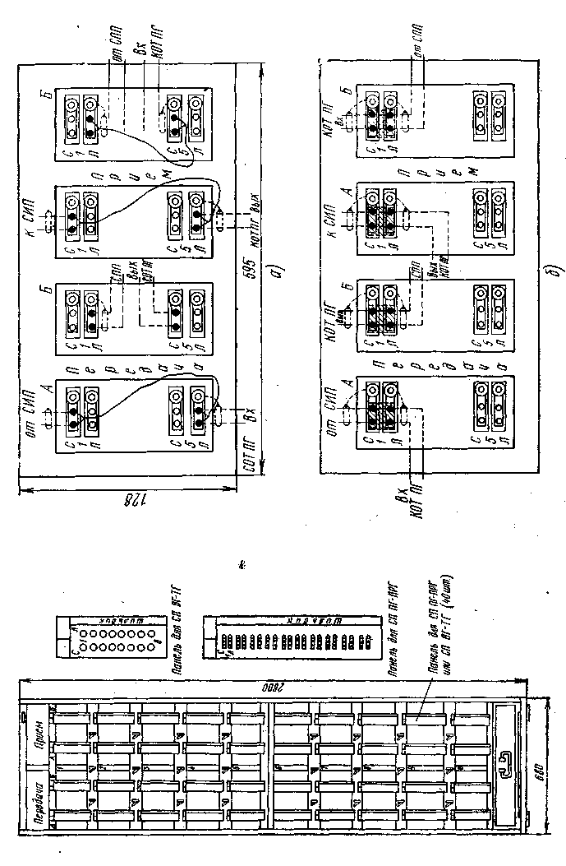
Вид стойки СП ПГ-ПРГ с лицевой стороны и варианты соединения первичного группового тракта в комплекте КП ПГ-ПРГ с помощью: я) шнуров; б) перемычек
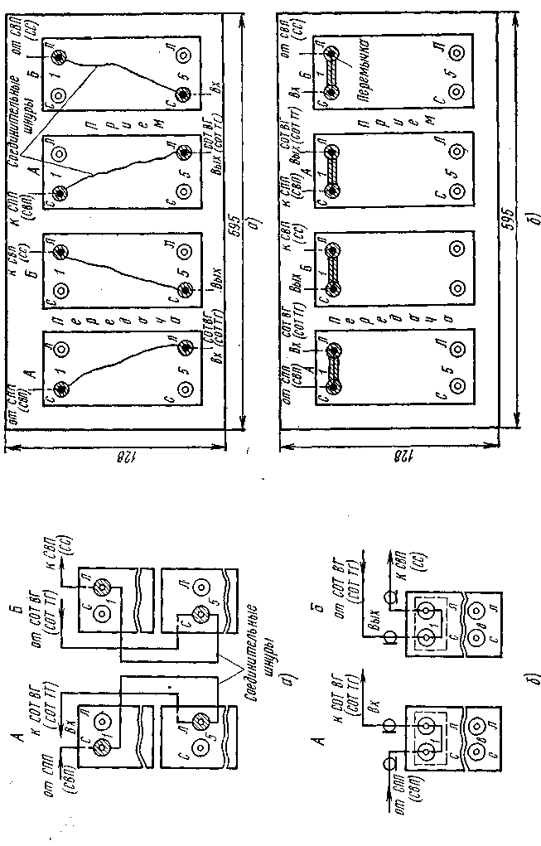
Варианты соединения аппаратуры на стойке СП
ВГ-ТГ пр_{и} передаче с помощью:
а) шнуров; б) перемычек

Варианты соединения вторичного (третичного) группового тракта в КП ВГ-ТГ с помощью: а) шнуров; б) перемычек

Стойка промежуточных манипуляций СПМ

НАЗНАЧЕНИЕ
Предназначена для «переключения, проверки и измерения телефонных и телеграфных каналов.

ЕМКОСТЬ

Рассчитана на включение 288 телефонных каналов по двухпроводной схеме или 144 каналов связи по четырехпроводной схеме. Временное переключение каналов связи производится шнурами, постоянное — дужками.

КОМПЛЕКТАЦИЯ
Стойка комплектуется следующими платами:
питания;
гнезд: четыре съемные платы с гнездами четырех типов (тип гнезд оговаривается при заказе);
соединительных линий;
ПВУ: на плате ПВУ расположены пять комплектов служебных линий МБ, комплект для связи с АТС, комплект соединительных линий и измерительный прибор П-321 (генератор и измеритель уровня);
ПВУ подключается как по двух-, так и по четырехпроводной схемам;
усилители с динамиком на транзисторах.

Примечания:
- Станционный кабель включается непосредственно на гнезда платы.
- Платы гнезд любого типа поставляются отдельно по заказу.
- Комплектация СПМ предусматривает установку пяти плат гнезд (без платы ПВУ).

КОНСТРУКЦИЯ

Стойка собрана на каркасе из швеллерной стали. Габариты стойки 2500Х Х648Х800 мм. Масса (без плат) 150 кг.

КЛИМАТИЧЕСКИЕ УСЛОВИЯ

В помещениях с температурой окружающего воздуха от +5 до +40°С с относительной влажностью воздуха 45—75% и кратковременно с относительной влажностью воздуха до 85% при температуре +25°С.

РАСХОД ТОКА

Для питания ПВУ и прибора П-321: накал 2,5 А при напряжении 24 В и анод 0,2 А при напряжении 220 В. Вызывные цепи питаются от трансформатора 127/220 В.

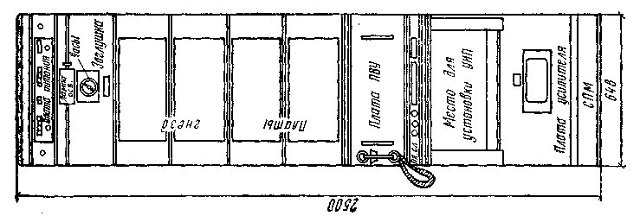
Размещение оборудования на стойке СПМ

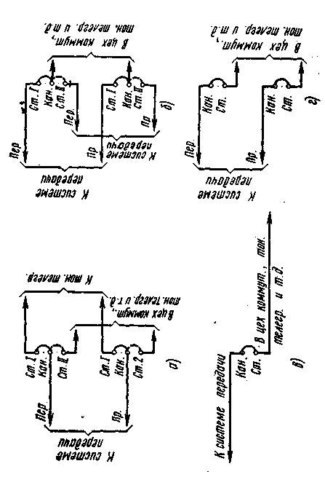
Схема включения каналов на платах стойки СПМ:
а) прохождение каналов на плате .первого типа; каналы, подключаемые к разным службам;
б) то же, каналы, подключаемые к каналообразующей аппаратуре; в) прохождение каналов
на плате второго типа по двухпроводной схеме; г) то же, по четырехпроводной схем
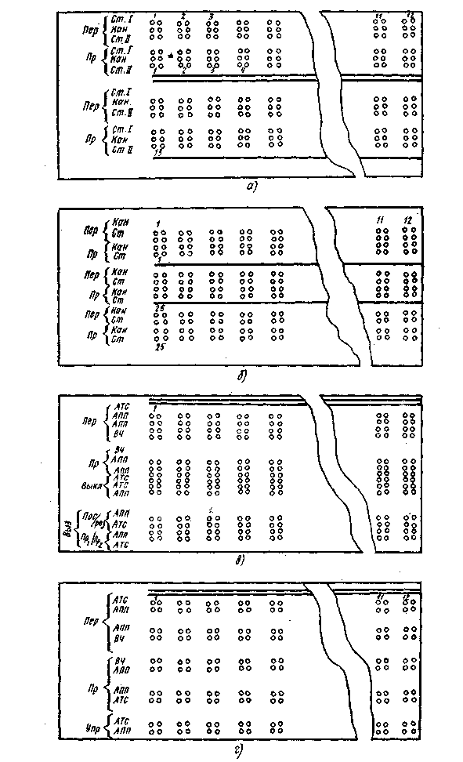
Расположение гнезд на платах первого типа (а), второго (б), третьего (в) и четвертого (г) стойки СПМ

Вводно-кабельные стойки для соединительных кабелей ВКС-С (ВКС-С1, ВКС-С2)

НАЗНАЧЕНИЕ
Предназначена для включения соединительных кабелей без передачи ДП между МТС и АТС, МТС и МТС, АТС и АТС; разделки соединительного кабеля на боксах; переключения или замены отдельных пар кабеля; подключения измерительной аппаратуры к кабелям для проведения контрольных измерений;
Организации фантомных цепей. Стойка ВКС-С 1 предназначена для включения высокочастотных кабелей, оборудованных системами передачи со спектром частот до 252 кГц, а ВКС-С2 — для низкочастотных кабелей, со спектром частот до 10 кГц.

ЕМКОСТЬ

ВКС-С1. Рассчитана на включение 72 пар соединительного высокочастотного кабеля с переходным затуханием между цепями в разных боксах более 143 дБ и в одном более 96 дБ, что обеспечивает возможность включения на одну стойку кабелей с высокими и низкими уровнями передачи.
ВКС-С2. Рассчитана на включение 108 пар соединительных низкочастотных кабелей с переходным затуханием между цепями не менее 96 дБ.

КОМПЛЕКТАЦИЯ

ВКС-С1. Линейная сторона: четыре бокса БМ2-3 с плинтами ПЭ-6 для кабеля 7x4 и два бокса БМ1-2 с плинтами ПЭ-6 для кабеля 4x4. В верхней части стоек устанавливаются малогабаритные вводные гребенки. Станционная сторона: 18 панелей с 72 трансформаторами ВЧ 180:135 и 36 трансформаторами ТЧ 200:600.
Примечания:
- Завод поставляет стойку с 14 панелями трансформаторов (56 трансформаторов 180:135 и 28 трансформаторов 200:600).
- Дополнительное количество панелей трансформаторов оговаривается при заказе (максимально до 18 панелей).
- Не зависимо от количества поставляемых заводом панелей трансформаторов на каркасе стойки проложен внутристоечный монтаж (жгут) для задействования стойки на полную емкость. 4. Стойка может поставляться без панелей трансформаторов с одними боксами. В этом случае жгут не входит в комплектацию.

ВКС-С2. Линейная сторона: шесть боксов БМ1-2 с плинтами ПН-10. Станционная сторона: шесть панелей с 108 трансформаторами ТЧ 600: 600 с выведенными средними точками.

Примечания:
- По требованию заказчика стойка может поставляться без панелей трансформаторов.
- Панели трансформаторов 600: 600 и панели трансформаторов для пупинизированных пар (на четыре трансформатора 600 : 1500 и два трансформатора 600: 800) могут поставляться отдельно в количестве, установленном заказом.

КОНСТРУКЦИЯ

Стойки собраны на каркасах из швеллерной стали. Габариты каждой стойки 2600X644x500 мм. На стойках предусмотрены две клеммы для присоединения проводок заземления, одна из которых изолирована от корпуса стойки. Кабели заводятся на боксы сверху и распаиваются на линейные контакты плинтов.

КЛИМАТИЧЕСКИЕ УСЛОВИЯ

При температуре от +10 до +35°С и относительной влажлости до 80% при температуре !+25°С.
МАССА, кг
ВКС-С1................……………………………………………………………………………………. 420
ВКС-С2................……………………………………………………………………………………….360
Панель трансформаторов для ВКС-С1........…………………………………………………………. 3
Панель трансформаторов для непупинизированных пар (ВКС-С2) ……………………………1
Панель трансформаторов для пупинизированных пар (ВКС-С2)………………………………….3
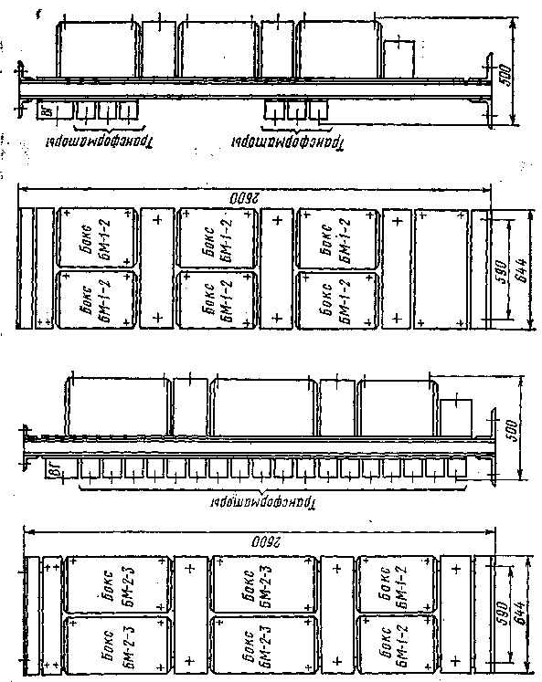
Размещение оборудования на стойке ВКС-С1 и размещение оборудования на
стойке ВКС-С1 и стойке ВКС-С2
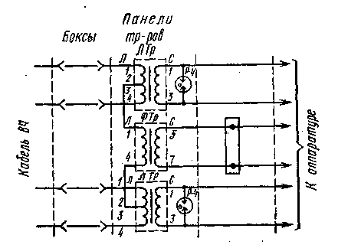
Схема стойки BIKC-C1
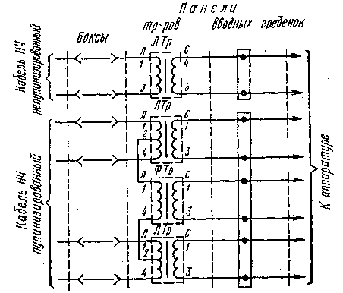
Схема стойки ВКС-С2

Вводно-кабельные стойки для кабеля 1X4 ВКС-ОУП, ВКС-ОП

НАЗНАЧЕНИЕ

Предназначены для включения и обслуживания кабелей емкостью 1X4 с алюминиевой, свинцовой или пластиковой оболочкой, оборудованных аппаратурой К-60П. Стойки обеспечивают: ввод и разделку в ОП, ОУП междугородных кабелей емкостью 1X4X1,2; организацию высокочастотных и низкочастотных (фантомных) цепей; образование цепи и передачу дистанционного питания напряжением до 450 В постоянного тока по цепям «пара—пара», «четверка—четверка» и «четверка—земля»; защиту станционных устройств и обслуживающего персонала от опасных и мешающих напряжений; переключение и замену отдельных пар кабелей; проведение контрольных измерений кабеля; переключение и замену цепей дистанционного питания.

ЭЛЕКТРИЧЕСКИЕ ХАРАКТЕРИСТИКИ
Рабочее затухание тракта ВЧ (2 ВКО) в диапазоне частот 12 -252 кГц, дБ...................0,9
Номинальное значение входных сопротивлений тракта ВЧ, Ом :
кабели ЗКП 1X4X1,2 со стороны линии.....…………………………………………….145
то же, со стороны станции..........………………………………………………………...135
кабели МКСБ и МКСА 1X4X1,2 со стороны линии ……………………...…………. 160
то же, со стороны станции.........……………………………………………………….. 135
Переходное затухание между парами кабеля одного направления передачи одного бокса в диапазоне частот 12—252 кГц, дБ ………………………………………………………………………. >91
То же, между парами кабеля. разных направлений передачи (между
парами разных боксов4), дБ..........……………………………………………………..>125
Рабочее затухание тракта фантомной цепи (2 ВКО), дБ, на частотах, кГц:
0,3 .… ……………………………………………………………………………..............<1
7.................. …………………………………………………………………………….. <2
Номинальное значение характеристического сопротивления фантомной
цепи одного бокса со стороны линии, Ом....…………………………………………....200
То же, со стороны станции.........…………………………………………………… ….600
Сопротивление постоянному току элементов ДП 2 ВКО, Ом …………………... <61

КОМПЛЕКТАЦИЯ
Наименование ВКС-ОУП, шт. ВКС-ОП, шт.
Каркас стойки 1 1
Панель вводных гребенок 1 1
Панель ВКО 4 2
Панель ЗУ 4 2

КОНСТРУКЦИЯ

Стойки выполнены в виде каркаса из швеллерной стали, на котором крепятся без изоляции панели ВКО, панели ЗУ (каждая на два ЗУ) и панель вводных гребенок. На стойке имеются две клеммы (изолированная и неизолированная) для подключения заземляющих проводок. Габариты стоек 2600 х644х400 мм.

КЛИМАТИЧЕСКИЕ УСЛОВИЯ

В помещении с температурой окружающего воздуха от 1+5 до >+35°С с относительной влажностью 45—75% и кратковременно с относительной влажность)» воздуха до 85% при температуре +20°С. МАССА, кг
ВКС 1х4 ОП с линейными трансформаторами 135:145 или 135:160, 141 ЭКС 1х4 ОУП с линейными трансформаторами 135: 145 или 135:160:178
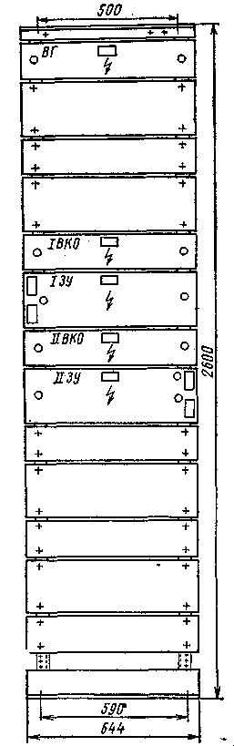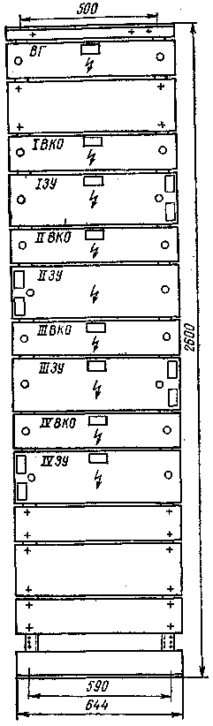

Размещение оборудования на стойке ВК.С-ОП для кабеля 1x4
Размещение оборудования на стойке ВКС-ОУП для кабеля 1x4
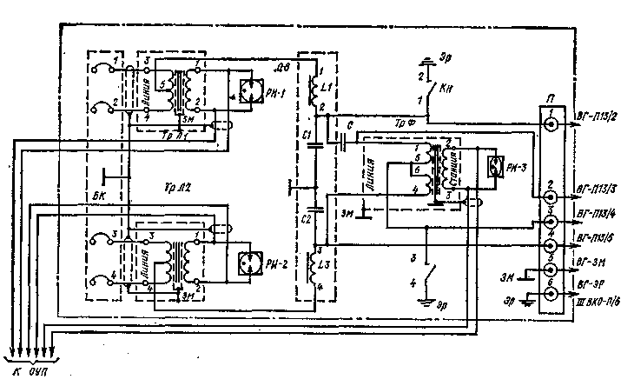
Принципиальная схема панели ВКО стойки ВКС для кабеля 1X4
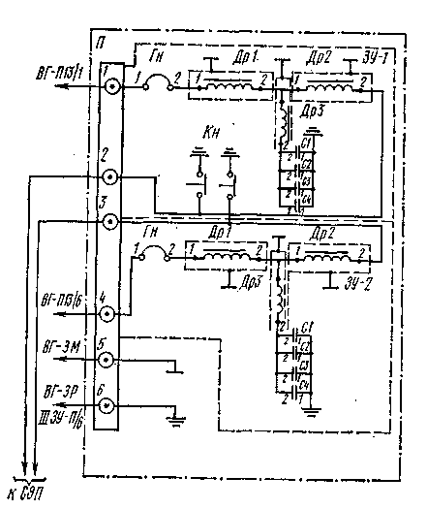
Принципиальная схема панели ЗУ стойки ВКС для кабеля 1х4

Унифицированное генераторное оборудование СУГО, СТГО
Комплектация и классификация

УНИФИЦИРОВАННОЕ ГЕНЕРАТОРНОЕ ОБОРУДОВАНИЕ СУГО-1-5—СУГО-1-10, СУГО-Н-2, СТГО-2, СТГО-3

НАЗНАЧЕНИЕ

Стойки унифицированного генераторного оборудования СУГО-1-5— СУГО-1-10, СУГО-П-2 и третичного генераторного оборудования СТГО-2, СТГО-3 предназначены для питания токами несущих и контрольных частот аппаратуры оконечных станций систем передачи К-1920У, К-300, К.-60ГТ, К.-24-К при работе их по кабелю или РРЛ.

КОМПЛЕКТАЦИЯ И КЛАССИФИКАЦИЯ

СУГО-1-5. Предназначена для питания токами несущих и групповых контрольных частот 84,14 и 411,86 кГц аппаратуры индивидуального и первичного группового преобразования, оборудования сопряжения систем передачи К-60П и питания их токами линейных КЧ 16, 112 и 248 кГц. Одна стойка СУГО-1-5
обеспечивает:
600 каналов ТЧ индивидуальными несущими частотами и групповой КЧ 84,14 кГц для формирования типовых первичных групп (60—108 кГц);
600 каналов ТЧ (50 первичных групп) первичными групповыми несущими частотами и групповой КЧ 411,86 кГц для формирования вторичных групп;
480 каналов ТЧ несущей частотой 564 кГц и линейными КЧ 16, 112 и 248 кГц для формирования линейного спектра системы передачи К-60П (восемь систем);
четыре тракта аппаратуры «Газета-2» частотами 564 и 411,86 кГц. Оборудование СУГО-1-5 рекомендуется использовать в ЛАЦ, где службы трактов и каналов размещаются в одном помещении.
СУГО-1-6. Предназначена для питания токами несущих и ГКЧ оборудования первичного (и вторичного по групповой КЧ 411,86 кГц) группового преобразования систем передачи К-24, К-60П, К-300, К-1920У, Р-600 и оборудования сопряжения систем передачи К-60П и К-24-2. Не содержит оборудования для получения индивидуальных несущих частот. Остальные данные идентичны данным по СУГО-1-5. Рекомендуется для установки в службе трактов ЛАЦ (СТ-ЛАЦ).

СУГО-1-7. Предназначена для питания токами несущих и контрольных частот систем передачи К-24-2 и обеспечивает:
600 каналов ТЧ индивидуальными несущими частотами и групповой КЧ 84,14 кГц;
восемь систем К-24-2 групповой несущей частотой 120 кГц и линейными КЧ 64 и 104 кГц.

СУГО-1-8. Предназначена для питания токами несущих и контрольных частот аппаратуры оконечных станций систем передачи К-300, К-1920У, оконечной аппаратуры Р-600 и обеспечивает: 600 каналов ТЧ индивидуальными несущими частотами и групповой КЧ 84,14 кГц;
600 каналов ТЧ (50 первичных групп) первичными групповыми несущими и 10 ВГ групповой КЧ 411,86 кГц;
четыре тракта аппаратуры «Газета-2» несущей частотой 564 кГц и групповой ,КЧ 411,86 кГц.
СУГО-1-9. Предназначена для питания индивидуальными несущими частотами и групповой КЧ 84,14 кГц аппаратуры индивидуального преобразования. Обеспечивает преобразование в спектр 60—108 кГц 600 каналов ТЧ. Рекомендуется для установки в службе каналов ЛАЦ (СК-ЛАЦ).
СУГО-1-10. Предназначена для питания первичными групповыми несущими и контрольными частотами аппаратуры систем передачи К-300, К-1920У, К-24-2 (К-24К) и Р-600 и обеспечивает: 600 каналов ТЧ (50 ПГ) первичными групповыми несущими частотами и групповой КЧ 84,14 кГц и десять ВГ групповой КЧ 411,86 кГц; четыре тракта аппаратуры «Газета-2» несущей частотой 564 кГц и групповой КЧ 411,86 кГц.
Рекомендуется для установки в СТ-ЛАЦ.

СУ ГО-11-2. Предназначена для питания токами вторичных групповых несущих частот и токами линейных контрольных частот систем передачи К-300, К-1920У, а также токами третичной групповой несущей частоты системы передачи Р-600. Работает совместно с СУТО-1(5—10), откуда подаются основная частота 128 кГц и частоты 4, 100, 108 и 612 кГц. Задающего генератора не имеет.
Обеспечивает:
четыре системы передачи К-300 или одну систему передачи К-1920У вторичными групповыми несущими частотами. (две стойки УСВП), групповой КЧ 1552 кГц и линейными КЧ; четыре системы передачи К-300 или одну систему передачи К-1920У вторичными групповыми несущими частотами, групповой КЧ 1552 кГц и линейными КЧ, а также две системы передачи Р-600 третичной несущей частотой 4152 кГц (в комплектации для Р-600).

СТГО-2. Предназначена для питания токами третичных групповых несущих частот аппаратуры третичного преобразования системы передачи К-1920У" при работе по кабелю. Обеспечивает:
две стойки СТП-2 третичными групповыми несущими; стойку СУГО-1(5—10) управляющей частотой 128 кГц; две стойки СТГО-2 или СТГО-3 управляющей частотой 1024 кГц. СТГО-3. Предназначена, для питания токами третичных групповых несущих частот аппаратуры третичного преобразования системы передачи К-1920У при работе по РРЛ.
Обеспечивает:
две стойки СТП-3 третичными групповыми несущими частотами 4152 и. 5448 кГц;
одну стойку СУГО-Ц5—10) управляющей частотой 128 кГц; две стойки СТГО-2 или СТГО-3 управляющей частотой 1024 кГц. Все виды стоек генераторного оборудования выполнены полностью на транзисторах. Все активные узлы стоек СУГО-Ц(5—10), СУГО-П-2, СТГО-2,3 резервируются. Переключение на резерв автоматическое, обратное переключение ручное. Стойки СУГО-1(5—10) поставляются с прибором контроля уровней ПКУ- Стойки СУГО-1-5,7,8,9 поставляются с двумя выносными распределителями мощности индивидуальных несущих частот РМИНЧ.

КЛИМАТИЧЕСКИЕ УСЛОВИЯ

Стойки могут работать в помещениях с температурой окружающего воздуха от 4-Ю до +40°С с относительной влажностью воздуха 45—75%, кратковременно с относительной влажностью воздуха 85% при температуре
+25°С.

КОНСТРУКЦИЯ

Стойки выполнены в виде металлических шкафов одностороннего заполнения с поддонами для установки панелей с передним врубным соединением. Панель защиты и сигнализации ПЗС с предохранителями расположена в середине стойки. Габариты 2600х650х250 мм.
МАССА, кг
СУГО-1-5...... 300
СУГО-1-6...... 290
СУГО-1-7...... 225
СУГО-1-8...... 280
СУГО-1-9...... 215
СУГО-1-10.... 270
СУГО-П-2.... 260-
СТГО-2....... 400
СТГО-3....... 350
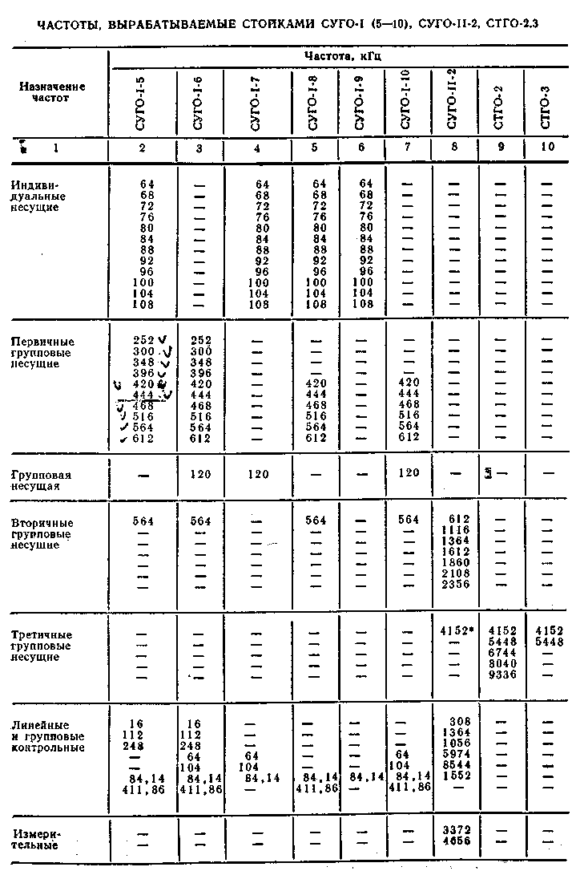
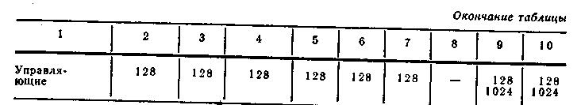

Третичная групповая несущая частота вырабатывается на стойке СУГО-П-2 только в комплектации для Р-600.

ЭЛЕКТРОПИТАНИЕ

Напряжение, В:
транзисторных цепей …………………………………………… =21,2±3%
цепей сигнализации ……………………………………………….. =24±10%

ПОТРЕБЛЯЕМАЯ МОЩНОСТЬ
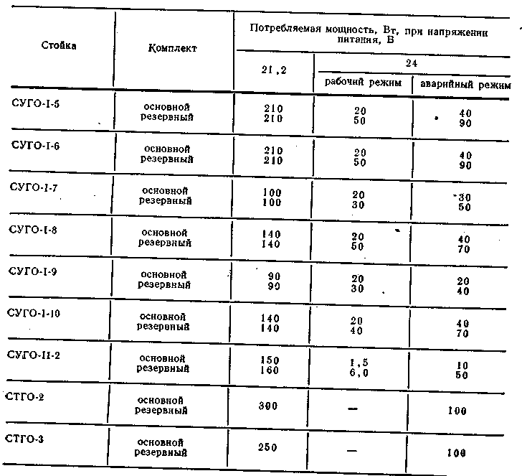

Основной и резервный комплекты оборудования каждой стойки н цепи сигнализации этих комплектов должны питаться от разных источников постоянного тока.

ВАРИАНТЫ ПОДКЛЮЧЕНИЯ СТОЕК СУГО-1 (5—10)
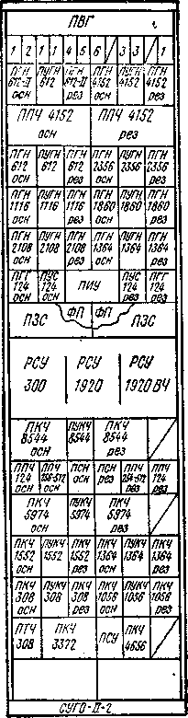

Размещение оборудования на стойке СУГО-П-2: / —РМ 1116, 1612, 2108, 2356; 2 — РМ 612-П; 3 — РМ 1364, 1860; 4 — РМ 1552; 5 — ПБ 612 (переходный блок); 6 — РМ 4152; ПУС — панель усилителя; ПГГ— панель генератора гармоник; ПГН — панель групповой несущей; ПУГН — переключающее устройство групповой несущей; ПКЧ — панель контрольной частоты; ПУКЧ — переключающее устройство КЧ; ППЧ — панель получения частоты; ПИУ — панель индикатора уровня; РСУ — распределительно-смешивающее устройство; ПСУ — панель сигнальных устройств; ПСН — панель стабилизатора напряжения; ФП — фильтр питания

Питание стоек СИП-60 (СИО-24П) индивидуальными несущими частотами осуществляется через РМИНЧ. Максимальная длина кабеля от СУГО-I до РМИНЧ 50 м. Стойки СИП-60 (СИО-24П) могут подключаться к РМИНЧ по кольцу или радиально. Общая длина кабеля по кольцу для СИП-60 должна быть не более 15 м, для СИО-24П — 25 м. При радиальном подключении длина кабеля от РМИНЧ до групп стоек СИП-60 не должна превышать, м:
для трех-четырех стоек СИП-60…………………………………………………………………………. 5
» двух стоек СИП-60.…………………………………………………………………………………....12
» одной стойки СИП-60…………………………………………………………………………....…….25
» четырех стоек СИО-24П ……………………………………………………………………………20
шести стоек СИО-24П ………………………………………………………………………………..15
» восьми стоек СИО-24П...………………………………………………………………………………15
Групповые несущие частоты подаются радиально кабелями РК.-75-4-16 (групповая несущая частота 120 кГц подается симметричным кабелем КМС-2, при этом длина кабеля не должна превышать 50м). Подача линейных КЧ для К-60П (16, 112, 248 кГц) и групповой КЧ 84,14 кГц производится по кольцу симметричным кабелем при общей длине не более 100 м или двумя лучами при длине луча не более 50 м. Одна из стоек СУГО-Ц5—10). может использоваться в качестве головной и может питать током частоты 128 кГц еще две стойки СУГО-1 (5—10). Вместо задающего генератора 128 кГц можно подавать на СУГО-1 (5—10) частоту 128 кГц от генератора, имеющего более высокую стабильность (например, СТГО, СГУЧ, КЗГО).
Размещение оборудования

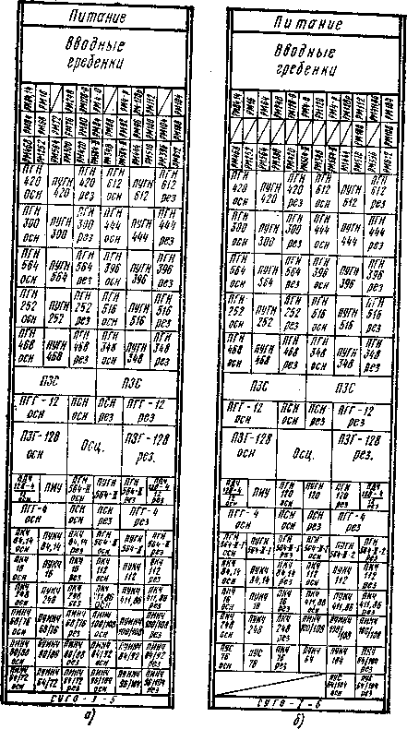
Размещение оборудования на стойках СУГО-1-5 (а), СУГО-1-6 (б)

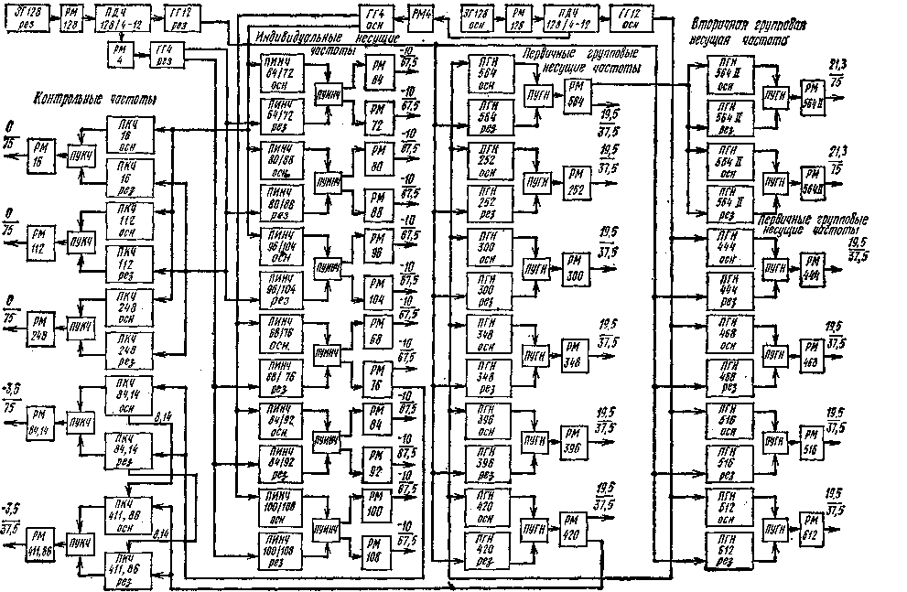
Структурная схема СУГО-1-5

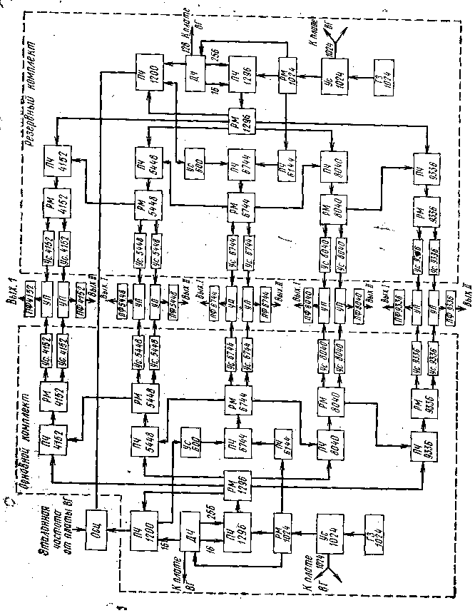

Структурная схема СУГО-П-2.

УНИФИЦИРОВАННАЯ АППАРАТУРА ГРУППОВОГО ПРЕОБРАЗОВАНИЯ

Унифицированная стойка первичного преобразования УСПП

НАЗНАЧЕНИЕ

Предназначена для преобразования токов из диапазона частот основных первичных групп 60—108 кГц в спектр вторичных групп 312—552 кГц в тракте передачи и обратного преобразования в тракте приема. Стойка может быть использована в составе оборудования оконечных станций и пунктов выделения 60-канальных групп систем передачи с числом каналов 60 и более: К-60, К-ЗСО, К-1920.

ЭЛЕКТРИЧЕСКИЕ ХАРАКТЕРИСТИКИ

Номинальные относительные уровни мощности (на стойке СКП), дБ:
на входе тракта передачи……………………………………………………………………........... —39,0
вы выходе тракта передачи.......……………………………………………………………………. —36,0*
на входе тракта приема .......…………………………………………………………………. —23,0
на выходе тракта приема........………………………………………………………………………….. —5,0
Коэффициент отражения в точках подачи токов несущих частот
по отношению к активному сопротивлению 75 Ом, %...……………………………………………….. <=15
Входное сопротивление в точках подачи токов несущих частот, Ом …………………………………….. 75
Контрольная частота АРУ первичных групп, кГц…………………………………………………...... 84,14
Пределы АРУ тракта приема первичных групп по КЧ 84,14 кГц, дБ …………………………………. ±3,5
Напряжение термических шумов (совместно с СИО) в канале ТЧ, измеренное в точке
с уровнем 4,0 дБ, мВ псоф:
для 95% измеренных каналов.......... …………………………………………………………………… <=0,35
для 5% измеренных каналов.......... ……………………………………………………………………… <=0,4
Усиление, вносимое оборудованием тракта передачи на частоте
82 кГц, дБ...............…………………………………………………………………………………….. 3,5±0,3
Усиление, вносимое оборудованием тракта приема первичной группы, плавно регулируется в пределах, дБ …………………………………………………………………………………………………........ 14—21
Защищенность от внятных .линейных переходов, дБ ………………………………………………..>= 76,5

КОМПЛЕКТАЦИЯ

УСПП-1. Рассчитана на формирование пяти 60-канальных групп (300 каналов) из 25 12-канальных групп с прямым или инверсным расположением каналов.
УСПП-2. Рассчитана на формирование двух 60-канальных групп (120 каналов) с возможностью доукомплектования 60-канальными блоками до полной емкости (300 каналов).
УКПП. Унифицированный комплект первичного преобразования на одну 60-канальную группу для обеспечения резервным оборудованием трактов передачи и приема (заказывается отдельно). В состав УСПП входит панель ПКК-84,14.

КОНСТРУКЦИЯ

Каркас стойки выполнен из сортовой стали с поддонами. Габариты стоея 2600X650X250 мм. Вруб панелей передний, закрытый, с применением типовых колодок на 16 и 24 ножевых контакта. Шина «земля» подводится к двум шпилькам вверху каркаса и разводится по поддонам с обеих сторон .
КЛИМАТИЧЕСКИЕ УСЛОВИЯ
В помешениях при температуре окружающего воздуха от +10 до +40 с относительной влажностью 40-75%и кратковременно с относительной влажностью до 85%при температуре +25%

ЭЛЕКТРОПИТАНИЕ
Иапряжение, В:
транзисторных цепей………………………………………………………………………………21,2+3%
цепей сигнализации и термостатов......…………………………………………………………. 24+10%
Расход тока, А:
УСПП-1
транзисторные цепи………….…………………………………………………………………….4,7
цепи сигнализации…………..…………………………………………………………............. 1,3
УСПП-2
транзисторные цепи……….………………………………………………………………………..3,8
цепи сигнализации…….……………………………………………………………………….........1,3
МАССА, кг
УСПП-1………………………………………………………………………………………………400
УСПП-2………………………………………………………………………………………………200
УКПП…………………………………………………………………………………………………32
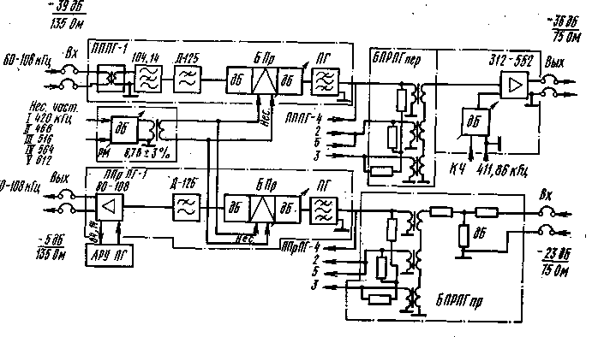
Структурная схема стойки УСПП

Унифицированная стойка вторичного преобразования УСВП

НАЗНАЧЕНИЕ

Предназначена для преобразования токов из спектра частот основной вторичной группы в спктре частот 60-2044кГц в тракте передачи и обратного преобразования в тракте приема. На отдельном выходе образуется спектр частот 12-252кГциз спектра 212-552кГц с помощью тока несущей частоты564 кГц. Стойка в различных вариантах включения входит в состав оборудования оконечных станций систем передачи К-300, R-1920, Р-600.

ЭЛЕКТРИЧЕСКИЕ ХАРАКТЕРИСТИКИ

Номинальные относительные уровни мощности, дБ:
на входе и выходе тракта передачи......... —36
на входе и выходе тракта приема......... .. —23
Входное сопротивление в точках подачи токов несущих частот, Ом ……. 75
Коэффициент отражения стойки со стороны входа и выхода в точках транзита ВГ,
а также в точке подачи токов несущих частот по отношению к активному сопротивлению 75 Ом, %......=<15
Затухание, вносимое оборудованием тракта передачи на частоте
420 кГц, дБ . …............... ……………………………………………………………………………….0±0,3
Усиление, вносимое оборудованием тракта приема вторичной группы,
плавно регулируется в пределах, дБ.....……………………………………………………………..…….. ±3,5
Групповая контрольная частота вторичных групп, кГц . ………………………………………………. 411,86
Пределы АРУ вторичных групп по КЧ 411,86 кГц, дБ……………………………………………………......±3,5
Частота контроля диаграммы уровней третичной группы, кГц …………………………………..……….. 1552 Уровень КЧ 1552 кГц на выходе тракта передачи (в точке —36 дБ),дБ....…………………….............. —56
Напряжение собственных шумов (совместно со стойками УСПП и СИО) в одном канале, измеренное в точке 4,0 дБ, мв псоф:
для 98% измеренных каналов.......……………………………………………………………………………<=0,5
для 2% измеренных каналов........... …………………………………………………………………………..<=0,6
Примечание. Величина напряжения шума, создаваемого стойками УСПП и СИП, не должна превышать 0,35 мВ.
Защищенность от внятных линейных переходов, дБ:
между одноименными каналами в разных вторичных группах ………………………………………….>=76,5 между одноименными крайними каналами в одноименных первичных группах (12-й канал в пятой первичной группе) второй и третьей вторичных групп.........……………………………………………>=69,5
КОМПЛЕКТАЦИЯ
УСВП-1. Рассчитана на формирование 21 60-канальной группы (1260 каналов).
УСВП-2. Рассчитана на формирование 16 - 60-канальных групп (960 каналов) с возможностью доукомплектования до полной емкости. 60-канальных групп (1200 каналов).
УКВП. Предназначен для Д9укомплектования стойки УСВП-2 до полной емкости, а также для обеспечения резервным оборудованием трактов передачи и приема, поставляется при заказе. Унифицированный комплект вторичного преобразования УКВП-1 предназначен для образования основной третичной группы со спектром частот 812—2044 кГц. Кроме того, в качестве резервного оборудования к стойкам УСВП-1 и УСВП-2 заказывается унифицированный комплект вторичного преобразования (УКВП-2), предназначенный для образования спектра частот 60—804 кГц. Стойки УСВП-1 и УСВП-2 доукомплектовываются резервной панелью приемника контрольного канала (ПКК 411,86кГц), поставка которой оговаривается заказом.

КОНСТРУКЦИЯ

Каркас стойки выполнен из сортовой стали с поддонами для установки на них врубных панелей. Габариты стойки 2600x650х250 мм. Панели тракта передачи размещены в верхней части стойки, тракта приема — в нижней части, узлы общестоечного назначения располагаются в середине. Шина «земля» подводится к двум шпилькам вверху каркаса и разводится по поддонам. Панели защиты и сигнализации, сигнализации АРУ, релейных комплектов (левая и правая) являются откидными. На стойке имеются гнезда для подключения четырех двухпроводных ВЧ соединительных линий (коаксиальные): два для
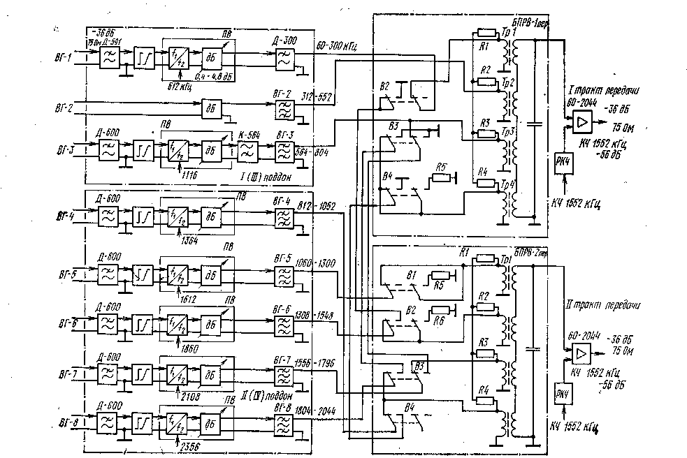
Структурная схема стойки УСВП (комплект на 480 каналов), тракт передачи
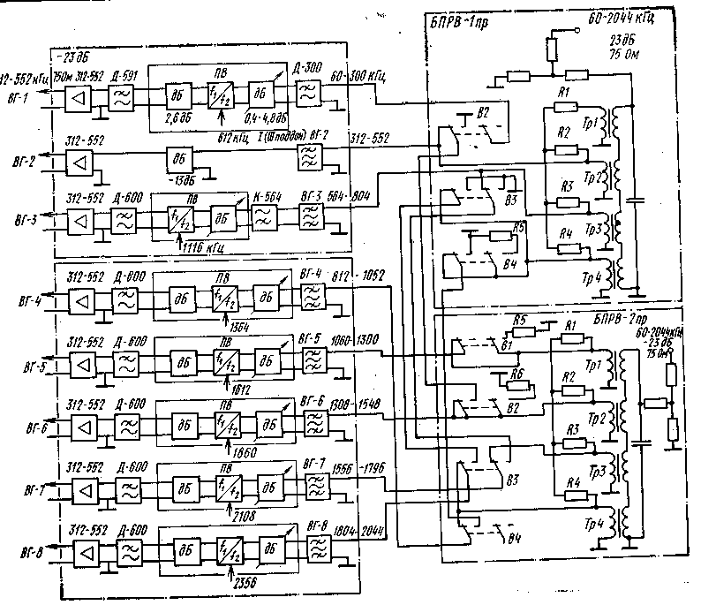
Структурная схема стойки УСВП (комплект на 480 каналов), тракт приема

КЛИМАТИЧЕСКИЕ УСЛОВИЯ
В помещениях с температурой окружающего воздуха от +10 до +40°С с относительной влажностью 45—75% и кратковременно с относительной влажностью 85% при температуре +25°С.
ЭЛЕКТРОПИТАНИЕ
Напряжение, В:
транзисторные цепи....………………………………………………………………………………..... —21,2±3%
цепи сигнализации и термостатов.....…………………………………………………………………... —24±10%
Расход тока, А: УСВП-1
транзисторные цепи ………………………………………………………………………………………………….3,6
цепи сигнализации . …………………………………………………………………………………………………1,3
УСВП-2
транзисторные цепи …………………………………………………………………………………………………3,2
цепи сигнализации ………………………………………………………………… ……………………………… 1,3

МАССА, кг
УСВП-1 ……………………………………………………………………………………………………………400
УСВП-2 ……………………………………………………………………………………………………………350
УКВП-1 ……………………………………………………………………………………………………………50
УКВП-2…………………………………………………………………………………………………………….42

Стойки третичных преобразователей СТП-2 и СТП-3
(стойки СТП и СТП-I сняты с производства)

НАЗНАЧЕНИЕ

Предназначены для преобразования токов третичных групп (812—2044 кГц), усиления токов 420 каналов ТЧ (312—2044 кГц) и объединения их с токами преобразованных ТГ для образования линейного спектра частот систем передачи кабельных и радиорелейных линий емкостью 1920 каналов (СТП-2) и 1020 каналов (СТП-3) в тракте передачи и обратного преобразования и разделения в тракте приема.

ЭЛЕКТРИЧЕСКИЕ ХАРАКТЕРИСТИКИ

Входные сопротивление трактов приема и передачи со стороны входа
и выхода, Ом………………………………………………………………………………………………...............75
Номинальные относительные уровни мощности, дБ, на входе и выходе трактов:
передачи...............……………………………………………………………………………………………….. —36
приема.…...........………………………………………………………………………………………………….. —23
Примечание.
При использовании дополнительных усилителей 0,3—8,6 МГц уровни на выходе тракта передачи и входе тракта приема со стороны оборудования линейного тракта устанавливаются равными—33 дБ.
Регулировка уровней на входах и выходах трактов ТГ переменными
удлинителями с затуханием, дБ.........…………………………………………………………………………. 0-1,8
Ступени регулировки переменных удлинителей, дБ ………………………………………………………….. 0,3
Номинальная величина - усиления в трактах передачи и приема ТГ, дБ …………………………………… 3,5 Пределы эксплуатационной регулировки усиления, дБ, в трактах:
передачи................ ……………………………………………………………………………………………….. ±1,8
приема...............………………………………………………………………………………………………….. ±3,5
Пределы изменения уровня КЧ 1552 кГц, вызывающего срабытывание
сигнализации на плате контроля уровней ТГ (КУ-ТГ), дБ………………………………………………….. ±2,6 Псофометрическая мощность шумов, вносимых СТП-2(3) при загрузке каждой третичной группы белым шумом мощностью 15 мВт в точке нулевого относительного уровня, пВт псоф …………………………. <=90

КОМПЛЕКТАЦИЯ

СТП-2. Комплектуется на одну систему емкостью 1920 каналов (К-1920У). Поставляется с одним комплектом блоков преобразователей передачи ТГ (ППТГ-1—6) и приема ТГ (ППрТГ-1—6), с платами контроля уровней ТГ (КУ-ТГ), защиты и сигнализации ЗС, переключения, распределителей несущих частот РНЧ.
СТП-3. Предназначена для РРЛ и кабельных систем, комплектуется на емкость 1020 каналов ТЧ. Поставляется с блоками ППТГ-1—3, ППрТГ-1—3, платами КУ-ТГ, ЗС, коммутации КОМ, РНЧ.
Оборудование для СТП-2 и СТП-3 (доукомплектование). Состоит из блоков усилителей 0,3—8,6 МГц для тракта передачи (основного и резервного) и блоков усилителей 0,3—8,6 МГц для тракта приема (основного и резервного), поставляемых по отдельному заказу. Усилители устанавливаются в верхней части стойки, монтаж выполнен только для основных блоков. Резервные служат для замены. Усилители 0,3—8,6 МГц заказываются в том случае, когда стойки входят в состав оконечных станций для систем передачи, имеющих уровни на входе и выходе линейного тракта —33 дБ (К-1920П, VLT-1920, РРЛ «Восход»).
Оборудование для стойки СТП-2 (доукомплектование) состоит из блоков ППТГ-1—6 и ППрТТ-1— 6 (всего 12 блоков) и заказывается отдельно в качестве резервного оборудования (100%-ный резерв). Резервные блоки устанавливаются на свободных местах в нижней части стойки и используются для замены неисправных основных блоков. Оборудование для стойки СТП-3 (доукомплектование) состоит из блоков ППТГ-1—3 и ППрТГ-1—3 (всего шесть блоков) и заказывается отдельно в качестве резервного оборудования (100%-ный резерв). Резервные блоки устанавливаются на свободных местах в нижней части стойки, используются для замены неисправных основных блоков.

КОНСТРУКЦИЯ

Стойки выполнены в виде металлических шкафов одностороннего заполнения с поддонами, на которых устанавливаются врубные блоки. Часть плат выполнена без врубных соединений. Габариты стоек 2600x650X250 мм, масса СТП-2 400 кг, СТП-3 350 кг.
КЛИМАТИЧЕСКИЕ УСЛОВИЯ
В помещениях с температурой окружающего воздуха от +10 до +40°С с относительной влажностью воздуха 45—75%, кратковременно с относительной влажностью воздуха 85% при температуре +25°С.

ЭЛЕКТРОПИТАНИЕ
Напряжение, В:
основные цепи …………………………………………………………………………………………….. 21,2±3%
цепи сигнализации.........……………………………………………………………………………………..24±10%

ПОТРЕБЛЯЕМАЯ МОЩНОСТЬ
Наименование | Потребляемая мощность, Вт, при напряжении питания, В
Наименование | 21 ,2 | 24
Наименование | 21 ,2 | рабочий режим | аварийный режим
СТП-2  CТП-3 | 20  14 | 30  30 | 45  45

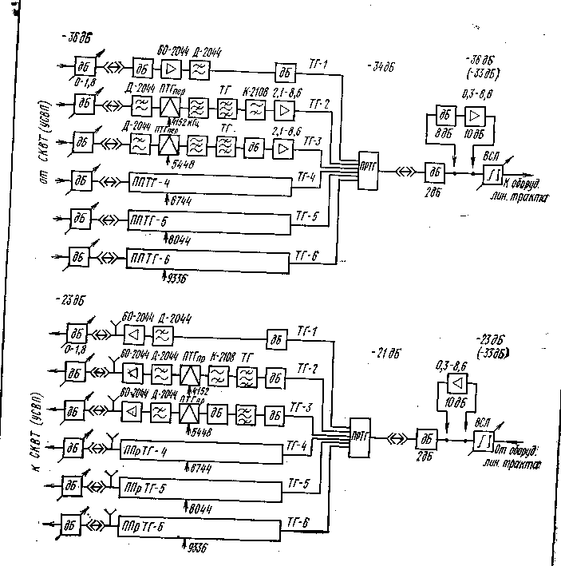
Структурная схема стойки третичных преобразователей СТП-2

НАЗНАЧЕНИЕ

Предназначается для использования в составе аппаратуры оконечных станций систем передачи кабельных линий связи (К-3600, К-1920П, VLT-1920, К-Ю20Р, К-ЗООР, К-1920У, К-300, К-60П) и радиорелейных линий связи емкостью 1920, 1320, 1020, 720 каналов ТЧ.

ОСНОВНЫЕ ОСОБЕННОСТИ

Основные отличия комплекса нового типового оборудования состоят в следующем: введены централизованный (общеузловой) задающий генератор и устройства получения управляющих частот и групповой контрольной частоты 1552 кГц; децентрализованы устройства получения несущих частот и остальных групповых контрольных частот; отделена аппаратура преобразования стандартных групп от аппаратуры системного преобразования (аппаратуры сопряжения) ; введены стойки образования сетевых групповых трактов и обеспечена коррекция амплитудно-частотных характеристик групповых трактов; введена новая сборно-функциональная конструкция; введены иные, чем в УСПП, уровни первичных групп. Нормируемые уровни на входе и выходе аппаратуры отличаются от уровней в точках переключения на величину, необходимую для компенсации затухания кабелей межстоечного монтажа. Особенностью аппаратуры является также отсутствие на стойках основного оборудования элементов защиты цепей питания. Распределение и защиту цепей питания аппаратуры осуществляет разработанная в составе комплекса торцевая стойка
В аппаратуре предусмотрена сверка частоты задающего генератора по эталонным частотам сличения путем подачи с главного узла по всем направлениям передачи соответствующих эталонных частот, определенных для каждой системы передачи. В аппаратуре используется типовая схема группообра-:зования с использованием основных первичных, вторичных и третичных групп, соответствующих рекомендациям МККТТ.

ЭЛЕКТРОПИТАНИЕ
Напряжение, В:
транзисторные цепи......………………………………………………………………………24±10% (24/1 и 24/2)
цепи сигнализации …………………………………………………………………………. 24±10% (24/С)
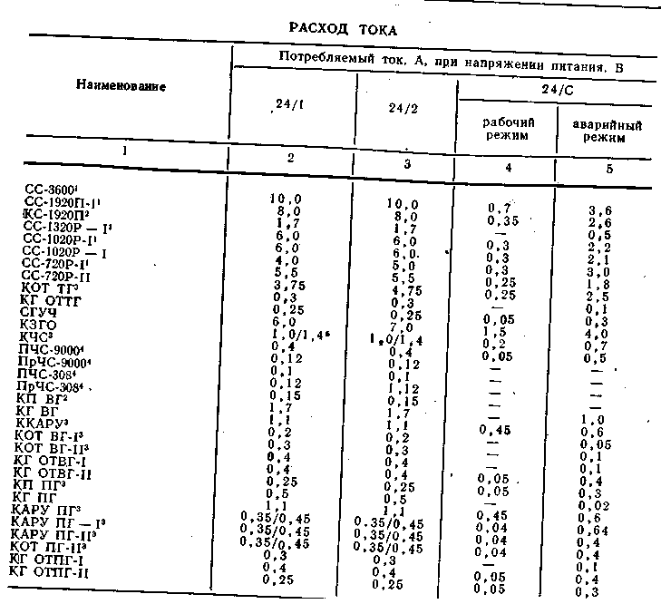

Стойки сопряжения с оборудованием для одной системы передачи получают питание от источника 24/1 или 24/2. Если в ЛАЦ установлено оборудование двух систем передачи, то одна стойка сопряжения подключается к источнику 24/1, другая — к источнику 24/2.
Двухрядные и более комплекты получают питание от источника 24/1 или 24/2 в зависимости от установки соответственно в нечетном или четном ряду каркаса первого ряда комплекта.
Однорядные комплекты (кроме генераторных) получают питание от источника 24/1 или 24/2 в зависимости от установки соответственно в нечетном или четном ряду каркаса.
Фидер питания ПЧС и ПрЧС определяется при конкретном проектировании.
В знаменателе указано потребление тока в аварийном режиме.

КЛИМАТИЧЕСКИЕ УСЛОВИЯ

Аппаратура предназначена для работы в отапливаемых помещениях с температурой окружающего воздуха от +5 до +40°С с относительной влажностью воздуха 65±15% и кратковременно с относительной влажностью воздуха до 95% при температуре +30°С.

КОНСТРУКЦИЯ
Главная особенность конструкции оборудования состоит в сборно-функциональном принципе. Основными конструктивными единицами являются каркас стойки и комплекты. Каркас стойки — это несущая конструкция для установки на нем функциональных комплектов оборудования. В состав каркаса
стойки входят блок сигнализации, комплектуемый блоком измерительного усилителя, и панель соединительных линий. Каркас выполнен в сборной конструкции. Сборка каркаса производится на месте установки. В верхней части каркаса на панели установлены: соединительная планка для подключения станционных кабелей питания от источников постоянного тока ЛАЦ или цепей постоянного тока от комплектов устройств выпрямления КУВ при питании стойки переменным токой; клемма заземления, соединенная с земляной шиной каркаса; соединительная колодка на четыре лепестка для подключения сигнальных цепей, идущих на транспарант вспомогательной торцевой стойки; соединительная колодка на десять лепестков для подключения цепей служебной связи; соединительная колодка на четыре лепестка с предохранительной крышкой для подключения цепей источника переменного тока 220 В; патрон общестоечной сигнальной лампы. На правой боковой стенке каркаса проложены коаксиальные кабели и провода (внутристоечный монтаж), с помощью которых обеспечиваются необходимые соединения между комплектами в пределах стойки.
Коаксиальные кабели предназначены для передачи токов несущих и контрольных частот от комплектов генераторного оборудования к соответствующим преобразовательным комплектам. Предусмотрена возможность подключения к коаксиальным кабелям любого однорядного комплекта, для чего на уровне каждого ряда комплектов на правой боковой стенке каркаса установлены шесть коаксиальных разветвителей с розеткой, в которую, в случае необходимости, вставляется вилка с кабелем, выходящим из данного комплекта. С помощью проводов, замонтированных в 30-контактные розетки, обеспечиваются подача в комплекты напряжения питания рабочих и сигнальных цепей, передача импульсов технической и эксплуатационной сигнализации неисправности оборудования стойки на общестоечную лампу, рядовой транспарант и общестанционное табло
Схема электрического монтажа и порядок установки оборудования обеспечивают распределение питания по комплектам с учетом сохранения работы 50% комплектов каждого типа оборудования при пропадании напряжения одного из источников питания. Для всех вариантов заполнения оборудованием каркаса типовой внутристоечный низкочастотный монтаж изменениям не подвергается. Межкомплектный коаксиальный монтаж состоит из, шести цепей с разветвителями с розеткой. Разветвитель имеет устройство для осуществления обрыва или восстановления коаксиальной цепи перепайкой коротких перемычек из медной проволоки. Разветвители нумеруются от 1 до 6 в глубь стойки от ее лицевой поверхности. Каждая, высокочастотная цепь внутристоечного монтажа закреплена за определенной несущей или контрольной частотой в зависимости от типа оборудования, в соответствии с приведенной ниже таблицей.

РАСПРЕДЕЛЕНИЕ НЕСУЩИХ И КОНТРОЛЬНЫХ ЧАСТОТ
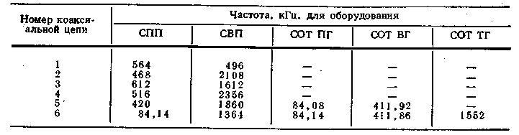
Распределение несущих и контрольных частот по коаксиальным цепям предусмотрено электрическими схемами комплектов и неизменяемо.
Кабели межстоечного монтажа подключаются непосредственно к комплектам. Прокладываются они вдоль левой боковой стенки каркаса в специально предусмотренной для этого шахте. Комплект представляет собой функционально законченную единицу данного вида оборудования. Комплекты могут быть однорядного, двухрядного, трехрядного и четырехрядного конструктивного исполнения. Каркас стойки и комплекты аппаратуры являются товарными единицами, которые поставляются самостоятельно. Каркас допускает размещение на нем 19 (в однорядном исчислении) комплектов. Вместо однорядных комплектов может быть размещено оборудование в двух-, трех- и четырехрядном исполнении, но общее число рядов не может превышать 19. Ряды для установки оборудования пронумерованы сверху вниз с 1 по 19.
Установку каркасов комплектов на каркас стойки следует начинать с нижнего ряда. При отсутствии на каких-либо рядах оборудования эти ряды с J лицевой и тыльной сторон закрываются однорядными заглушками. Заглушки в состав каркаса не входят и должны заказываться отдельно. При установке стоек в сдвоенные ряды заглушки для тыльной стороны предусматривать ие нужно. На типовых каркасах устанавливаются комплекты оборудования, относящиеся к аппаратуре первичного и вторичного преобразования, оборудования образования сетевых трактов первичных, вторичных и третичных групп. При установке комплектов смешанной комплектации, т. е. установке комплектов разных ступеней преобразования, необходимо учитывать распределение несущих и контрольных частот по коаксиальным цепям каркаса и в необходимых местах (при переходе от одного вида оборудования к другому) создать обрывы в коаксиальных цепях.
Выбор варианта комплектации определяется при конкретном проектировании исходя из наиболее эффективного использования каркаса. Смешанный вариант рекомендуется использовать для малых ЛАЦ (МТС райцентров или для обслуживаемых усилительных пунктов с выделением каналов), где не ожидается в дальнейшем увеличения числа каналов, так как смешанная комплектация уменьшает гибкость в использовании оборудования и ухудшает использование мощности генераторных комплектов.
Каркас стойки имеет габариты 2600x680х225 мм (исключение составляет каркас стойки СВТ, размеры которого 2600x400х225 мм). Аппаратура сопряжения (CC-720P-I, CC-720P-II, CC-1020P-I, CC-1020P-II, CC-1320P-I, СС-1920П-1, СС-3600) и стойка генераторная управляющих частот СГУЧ поставляется в виде укомплектованных стоек. Конструкция этих стоек аналогична .конструкции типового каркаса. Отличие состоит в том, что каждая из вышеперечисленных стоек имеет индивидуальный низкочастотный и высокочастотный монтаж.
Каркас комплекта представляет собой сварную металлоконструкцию, конструктивными элементами которой являются основание, боковые стенки и крышка. Основание каркаса состоит из поддона и двух поперечных скоб, которые обеспечивают требуемую жесткость конструкции основания и используются для установки направляющих под блоки. Направляющие изготовлены из изоляционного материала, чем обеспечивается электрическая изоляция кожухов блоков от каркаса комплекта. В основании имеется пространство, предназначенное для прокладки монтажных кабелей комплектов. В глубине каркаса комплекта с шагом, кратным 9 мм, устанавливаются розетки блочных разъемов, предназначенные для включения блоков в электрическую схему комплекта. Ответные части р'азъемов — вилки — установлены на печатных платах блоков. Электрический монтаж комплекта включает в себя межблочный монтаж, межкомплектный монтаж (соединение блоков данного комплекта с блоками других комплектов) и монтаж, обеспечивающий соединение блоков комплекта со станционными кабелями. Межблочный монтаж осуществляется между розетками блочных разъемов. К межкомплектному монтажу относятся цепи питания, сигнализации и подачи несущих частот. Соответствующие монтажные кабели и провода выходят от розеток блочных разъемов через отверстия в правой боковой стенке каркаса комплекта и заканчиваются вилками разъемов. После закрепления комплекта на каркасе стойки эти вилки вставляются в соответствующие розетки и в разветвители с розетками, установленные на правой боковой стенке каркаса стойки. Для присоединения к комплекту межстоечных кабелей на левой стенке каждого из рядов каркаса установлены -розетки разъемов; через отверстия в левой боковой стенке каркаса комплекта проходят монтажные кабели, соединяющие эти розетки с розетками блочных разъемов. Заземление блоков осуществляется путем присоединения «земли» блока через контакты блочного разъема к заземляющей проводке комплекта, последняя При закреплении комплекта на стойке соединяется с заземляющей проводкой каркаса стойки.
МАССА СТОЕК, КАРКАСА И КОМПЛЕКТОВ И КОЛИЧЕСТВО РЯДОВ В КОМПЛЕКТАХ
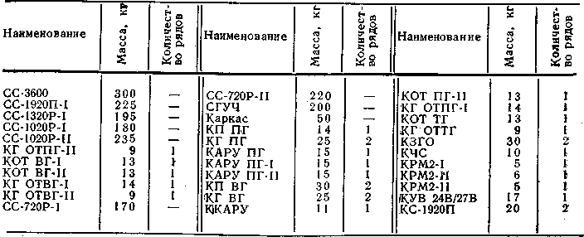

Каркас стойки с межкомплектным монтажом, блоком сигнализации и каркасом двухрядного комплекта
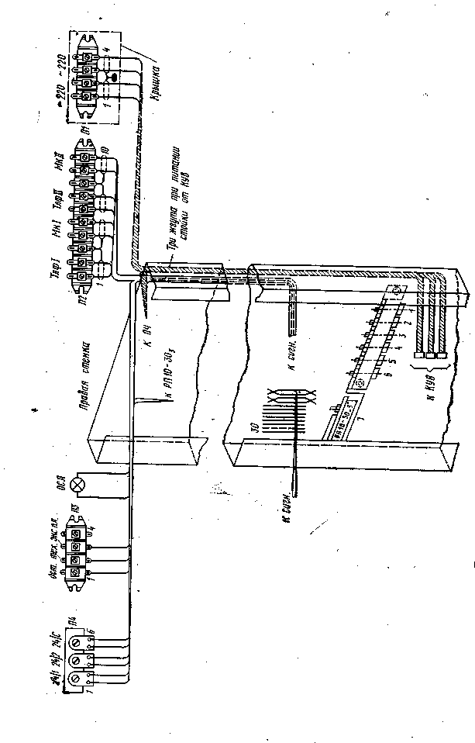

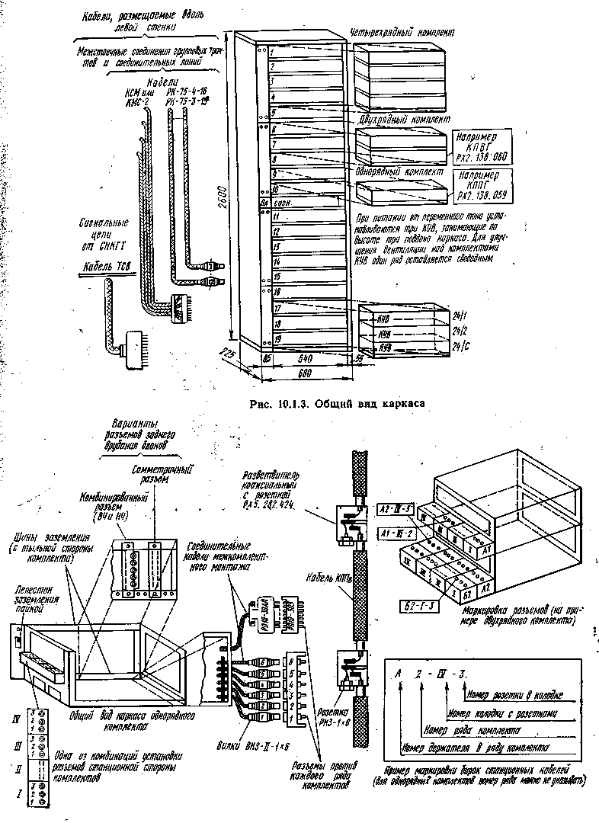
Конструкция комплекта и принцип маркировки разъемов
Аппаратура первичного и вторичного преобразования КП ПГ, КГ ПГ, КАРУ ПГ, КП ВГ, КГ ВГ, ККАРУ ВГ

НАЗНАЧЕНИЕ

Аппаратура первичного преобразования предназначена для преобразования токов пяти 12-канальных (первичных) групп со спектром 60—108 кГц (ПГ) в спектр 60-канальной (вторичной) группы 312—552 кГц (ВГ) в тракте передачи и обратного преобразования в тракте приема. Аппаратура вторичного преобразования предназначена для преобразования токов пяти 60-каналь-ных (вторичных) групп со спектром 312—552 кГц в спектр 300-канальной (третичной) группы 812—2044 кГц в тракте передачи и обратного преобразования в тракте приема.

ЭЛЕКТРИЧЕСКИЕ ХАРАКТЕРИСТИКИ

ОТНОСИТЕЛЬНЫЕ УРОВНИ ПЕРЕДАЧИ МОЩНОСТИ/НАПРЯЖЕНИЯ
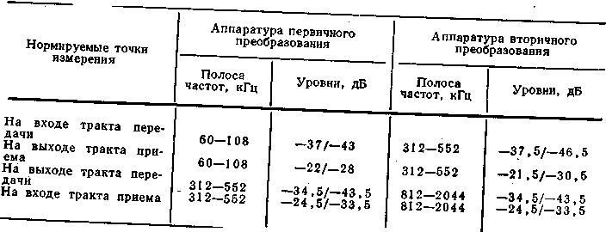

Разность между номинальным уровнем токов КЧ 84,14; 411,86 кГц и номинальным относительным уровнем передачи, дБ...…………………………………………………………………………………............ 25
Пределы регулировки затухания удлинителей для согласования уровней, дБ:

СОСТАВ И НАЗНАЧЕНИЕ КОМПЛЕКТОВ

Аппаратура первичного преобразования состоит из следующих комплектов: КП ПГ — преобразования первичных групп; КГ ПГ — генераторного первичных групп; КАРУ ПГ — автоматической регулировки уровня первичных групп. Комплект КП ПГ содержит узлы преобразовательного оборудования трактов передачи и приема для одной 60-канальной группы. Комплект КГ ПГ обеспечивает получение токов несущих частот 420, 468, 516, 564 и 612 кГц от управляющей частоты 60 кГц (в первоначальном варианте). В дальнейшем Б комплекте КГ ПГ в качестве управляющей частоты будет использоваться 372 кГц. Комплект КАРУ ПГ предназначен для автоматического контроля уровня и подачи сигналов регулировки уровня первичных групп в комплекты КП ПГ, рассчитан максимально на 40 первичных групп; КАРУ ПГ-1 — на 20 и КАРУ ПГ-П — на 10. При полном заполнении типового каркаса на нем устанавливаются 15 комплектов КП ПГ, комплект КГ ПГ и два комплекта КАРУ ПГ. Емкость стойки при такой комплектации в пересчете на каналы — 900 каналов ТЧ, условное наименование СПП.

Примечание.
Комплекты КАРУ ПГ должны размещаться только в девятом и десятом рядах каркаса: КАРУ ПГ, установленный в девятом ряду, предназначен для обслуживания комплектов КП ПГ, расположенных в рядах 1—8; КАРУ ПГ, установленный в десятом ряду, предназначен для обслуживания комплектов КП ПГ, расположенных в рядах 13—19.
Аппаратура вторичного преобразования состоит из комплектов КП ВГ — преобразования вторичных групп; КГ ВГ — генераторного вторичных групп и ККАРУ — контроля автоматической регулировки уровня. Комплект КП ВГ содержит узлы преобразовательного оборудования для одной 300-канальной группы и автоматической регулировки уровня, предназначенной для автоматического контроля и поддержания требуемой стабильности усиления вторичных групповых трактов. Он предназначен для получения токов несущих частот 1364, 1612, 1864, 2108 и 2356 кГц от управляющей частоты 372 кГц. Комплект ККАРУ предназначен для периодической проверки и градуировки приемников контрольного канала вторичных групп, размещенных в комплектах КП ВГ.
Комплекты КП ВГ, КГ ВГ и ККАРУ устанавливаются на типовом каркасе стойки. При полном заполнении каркаса на нем устанавливаются восемь комплектов КП ВГ, комплект КГ ВГ и комплект ККАРУ. Емкость стойки при такой комплектации в -пересчете на каналы — 2400 каналов ТЧ, условное наименование СВП.

на входах трактов передачи и выходах трактов приема . 0-1,0 0-1,5
на выходах трактов передачи и входах трактов приема . 0-1,5 0-1,5
Номинальное входное сопротивление, Ом:
со стороны входов трактов передачи и выходов трактов
приема.........…………………………………………... 150 75
со стороны выходов трактов передачи и входов трактов
приема.........…………………………………………………..75 75
Коэффициент отражения, %, по отношению к номинальному
сопротивлению для ПГ и ВГ.........<=10
Защищенность от внятных переходных влияний, дБ:
между смежными ПГ...………………………………………………………………………………………….....<=85
между смежными ВГ......…………………………………………………………………………………………...<=83
между трактами передачи и приема, между трактом передачи и приема одной ПГ и ВГ .………………… <=87
Уровень напряжения сигналов несущих- частот на выходах комплекта КГ ПГ или КГ ВГ на нагрузочном сопротивлении 51 или 100 Ом соответственно, дБ………………………………………………………........7,4±0,4

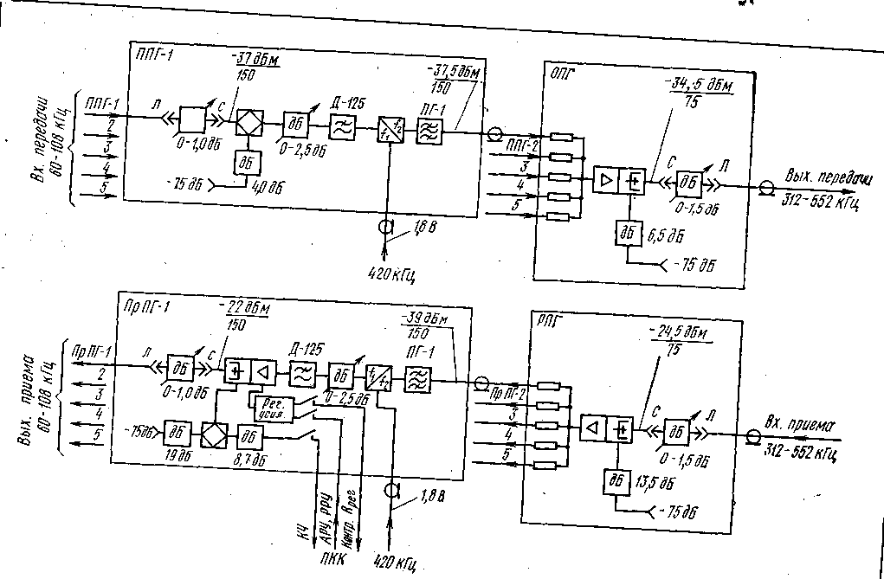
Функциональная схема комплекта КП ПГ
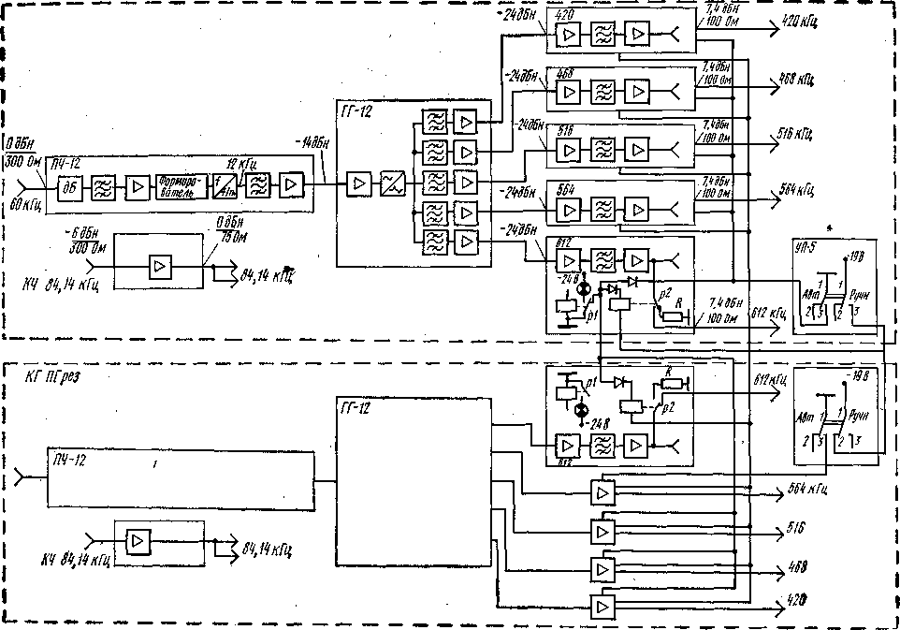
Функциональная схема комплекта КГ ПГ

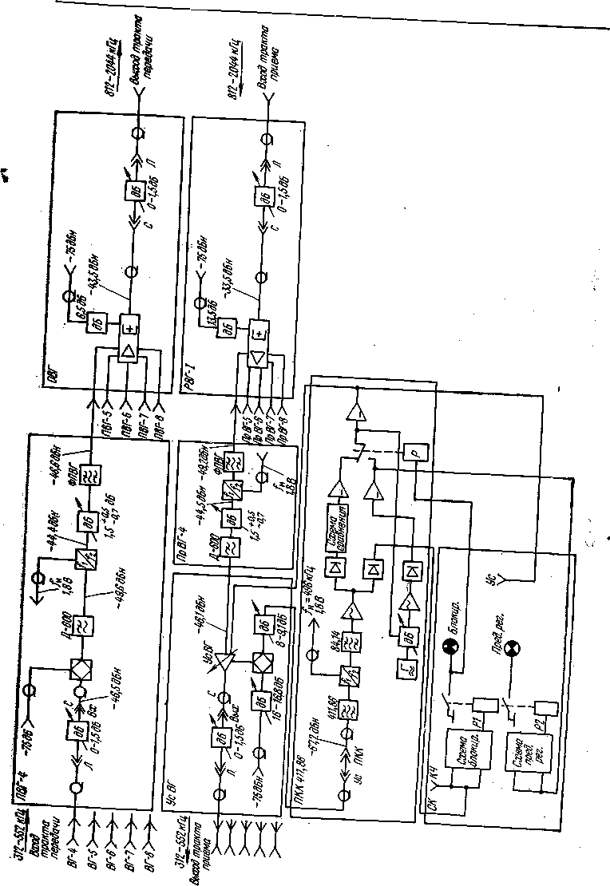

Аппаратура образования сетевых трактов
первичных, вторичных и третичных групп КОТ ПГ-П,
КГ ОТПГ-I, КГ ОТПГ-П, КОТ ВГ-I, КОТ ВГ-П, КГ ОТВГ-1,
КГ ОТВГ-П, КОТ ТГ и КГ ОТТГ

НАЗНАЧЕНИЕ

КОТ ПГ-П. Комплект образования сетевых трактов первичных групп пред-назначен для образования сетевых первичных трактов с номинальной полосой-60—108 кГц, удовлетворяющих требованиям ЕАСС. Комплект обеспечивает запирание, ввод и вывод тока контрольной частоты 84,14 кГц, с помощью которого осуществляется контроль за состоянием сетевого тракта. Кроме того,, КОТ ПГ-П содержит устройства ввода и вывода токов частот сетевого контроля. Питание групповой контрольной частотой осуществляется от генераторного оборудования КГ ОТПГ-I или КГ ОТПГ-И.
Примечание. В дальнейшем будет разработан комплект КОТ ПГ-1, обеспечивающий помимо запирания, ввода и вывода частоты 84,14 кГц, ввода и вывода частот сетевого контроля ЧСК 60,4 и 107,9 кГц запирание ЧСК, а также коррекцию АЧХ в тракте приема КОТ ВГ. Комплект образования сетевых трактов вторичных групп предназначен для образования сетевых вторичных трактов с номинальной полосой частот 312—552 кГц, удовлетворяющих требованиям ЕАСС. Выпускаются! комплекты образования сетевых трактов двух типов: КОТ ВГ-I и КОТ ВГ-П. Первый обеспечивает запирание, ввод и вывод токов контрольной частоты-411,86 кГц, вспомогательных частот сетевого контроля 311,7 и 552,3 кГц и-коррекцию АЧХ в тракте приема. КОТ ВГ-И обеспечивает запирание, ввод и> вывод тока контрольной частоты 411,86 кГц и ввод и вывод токов ЧСК. Питание групповой контрольной частотой осуществляется от генераторного оборудования КГ ОТВГ-I или КГ ОТВГ-П.
КОТ ТГ. Комплект образования сетевых трактов третичных групп предназначен для образования сетевых третичных трактов с номинальной полосой' частот 812—2044 кГц, удовлетворяющих требованиям ЕАСС. Он обеспечивает запирание, ввод и вывод токов контрольной частоты 1552 кГц, вспомогательных частот сетевого контроля 2046 и 2048 кГц и коррекцию АЧХ в тракте приема. Источником' контрольной частоты 1552 кГц является комплект генераторный образования трактов третичных групп КГ ОТТГ. Он обеспечивает получение тока контрольной частоты 1552 кГц путем усиления и стабилизации тока управляющей частоты 1652 кГц, подаваемой с уровнем напряжения-—6^|'|дБ на вход комплекта от узлового генераторного оборудования — стойки СГУЧ.

ЭЛЕКТРИЧЕСКИЕ ХАРАКТЕРИСТИКИ

Номинальные относительные уровни напряжения (мощности) в нормируемых точках, устанавливаемые на частоте 82 кГц для первичных групп, 420 кГц для вторичных групп и 1545 кГц для третичных групп в тракте, дБ:
ПГ ВГ ТГ
передачи на входе . . —43 (—37) —46,5 (—37,5) — 46,5 (— 37,5)
передачи на выходе . . —41 (—35) —43,5 (—34,5) —43,5 (—34,5)
приема на входе . . —30 (—24) —33,5 (—24,5) —33,5 (—24,5)
приема на выходе . . —28 (—22) —30,5 (—21,5) — 30,5 (—21,5

Эксплуатационная регулировка усиления трактов передачи и приема, дБ...............=1,0

Величина затухания пг вг тг
удлинителей для согласованияуровней, дБ.…......... 0-1,0 0-1,5 0-1
Номинальная величина входных сопротивлений
со стороны входов и выходов трактов передачи
и приема, Ом …………………………………..….......... 150 75 75
Величина затухания удлинителей в КОТ ПГ для согласования уровней унифицированного группового оборудования с уровнями, принятыми в СИП-300, дБ..............3±0,1 -и 18±0,2
Уровень тока контрольной частоты в тракте ниже номинального относительного
уровня для ПГ, ВГ и ТГ - на, дБ ……………………………………………………………………………….. 25
Защищенность от внятных переходных влияний между трактами
приема и передачи в пределах одного комплекта, дБ ……………………………………………………..…>93
Превышение затуханий трактов приема и передачи в полосе задерживания 84,14±0,005 кГц относительно затухания на частоте 82 кГц, дБ...........………………………………………………………………………..>=22
Превышение затуханий трактов приема и передачи в полосах задерживания 311,7±0,05; 411,86±0,005; 552,3±0,005 кГц по сравнению с затуханием на частоте 420 кГц, дБ . . . ………………………………….>=22
Превышение затуханий трактов приема и передачи в полосах задерживания 1552±0,005; 2046±0,005; 2048±0,005 кГц по сравнению с затуханием на частоте 1545 кГц, дБ..…………………………………….>=22
Псофометрическая мощность шумов, вносимых комплектом КОТ ПГ в канал ТЧ, в точке нулевого относительного уровня при загрузке первичного тракта сигналом мощностью 3 мВт, равной максимальной средней мощности за час, пВт псоф 0 …………………………………………………………………………<10 Псофометрическая мощность шумов, вносимых комплектом КОТ ВГ в канал ТЧ в точке нулевого относительного уровня при загрузке вторичного тракта сигналом мощностью 8 мВт, равной максимальной средней мощности за час, пВт псоф 0 .……………………………………………………………………. <10 Псофометрическая мощность шумов, вносимых комплектом КОТ ТГ в канал ТЧ в точке нулевого относительного уровня при загрузке третичного тракта сигналом мощностью 15 мВт, равной максимальной средней мощности за час, пВт псоф 0 …………………………………………………………………………..<10 Уровень мощности (напряжения) вспомогательных токов 311,7 и 552,3 кГц для КОТ ВГ и 2046 и 2048 кГц для КОТ ТГ, дБ: на входе со стороны аппаратуры непрерывного контроля
групповых трактов (НКГТ).....………………………………………………………………………....—19 (—28)
в тракте ниже номинального- относительного уровня на …………………………………………………….. 25 Номинальный относительный уровень мощности (напряжения)
измеренный на частоте тока КЧ на входе устройств подключения аппаратуры НКГТ, дБ..….. —26 (—35)
Пределы коррекции АЧХ с помощью корректора, дБ ………………………………………………….……±2,3 Остаточная погрешность коррекции АЧХ, дБ …………………………………………………….…….. ±1 Уровень напряжения КЧ 84,14 кГц на выходе комплектов КГ
ОТПГ-I и КГ ОТПГ-Н, дБ………………………………………………………………………………..........0±0,3
Уровень напряжения КЧ 411,86 кГц на выходе комплектов КГ
ОТВГ-I и КГ ОТВГ-И, дБ........………………………………………………………………………………0±0,3
Уровень напряжения КЧ 1552 кГц на выходе комплекта КГ
ОПТ, дБ....…………………………………………………………………………………………………............0±0,3
Уровни напряжения управляющей частоты 84,14 кГц, дБ:
на десяти выходах комплекта КГ ОТПГ-I (при нагрузке каждого на 150 Ом).………………..…........2,3±1,5
на четырех выходах комплекта КГ ОТПГ-I (при нагрузке каждого на 150 Ом)……………….………... - 6±2
Уровни напряжения управляющей частоты 411,86 кГц, дБ:
на четырех выходах комплекта КГ ОТВГ-I (при нагрузке каждого на 75 Ом)........... ………………. -1±1,5
на двух выходах комплекта КГ ОТВГ-I (при нагрузке каждого на 75 Ом)..………….......…….-6±2

КОМПЛЕКТАЦИЯ

Комплект КОТ ПГ-П содержит оборудование образования сетевых трактов для двух первичных групп. Комплект КГ ОТПГ-I обеспечивает питание: током контрольной частоты 84,14 кГц 18 комплектов КОТ ПГ-П, установленных на одном с ним каркасе стойки, и токами управляющей частоты 84,14 кГц 108 потребителей при использовании комплектов распределителей мощности второй ступени KPM2-III. Общая длина кабеля от комплекта КГ ОТПГ-I до индивидуальных потребителей при использовании комплекта KPM2-III (или от индивидуальных выходов КГ ОТПГ-I) до потребителя не должна превышать 50 м; КГ ОТПГ-П обеспечивает током контрольной частоты 18 комплектов КОТ ПГ-П, установленных на одном с ним каркасе стойки. Комплекты КОТ ПГ-П (I), КГ ОТПГ-I и КГ ОТПГ-П — однорядные. Так как на каркасе устанавливаются максимально 19 однорядных комплектов, то емкость каркаса стойки при установке на нем комплекта КГ ОТПГ-I или КГ ОТПГ-П и 18 комплектов КОТ ПГ-П в пересчете на каналы ТЧ составляет 432 канала. Комплект КОТ ВГ-I содержит оборудование образования сетевого тракта для одной вторичной группы; КОТ ВГ-П — для двух вторичных групп; КГ ОТВГ-I обеспечивает питание: током контрольной частоты 411,86 кГц 18 комплектов КОТ В Г, установленных на том же каркасе стойки, и токами управляющей частоты 411,86 кГц 48 потребителей при использовании комплектов распределителей мощности второй ступени KPM2-II; КГ ОТВГ-П обеспечивает током контрольной частоты' 411,86 кГц 18 комплектов КОТ В Г, установленных на том же каркасе стойки.
Комплекты КОТ ВГ-I, КОТ ВГ-П, КГ ОТВГ-I, КГ ОТВГ-И — однорядные. Так как на каркасе стойки устанавливаются максимально 19 однорядных комплектов, то емкость стойки при установке на каркасе комплекта КГ ОТВГ-I или КГ ОТВГ-Н и 18 комплектов КОТ ВГ-1 (II) составляет от 1080 до 2160 в пересчете на каналы ТЧ в зависимости от типа установленных КОТ.
Комплект КОТ ТГ содержит оборудование образования сетевого тракта для одной третичной группы; КГ ОТТГ обеспечивает питание током контрольной частоты 1552 кГц 18 комплектов КОТ ТГ, установленных на одном с ним каркасе стойки. Комплекты КОТ ТГ и КГ ОТТГ — однорядные. Так как на каркасе стойки максимально устанавливаются 19 однорядных комплектов, то емкость стойки при установке на каркасе комплекта КГ ОТТГ и 18 комплектов КОТ ТГ составляет 5400 в пересчете на каналы ТЧ.
На стойках сопряжения СС-1920П-1, CC-1320P-I, CC-1020P-I (II), CC-720-I (II) имеются свободные места для установки комплектов КГ ОТТГ и КОТ ТГ в необходимом для соответствующих систем передачи количестве. Места (номера рядов) для установки комплектов приведены в § 10.4.
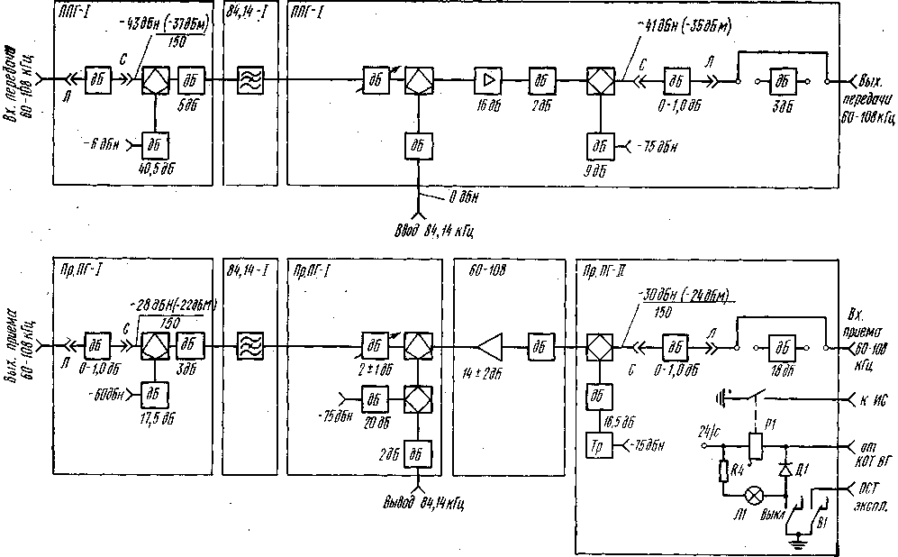
Функциональная схема комплекта КОТ ПГ-11
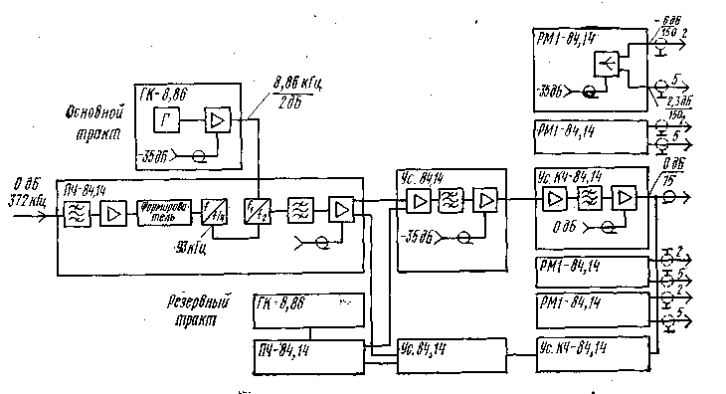
Функциональная схема комплекта КГ ОТПГ-1
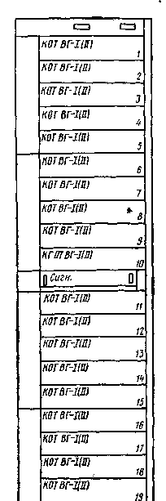


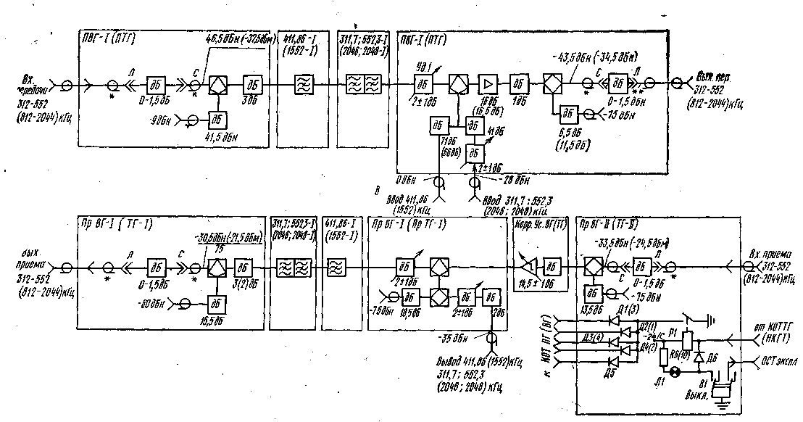
Функциональная схема комплекта ДОТ БГ-1 (ТГ)
*Для ТГ разъем отсутствует ** Для ТГ в этой точке включается выравниватель
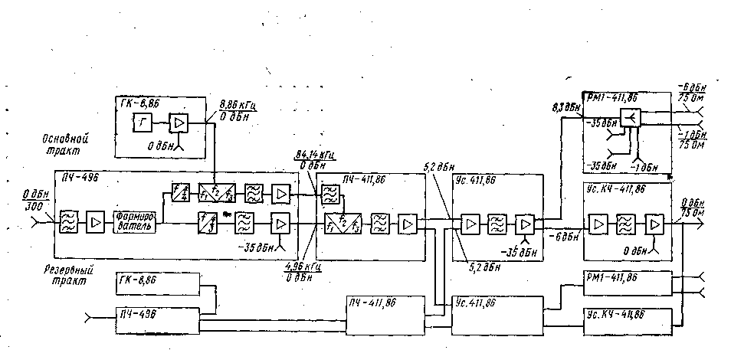
Функциональная схема комплекта КГ ОТВГ-1

Стойки сопряжения для систем передачи К-3600, К-1920П
(VLT-1920), K-1020P и радиорелейных систем передачи
емкостью 1920, 1320 и 720 каналов СС-3600, СС-1920П-1,
СС-1320Р, СС-1020Р, СС-720Р и КС-1920П — комплект
сопряжения для системы передачи К-1920П

НАЗНАЧЕНИЕ

Стойки сопряжения предназначены для преобразования,, в тракте передачи токов стандартных групповых трактов в линейный спектр частот соответствующей системы передачи и обратного преобразования в тракте приема. Для СС-3600 и СС-1920П-1 вместо передачи токов шести ТГ (для СС-3600 —шести нижних ТГ) возможна организация канала передачи сигналов изображения телевидения со звуковыми сигналами и двух каналов передачи звукового вещания.
Комплект сопряжения КС-1920П предназначен для обеспечения совместной передачи в системе К-1920П токов 300 каналов ТЧ, канала передачи те-левизионного вещания и канала передачи звуковых сигналов телевидения. Комплект используется совместно с аппаратурой СС-1920П-1 и подключается на входе и выходе СС-1920П-1 со стороны линейного тракта. Он обеспечивает объединение в тракте передачи токов 300 каналов ТЧ, канала передачи изображения телевидения со звуковыми сигналами, разделение этих сигналов в тракте приема, согласование уровней передачи и приема оконечного преобразовательного оборудования и оборудования линейного тракта.

ЭЛЕКТРИЧЕСКИЕ ХАРАКТЕРИСТИКИ

Рабочий диапазон частот со стороны линейного тракта, кГц:
СС-3600............………………………………………………………………………………………… 812,6—17595,4
СС-1920П-1.......………………………………………………………………………………………... 312,3—8523,4
CC-1320P-I...………………………………………………………………………………………........ 312,3—5931,4
СС-1020Р..........………………………………………………………………………………………… 312,3—4635,4
СС-720Р..........……………………………………………………………………………………………...312,3—3339,4
Номинальные относительные уровни напряжения (мощности), дБ:
на входе трактов передачи вторичных и третичных групп …………………………………………. -46,5 (-37,5)
на выходе трактов приема вторичных и третичных групп …………………………………………. -30,5 (-21,5)
на входе трактов передачи я выходе трактов приема групп
в 1800 каналов в спектрах 812—8524 и 9884—17596 кГц .......…………………………… -42(-33)
на общем выходе тракта передачи СС-3600, СС-1920П-1,
CC-1320P-I, СС-1020Р, СС-720Р....…………………………………………………………………….. - 38,5(-29,5)
на общем входе тракта приема СС-3600, СС-1920П-1, CC-1320P-I, СС-1020Р, СС-720Р..….. -45,5(-36,5) на входе тракта передачи и выходе тракта приема канала телевидения на частоте 2491 кГц .……………. -27 (-18)
Затухание удлинителей, компенсирующих разность нормируемых уровней третичных групп на входе и выходе стоек сопряжения и стойках переключения, дБ.....……………………………………………………………..0—1,5
Коэффициенты отражения со стороны входа и выхода стоек в ра-бочей полосе
частот относительно сопротивления 75, Ом…………………………………………………………………………….<10
Затухание удлинителей или выравнивателей, компенсирующих разность нормируемых уровней на входе и выходе стоек сопряжения и комплекта сопряжения и оборудования линейного тракта, дБ.........…………………………....3,5
Уровень напряжения несущих частот в розетках «Нес.Ч», дБ ………………………………………………… —20±1 Номинальные относительные уровни передачи мощности
в нормируемых точках КС-1920П для спектра частот 312—1548 .(8524) кГц, дБ:
на входе тракта передачи.......………………………………………………………………………………………… -29,5
на выходе тракта приема.......…………………………………………………………………………………………. -36,5

СОСТАВ СТОЕК

Аппаратура сопряжения для систем передачи К-3600, К-1920П (VLT-1920), К-Ю20Р и радиорелейных систем емкостью 1920, 1320 и 720 каналов поставляется в виде укомплектованных стоек. На стойках СС-3600, СС-1920П-1 ч CC-1320P-I размещено оборудование для одной системы передачи. Стойки СС-1020Р и СС-720Р изготавливаются в двух вариантах: на одну систему передачи — CC-1020P-I и CC-720P-I и на две системы передачи — СС-1020Р-П Я CC-720P-II. На стойках СС-3600 и СС-1920П-1 имеется место для установки комплекта частот сличения КЧС, предназначенного для получения токов частот сличения, необходимых для проверки частоты задающего генератора. Для ввода и вывода частоты сличения 9 МГц в комплектах сопряжения КС-3600 и КС-1920 стоек СС-3600 и СС-1920П-1 имеются места для установки блоков передачи и приема частоты сличения ПЧС-9000 и ПрЧС-9000. Блоки поставляются со стойками, если это оговорено при заказе. В состав стоек они не входят и поставляются по отдельным техническим условиям. При необходимости на стойках СС-720Р, СС-1020Р, CC-1320P-I и СС-1920П-1 мОжет быть размещено дополнительное оборудование, не входящее в состав стоек и поставляемое отдельно.

СОСТАВ ОБОРУДОВАНИЯ СТОЕК СОПРЯЖЕНИЯ
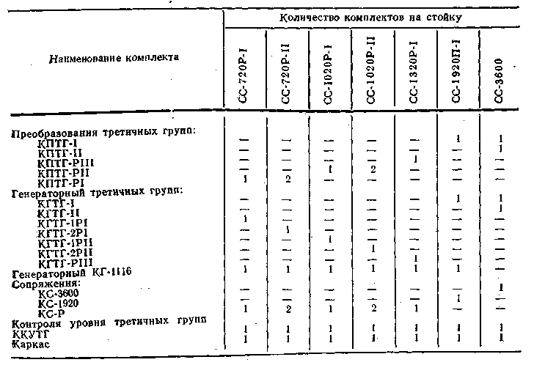
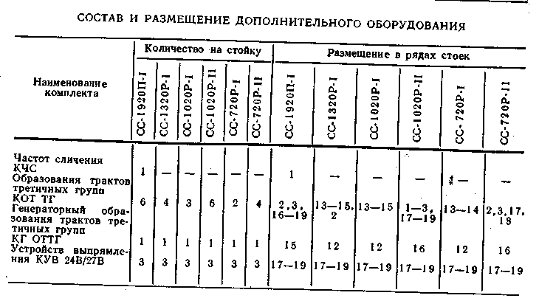
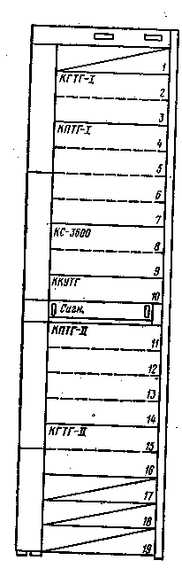
Размещение комплектов оборудования сопряжения на стойке сопряжения СС-3600
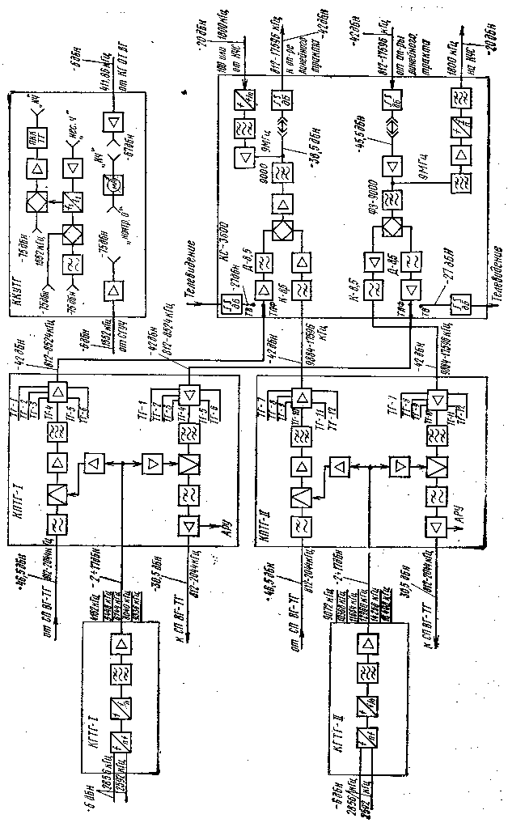
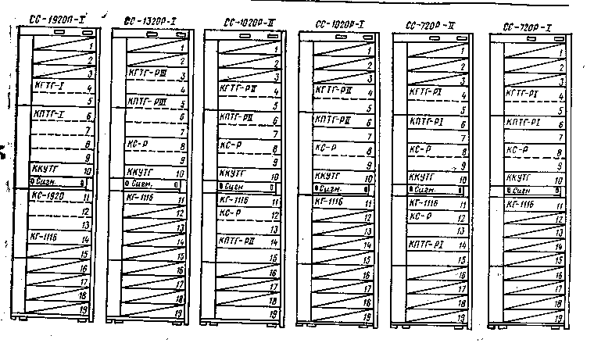
Размещение оборудования на стойках сопряжения СС-1920П-1, СС-1320Р, CC-I020P-II, CC-
1020P-I, СС-720Р-П, CC-720P-I
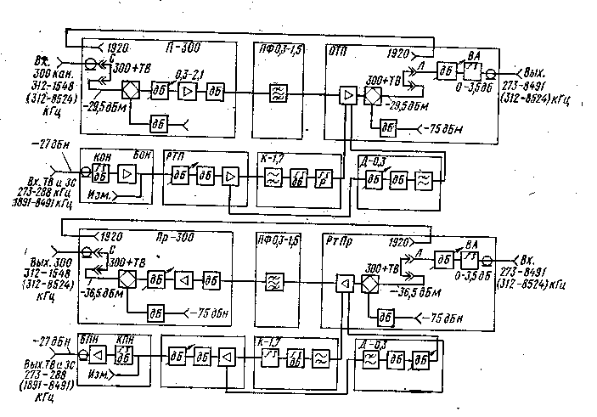
Функциональная схема комплекта сопряжения КС-1920П
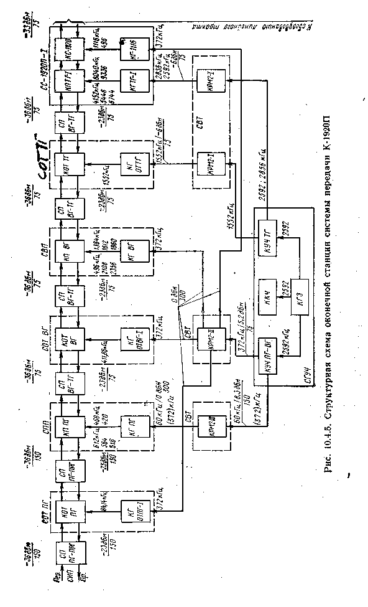
Стойка генераторная управляющих частот и комплект задающего генераторного оборудования СГУЧ и КЗГО

НАЗНАЧЕНИЕ

Стойка генераторная управляющих частот является общеузловым источником токов управляющих частот. Предназначена для централизованного питания генераторного оборудования токов несущих и контрольных частот многоканальных систем передачи. Комплект задающего генераторного оборудования предназначен для получения токов управляющих частот 60 и 372 кГц, необходимых для питания генераторного оборудования токов несущих и контрольных частот многоканальных систем передачи с числом каналов не более 300.

ЭЛЕКТРИЧЕСКИЕ ХАРАКТЕРИСТИКИ

СГУЧ КЗГО
Номиналы управляющих частот, кГц..... 60; 128; 60;
372; 1024; 372
1552; 2592;
2856
Номинальные значения сопротивления нагрузки на выходах СГУЧ, Ом:
для тока частотой 60 кГц ……………………………………………………………………………………........ 150
для токов остальных частот....……………………………………………………………………………………………….75
Входное сопротивление стойки СГУЧ со стороны подачи
токов частот сличения 100 или 1800 кГц, Ом ……………………………………………………………………………600 Уровень напряжения'образцовых частот сличения, дБ …………………………………………………………………-6±6 Входное сопротивление стойки СГУЧ со стороны подачи тока эталонной (образцовой)
частоты 100 кГц с приемника точных частот, Ом .....……………………………………………………………… 600
Уровень напряжения образцовой частоты 100 кГц на входе СГУЧ, дБ ..........……………………………………. 2,3
Относительная нестабильность частоты задающих генераторов не; превышает:
при изменении температуры окружающего воздуха от СГУЧ КЗГО
5 до 40° С и изменении напряжения источников питания в пределах 24±2,4 В .……………….........6*10⁻⁶ 1*10⁻⁷
в течение 30 суток непрерывной работы .... ……………………………………………………… 1*10⁻⁸ 0,7*10⁻⁷

КОМПЛЕКТАЦИЯ

Выпускаются два варианта стойки: СГУЧ и СГУЧ-I. В состав стойки СГУЧ входят три комплекта генератора задающего КГЗ, комплект управляющих частот первичных и вторичных групп КУЧ ПГ-ВГ, комплект управляющих частот третичных групп КУЧ ТГ, комплект управляющих частот 128 и 1024 кГц КУЧ 128; 1024, комплект контроля частот КК.Ч и каркас стойки (с монтажом). В состав стойки СГУЧ-I входят два комплекта КГЗ, комплекты КУЧ ПГ-ВГ, КУЧ 128; 1024 и ККЧ.
Комплект КГЗ является источником тока частоты 2592 кГц, получаемой от высокостабильного кварцевого генератора ГЗ-2592. На основе частоты ГЗ-2592 путем цифрового синтеза получаются токи управляющих частот в комплектах КУЧ ПГ-ВГ, КУЧ ТГ, КУЧ 128; 1024. Комплект КГЗ включает задающий ге-

КОЛИЧЕСТВО ВЫХОДОВ И УРОВНИ УПРАВЛЯЮЩИХ ЧАСТОТ СТОЙКИ СГУЧ

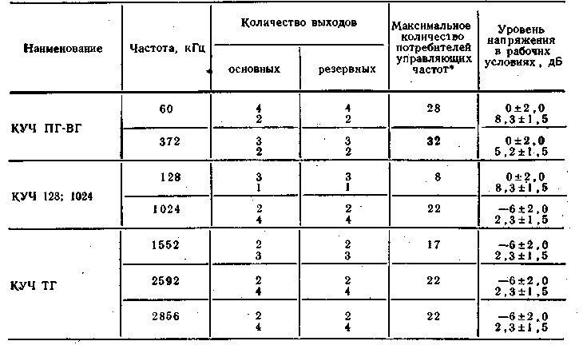

* При использовании распределителей мощности второй ступени ДРМ2-1, KPM2-II, KPM2-III.
Примечание. Подача токов управляющих частот от СГУЧ может производиться на расстояния до 150 м для токов частот 60, 128, 372 кГц и до 20 м для токов частот 1024, 1552, 2592, 2856 кГц. Затухание соединительного кабеля не должно превышать 1 дБ.
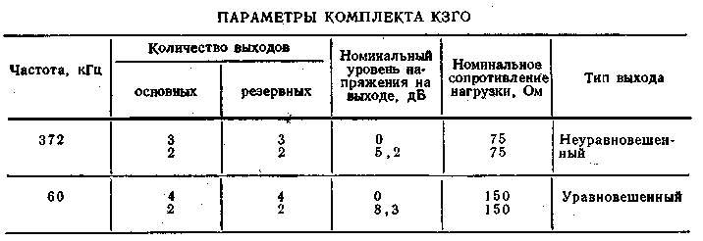

Примечание. Подача токов управляющих частот 60 и 372 кГц может производиться на расстояния до 150—170 м при условии согласованной нагрузки на соединительный кабель и при наличии полосового фильтра во входных цепях питаемого ГО, до 50 м при несогласованной нагрузке и до 20 м при отсутствии на входе фильтра.
нератор 2592 кГц (ГЗ-2592) и устройство распределения мощности и коммутации (УРМК). В Состав стойки СГУЧ входят три КГЗ: основной, резервный и запасной. Назначение каждого КГЗ определяется местом установки на каркасе стойки и положением коаксиальной перемычки на лицевой панели устройств УРМК.
В нормальном режиме работы СГУЧ в качестве основного . используется верхний комплект КГЗ, а в качестве резервного — комплект, установленный на каркасе стойки под блоком «Сигн». Третий, нижний комплект КГЗ представляет собой «горячий резерв» и является запасным. В случае выхода из строя основного или резервного КГЗ запасной комплект включается в схему СГУЧ перестановкой перемычки на УРМ;К запасного КГЗ в положение, соответствующее заменяемому КГЗ («Оси» или «Рез»).
В состав КУЧ входят: устройство получения токов управляющих частот ПЧ, в котором на основе синусоидального напряжения с частотой 2592 кГц обеспечивается получение токов одного или двух номиналов управляющих частот; предварительные усилители-ограничители напряжений управляющих частот (в. КУЧ ТГ усилитель совмещен с блоками ПЧ); выходные усилители мощности управляющих частот Ус.В, однотипные для всех частот; распределители мощности токов управляющих частот РМ1. Последние являются выходными устрой-. ствами комплектов КУЧ и первой ступенью в общей схеме распределения токов управляющих частот в ЛАЦ.
Выходы блоков РМ1 всех частот, кроме 60 кГц, выполнены по неуравновешенной схеме. Каждый из РМ1 имеет две группы выходов: мощные — для подключения большой группы потребителей токов управляющих частот через комплекты распределителей мощности второй ступени распределения КРМ2; маломощные, рассчитанные на подключение одиночных потребителей (отдельных комплектов децентрализованного генераторного оборудования или параллельного питания двух — четырех потребителей — для токов 60 и 372 кГц). Выходы РМ1 полукомплектов КУЧ-I предназначены для питания токами управляющих частот основного оборудования децентрализованного ГО; выходы РМ1 полукомплекта КУЧ-П — для питания резервного оборудования.
'Комплект ККЧ, установленный на стойке, обеспечивает: непрерывное автоматическое сличение частот задающих генераторов КГЗ между собой на частоте 2592 кГц (попарное сличение — основного с резервным, основного с запас" ным); периодическое точное сличение частот задающих генераторов друг с другом и каждой частоты с образцовой частотой (или частотой сличения) 100 .ила 1800 кГц. Источниками стабильной частоты могут быть: сигналы, передаваемые по радио, передаваемые по системам передачи и преобразованные в сигналы 1800 или 100 .кГц с помощью блоков приема частот сличения, а также сигналы, полученные от другого местного источника образцовой частоты.
Мощность оборудования стойки СГУЧ позволяет обеспечить питание токами управляющих частот ЛАЦ емкостью до 30 000 каналов по третичным группам,, до 12 000 каналов по вторичным группам и до 10 000 — по первичным группам. При необходимости емкость по ПГ и В Г может быть увеличена до 30 000 каналов по ВГ и до 20 000 по ПГ за счет использования вынесенного комплекта усилителей управляющих частот КУУЧ.
Комплект КЗГО состоит из двух однорядных полукомплектов: КЗГО-I и КЗГО-П, представляющих собой основное и резервное оборудование. Каждый полукомплект содержит: задающий генератор 2592 кГц (ГЗ-2592-1/П); устройство получения частот 60 и 372 кГц (ПЧ-60; 372); предварительные усилители.-ог-раничители (Ус.60-1024); выходные усилители для токов частоты 60 кГц (Ус.В-60) и 372 кГц (Ус.В-372); распределители мощности первой ступени токов частоты 60 кГц (РШ-60) и токов частоты 372 кГц (РМ1-372). Токи управляющих частот 60 и 372 кГц получаются путем ряда преобразований тока частоты 2592 кГц, подаваемого на преобразователь с выхода задающего генератора с кварцевой стабилизацией частоты ГЗ-2592-1/Н. Оборудование КЗГО размещается в двух однорядных каркасах, устанавливаемых на стандартном каркасе стойки. Габариты комплекта 257X615X238 мм (с учетом выступающих частей). Комплект КЗГО рекомендуется размещать в центральной части каркаса стойки и устанавливать полукомплект КЗГО-I в нечетном ряду.
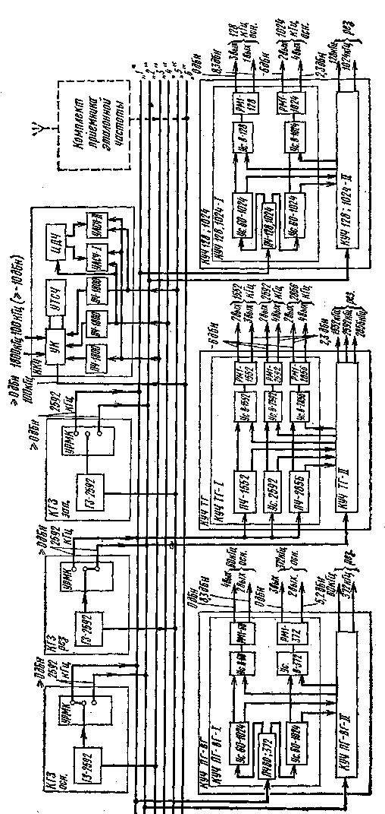

Комплект частот сличения КЧС

НАЗНАЧЕНИЕ
Предназначен для размножения образцовых частот или частот сличения 100 и 1800 кГц в отношении 1 : 8. Эти частоты могут быть получены от специальных образцовых стандартов частоты, от СГУЧ ведущей станции выделением с соответствующих блоков приема частот сличения или другим способом.

ЭЛЕКТРИЧЕСКИЕ ХАРАКТЕРИСТИКИ

Количество выходов тока частотой 100 и 1800 кГц:
с уровнем напряжения —6±2 дБ………………………………………………………………………………………..........8
с уровнем напряжения 2,3+1,5 дБ....……………………………………………………………………………………….....1
Примечание. Токи с уровнем напряжения 2,3 дБ предназначены для получения дополнительных выходов с использованием комплектов KPM2-I. Токи с уровнем напряжения —6 дБ используются для питания индивидуальных, близко расположенных потребителей.

КОМПЛЕКТАЦИЯ

Представляет собой однорядный комплект, в котором предусмотрено место для установки блоков ПрЧС-9000 или ПрЧС-308 и ПЧС-308, поставляемых по отдельному заказу.
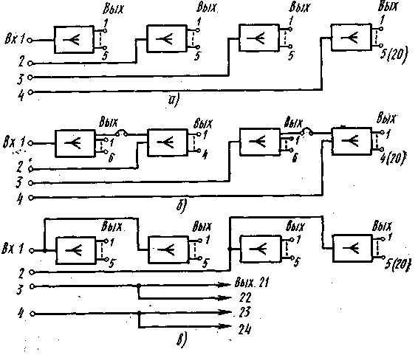
Структурная схема комплектов КРМ2:
a) KPM2-I; б) KPM2-II; в) KPM2-III

Комплекты распределителей мощности KPM2-I—КРМ-2-Ш

НАЗНАЧЕНИЕ

Комплекты распределителей мощности КРМ2 являются второй ступенью распределения токов управляющих и групповых контрольных частот и предназначены для распределения частот, кГц:
KPM2-I.....………………………………………………………………………………....128, 1024; 1552; 2592 и 2856
KPM2-II...…………………………………………………………………………………………......372; 411,86(411,92)
KPM2-III…………………………………………………………………………………………….........60; 84,14(84,08)

Комплекты КРМ2 устанавливаются на вспомогательной торцевой стойке ряда СВТ. Тип и количество постанавливаемых на СВТ комплектов зависят от состава аппаратуры ряда, секции. Комплект КРМ2 может быть включен только в один тракт распределения токов — основной или резервный. Поэтому для питания децентрализованного генераторного оборудования на СВТ устанавливается четное количество однотипных комплектов (исключение — питание нерезервируемых устройств градуировки приемников ПКК). На СВТ предусмотрено. место для пяти комплектов КРМ2. Если в ряду более 11 стоек, требующих питания, то торцевые стойки устанавливаются с обоих концов ряда и обе могут быть ис-иользованы для установки на них комплектов КРМ2. Не использованные в ряду выходы КРМ2 могут быть использованы для питания генераторного оборудования аппаратуры соседних рядов. При этом расстояние от места установки КРМ2 до потребителя тока не должно превышать 15 м для КРМ2-1, 30 м для KPM2-II и 50 м для KPM2-III.

КОМПЛЕКТАЦИЯ

KPM2-I. Состоит из четырех электрически не связанных между собой блоков PM2-I, каждый из которых построен по схеме распределения 1:5 (один вход и пять выходов). В общей сложности KPM2-I имеет четыре входа и 20 выходов и может быть одновременно использован для распределения токов четырех номи-налов частот.
КРМ2-Н. Состоит из двух пар соединенных последовательно распределителей мощности — РМ2ПС и PM2-II. Каждая пара обеспечивает схему распределения 1 : 10. В сумме КРМ2-1Г имеет два входа и 20 выходов и может одновременно включаться в тракты распределения токов двух частот. Предусмотрен вариант автономного использования блоков PM2-IIC и PM2-II. В этом случае PM2-IIC используется по схеме распределения 1 : 6, а РМ2-Ц может быть использован для параллельного подключения к «малому» выходу узлового генераторного оборудования до четырех потребителей токов.
K.PM2-III. Состоит из двух пар распределителей PM2-III, соединенных по выходу. Каждая пара обеспечивает схему распределения 1 : 10. В сумме KPM2-III имеет два входа и 20 выходов и может быть включен в тракты распределения токов двух частот. В KPM2-III имеются дополнительные выходные розетки для параллельного подключения двух потребителей к «малому» выходу узлового генераторного оборудования.

КОНСТРУКЦИЯ

Оборудование комплектов КРМ2 размещается в однорядном каркасе габаритами 128х318х227 мм. Каркас комплекта представляет собой сварную конструкцию, состоящую из основания, боковых стенок и крышки комплекта. Основание каркаса состоит из поддона и двух поперечных скоб, которые обеспечивают жесткость конструкции основания и используются для установки направляющих под блоки. Направляющие изготовлены из изоляционного материала. С тыльной стороны комплект закрывается заглушкой, которая предохраняет монтаж. С лицевой стороны (слева) комплект имеет заглушку, при снятии которой обеспечивается доступ к разъемам для подключения станционного кабеля. Масса комплекта 5 кг.
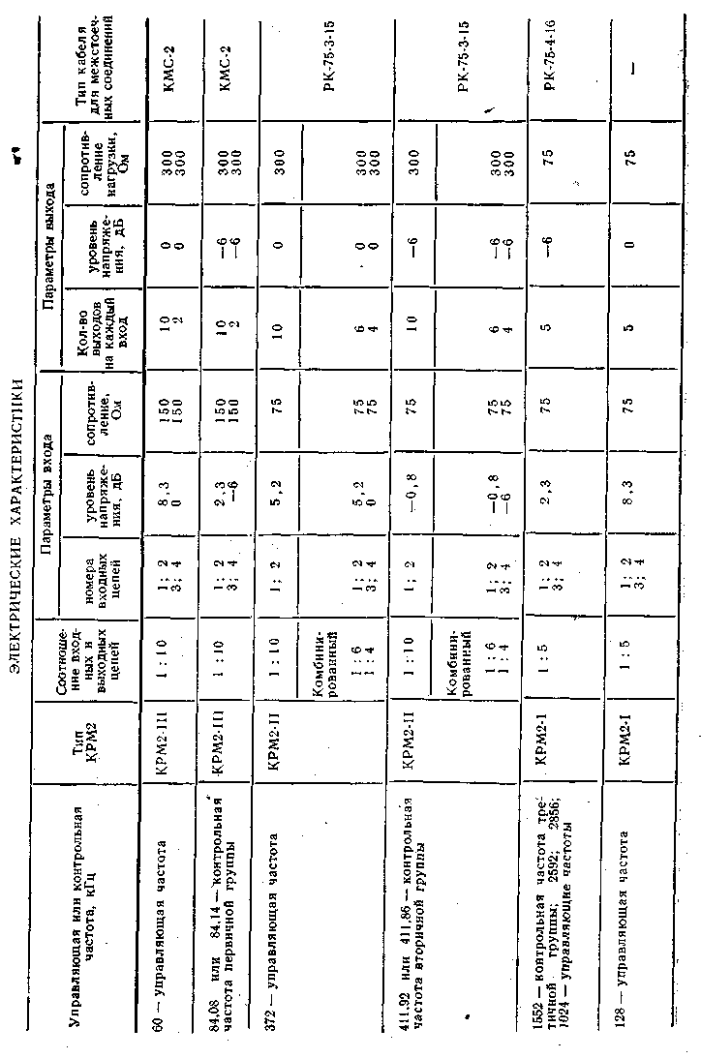

АППАРАТУРА ВЧ ТРАНЗИТА
Стойки транзита дервичных групп СТПГ-К-М и СТПГ-АК

НАЗНАЧЕНИЕ

Стойки транзита первичных групп с корректором модернизированные СТПГ-К-М и .с амплитудной коррекцией СТПГ-АК. предназначены для осуществления транзита по первичным (12-канальным) группам различных систем передачи, выравнивания АЧХ групповых трактов, а также подавления линейных К.Ч 64 и 104 кГц для тех систем передачи, где это не предусмотрено в оборудовании линейного тракта. Позволяют организовать тракт с 21 транзитом. Предусмотрена возможность ответвления канала звукового вещания при наличии специального оборудования звукового вещания, которое в состав стоек не входит.

ЭЛЕКТРИЧЕСКИЕ ХАРАКТЕРИСТИКИ

Номинальные относительные уровни мощности, дБ:
СТПГ-К-М СТПГ-АК
на входе ........………………………………………………………………………………………. -5 -23
на выходе...........…………………………………………………………………………………………-39 -36
На выходе ответвления канала звукового вещания ………………………………………………. .. -17 -17

На входах и выходах трактов имеются регулируемые удлинители с затуханием 1 дБ для установки номинальных уровней с учетом затухания станционных кабелей. Стойка СТПГ-АК может использоваться в трактах с уровнями на входе —5 дБ и на выходе —39 дБ. Необходимые при этом удлинители (18 и 3,0 дБ) имеются в блоках «Уд. вх» и «Уд. вых».
Входное сопротивление, Ом ………………………………………………………………………………………. 150 (сим.)
Коэффициент отражения, % ………………………………………………………………………………………….<10
Псофометрическая мощность шумов, вносимых в \тракт СТПГ-АК,
в точке нулевого относительного уровня в полосе частот канала ТЧ, пВт псоф 0:
собственных ………………………………………………………………………………………………………………..<3,5.
суммарных............…………………………………………………………………………………………………………….<15

Уровень мощности собствестных шумов усилителя СТПГ-К-М,
приведенный ко входу усилителя, в полосе частот канала ТЧ, ДБ ..………………………………………….............. -130

КОМПЛЕКТАЦИЯ
СТПГ-К-М-4 .комплектуется на четыре дуплексных тракта (восемь комплектов транзитного оборудования КТО).
СТПГ-К-М-2 комплектуется на два дуплексных тракта (четыре КТО). Может быть доукомплектована до полной емкости (четыре дуплексных тракта).
СТПГ-АК-5 комплектуется на пять дуплексных трактов (десять комплектов транзитного оборудования КТО).
СТПГ-АК-2 комплектуется на два дуплексных тракта (четыре КТО). Может быть доукомплектована до полной емкости (пять дуплексных трактов).
Стойка СТПГ-К-М-4 может поставляться с панелями удлинителей вместо панелей заграждающих фильтров, если это оговорено при заказе. По отдельному заказу поставляются: КТО-М-Уд — комплект транзитного оборудования с удлинителем; КТО-М-ЗФ— комплект транзитного оборудования с заграждающим фильтром (КТО-М-Уд и КТО-М-ЗФ изготавливаются на одно направление передачи); ПЗФ — панель заграждающего фильтра; RCA — корректор сетевой амплитудный; ПУс 60—108 —усилитель 60—108 кГц. При этом КСА и ПУс.
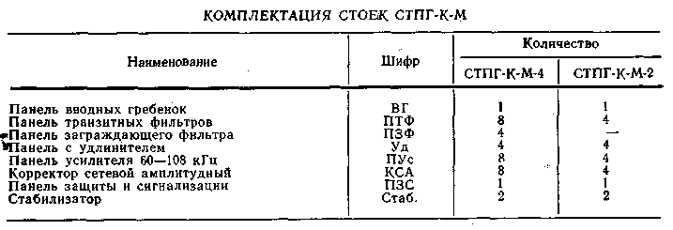
печивающие большую точность коррекции АЧХ, могут использоваться для замены корректоров амплитудных магистральных (КАМ) и усилителей (ПУс) в> стойках СТПГ-К.
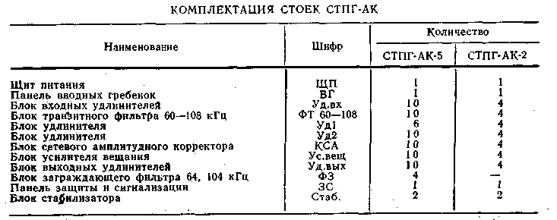
Примечания:
1.Стойки СТПГ-АК-5 и СТПГ-АК-2 могут быть укомплектованы трем» блоками выпрямителей (на каждую стойку).
Стойки СТПГ-АК-5 могут быть укомплектованы блоками удлинителей УД1 взамен блоков заграждающих фильтров ЗФ. Указанные комплектации оговариваются при заказе. По отдельному заказу поставляются: КТО-Уд-комплект транзитного оборудования с удлинителем; КТО-3Ф
— комплект транзитного оборудования с заграждающим фильтром; ФЗ — блок заграждающего фильтра; КП — корректор подчисточный.
При этом КТО-Уд и КТО-ЗФ изготавливаются на одно направление передачи. Блоки подчисточного корректора КП включаются вместо блоков удлинителя Уд2 при большом количестве транзитов (до 21). Блоки ФЗ устанавливаются вместо блоков Уд1 при необходимости.

КОНСТРУКЦИЯ

Стойки выполнены в виде металлических шкафов одностороннего заполнения с поддонами для установки врубных панелей. Стойка СТПГ-АК спереди закрывается двустворчатыми дверцами и снабжена выдвижным столиком, расположенным на высоте ИЗО мм от пола. Общестоечный монтаж СТПГ-АК выполнен в виде «занавеса» на задней стороне стойки.
Габариты СТПГ-К-М 2600х650х250 мм; СТПГ-АК 2600x600x225 мм. Масса СТПГ-К-М-4 составляет 325 кг, СТПГ-АК-5 — 220 кг и СТПГ-АК-2 — 166 кг.

КЛИМАТИЧЕСКИЕ УСЛОВИЯ

СТПГ-К-М. В помещениях с температурой окружающего воздуха от +10 до +40° С с относительной влажностью воздуха 45—75% и кратковременно с относительной влажностью воздуха до 85% при температуре +30° С.
СТПГ-АК. В помещениях с температурой окружающего воздуха от +5 до +40° С с относительной влажностью воздуха 45—75%, кратковременно с относительной влажностью до 95% при температуре +30° С.

ЭЛЕКТРОПИТАНИЕ

Напряжение постоянного тока, В:
СТПГ-К-М....…………………………………………………………………………………………......24+10% или 21,2±3°/о
СТПГ-АК...…………………………………………………………………………………………………………........24+10%
Примечание. Стойка СТПГ-АК может питаться от источника переменного тока ' напряжением 220 В± 3% частотой 50+2,5 Гц при условии заказа стойки в комплекта-ции с выпрямителями.
На стойках два ввода для питания цепей транзисторов (24/1 и 24/П) и один ввод (24/С) для питания цепей сигнализации.
На СТПГ-К-М, кроме того, подается напряжение 24/С рез. для сигнализации о пропадании 24/С осн. От 24/1 питаются комплекты 1—4, от 24/П— комплекты 5—8 (СТПГ-К-М) или 5—10 (СТПГ-АК).
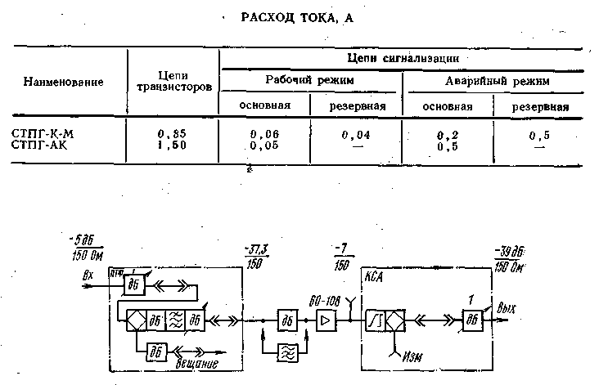
Структурная схема комплекта транзитного оборудования СТПГ-К-М.

Примечания: 1. Уровни приведены по мощности. 2. Фильтр ПЗФ устанавливается вместо панели Уд, если в оборудовании линейного тракта не подавляются линейные КЧ
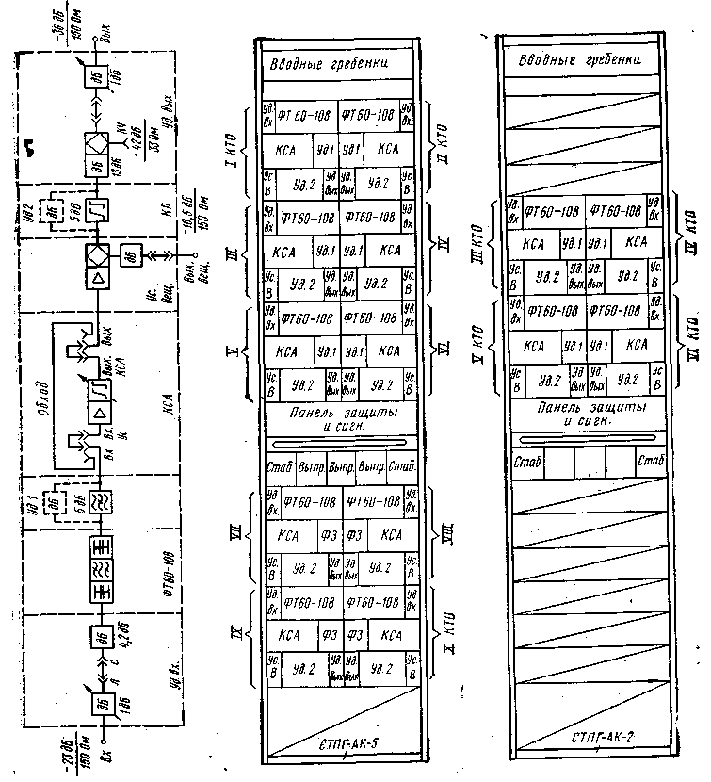
Структурная схема Размещение оборудования на стойках СТПГ-АК схема стойки СТПГ-АК

Стойки транзита вторичных групп СТВГ-2, СТВГ-3 и СТВГ-4 (стойка СТВГ-М снята с производства)

НАЗНАЧЕНИЕ

Предназначены для осуществления транзита по вторичным групповым трактам и согласования уровней передачи. Стойки СТВГ-2 и СТВГ-4 имеют корректоры для выравнивания АЧХ трактов и позволяют организовать тракты с большим количеством транзитов (до шести). Стойка СТВГ-3 корректоров не имеет и может использоваться на коротких трактах.
ЭЛЕКТРИЧЕСКИЕ ХАРАКТЕРИСТИКИ
Номинальные относительные уровни мощности, дБ:
на входе …………………………………………………………………………………………………………….........—23
на выходе ………………………………………………………………………………………………………................—36
На входах и выходах трактов установлены регулируемые удлинители с затуханием 2 дБ для установки номинальных уровней с учетом затухания станционных кабелей.
Входное сопротивление, Ом..…………………………………………………………………………………........75 несимз.
Коэффициент отражения, % ……………………………………………………………………………………….......<15
Пределы эксплуатационной регулировки усиления, усилителей
СТВГ-2 и СТВГ-4, дБ...........…………………………………………………………………………………………….. ±1,8
Псофометрическая суммарная мощность тепловых и нелинейных шумов, вносимых в тракт, в точке нулевого относительного уровня в полосе частот канала ТЧ, пВтО:
СТВГ-2, СТВГ-4....………………………………………………………………………………………………………… <6
СТВГ-3...………………………………………………………………………………………………………………............ 0

КОМПЛЕКТАЦИЯ

СТВГ-2. Поставляется в комплектации на один транзит (два направления: передачи) с одним комплектом транзитного оборудования с гармоническими корректорами КГА. Полная емкость — четыре комплекта. Комплект транзитного' оборудования (доукомплектование СТВГ-2), поставляемый по отдельному заказу, содержит два блока корректора гармонического амплитудного КГА и два . блока фильтров транзита ВГ ФТВГ.
СТВГ-3. Поставляется в комплектации на один транзит (два направления. передачи) с одной платой вводных гребенок и одним комплектом транзитных. фильтров. Полная емкость 12 транзитов. По отдельному заказу поставляются: 'доукомплектование Г (комплект транзитных фильтров на один транзит—два блока ФТВГ) и доукомплектование 2 (одна плата вводных гребенок на четыре транзита).
СТВГ-4. Поставляется в комплектации на один транзит (два -направления: передачи) с одним комплектом оборудования с локальными корректорами КЛА. Полная емкость — четыре комплекта. Комплект транзитного оборудования (доукомплектование СТВГ-4), поставляемый по отдельному заказу, содержит два блока корректора локального амплитудного КЛА и два блока фильтров, транзита ВГ ФТВГ.

КОНСТРУКЦИЯ

Стойки выполнены в виде металлических шкафов одностороннего заполнения с дверцами и могут устанавливаться в сдвоенных рядах. Врубные блоки размещаются на поддонах. Габариты стоек 2600х600х225 мм.

КЛИМАТИЧЕСКИЕ УСЛОВИЯ

В помещении при температуре от +5 до +40° С с относительной влажностью 45—75% и кратковременно с влажностью до 95% при температуре +30° С.

ЭЛЕКТРОПИТАНИЕ

Напряжение питания СТВГ-2 и СТВГ-4, В: постоянный ток
цепи транзисторов ………………………………………………………………………………………............21,2+3%
цепи сигнализации…………………………………………………………………………………………….........24+10%
переменный ток частотой 50+.2 Гц ….......………………………………………………………………………....220%
Потребляемая мощность переменного тока при напряжении 242В,
В-А .............……………………………………………………………………………………………………………...150
Стойка СТВГ-3 состоит из пассивных элементов и электропитания не требует.

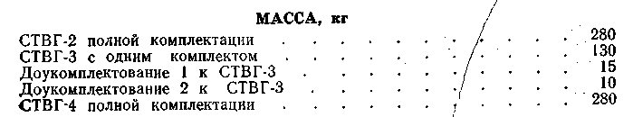

Структурная схема транзитного оборудования стойки СТВГ-2 для одного
направления передачи. Примечание. На СТВГ-4 вместо панели КГА устанавливается панель КЛА
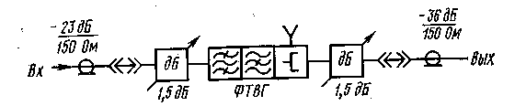
Структурная схема тракта СТВГ-3 (одно направление передачи)

Стойка транзита третичных групп СТТГ

НАЗНАЧЕНИЕ

Предназначена для осуществления транзита по третичным трактам различных систем передачи, выравнивания АЧХ трактов, согласования уровней передачи, подавления линейных контрольных и измерительных частот. Позволяет организовать тракт с шестью транзитами.

ЭЛЕКТРИЧЕСКИЕ ХАРАКТЕРИСТИКИ

Номинальные относительные уровни мощности, дБ:
на входе………………………………………………………………………………………………………………………-23
на выходе.............……………………………………………………………………………………………………………..-36
Регулировка уровней на входах и выходах трактов удлинителями
с затуханием, дБ.......………………………………………………………………………………………………........ 1,5
Входное сопротивление, Ом ………………………………………………………………………………………………. 75
Коэффициент отражения, %........…………………………………………………………………………………………...<10
Псофометрическая мощность шумов, вносимых в тракт, в точке нулевого относительного уровня в полосе частот канала ТЧ при средней
мощности загрузки ТГ 15 мВтО, пВт псоф. 0…………………..…………………………………………………………. 15
Пределы эксплуатационной регулировки затухания трактов (в блоке
корректора), дБ..............±3,5
КОМПЛЕКТАЦИЯ
Стойки поставляются в комплектации на два тракта (два направления передачи). Полная емкость — пять трактов. Комплекты блоков^ на один тракт (одно направление) поставляются по отдельному заказу. Стойки выпускаются в четырех вариантах:
СТТГ — на два тракта с гармоническими амплитудными корректорами (КГА) и выпрямителями;
СТТГ-2 — на два тракта с локальными амплитудными корректорами КЛА в выпрямителями;
СТТГ-1 —на два тракта с КГА без выпрямителей;
СТТГ-3 — н\ два тракта с КЛА без выпрямителей.
Доукомплектование для СТТГ и СТТГ-1 содержит панель полосового транзитного фильтра ФПТ, панель гармонического амплитудного корректора КГА и панель заграждающих фильтров ФЗ. Доукомплектование для СТТГ-2 и СТТГ-3 содержит панель ФПТ, панель локального амплитудного корректора КЛА и панель ФЗ.
КЛИМАТИЧЕСКИЕ УСЛОВИЯ
В помещениях с температурой окружающего воздуха от +5 до +40° С с относительной влажностью воздуха 45—75%, кратковременно с относительной влажностью воздуха до 95% при температуре +30° С.
КОНСТРУКЦИЯ
Стойки представляют собой металлические шкафы с дверцами. Врубные панели устанавливаются на поддоны. Обслуживание производится с лицевой стороны. Внешние станционные коаксиальные кабели подводятся к вводной плате, где размещены 20 коаксиальных гнезд для переключения трактов и 10 удлинителей. Вводная плата откидная, что облегчает монтаж. За вводной платой установлены дифсистемы для контроля уровней и подключения аппаратуры непрерывного контроля групповых трактов. Габариты стоек 2600X600X225 мм.
ЭЛЕКТРОПИТАНИЕ
Напряжение, В:
постоянного тока ............. 24±10%
переменного тока частотой 50 Гц±5%.......220+3 %
Питающие устройства СТТГ-1 и СТТГ-3 состоят из стабилизатора, СТТГ и СТТГ-2 — из выпрямителя и стабилизатора. На стойках размещаются по два стабилизатора и три ввода питания (24/1, 24/2, 24/С). Левый стабилизатор питает тракты I, IV и V, правый —тракты Пи III, устанавливаемые при первоначальной комплектации. Переключение СТТГ и СТТГ-2 на питание от источника постоянного тока осуществляется перестановкой перемычек в блоке выпрямителя.
ПОТРЕБЛЯЕМАЯ МОЩНОСТЬ

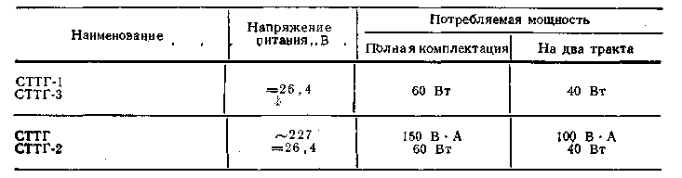

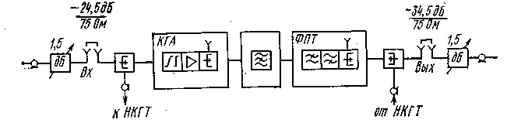
Структурная схема тракта СТТГ (для одного направления передачи)

НАЗНАЧЕНИЕ
Предназначена для организации трактов передачи телевидения (ТВ) в линейных трактах систем передачи К-3600 и К-1920П (вариант ТВ+120 "каналов ТЧ), позволяет организовать один тракт передачи телевизионных программ и два канала звукового вещания высшего класса. Каналы звукового вещания могут выделяться только в оконечных пунктах или пунктах транзита на видео-и звуковой частоте. В состав аппаратуры входят стойки передающих устройств телевидения СПУТ, приемных устройств 'телевидения СПрУТ, корректоров гармонических тракта СК.ГТ, передающих устройств звуковых сигналов ТВ и звукового вещания СПУЗСВ, приемных устройств звуковых сигналов ТВ и звукового вещания СПрУЗСВ.

ЭЛЕКТРИЧЕСКИЕ ХАРАКТЕРИСТИКИ
Линейный спектр частот, кГц:
канала передачи сигналов изображения телевидения ………………………………………………………..1891—8491 канала передачи звуковых сигналов телевидения ………………………………………………………..... 919—936
канала звукового вещания 1........ …………………………………………………………………………….. 841—858
канала звукового вещания 2........ …………………………………………………………………………….. 997—1014
Спектр частот видеосигнала, кГц . ………………………………………………………………………. 0,050—6000 Спектр частот каналов передачи звуковых сигналов ТВ и звукового вещания, кГц..……………….... 0,030—15
Линейная несущая частота, кГц........ ………………………………………………………………………….2491
Преобразование видеосигнала в линейный спектр ..………………………………………………… двухступенчатое
Модулированный сигнал телевидения передается в линию с предыскажением.
Входное и выходное сопротивление СПУТ, СПрУТ, СКГТ, Ом ……………………………………….. 75 несим.
Входное сопротивление СПУЗСВ и СПрУЗСВ, Ом:
в спектре ВЧ.........……………………………………………………………………………………………. 75 несим,
в спектре ТЧ
СПУЗСВ....……………………………………………………………………………………………......... 600 сим.
СПрУЗСВ............. …………………………………………………………………………………………….. 20 сим.
Размах видеосигнала, В: . . .
на входе СПУТ (выход КСЛ).......………………………………………………………………………… 1,0
на выходе СПрУТ (вход КСЛ).....…………………………………………………………………………..1,6
на входе и выходе (вход КСЛ) СКГТ..... ………………………………………………………………….. 1,6
на контрольных выходах стоек (к ВКУ)...…………………………………………………………………..1.0
Уровень звукового сигнала, дБн(дБм):
на выходе СПУЗСВ (вход СПУТ)....………………………………………………………………. —34 (—25)
на входе СПУЗСВ........... ……………………………………………………………………………………………… 0
на входе СПрУЗСВ........…………………………………………………………………………………. —42 (—33)
на выходе СПрУЗСВ......………………………………………………………………………………….. +15
Номинальная глубина модуляции линейного ТВ сигнала, % …………………………………………………150
Номинальный (пиковый) уровень линейного сигнала изображения ТВ, дБн(дБм):
на выходе СПУТ………………………………………………………………………………………..........—17 (—8)
на входе СПрУТ.......…………………………………………………………………………………………..—17 (—8)
Номинальный уровень звукового сигнала ТВ (Bl, B2), дБн(дБм):
на выходе СПУТ..………………………………………………………………………………………........—38 (—29)
на входе СПрУТ ………………………………………………………………………………………..........—38 (—29)
Уровень взвешенных шумов тракта СПУТ, измеренный на выходе контрольного приемного устройства при размахе видеосигнала на этом выходе, равном 1 В, дБ:
в канале яркости.........……………………………………………………………………………………….…….<—68,5
в канале цветности...……………………………………………………………………………………......……….<—66
Уровень взвешенных шумов на выходе СПрУТ при размахе видеосигнала на этом4выходе, равном 1 В, дБ:
в канале яркости.........………………………………………………………………………………………<:—67
в канале цветности....………………………………………………………………………………….……………...<—67
Уровень флуктуационных шумов на выходе СКГТ, дБ ………………………………………………………… <—58
Уровень помех фона переменного тока на выходе СПрУТ при
размахе видеосигнала на этом выходе, равном 1 В, дБ ………………………………………………………… <—57
Уровень шумов СПУЗСВ
(на выходах контрольных приемников), дБ:
взвешенных (псофометрических).....……………………………………………………………………………..<—74
невзвешенных (интегральных) ……………………………………………………………………………….......<—64
СПрУЗСВ
взвешенных (псофометрических)…………………………………………………………………………….......<—62
невзвешенных (интегральных).....…………………………………………………………………………………<—52
Максимальная длина соединительной линии для передачи видеосигнала (кабель КМБ), искажения которой корректируются КСЛ стоек СПУТ, СПрУТ, СКГТ, м...…………………………………………………………….450
Максимальная длина станционного кабеля между аппаратурой сопряжения и СПрУТ (СПУТ), м...…………....50

КОМПЛЕКТАЦИЯ
СПУТ. Содержит два комплекта передающего устройства телевидения КПУТ (основной и резервный), комплект приемного устройства контроля телевидения КПрУКТ, комплект коммутации передающих устройств телевидения ККПУТ, два комплекта устройств выпрямительных КУВ-27, блок сигнализации.

КПУТ служит для преобразования видеосигнала цветного или черно-белого : изображения телевидения в линейный модулированный сигнал. Генераторное оборудование, включая задающий генератор 2491 кГц, устройства предыскажения, а также автоматического переключения на резерв, входит в состав комплекта.

КПрУКТ обеспечивает контроль видеосигнала с помощью ВКУ на входе и выходе стойки.

ККПУТ служит для переключения входного сигнала на основной и резервной КПУТ, объединения сигналов изображения и звука ТВ и вещания, контроля уровней и синфазности несущих частот, балансировки преобразователей и т. п. Комплект содержит корректор соединительной линии КСЛ и набор измерительных фильтров, позволяющих проводить измерения в трактах с помощью стандартных измерительных приборов.

КУВ-27 и блок сигнализации одинаковы для всех стоек.
Стойка СПУТ рассчитана на один тракт передачи телевизионной программы и двух каналов звукового вещания, выпускается в одном варианте комплектации.
СПрУТ. Содержит два комплекта приемного устройства телевидения КПрУТ (основной и резервный), два комплекта гармонического корректора участка ККГУ (основной и резервный), комплект переключения приемных устройств телевидения ККПрУТ, комплект разветвления сигналов КРС, два комплекта" КУВ-27, блок сигнализации.
КПрУТ служит для преобразования линейного сигнала изображения ТВ в спектр видеосигнала, компенсации предыскажения, автоматического переключения на резерв. Генераторное оборудование входит в состав комплекта.
ККГУ служит для коррекции амплитудно- и фазо-частотных линейных искажений одного участка транзита ТВ по видеочастоте. Работает в линейном спектре частот.
ККПрУТ служит для переключения сигнала ТВ на основной или резервный комплекты, сигнализации о состоянии трактов приема, контроля уровней и син-фазности несущих частот, балансировки преобразователей. Комплект содержит корректор соединительной линии КСЛ и измерительные фильтры.
КРС служит для разделения сигналов изображения и звука телевидения и звукового вещания, а также для разветвления сигнала ТВ на входы основного и резервного трактов. Корректор, входящий в состав комплекта, обеспечивает компенсацию искажений межстоечного коаксиального кабеля длиной до 50 м.
Стойка СПрУт рассчитана на прием одной программы телевидения и двух каналов звукового вещания. Выпускается в одном варианте комплектации.
СКГТ. Служит для коррекции остаточных амплитудно- и фазо-частотных искажений составного тракта передачи сигналов изображения ТВ. Устанавливается в оконечных пунктах, откуда видеосигнал подается на местный телецентр или ретранслятор для передачи в эфир, содержит два комплекта корректоров гармонических тракта ККГТ, комплект переключения корректоров тракта КККТ, два комплекта КУВ-27, блок сигнализации. Максимально на стойке могут быть установлены пять комплектов ККГТ. Корректоры настраиваются для определенного тракта (прием от определенного пункта) и включаются в тракт поочередно. Одновременно в тракт, проходящий через,СКГТ, .может быть включен только один ККГТ. Комплект КККТ обеспечивает включение в тракт ККГТ. Управление переключением ККГТ может быть лепосредственное или дистанционное. Комплект КККТ содержит корректор КСЛ.
ККГТ обеспечивает подчисточную коррекцию искажений составного тракта передачи сигнала изображения телевидения, включающего от двух до пяти участков транзита ТВ по видеочастоте. Работает в видеоспектре. Корректоры не резервируются, в случае повреждения предусмотрено автоматическое переключение на ооход (без коррекции). Комплект ККГТ поставляется по отдельному заказу при необходимости установки на СКГТ более двух корректоров.
СПрУЗСВ. Служит для преобразования линейного звукового сигнала ТВ и линейных сигналов двух каналов звукового вещания в сигналы звуковой частоты. В стойке предусмотрены основной и резервный тракты для звукового сигнала ТВ (тракты каналов вещания не резервируются), контрольные и измерительные устройства. В состав СПрУЗСВ входят комплекты приемного устройства звукового вещания КПрУВ-1 и КПрУВ-2, приемного устройства звукового сигнала телевидения КПрУЗС (основной и резервный), переключения приемных устройств звукового сигнала ТВ ККПрУЗС, генераторные приемных устройств звукового сигнала ТВ КГПрУЗС-I и КГПрУЗС-П, два комплекта КУВ-27 и блок сигнализации.
СПУЗСВ. Служит для преобразования сигналов тональной частоты 30— 15000 Гц каналов звукового сигнала ТВ и звукового вещания в линейный сигнал. Предусмотрены основной и резервный тракты канала звуковых сигналов ТВ, а также контрольные и измерительные устройства. В состав СПУЗСВ входят комплекты передающего устройства звукового сигнала ТВ КПУЗС (основной и резервный), передающего устройства звукового вещания КПУВ-1 и КПУВ-2, переключения передающих устройств звукового сигнала ТВ ККПУЗС, генераторные передающих устройств звукового сигнала ТВ КГПУЗС-I и КГПУЗС-П, два комплекта КУВ-27 и блок сигнализации.

КОНСТРУКЦИЯ

Аппаратура выполнена в сборно-функциональной конструкции (см. разд. 10). Съемные блоки устанавливаются в каркасы комплектов, комплекты в каркас стойки. Три нижних ряда занимают комплекты выпрямительных устройств и
тепловой экран, препятствующий прохождению теплового воздуха вверх по-стойке. Цепи питания и сигнализации подводятся к плате на верхней раме стойки. Межстоечные и межкомплектные кабели проложены вдоль левой стенки-каркаса. Цепи питания, контроля, сигнализации проложены вдоль правой стенки, каркаса. Габариты стоек 2600Х680Х22& мм.

КЛИМАТИЧЕСКИЕ УСЛОВИЯ
В помещениях с температурой окружающего воздуха от +5 до +40°С с относительной влажностью воздуха 45—75% и кратковременно с относительной влажностью воздуха до 95% при температуре +30° С.

ЭЛЕКТРОПИТАНИЕ
Напряжение, В:
переменного тока частотой 50±2 Гц......…………………………………………………………………………………220В
Потребляемая мощность, В-А:
СПУТ . ............... ………………………………………………………………………………………………… 750
СПрУТ..............……………………………………………………………………………………………………………..750
СКГТ (полная емкость).........…………………………………………………………………………………………… 650
СПрУЗСВ.............…………………………………………………………………………………………………………. 600
СПУЗСВ.............……………………………………………………………………………………………………………600
На стойке установлены два комплекта устройств выпрямительных КУВ-27, которые получают питание от двух независимых вводов ~220 В. Оборудование основного и резервного трактов получает питание от разных КУВ. Верхний КУВ (основной) при нормальной работе питает комплекты основного тракта и цепи сигнализации резервного, нижний КУВ (резервный) — комплекты резервного тракта и цепи сигнализации основного. Напряжение питания от обоих КУВ; подается на блок сигнализации. Комплекты переключения стоек и цепи сигнализации всех комплектов получают питание через блок сигнализации. На стойках СПУЗСВ и СПрУЗСВ через блок сигнализации получают питание также и комплекты звукового вещания. При неисправности одного из КУВ все устройства, получающие питание через блок сигнализации, переключаются на исправный КУВ. Цепи питания комплектов на всех стойках распределены таким образом,. чтобы обеспечить примерно одинаковую нагрузку на КУВ стойки.
МАССА, кг
СПУТ......………………………………………. 300 ККГТ.....……………………………………………… 40
СПрУт.....…………………………………………300 СПрУЗСВ..………………………………………….. 300
СКГТ (полной комплектации) ……………….320 СПУЗСВ....……………………………………………300
СКГТ (при поставке) .…………………………200
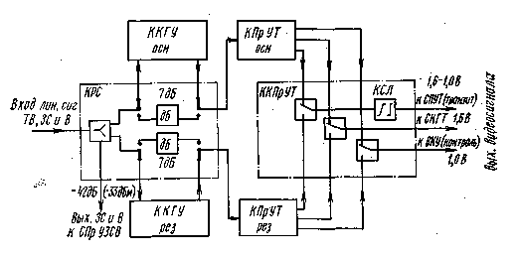
Структурная схема стойки СПрУТ
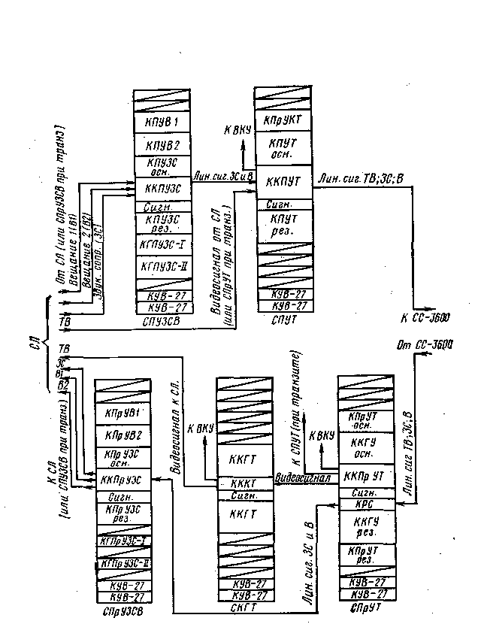
Размещение оборудования на стойках СПУТ, СПрУТ, СКГТ, СПУЗСВ и СПрУЗСВ и их взаимная связь
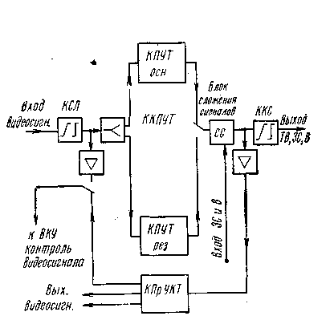
Структурная схема стойки СПУТ
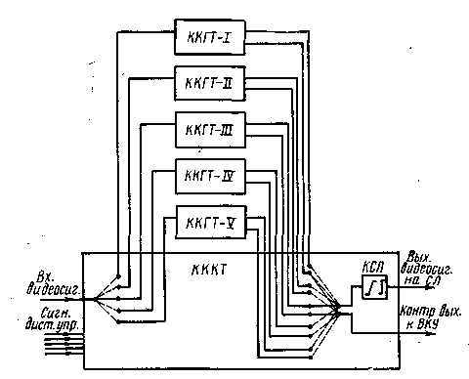
Структурная схема стойки СКГТ
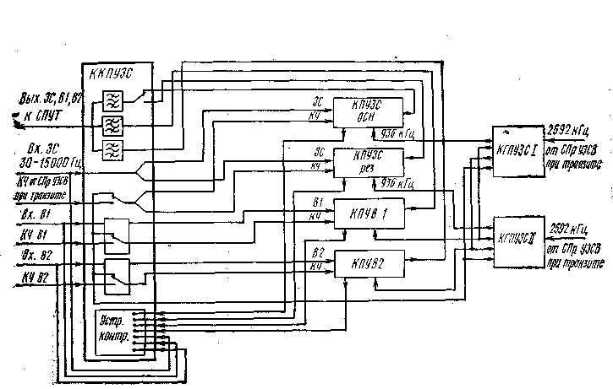
Структурная схема стойки СПУЗСВ
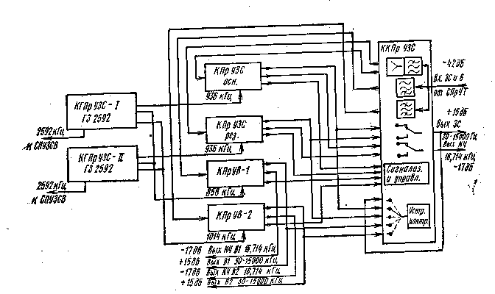
Структурная схема стойки СПрУЗСВ
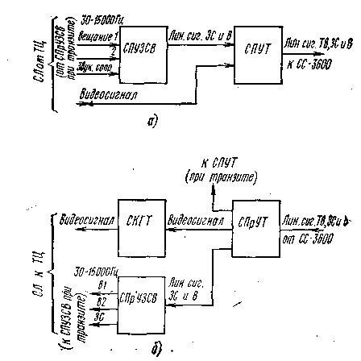
Структурная схема оконечной станции тракта передачи (а) и приема (б) сигнала изображения телевидения

АППАРАТУРА ИНДИВИДУАЛЬНОГО ПРЕОБРАЗОВАНИЯ

Стойка индивидуального оборудования СИО-24П

НАЗНАЧЕНИЕ
Предназначена для преобразования токов ТЧ в диапазон частот 12-каналь~ ной группы 60—108 кГц и обратного преобразования из диапазона 60—108кГц^ в спектр 300—3400 Гц, а также для перехода с двух- на четырехпроводную-часть канала ТЧ и для посылки и приема вызова по этим каналам токов то-нальных частот.

ЭЛЕКТРИЧЕСКИЕ ХАРАКТЕРИСТИКИ
Номинальные относительные уровни мощности, дБ:
на входе четырехпроводного тракта...……………………………………………………………………………….. —13,0
на выходе четырехпроводного тракта . ………………………………………………………………………………. +4,0 на выходе двухпроводной части канала ..………………………………………………………………………….. —3,5 на выходе групповой части тракта передачи ………………………………………………………………………... —39,0 на входе групповой части тракта приема ..……………………………………………………………………………. —5,0 Входное сопротивление в сторону группового оборудования, Ом............……………………………………………...135
Входное сопротивление в сторону коммутатора, Ом …………………………………………………………………. 600 Коэффициент отражения по отношению к активному сопротивлению 135 Ом, %:
на выходе тракта передачи ПГ....…………………………………………………………………………………………….<25
на входе тракта приема ПГ.....………………………………………………………………………………………………<15
Коэффициент отражения по отношению к активному сопротивлению 600 Ом, %: .
для двухпроводной части канала …………………………………………………………………………………………….5
для четырехпроводной части канала (прием и передача) .…………………………………………………………. <10
Защищенность от внятных переходных влияний с четырех-проводного тракта передачи на четырехпроводный тракт
фриема на частоте 800 Гц, дБ.....………………………………………………………………………………………………………………………..>=56,5
Защищенность от внятных переходных влияний между каналами в двух- и четырехпроводной частях на частоте
800 Гц, дБ..........………………………………………………………………………………………………………….>=75,5
Защищенность от внятных и невнятных переходных влияний между соседними каналами на частоте 800 Гц, дБ:
для 90% каналов ……………………………………………………………………………………………………….>=61
для 10% каналов........……………………………………………………………………………………………………..>=58
Измерительный прибор:
пределы измерения измерителя уровня, дБ .……………………………………………………………… —26,0 - +7,5 фиксированные частоты измерительного генератора, кГц …………………………….......……….. 0,3; 0,4; 0,6;
………………………………………………………………………………………………………………………..0,8; 1,2; 1,4; ………………………………………………………………………………………………………………………...1,6; 2,0; 2,4; ………………………………………………………………………………………………………………………2,7; 3,0; 3,4,
выходные уровни генератора, дБ ………………………………………………………………………………. +4,0; 0,0;
………………………………………………………………………………………………………………—4,0; —6,0; —8,5; ………………………………………………………………………………………………………………………—9,5; —13,0

КОМПЛЕКТАЦИЯ

Стойка поставляется на 12 каналов ТЧ с монтажом на 24 канала. Для доукомплектования стойки на 24 канала заказывается комплект на 12 каналов (комплект индивидуального оборудования на 12 каналов к СИО-24П). При необходимости стойка может поставляться с комплектами на 24 канала; стойка поставляется с приемниками тонального набора — вызова ПТНВ, настроенными на частоту 2100 Гц1. Стойка может быть укомплектована приемниками, настроенными частично или полностью на частоту 1600 Гц. Стойка комплектуется только генератором ТВ на 2100 и 1600 Гц. Для питания индивидуальных преобразователей необходим источник с напряжением 0,64 В±10% с частотами 64, 68, 108 кГц (генераторное оборудование) .

КОНСТРУКЦИЯ

Оборудование размещается на одном стативе одностороннего заполнения. Все элементы аппаратуры размещены на врубных блоках с передним закрытым врубом (кроме вводных гребенок и поля переключения). Габариты стоек 2600Х Х650Х280 мм с выступающими частями. На стойке устанавливается шесть удлинителей по 11 дБ к-каналам, используемым для ТТ, а также обеспечена возможность включения генераторов ТВ 1000/20 и 500/20 Гц на отдельные каналы каждой 12-канальной группы (по пять каналов). В тракте передачи стойки предусмотрен дополнительный ввод ГКЧ 84,14 кГц в любую 12-канальную группу с возможностью выключения тока ГКЧ (уровень тока ГКЧ на выходе тракта передачи —64+0,2 дБм). Масса стойки составляет 190 кг.

КЛИМАТИЧЕСКИЕ УСЛОВИЯ

В помещениях с температурой окружающего воздуха от +10 до +40° С с относительной влажностью 45—75% и кратковременно с относительной влажностью-до 85% при температуре +25° С.

ЭЛЕКТРОПИТАНИЕ
Напряжение, В:
основных цепей …………………………………………………………………………………...... 21,2±3% или 24±10%
сигнализации.....………………………………………………………………………………………………………...24+10%
вызывных цепей ………………………………………………………………………………………………….. ~80⁺⁶ _{–8}
с частотой тока, Гц ……………………………………………………………………………………………….....15—50
Расход тока, А:
для основных цепей (без цепей вызова) . . 1,5 для основных цепей при одновременном приеме вызова по 12 каналам …………………………………………………………………………………………………………………. 2,2
для цепей индукторного вызова при посылке
по 12 каналам.......…………………………………………………………………………………………………………. 0,5
для цепей сигнализации ....……………………………………………………………………………………………… 0,6

Стойка индивидуального преобразования СИП-60

НАЗНАЧЕНИЕ

Предназначена для преобразования токов тональных частот 300—3400 Гц в диапазон частот 12-канальной группы от 60 до 108 кГц и обратного преобразования токов 12-канальной группы в токи ТЧ.

ЭЛЕКТРИЧЕСКИЕ ХАРАКТЕРИСТИКИ
Номинальные относительные уровни мощности при подаче на вход канала сигнала с уровнем —13 дБ, дБ:
на выходе тракта передачи.....……………………………………………………………………………….—39,0 или —42
на выходе тракта приема (при соединении тракта передачи и тракта приема «на себя»)………………………… 4,0 Коэффициент отражения по отношению к активному сопротивлению 600 Ом для каждого канала в диапазоне частот …………………………………………………………………………………………………………………0,3—3,4 кГц, %:
на входе тракта передачи …………………………………………………………………………………………………<15
на выходе тракта приема.....………………………………………………………………………………………………..<10
Коэффициент отражения по отношению к активному сопротивлению 135 Ом в диапазоне частот 60—108 кГц, %:
на выходе тракта передачи.....………………………………………………………………………………………….…...<=25
на входе тракта приема.......……………………………………………………………………………………………….….<15
Защищенность от внятных переходных влияний на частоте 800 Гц, дБ:
тракта передачи на тракт приема одного канала …………………………………………………………………….>=56,5
между каналами........……………………………………………………………………………………………………....>=75,6
Защищенность между групповыми трактами в спектре 84—96 кГц, дБ.........………………………………….>=78
В тракте передачи стойки предусмотрен ввод ГКЧ 84,14 кГц в любую 12-канальную группу (с возможностью выключения тока ГКЧ) с параметрами:
уровень ГКЧ на выходе тракта передачи, дБ ………………………………………………………………………….. —64 пределы регулировки выходного уровня ГКЧ …………………………………………………………………………. 0,7 дБ
ступенями через, дБ .......………………………………………………………………………………………………….0,2
Частота, вырабатываемая генераторным оборудованием, предназначенным для питания индивидуальных преобразователей (внешний генератор), кГц .……………………………………………………………..64—108 (через 4)
Измерительный прибор:
пределы измерения измерителя уровня, дБ (В) …………………………………………………………… —26,0 - +17,5
……………………………………………………………………………………………………………………(20,6—26,4) к,
фиксированные частоты измерительного генератора, кГц..…………………………………………..........0,3; 0,4; 0,6;
………………………………………………………………………………………………………………………..0,8; 1,2; 1,4;
………………………………………………………………………………………………………………………..1,6; 2,0; 2,4;
………………………………………………………………………………………………………………………..2,7; 3,0; 3,4
фиксированные уровни навыходе измерительного генератора -на нагрузке 600 Ом, дБ………………….....4,0; 0; —3,5;
……………………………………………………………………………………………………………………….—4,0; —6,0;
………………………………………………………………………………………………………………………_9; _9,5; —13

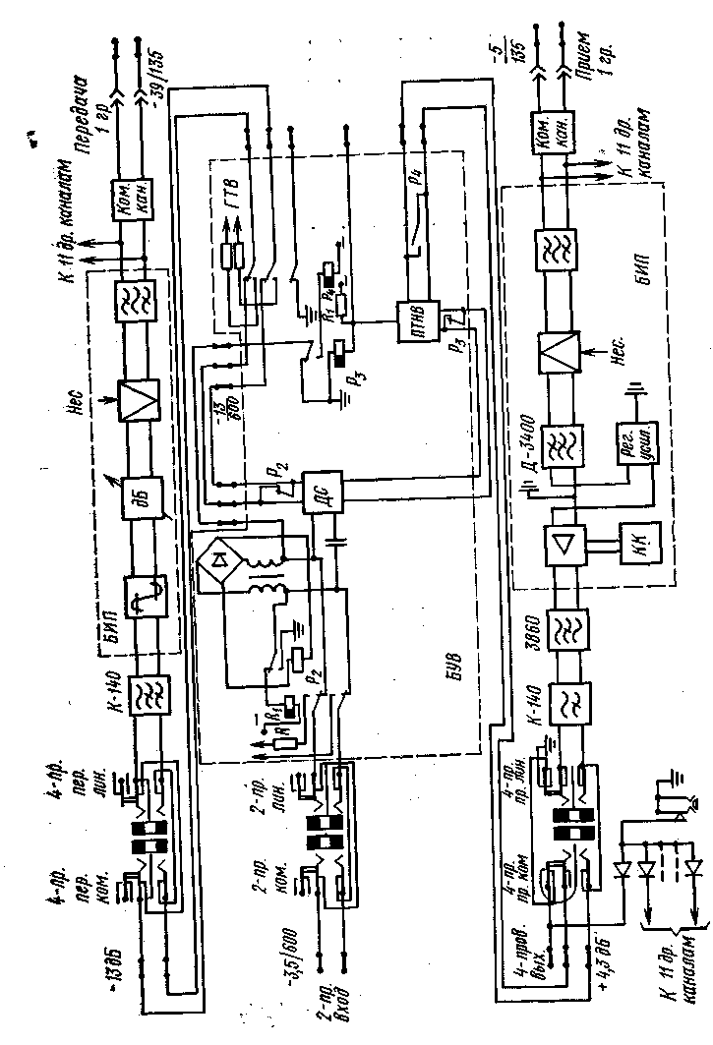

КОМПЛЕКТАЦИЯ

Стойки поставляются в комплектации на 36 каналов ТЧ. При необходимости стойки могут поставляться с комплектацией на 48 или 60 каналов (оговаривается заказом). Комплекты БИП на 12 каналов для доукомплектования стойки до 60 каналов заказываются отдельно. Монтаж стойки выполнен на 60 каналов. На стойке имеются: индивидуальные преобразователи БИП; децибел-метр, двух- и четырехпроводные ПВУ; измерительный усилитель 60—108 кГц, устройство защиты и сигнализации; устройство переключения, устройство для подключения канала звукового вещания. На стойке СИП устанавливается 12 удлинителей по 11 дБ для каналов, используемых для ТТ. Прибор ПИБ для испытания блоков БИП поставляется по отдельному заказу.

КОНСТРУКЦИЯ
В верхней части каркаса стойки расположены вводные гребенки, закрываемые с лицевой стороны заглушкой. Каркас стойки должен быть заземлен. Габариты стойки составляют 2600X660X225 мм; прибора ПИБ —289X310X250 мм. Масса стойки, рассчитанной на 34, 48 и 60 каналов, составляет 350, 388 и 426 кг соответственно; масса прибора ПИБ 7 кг.

КЛИМАТИЧЕСКИЕ УСЛОВИЯ

В помещениях с температурой окружающего воздуха от +10 до +40° С с
относительной влажностью воздуха 45—75% и кратковременно с относительной влажностью воздуха 85% при температуре +25° С.

ЭЛЕКТРОПИТАНИЕ
Напряжение, В:
основных цепей.………………………………………………………………………………………. 21,2+3% или 24+10%
сигнальных цепей.........………………………………………………………………………………………………… 24+10%
вызывных цепей..........…………………………………………………………………………………………………….. 80+⁶ ₈
с частотой, Гц..........………………………………………………………………………………………………………15—50
Расход тока, А:
для основных цепей.........……………………………………………………………………………………………………. 1,2
для сигнальных цепей......……………………………………………………………………………………………………. 0,4
к. для цепей индукторного вызова....... ………………………………………………………………………………..0,15
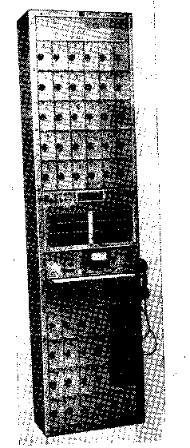
Шкаф канальных преобразователей UKM-120 (ГДР)
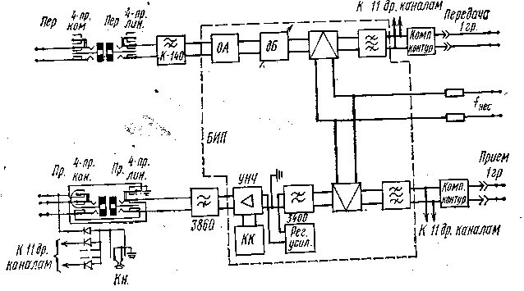
Функциональная схема стойки СИП-60.

Примечание. На схеме не показано включение фильтров К-140 для седьмого канала; для шестого канала включается только фильтр 3860 на приеме

НАЗНАЧЕНИЕ

Предназначен для использования в составе оконечных станций различных
систем передачи и обеспечивает образование спектра основной первичной группы в полосе частот 60,6—107,7 кГц путем двух ступеней преобразования спектра частот 12 каналов ТЧ 0,3—3,4 кГц.

ЭЛЕКТРИЧЕСКИЕ ХАРАКТЕРИСТИКИ

Емкость шкафа, каналы.....……………………………………………………………………………………………….. 120
Диапазон частот, кГц:
канала ТЧ.......... …………………………………………………………………………………………………….0,3—3,4
предварительного преобразования ………………………………………………………………………… 200,3—203,4
первичной группы......…………………………………………………………………………………………………. 60—108
канала звукового вещания (объединение четвертого, пятого и шестого каналов ТЧ) ……………………………. 84—96
Количество каналов звукового вещания …………………………………………………………………4 (в 3, 4, 7и 8-йПГ) Входное сопротивление, Ом:
оборудования каналов ТЧ...……………………………………………………………………………………………….. 600
группового оборудования.....…………………………………………………………………………………………………150
оборудования канала звукового вещания …………………………………………………………………………………. 150
Коэффициент отражения, %.....…………………………………………………………………………………………….. <10
Уровень передачи мощности (устанавливается перемычками), дБ:
направление передачи ТЧ …………………………………………………………………………. —4; —-9; —13; —17
направление приема ТЧ.....…………………………………………………………………………………… +9; +4; 0;-4
направление передачи ВЧ......………………………………………………………………………… —35; —36; —38; —39
направление приема ВЧ ………………………………………………………………………………………… —31; —30;
…………………………………………………………………………………………………………………. —6,0; —5,0 Затухание внятного переходного разговора в
спектре 0,3—3,4 кГц, дБ ....... ………………………………………………………………………………………………...74
Сигнальные частоты (при частоте 3850 Гц без передачи ГКЧ), Гц …………………………………............ 3825 и 3850
Уровни мощности сигнальной частоты (устанавливаются перемычками), дБ....………………. —5,0; —18,0; —20,0
Управляющие частоты (от внешнего источника по усмотрению), кГц......…………………………… 4; 12; 60; 64; 128
Уровни мощности управляющих частот, дБ .…………………………………………………………….. —8,7; .. .; +8,7 Частота генератора предварительного преобразования, кГц .………………………………………………....... 200
Частоты генератора несущих частот каналов, кГц . 264,...; 308 (через 4 кГц)
Групповая контрольная частота, кГц ……………………………………………………………………. 84,08 или 84,14 Уровни мощности, ГКЧ, дБ:
………………………………………………………………………………………………………………..—84,08.......... —20
……………………………………………………………………………………………………………….—84,14............ —25
Генератор контрольного устройства:
частота, Гц ……………………………………………………………………………………………………………… 800
уровни, дБ........…………………………………………………………………………………………….. —17; —13,0; —9
выходное сопротивление, Ом...………………………………………………………………………………………….. 600
Измеритель уровня контрольного устройства:
диапазон частот, кГц …………………………………………………………………………………………………. 0,3... 120
пределы уровней, дБ.....………………………………………………………………………………………………. —43...+17
входное сопротивление, Ом...…………………………………………………………………………………...150; 600; 10000

КЛИМАТИЧЕСКИЕ УСЛОВИЯ

В помещениях с температурой окружающего воздуха от +5 до +40° С с относительной влажностью 45—75% и кратковременно с относительной влажностью 85% при температуре до +30° С.

КОМПЛЕКТАЦИЯ

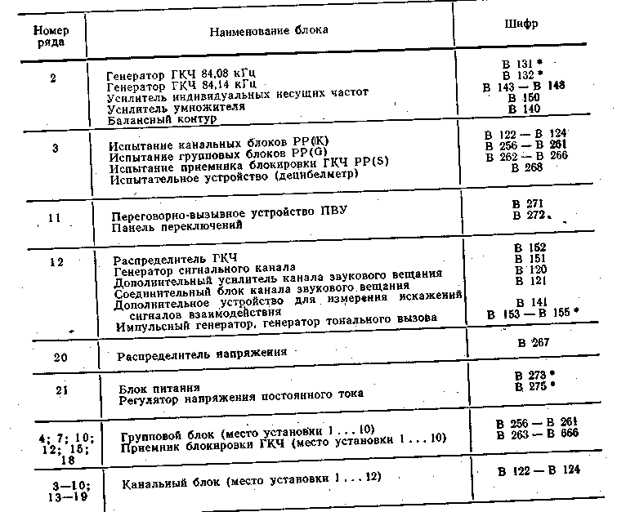

КОНСТРУКЦИЯ

Конструкция шкафа позволяет использовать его в различных режимах работы в зависимости от местных условий; а также обеспечивает возможность заказа с полной или частичной комплектацией оборудования. К особенностям режима работы относятся следующие: рабочее напряжение источников тока; уровни передачи ВЧ и ТЧ трактов; использование вынесенного канала для передачи сигналов взаимодействия с АТС или работа без него; использование устройства блокировки групповой К.Ч; образование канала звукового вещания по объединенным каналам ТЧ; выбор внешней управляющей частоты генератора несущих частот; выбор способа осуществления вызова в сторону станции (постоянный или .переменный ток); выбор частоты генератора тонального вызова и др. Указанные ва-
рианты реализуются соответствующей комплектацией блоков (согласно заказу) и установкой перемычек на блоках.
Стойка имеет шкафную конструкцию с центральной панелью переключений, вводные гребенки для подключения внешних кабелей расположены на верху стойки. Внутренний монтаж стойки выполнен в виде «занавеса» по всей обратной стороне шкафа. Для облегчения монтажа вводные гребенки панели подключения в головной части шкафа могу? быть отвернуты, частично могут быть откидными.
Габариты 2600x600X225 мм. Масса зависит от комплектации, но не превы-'шает 300 кг.
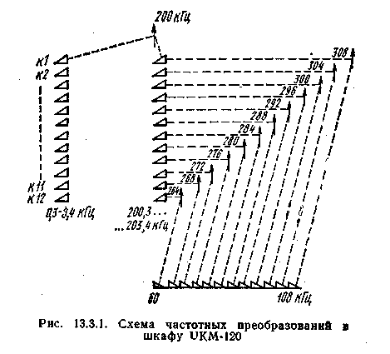

НАЗНАЧЕНИЕ И ТЕХНИЧЕСКИЕ ДАННЫЕ

Предназначена для преобразования токов ТЧ диапазона 300—3400 Гц в диапазон частот стандартных 12-канальных групп 60—108 кГц на передаче и обратного преобразования на приеме.
Преобразование токов ТЧ в спектр основной первичной группы 60—108 кГц осуществляется одноступенным преобразованием с помощью несущих частот 64, 68,..., 104, 108 кГц: Генераторное оборудование, размещенное на стойках СИП-ГО-252, СИП-ГО-120, может работать от любой из управляющих частот 372, 128 и 60 кГц, подаваемых от узлового генераторного оборудования комплекта типового оборудования преобразования систем передачи. Один комплект генераторного оборудования стойки СИП-ГО-252 может обеспечить токами несущих частог данную стойку и еще четыре стойки СИП-300 (без генераторного оборудования), т. е. всего 1452 канала.
Аппаратура может использоваться на магистральной и внутризоновой сетях связи с передачей сигналов заимодействия в полосе частот канала ТЧ.
Предусмотрена возможность организации каналов звукового вещания (по четвертому, пятому и шестому или четвертому и пятому каналам ПГ) в диапазоне частот 89—96 кГц, по одному каналу в каждой 60-канальной группе; каналы зву-; нового вещания могут быть организованы в 3, 8, 13, 18, 23-й первичных группах (третья ПГ каждой В Г). Предусмотрена возможность ввода групповой контроль-: ной частоты 84,14 кГц.
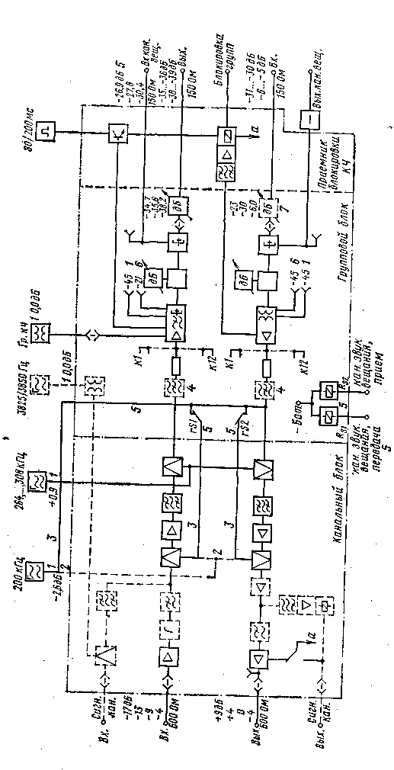
Для сопряжения с ранее разработанной аппаратурой в каждой первичной группе предусмотрена возможность изменения уровней передачи на выходе группового тракта передачи и входе группового тракта приема до —39,0 и —5,0 дБ соответственно (с учетом затухания соединительного кабеля). Для отдельных случаев использования в составе генераторного оборудования стоек СИП-ГО-252 ГЗ и СИП-ГО-120 ГЗ предусмотрен задающий генератор (ГЗ-372).
ЭЛЕКТРИЧЕСКИЕ ХАРАКТЕРИСТИКИ

Номинальные относительные уровни мощности, дБ:
на выходе группового тракта передачи..………………………………………………………………………………….—34
на выходе канала .........…………………………………………………………………………………………………….4,0
на выходе группового тракта передачи при подаче на вход канала звукового вещания уровня —30,5 дБ —34 на выходе канала звукового вещания при подаче на вход группового тракта приема уровня —25 дБ .……….. —17 Уровень, устанавливаемый с помощью удлинителей на выходе групповых трактов, дБ:
на передаче.........……………………………………………………………………………………………………….—34—36
на приеме.........………………………………………………………………………………………………………...—23-25
Номинальный относительный уровень мощности ГКЧ 84,14 на
выходе тракта передачи, дБ.…………………………………………………………………………………………......—59
Коэффициент отражения по отношению к активному сопротивлению 150 Ом на входе и выходе группового тракта и на входе и выходе канала звукового вещания, %.…………………………………………………………………………..<10
Защищенность между трактами звукового вещания, дБ
разных ПГ................. ……………………………………………………………………………………………………….>=78
одной ПГ..........……………………………………………………………………………………………………………>=87

ВАРИАНТЫ КОМПЛЕКТАЦИИ СТОЕК

Стойка индивидуального преобразования на 300 каналов ……………………………………………………. СИП-300 Стойка индивидуального преобразования на 144 канала1 ………………………………………………………..СИП-144 Стойка индивидуального преобразования на 252 канала
с генераторным оборудованием и задающим генератором …………………………………………………CИП-ГО-252 ГЗ Стойка индивидуального преобразования на 252 канала с
генераторным оборудованием без задающего генератора ……………………………………………………. СИП-ГО-252 Стойка индивидуального преобразования на 120 каналов с генераторным оборудованием и задающим генератором2 …………………………………………………………………………………………………... СИП-ГО-120 ГЗ Стойка индивидуального преобразования на 120 каналов с генераторным оборудованием без задающего генератора2 ……………………………………………………………………………………………………….. СИП-ГО-120 Комплект индивидуального оборудования 12-канальной группы с каналом звукового вещания...……...ИО-12 KB
Комплект индивидуального оборудования 12-канальной группы без канала звукового вещания ………………… ИО-12
Прибор проверки блоков индивидуального преобразования …………………………………………………………... ППБ

КОНСТРУКЦИЯ

Стойки индивидуального преобразования выпускаются в конструкции шкафного типа с габаритами 2600X600X225 мм. Обслуживание и монтаж стоек производятся с лицеврй стороны. Прибор ППБ крепится к столу струбцинами, которые вставляются в скобы, приваренные к основанию прибора. Струбцины,

1 Монтаж выполняется на 300 каналов.
2 Монтаж выполняется на 252 канала с задающим генератором.
3 Для доукомплектования до полной емкости комплекты индивидуального оборудования поставляются по отдельному заказу.
4 Поставка прибора ППБ оговаривается при заказе. (4 Шт.) входят в состав запасных частей к прибору. На задней стенке прибора расположены две гнездовые колодки для подключения несущих частот, клемма для подключения питания (—24 В), клемма заземления и предохранитель (0,5 А). Габариты ППБ 170X150x260 мм.

КЛИМАТИЧЕСКИЕ УСЛОВИЯ

В помещениях с температурой окружающего воздуха от +5 до +40°С с относительной влажностью воздуха 45—75% и кратковременно с относительной влажностью до 95% при температуре +30°С.

ЭЛЕКТРОПИТАНИЕ

Стойки питаются от источников постоянного тока напряжением 24±10%. На стойках имеются три ввода питания: 24/1 и 24/2 для питания основных цепей и 24/С для питания цепей сигнализации.

ПОТРЕБЛЯЕМАЯ МОЩНОСТЬ
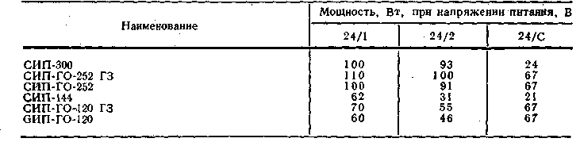
Питание прибора для проверки блоков ППБ осуществляется от напряжения 24 В±10%, расход тока не более 0,2 А.

МАССА, кг

СИП-300. ……………………………………………. 300 СИП-ГО-120 ГЗ...……………………………….. 240
СИП-]44 …………………………………………........230 СИП-ГО-120 ……………………………………. 240
СИП-ГО-252 ГЗ…………………………………….....340 ППБ....……………………………………………. 5
СИП-ГО-252……………………………………….......340

Стойка индивидуального преобразования СМК-300 (ВНР)

НАЗНАЧЕНИЕ

Предназначена для преобразования спектра каналов ТЧ 300—3400 Гц в полосу/ основной первичной группы и обратно.

ЭЛЕКТРИЧЕСКИЕ ХАРАКТЕРИСТИКИ

Преобразование каналов осуществляется двумя ступенями: в первой ступени спектр канала ТЧ с помощью несущей частоты 48 кГц преобразуется в спектр 48—52 кГц; во второй ступени спектр 48—52 кГц с помощью несущих частот каналов преобразуется в спектр частот первичной группы 60—108 кГц.
Несущие частоты каналов, кГц ………………………………………………………………. 112; 116; 120;156
Групповые контрольные частоты, кГц ………………………………………………………….. 84,08; 84,14; 104,08
Номинальные уровни мощности КЧ, дБ:
84,08 и 104,08 кГц......…………………………………………………………………………………………………….. —20
84,14 кГц.........…………………………………………………………………………………………………………...…. —25
Вломогательные частоты для приема сигнала, кГц:
84,08 кГц........…………………………………………………………………………………………………………….… 72,0
84,14 кГц......…………………………………………………………………………...…………………………..………...72,0
104,08 кГц........……………………………………………………………………………………………………………...92,0
Пределы регулировки АРУ, дБ, более…………………………..………………………………………………………….....±4
Номинальные уровни передачи в четырехпроводной части канала, дБ:
в направлении передачи....………………………………………………………………………….. от —14(—13) до 0
в направлении приема ……………………………………………………………………………….. от +4 до —10
Коэффициент отражения по отношению к сопротивлению 600 Ом в полосе частот 300—3400 Гц, %…………….. <10 Номинальные относительные уровни мощности основной группы, дБ:
на выходе группового тракта передачи ……………………………………………………………………………. —36 на входе группового тракта приема .... …………………………………………………………………. —30 или —24 Коэффициент отражения по отношению к сопротивлению 150 Ом в полосе частот 60—108 кГц, % .…………….. 10 Защищенность от внятных переходных влияний, дБ:
в канале ТЧ ........………………………………………………………………………………………………………………71
между двумя любыми каналами ТЧ ..…………………………………………………………………………………...>=74 Передача тонального вызова вне полосы частот канала ТЧ может осуществляться (в зависимости от заказа):
1) путем передачи импульсов набора в режиме «рабочий ток» с уровнем, равным —5 или -6 дБ;
2) путем передачи импульсов набора в режиме «нерабочий ток» или «рабочий ток» с низким уровнем, равным —18 или —20 дБ
Номинальная частота вызова создается собственным встроенным генератором, Гц……………………….........3825

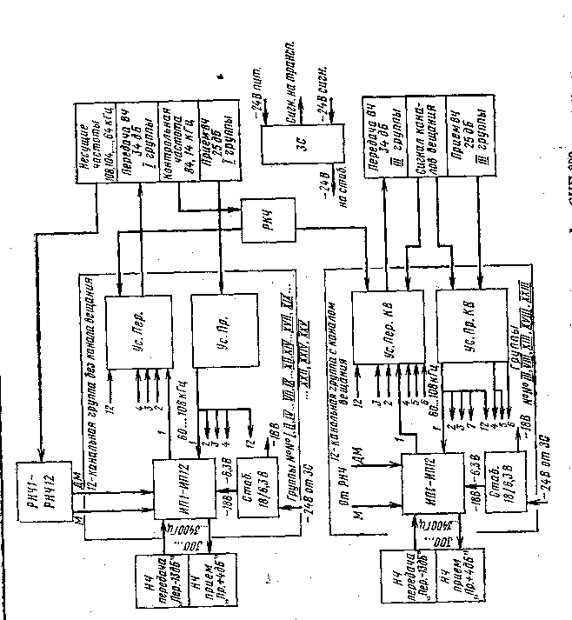
Стойка индивидуального преобразования СИП-300
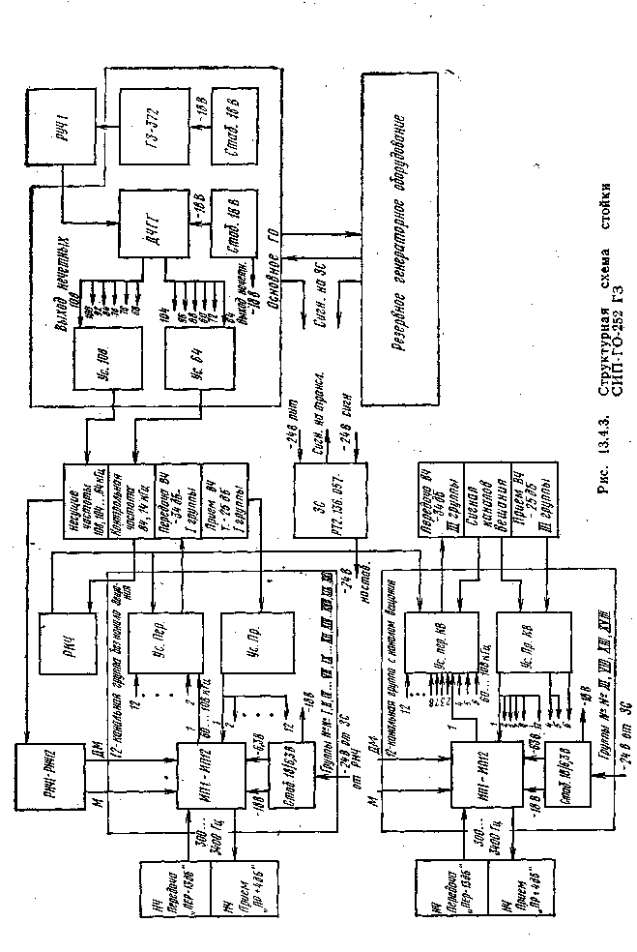
КОМПЛЕКТАЦИЯ

Стойка СМК содержит комплекты блоков индивидуального преобразования на 25 первичных групп — 300 каналов ТЧ (количество устанавливаемых на стойке комплектов определяется заказом). Возможна поставка отдельных комплектов блоков индивидуальных преобразователей. Кроме того, На стойке размещаются генератор и приемник тонального вызова, блок ввода ГКЧ, устройство быстродействующей блокировки групповой ГКЧ, заграждающий фильтр групповой ГКЧ, блоки децентрализованного генераторного оборудования несущих и контрольных частоту блок задающего генератора (поставляется при заказе), блок децибелметра, блок комбинированного ПВУ (двух-,,и четы-рехпроводного).

КОНСТРУКЦИЯ
Стойка формируется из отдельных комплектов. Комплект индивидуального преобразования (СМВ-12) представляет собой однорядную панель унифицированной конструкции и рассчитан на 24 канала ТЧ (две 12-канальные группы). Комплекты присоединяются к монтажу стойки через 26-полюсные штепселя, обозначенные буквой Д, и соответствующие разъемы, находящиеся с правой стороны стойки. Эти штепселя обеспечивают подключение комплектов к шине питания, комплекту генераторного оборудования несущих и контрольных частот, к сигнализации; станционные кабели подаются с левой стороны стойки и подключаются к штепсельным разъемам А и В комплекта, находящимся также с левой стороны. Провода ТЧ и вызова каналов подключаются через 26-полюсные штепселя, а основные первичные группы — через четырехполюс-ные штепселя.
Габариты стойки 2600X600X235 мм. Масса комплекта СМВ-12 составляет 18 кг, масса укомплектованной стойки СМК на 300 каналов — 375 кг.
КЛИМАТИЧЕСКИЕ УСЛОВИЯ

При температуре от +5 до +40°С и относительной влажности не более 80% при температуре 25°С.

ЭЛЕКТРОПИТАНИЕ
Напряжение, В:
сети переменного тока.........………………………………………………………………………………… 220±10%
частотой, Гц.............. ……………………………………………………………………………………………… 50±5%
батареи, В ..........……………………………………………………………………………………………………….. 24
Потребляемая мощность при питании от сета, В-А...………………………………………………………………. 540
То же, от батареи, Вт...........………………………………………………………………………………………….. 440
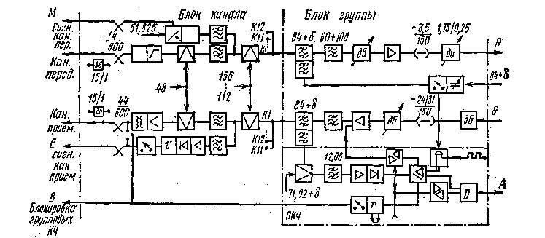
. Структурная схема комплекта индивидуальных преобразователей СМК-300

.Стойка канальных преобразователей УКМ-ЗОО(бОО) (ГДР)

НАЗНАЧЕНИЕ

Предназначена для преобразования тональных частот в спектр частот 60—108 кГц основных первичных групп на передаче и обратного преобразования на приеме. В оборудовании используется предварительная ступень преобразования — предгруппа, а также предусмотрена возможность работы сигнального канала как в полосе канала ТЧ, так и вне ее.

ЭЛЕКТРИЧЕСКИЕ ХАРАКТЕРИСТИКИ

Емкость стойки, каналы ТЧ:
без вынесенного сигнального канала (каждый блок на два канала)...........…………………………………….. 600
с вынесенным сигнальным каналом (каждый блок на один канал)..........………………………………………300
Спектр частот, кГц:
канала ТЧ ........... …………………………………………………………………………………………..0,3—3,4
предгруппы............. ………………………………………………………………………………………………200,3—203,4
первичной группы...........60__108
канала звукового вещания.......………………………………………………………………………………………… 84—96-.

Групповые контрольные частоты первичной группы (от внешнего источника или от местного), кГц . 84,14 (84,08)
Управляющая частота, кГц:
внешняя............…………………………………………………………………………………………………….. 60 или 372
от местного задающего генератора (резервируется от соседней стойки).....……………………………………....... 60
Уровни передачи мощности канала ТЧ, дБ:
направление передачи........……………………………………………………………………………………………….. —13
направление приема …………………………………………………………………………………………......... +4,0
То же, каналов ВЧ:
на выходе тракта передачи ………………………………………………………………………… ....... —36… -34
на входе тракта приема.......……………………………………………………………………………………. —30…-32
……………………………………………………………………………………………………………………………-23…-25
То же, канала звукового вещания:
направление передачи......... ……………………………………………………………………………………………… —27
направление приема.......... ………………………………………………………………………………………………. —16
Коэффициент отражения относительно активного сопротивления 600 Ом, % ............. ………………………………<=10
Коэффициент отражения канала звукового вещания и в точках входа и выхода каналов ВЧ относительно активного сопротивления 150 Ом, %......... ……………………………………………………………………………………………… <=10
Защищенность от внятного переходного влияния между каналами в диапазоне 0,3—3,4 кГц, дБ...... ……………….>=74
Защищенность от внятного переходного влияния в канале в
диапазоне 0,3—3,4 кГц, дБ........……… ……………………………………………………………………………………>=65
Частота генератора вынесенного сигнального канала, Гц ………………………………………………………. 3825±5
Режим работы сигнального канала (переключается) …………………………………………………………… рабочий ток ………………………………………………………………………………………………………………………или ток покоя Несущие частоты, кГц:
предварительной ступени преобразования ……………………………………………………………………………… 200
канальные (с интервалом 4 кГц).....………………………………………………………………………………. 264... 308
Уровни передачи КЧ, дБ:
84,08 кГц ............. …………………………………………………………………………………………………… —20
84,14 кГц...........………………………………………………………………………………………………………….. —25
Контрольные устройства
Испытательный генератор 800 Гц:
выходной уровень напряжения, переключаемый пайкой,
дБ.............…………………………………………………………………………………………………………… —13; —14
с допуском, дБ..........……………………………………………………………………………………………………… .±0,5
Широкополосный измеритель уровня:
диапазон частот, кГц ………………………………………………………………………………………………… 0,3—320
диапазон измерения, дБ …………………………………………………………………………………......... —50 ….+20
входное сопротивление, Ом . ....……………………………………………………………………….. 150; 600; 10000
Измерительный усилитель:
диапазон частот, кГц ………………………………………………………………………………………………. 60—108
выходной уровень, дБ ........……………………………………………………………………………………………… —25
усиление, дБ..........………………………………………………………………………………………………………….. 9; 2
Предусмотрена возможность подключения регистрирующего самописца.

КОМПЛЕКТАЦИЯ

Стойка позволяет организовать канал звукового вещания, для чего используются четвертый, пятый, шестой каналы ТЧ (при варианте комплектации без вынесенного сигнального канала). Возможна комбинированная комплектация — с вынесенным сигнальным каналом и без него.
Два одинаковых устройства электропитания используются в нормальном режиме работы. В случае повреждения одного из них или прекращения подачи напряжения к нему второе без перерыва берет на себя на ограниченное время (10 ч) всю нагрузку. Стойка содержит генераторное оборудование для получения несущих и контрольных частот, а также (при необходимости) управляющей частоты. Как правило, управляющая частота к стойке подается от внешнего генераторного оборудования.

КОНСТРУКЦИЯ

Для удобства обслуживания генераторное оборудование и контрольные устройства размещены в середине стойки. Устройство электропитания расположено внизу, узлы распределения тока, предохранители и' сигнализация — в верхней части стойки. Внутри стойки имеются болты для подключения рабочего и защитного заземлений. В нижней части стойки находятся болты с резьбой, которыми можно выровнять неровности пола до 15 мм. Обратная сторона стойки закрыта стенкой, к которой крепятся протягиваемые по ячейкам станционные кабели, здесь применяется так называемая «занавесная» проводка. Стойка монтируется без -поддонов, что обеспечивает более удобную прокладку станционных кабелей. Для удобства эксплуатации панели поддонов имеют шарниры, благодаря чему они могут поворачиваться (откидываться). Конструкция стойки позволяет установку ее отдельно, в ряду или спинками друг к другу. Блоки стойки снабжены врубными соединителями. Габариты стойки 2600x600X225 мм; масса 300 кг с оборудованием вынесенного сигнального канала или 350 кг без оборудования вынесенного сигнального канала.

КЛИМАТИЧЕСКИЕ УСЛОВИЯ
В помещениях с температурой окружающего воздуха от +10 до +40°С с относительной влажностью воздуха 45—75% и кратковременно с относительной влажностью воздуха до 85% при температуре +30°С.

ЭЛЕКТРОПИТАНИЕ
Напряжение, В:
при работе от сети переменного тока с частотой 50±3 Гц
стабилизированное ………………………………………………………………………………………………… 220:±6,6 нестабилизированное ……………………………………………………………………………………………… 220⁺²²₋₄₄|
при работе от батарей
стабилизированное …………………………………………………………………………………………………… 20±0,6 нестабилизированное ……………………………………………………………………………. 60⁺¹² ₋₆; 48^{+9.6}_{-4.8}; 24^{+4.8}_{-2.4}

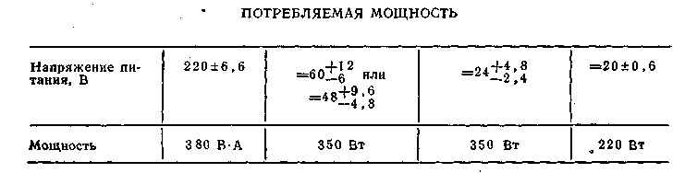
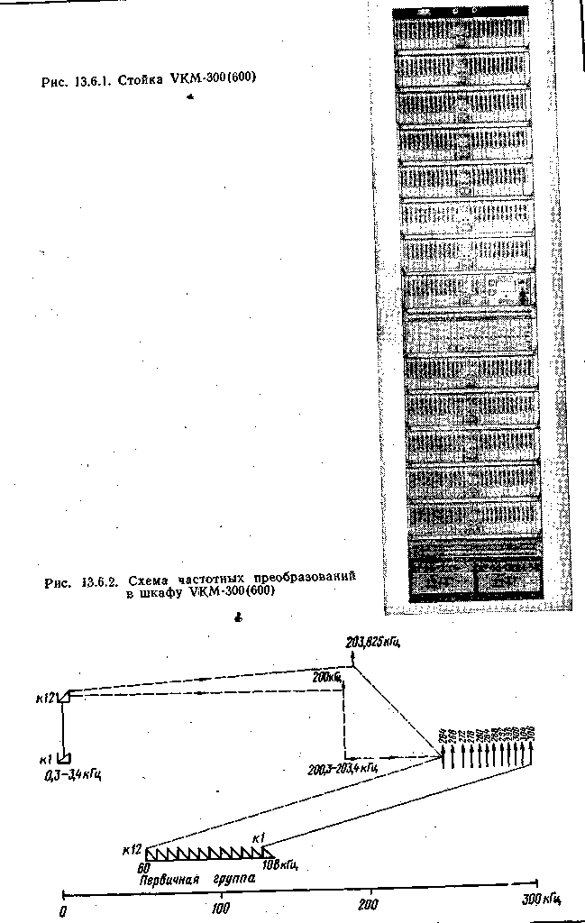
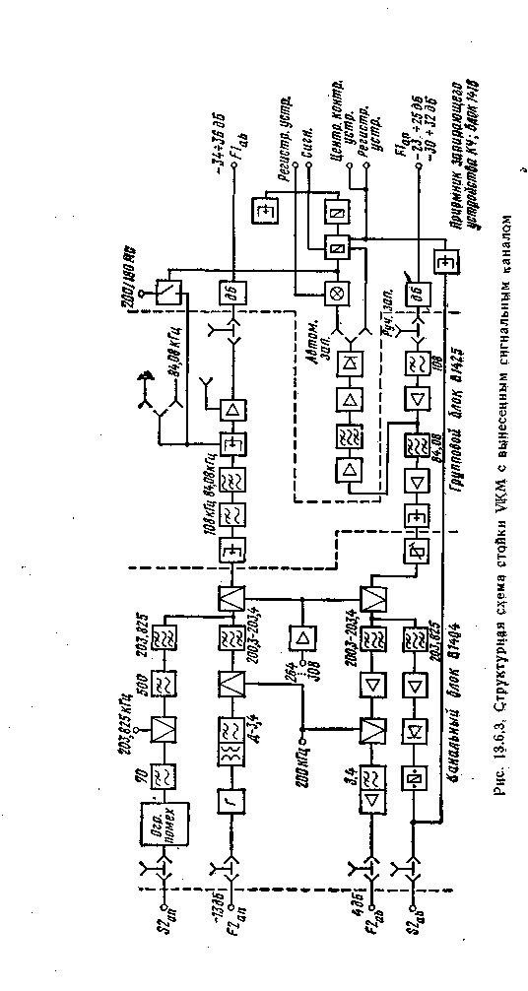
АППАРАТУРА ЗВУКОВОГО ВЕЩАНИЯ И ГРУППОВОЙ МЕЖДУГОРОДНОЙ ТЕЛЕФОННОЙ СВЯЗИ

Стойка входящих и исходящих соединительных линий ССЛ-ВИ

НАЗНАЧЕНИЕ

Предназначена для организации в приемных и передающих пунктах каналов звукового вещания, 10 входящих и 12 исходящих симплексных соединительных линий. Может быть использована также как промежуточное усилительное оборудование. Стойка обеспечивает коррекцию амплитудно-частотной характеристики затухания входящих соединительных линий и номинальную величину максимального уровня передачи +15 дБ на выходе исходящих соединительных линий.

ТИП ЛИНИИ
Экранированные пары кабелей ТДС с диаметром жил 0,9; 1,2; 1,4 мм и пары кабелей ТЗЭ с диаметром жил 0,9; 1,2 мм.

ЭЛЕКТРИЧЕСКИЕ ХАРАКТЕРИСТИКИ

Эффективно передаваемая полоса частот, Гц . ………………………………………………………………….30… 15000
Максимальное затухание соединительной линии (включая затухание линейного трансформатора, выравнивателя, переходного трансформатора и трансформатора исходящего комплекта), дБ 15 Максимальный уровень мощности на выходе исходящего комплекта, дБ.............……………………………………………………………………………. +15
Максимальный уровень мощности на входе входящего комплекта, дБ............…………………………………………….0
Точность коррекции корректором затухания соединительной линии в полосе частот, дБ:
45-10000 Гц...........…………………………………………………………………………………………………………... ±0,5
30—15000 Гц.........…………………………………………………………………………………………………... +0.5…-1,0
Неравномерность амплитудно-частотной характеристики линейного усилителя по отношению к уровню на частоте 800 Гц в полосе частот, дБ:
50-10000 Гц...........…………………………………………………………………………………………………………. ±0,1
30—50 и 10000—15000 Гц......…………………………………………………………………………………....+0,1 ..- 0,35
Пределы изменения величины затухания блока регулировки затухания, дБ.……………………………………………19,5
Переходное затухание между любыми комплектами, дБ …………………………………………………………….>100

ЭЛЕКТРОПИТАНИЕ

Постоянное напряжение 24 В+10%, расход тока 1 А (основные и сигнальные цепи).

КОМПЛЕКТАЦИЯ

В состав стойки ССЛ-ВИ входят: 10 комплектов оборудования входящих и 12 комплектов оборудования исходящих соединительных линий; 10 гнезд передаточных линий; общестоечное устройство; два бокса БМ2 с двумя экранированными плинтами ПЭ-6 и рамки со штифтами.
Комплект оборудования входящей соединительной линии содержит: линейный трансформатор; блок регулировки затухания (выравниватель, удлинитель,
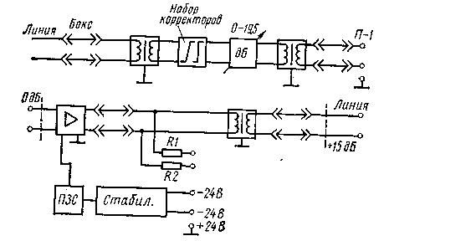
Структурная схема комплекта ССЛ-ВИ

переходный трансформатор); панель контрольно-разделительных гнезд. Общестанционные устройства содержат три блока стабилизаторов, панель защиты и сигнализации.

КОНСТРУКЦИЯ

В верхней части каркаса установлены рамки со штифтами для ввода цепей звукового вещания и колодка для ввода питания. Снизу под рамками расположены два блока для ввода внешних кабелей и линейные трансформаторы ТЛВ-2. В средней части расположены панели контрольно-разделительных гнезд и панель защиты и сигнализации. Нижняя часть стоцки заполнена блоками регулировки затухания, линейными усилителями и стабилизаторами (врубные). Габариты стойки 2500x50x250 мм; масса 200 кг.

КЛИМАТИЧЕСКИЕ УСЛОВИЯ

В помещениях с температурой окружающего воздуха от +10 до +35°С с относительной влажностью 45—75% и кратковременно с относительной влажностью 80% при температуре +25°С.

Стойка исходящих соединительных линий ССЛ-И

НАЗНАЧЕНИЕ

Предназначена для оборудования в пунктах передачи каналов звукового вещания 24 исходящих соединительных линий.

ТИП ЛИНИИ
Экранированные пары кабелей типа ТДС с диаметром жил 0,9; 1,2; 1,4 мм и пары кабелей ТЗЭ с диаметром жил 0,9; 1,2 мм.

ЭЛЕКТРИЧЕСКИЕ ХАРАКТЕРИСТИКИ

Эффективно передаваемая полоса частот, Гц...…………………………………………………………………….30—15000
Максимальное затухание соединительной линии (с учетом затухания двух трансформаторов) на частоте 15000 Гц, дБ ………………………………………………………………………………………………………………………….. 15 Номинальное значение уровня мощности на выходе комплекта,
дБ .............…………………………………………………………………………………………………………………..+15
Номинальное значение входного уровня, дБ ....……………………………………………………………………………0
Входное сопротивление усилителя, Ом....……………………………………………………………………………….600
Переходное затухание между двумя любыми комплектами, дБ ……………………………………………………… >=100 Псофометрическое напряжение шума на выходе комплекта оборудования исходящей
соединительной линии, мВ псоф ………………………………………………………………………………………... <=0,1

КОМПЛЕКТАЦИЯ

В состав стойки ССЛ-И входят: 24 комплекта оборудования исходящих соединительных линий; передаточные линии; панель защиты и сигнализации; стабилизаторы (два рабочих и один резервный); два резервных усилителя; два бокса БМ2 с двумя плинтами ПЭ-6. Комплект оконечного оборудования исходящей соединительной линии Содержит: линейный усилитель; панели контрольно-разделительных гнезд; линейный трансформатор типа ТЛВ-2.

КОНСТРУКЦИЯ

В верхней части каркаса установлены рамки со штифтами для ввода цепей звукового вещания и колодка для ввода питания. Снизу под рамками расположены два бокса и линейные трансформаторы. В средней части стойки расположены панели контрольно-разделительных гнезд и панели защиты и сигнализации. Нижняя часть стойки заполнена линейными усилителями и блоками стабилизаторов (врубные). Стойка снабжена съемными двухстворчатыми дверьми и имеет одностороннее обслуживание. Габариты стойки 2500Х650Х250 мм; масса 200 кг.

КЛИМАТИЧЕСКИЕ УСЛОВИЯ

В помещениях с температурой окружающего воздуха от +10 до +35°С с относительной влажностью 45—75% и кратковременно с относительной влажностью 80% при температуре +25°С.

ЭЛЕКТРОПИТАНИЕ

Постоянное напряжение 24 В±10%, расход тока 2 А (основные и сигнальные цепи).
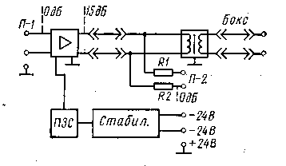
Структурная схема комплекта стойки ССЛ-И

Аппаратура центральной (областной) групповой междугородной телефонной связи ЦГМТС (ОГМТС-18)

НАЗНАЧЕНИЕ

Предназначена для групповой телефонной связи по каналам ТЧ для проведения совещаний между предприятиями и организациями, расположенными в различных республиканских, краевых и областных центрах — ЦГМТС или расположенными в различных районах области или разных областей — ОГМТС, а также для проведения циркулярных передач и лекций. Ниже приводится количество включаемых линий.

ЦГМТС ОГМТС-18
Междугородные четырехпроводные каналы ТЧ .……………………………………………. 35 17
Двухпроводные соединительные линии АТС .………………………………………… 2 1
Четырехпроводная соединительная линия со студией……………………………………………… 1 1
То же, сетевой служебной связи....……………………………………………………………….. 8 5
Двухпроводные линии МБ........ ………………………………………………………………. ……. 2 1
То же, ЦБ............ ………………………………………………………………………………………..2 1
Входящие и исходящие соединительные линии удаленных ЛАЦ............ 120 —
Каналы ТЧ, предоставляемые для «слушания» ……………………………………………. 20 —

При проведении совещания оборудование ЦГМТС и ОГМТС-18 Обеспечивает подключение любых участников в режиме «выступление» (не более пяти одновременно) и остальных участников в режиме «слушание». Предусмотрена возможность записи на магнитофон речи выступающего.

ЭЛЕКТРИЧЕСКИЕ ХАРАКТЕРИСТИКИ

Номинальные относительные уровни передачи на частоте 800 Гц, дБ:
четырехпроводный вход передающей части тракта ……………………………………………………………………. +4
то же, приемной части тракта ……………………………………………………………………………………….. —13
Эффективно передаваемая полоса частот, кГц ....…………………………………………………………… 0,3—3,4
Номинальное входное сопротивление оборудования в точках подключения трактов
телефонных каналов и соединительных линий, Ом …………………………………………………………………. 600
Усиление усилителя соединительной линии, дБ.....…………………………………………………………………..17±0,l
Входное сопротивление усилителя соединительной линии, Ом ………………………………………………………600 Номинальное входное сопротивление усилителя микрофона, Ом ……………………………………………………. 250 Амплитудно-частотные искажения, вносимые микрофоном в рабочей полосе частот, дБ.........……………….<=1,0
Номинальное усиление микрофонного усилителя в полосе частот
0,3—3,4 кГц, дБ …………………………………………………………………………………………………. .............70
Уровень псофометрического шума на выходе оборудования ниже номинального
относительного уровня сигнала на, дБ ..……………………………………………………………………………….. 69 Переходное затухание между трактами приема, отключенными от распределителя,
а также между трактами передачи, дБ .……………………………………………………………………………… >=87 Усиление усилителя стойки усилителей четырехпроводных
соединительных линий, дБ.............………………………………………………………………………………………….17
Затухание переменного удлинителя на входе усилителя, дБ 17 - ступенями по, дБ ………………………………….. 1

КОМПЛЕКТАЦИЯ

Оборудование ЦГМТС и ОГМТС-18 состоит из пульта оператора, стойки усилителей соединительных линий (поставляется только совместно с оборудованием ЦГМТС) и оборудования студии. Пульт оператора содержит: распределитель мощности; комплекты коммутации каналов; устройство взаимодействия с оборудованием студии; переговорно-вызывное устройство и устройство междугородной телефонной связи, комплекты оборудования двухпроводной соединительной линии; микрофон и два громкоговорителя с усилителем; контрольно-измерительные устройства; два блока питания; панель защиты и сигнализации. Стойка усилителей соединительных линий содержит: 60 усилителей входящих соединительных линий; 60 усилителей исходящих соединительных линий (усилители входящих и исходящих линий не отличаются друг от друга); два блока питания; панель защиты и сигнализации. Оборудование студии содержит: пульт студии; распределительный шкаф; аппарат оператора; световое табло; три микрофона МД-66А; громкоговоритель; комплект запчастей и принадлежностей.
Пульт оператора и стойка усилителей ЦГМТС устанавливаются в ЦМВА (РМВА), а пульт оператора ОГМТС-18 - в МВА ГМТС. Оборудование студий устанавливается в зависимости от типа оборудования (ЦГМТС или ОГМТС) - в студии ЦМВА или МВА ГМТС. При организации студии МВА ГМТС и ЦМВА в другом здании пульт студии подключается к пульту оператора через специальный усилитель.

КОНСТРУКЦИЯ

Пульт оператора представляет собой металлическую конструкцию. Пульт состоит из тумбы, столешницы и табло. В тумбе размещаются основные узлы и панели, на столешнице находятся панели управления и микротелефонная трубка.

КЛИМАТИЧЕСКИЕ УСЛОВИЯ

В помещениях с температурой окружающего воздуха от +10 до +40°С и с относительной влажностью от 65 до 80% при температуре +25°С.

ЭЛЕКТРОПИТАНИЕ

Напряжение, В:
оборудование аппаратной ЦГМТС и ОГМТС ..…………………………………………………………….. =24±10%
оборудование студии........………………………………………………………………………………………. ~220±10%
(вызывные цепи с частотой 25—50 Гц) ....…………………………………………………………………………. 60—80
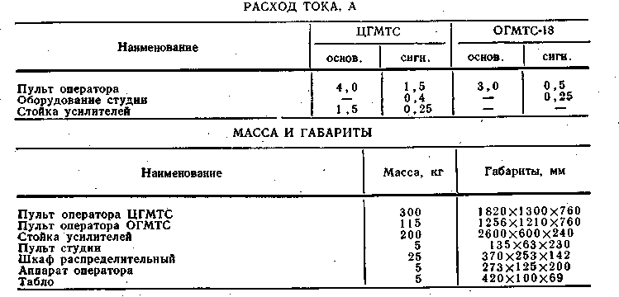
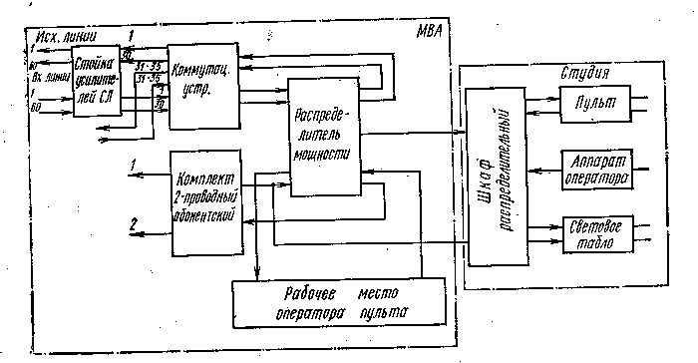

Структурная схема оборудования ЦГМТС
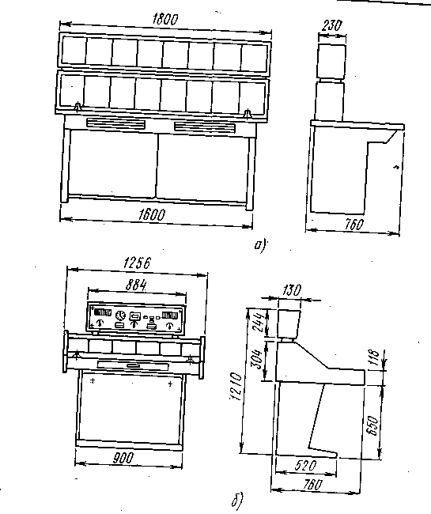
Обрудование ГМТС а) пульт оператора ЦГМТС б) пульт оператора ОГМТС
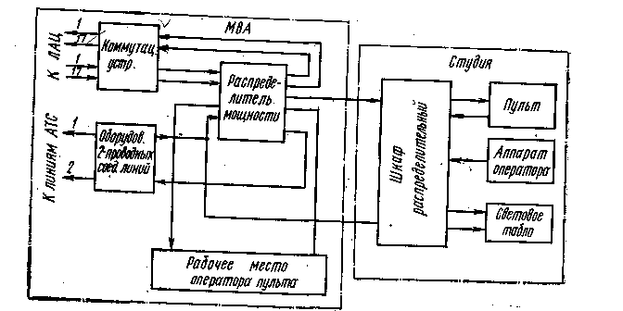
Структурная схема оборудования ОГМТС-18
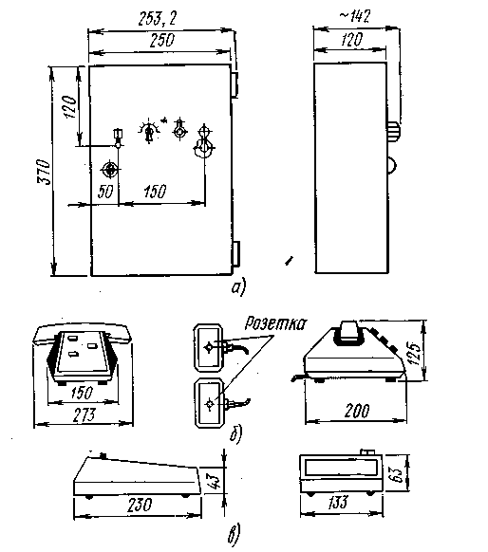
Оборудование студий ЦГМТС и ОГМТС:
а) шкаф распределительный; б) аппарат оператора; в) пульт студии

Оборудование студии для организации групповой междугородной телефонной связи ГМТС-С

НАЗНАЧЕНИЕ

Оборудование студии для организации групповой междугородной телефонной связи ГМТС-С предназначено для установки в студиях областных и республиканских центров с целью организации групповой междугородной телефонной связи совместно с оборудованием областной (ОГМТС-18) или республиканской (ЦГМТС) групповой междугородной телефонной связи. Оборудование студии рассчитано для работы по четырехпроводным каналам ТЧ.

ТЕХНИЧЕСКИЕ ХАРАКТЕРИСТИКИ

Оборудование студии обеспечивает: подключение любого из пяти микрофонов, находящихся в студии, и сигнализацию о его подключениях, при этом допускается одновременное подключение микрофона ведущего и микрофона-участника; контроль уровня передачи индикатором уровня и регулировку уровня передачи; подключение основной или резервной звуковой колонки и сигнализацию о ее подключении; контроль уровня приема индикатором уровня и регулировку уровня приема; контроль совещания оператором студии на головные телефоны; выделение смешанного сигнала для прослушивания на головные телефоны участников совещания и для записи на магнитофон.
телефонной СВЯЗИ

ЭЛЕКТРИЧЕСКИЕ ХАРАКТЕРИСТИКИ

Тракт передачи
Усиление усилителя микрофона ведущего, дБ....…………………………………………………………………………....56
Усиление микрофонных усилителей участников и оператора, дБ ………………………………………………………. 46 Неравномерность амплитудно-частотной характеристики в полосе час-гот 0,3—3,4 кГц, дБ...…………………............<1
Псофометрическое напряжение шума на выходе тракта передачи, мВ
псоф................………………………………………………………………………………………………………………..<=0,6
Тракт приема
Усиление усилителя приема, дБ......…………………………………………………………………………………….. ... 24
Неравномерность амплитудно-частотной характеристики в полосе частот 0,3—3,4 кГц, дБ...……………………......……………………………………………………………………………………………………<=2
Псофометрическое напряжение шума, мВ псоф..………………………………………………………………………..<=4

КОМПЛЕКТАЦИЯ

Оборудование состоит: из пультов оператора и ведущего, табло, двух звуковых колонок 15КЗ-2, трех микрофонов МД-66А, двух микрофонов МД-68. Пульт оператора содержит: панель управления, блок стабилизатора, блок индикатора уровня, блок коммутации, блок смешивающего усилителя, блок усилителя передачи, два блока усилителя звуковых колонок, панель гнезд соединительных линий.

КЛИМАТИЧЕСКИЕ УСЛОВИЯ

В помещении с температурой от +10 до +35°С и относительной влажностью до 80% при температуре 25°С.

ЭЛЕКТРОПИТАНИЕ

Напряжение, В.............…………………………………………………………………………………………….. 24±10%
Расход тока, А.........…………………………………………………………………………………………………… 3,5
МАССА, кг
Пульт оператора …………………………………………………………………………………………………….. 60
Пульт ведущего...........…………………………………………………………………………………………………….. 5
Звуковая колонка ......…………………………………………………………………………………………… ...... 20

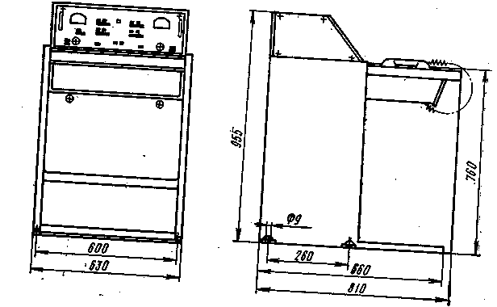
. Пульт оператора ГМТС-С
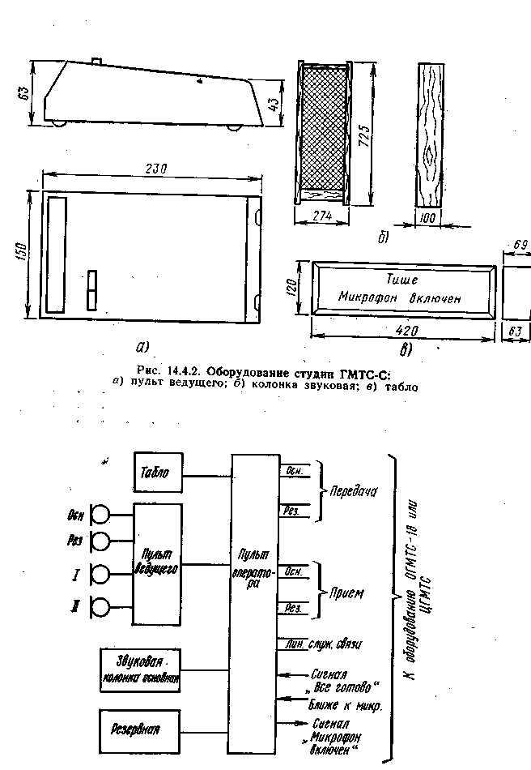
Структурная схема оборудования студии ГМТС-С

Оборудование групповой междугородной телефонной связ районного центра ОГМТС-Р

НАЗНАЧЕНИЕ

Оборудование групповой междугородной телефонной связи районного центра оконечного пункта ГМТС-Р предназначено для организации групповой те лефонной связи в комплексе с оборудованием ОГМТС-18 и ЦГМТС. Оборудс вание ГМТС-Р рассчитано для работы по четырехпроводным международным стандартным каналам ТЧ. Использование оборудования ГМТС-Р позволяет участнику совещания, находящемуся в районном центре (оконечном пункте) прослушивать программы совещаний через громкоговоритель и выступать.

ЭЛЕКТРИЧЕСКИЕ ХАРАКТЕРИСТИКИ

Номинальные относительные уровни передачи на частоте 800 Гц: дБ:
четырехпроводный вход передающей части тракта...………………………………………………………………. —13
четырехпроводный выход приемной части тракта ...………………………………………………………………..4-4 Микрофонный усилитель
Усиление, дБ...........………………………………………………………………………………………………………. 53
Амплитудно-частотные искажения в полосе 0,3—3,4 кГц, дБ ……………………………………………………<=1
Псофометрическое напряжение шума на выходе усилителя, мВ псоф …………………………………………….. <=0,3
Уровень перегрузки, дБ...........…………………………………………………………………………………………… >=7
Усилитель громкоговорителя
Усиление, дБ..............………………………………………………………………………………………………………..14
Амплитудно-частотные искажения в полосе 0,3—3,4 кГц, дБ ………………………………………………………. <=2
Псофометрическое напряжение шума, мВ псоф ....………………………………………………………….. <=0,3

КОМПЛЕКТАЦИЯ

В состав оборудования входят пульт, колодка гнездовая и микрофон МДёЗ. Пульт устанавливается на столе участника групповой связи. В пульте размещено усилительное оборудование, стабилизированный выпрямитель и громкоговоритель. На колодке, крепящейся на стене, установлены трансформатор питания, предохранитель, сигнальная лампа, ответная часть разъема и тумблер включения питания.

КОНСТРУКЦИЯ

Пульт и гнездовая колодка выполнены из листовой стали. Габариты и масса пульта 260X150X92 мм, 4,0 кг; колодки 83X186X75 мм, 1,0 кг.

КЛИМАТИЧЕСКИЕ УСЛОВИЯ

В помещениях с температурой окружающего воздуха от !+10 до +35°С и относительной влажностью до 80% при температуре +25°С.

ЭЛЕКТРОПИТАНИЕ
Напряжение, В...…………………………………………………………………………………………………. ~220/127
Частота, Гц......……………………………………………………………………………………………………………......50
Расход тока, А…………………………………………………….......…………………………………………………. 0,02
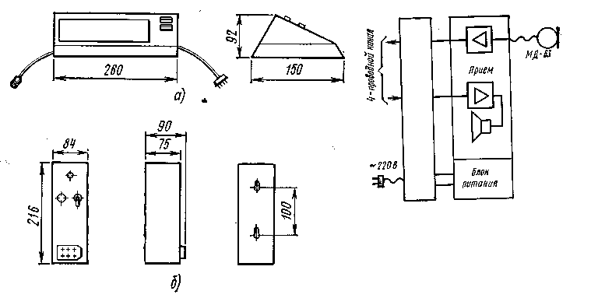
Оборудование ГМТС-Р: а) пульт; б) колонка гнездовая Структурная схема оборудования ГМТС-Р

Аппаратура переключения (коммутации) каналов вещания в областщлх центрах АКО

НАЗНАЧЕНИЕ

Предназначена для переключения каналов звукового вещания и временно организуемых служебных телефонных связей в областной аппаратной вещания. Аппаратура устанавливается в аппаратных междугородного звукового вещания областных центров, которые передают, принимают и транслируют передачи в другие города Советского Союза.

ТЕХНИЧЕСКИЕ ХАРАКТЕРИСТИКИ

С помощью АКО можно осуществить:
соединение двух входящих соединительных линий каналов звукового вещания и генератора с 20 исходящими каналами;
соединение двух входящих каналов звукового вещания и генератора с шестью исходящими каналами;
соединение двух входящих каналов звукового вещания и генератора с двумя исходящими каналами;
контроль программы звукового вещания на входе и выходе канала звукового вещания с помощью индикатора динамического уровня и динамика; соединение трех четырехпроводных каналов ТЧ с тремя каналами ТЧ или соединительными линиями; соединение переговорно-вызывного устройства оператора с любым четырехпроводным каналом параллельно и «в разрез»; контроль каналов ТЧ;
соединение с одним междугородным телефонным каналом двух четырехпроводных соединительных линий;
соединение одного из междугородных телефонных каналов с одной двухпроводной соединительной линией;
одностороннюю служебную телефонную связь по обратным каналам;
служебную телефонную связь по четырехпроводным каналам сетевой служебной связи;
служебную телефонную связь оператора по двухпроводным соединительным линиям МБ, ЦБ и АТС.

Относительный уровень сигнала на выходе оборудования канала звукового вещания при нагрузке 600 Ом (при изменении количества подключенных выходов от среднего до максимального и минимального значений), дБ . ………………………………………………………………………………………………………………...........—9±0,25
Номинальный относительный уровень .сигнала на входе оборудования (при установке съемных удлинителей с общим затуханием 2 дБ), дБ.............…………………………………………………………………………………………...—9,0
Относительный уровень сигнала на входе переходного трансформатора, дБ .…………………………..—11,0 Переходное затухание между любыми входами и выходами оборудования канала
звукового вещания, дБ....……………………………………………………………………………………………….<=87
Номинальное входное сопротивление оборудования канала звукового вещания, Ом ……………………….. 600 Коэффициент отражения, % .... …………………………………………………………………………………….<8 Выходное сопротивление, Ом ……………………………………………………………………………………….. <=20
Псофомегрическое напряжение шума на выходе оборудования канала звукового вещания при разомкнутом и замкнутом контактах переключения, мВ псоф ………………………………………………………………. <=0,16

КОМПЛЕКТАЦИЯ

Аппаратура состоит из пульта на два рабочих места и стойки. В состав аппаратуры входят: комплект переключения двух входов на 20 выходов (2x20); четыре комплекта переключения двух входов на шесть выходов (2x6), четыре комплекта переключения двух входов на два выхода (2X2); три комплекта переключения каналов; устройство подключения к одному междугородному телефонному каналу двух четырехпроводных соединительных линий и одной двухпроводной соединительной линии; контрольные устройства, включающие в себя четыре индикатора динамического уровня; устройство автоматического резервирования; устройство сквозной сигнализации; пять комплектов оборудования для сетевой служебной связи по четырех-проводным телефонным каналам; оборудование для городской и местной телефонной связи (АТС — один комплект, МБ — один комплект, ЦБ — один комплект, абонентских ЦБ два комплекта); устройство подключения микрофона к двум обратным каналам для односторонней связи; усилитель для шести обратных каналов односторонней связи.

КОНСТРУКЦИЯ

Габариты и масса стойки 2600x600X240 мм, 150 кг; пульта 1215x1770X800 мм, 200 кг. КЛИМАТИЧЕСКИЕ УСЛОВИЯ В помещениях с температурой окружающего воздуха от +10 до +35°С с относительной влажностью 45—75% и кратковременно с относительной влажностью 80% при температуре +25°С.

ЭЛЕКТРОПИТАНИЕ
Напряжение, В.....………………………………………………………………………………………………….24>±10%
Расход тока, А...…………………………………………………………………………………………………………...8,5

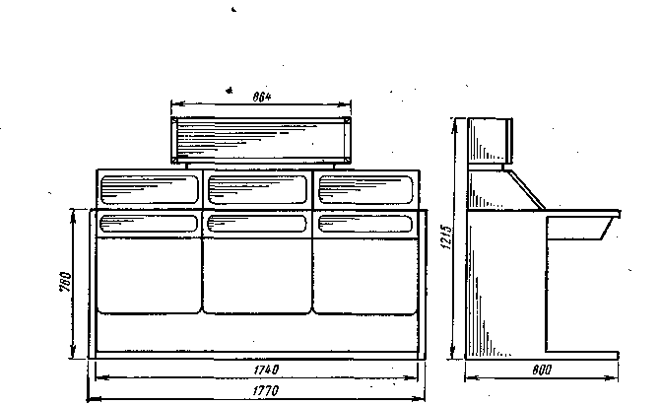
. Пульт АКО
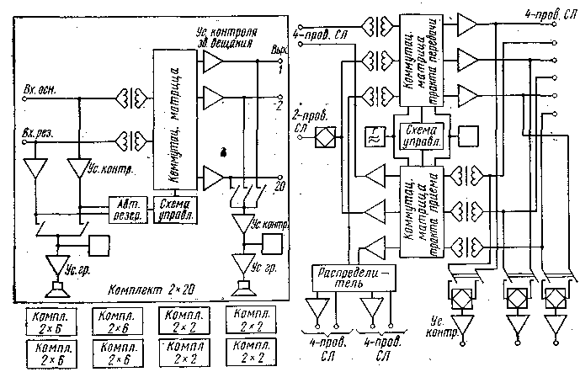
Функциональная схема оборудования АКО

СИСТЕМЫ ПЕРЕДАЧИ ПО ВОЗДУШНЫМ И КАБЕЛЬНЫМ ЛИНИЯМ

Система передачи В-2-2

НАЗНАЧЕНИЕ

Предназначена для организации соединительных линий между сельскими автоматическими и ручными телефонными станциями по воздушным стальным цепям. При этом сохраняется канал НЧ, который может работать: между двумя оконечными станциями В-2-2 без промежуточных станций; между оконечной и ближайшей к ней промежуточной станцией с выделением его на промежуточной станции; между двумя промежуточными станциями, а также в качестве линии служебной связи.

ТИП ЛИНИИ
Воздушные стальные цепи диаметром 3(4) мм.

СИСТЕМА СВЯЗИ
Двухполосная, двухпроводная.

ЭЛЕКТРИЧЕСКИЕ ХАРАКТЕРИСТИКИ
Линейный спектр частот, кГц:
направление А—Б ………………………………………………………………………………………. ....... 4,63—12,7
направление Б—А ……………………………………………………………………………………………..17,63—25,7
Количество организуемых каналов ТЧ..... …………………………………………………………………………………. 2
Эффективно передаваемая полоса частот каналов ТЧ,
Гц.............…………………………………………………………………………………………………………….300—3400
Остаточное затухание двухпроводного телефонного канала связи на частоте 800 Гц, дБ....…………………………….. 7
Максимальная дальность передачи, км...…………………………………………………………………………………… 87
Виды передаваемой информации по каналам ТЧ ………………………………………………….. телефония, тональный
телеграф, фототелеграф
Минимальный уровень напряжения на входе оконечной и промежуточной станций, дБ, на частотах, кГц:
……………………………………………………………………………………………………………………..25,2.... —31,0
12,2.......—16,4
Уровень передачи напряжения на выходе оконечной и
промежуточной станций на нагрузке 800 Ом, дБ ……………………………………………………………………….. +5,6
Система АРУ..........…………………………………………………………………………… одночастотная плоская по КЧ Контрольная частота, кГц:
для направления передачи нижней группы частот ……………………………………………………………………….. 8,67
то же, верхней группы частот …………………………………………………………………………………………….21,67
Уровень КЧ на выходе в линию ниже номинального
относительного уровня на, дБ....……………………………………………………………………………………………….. 6
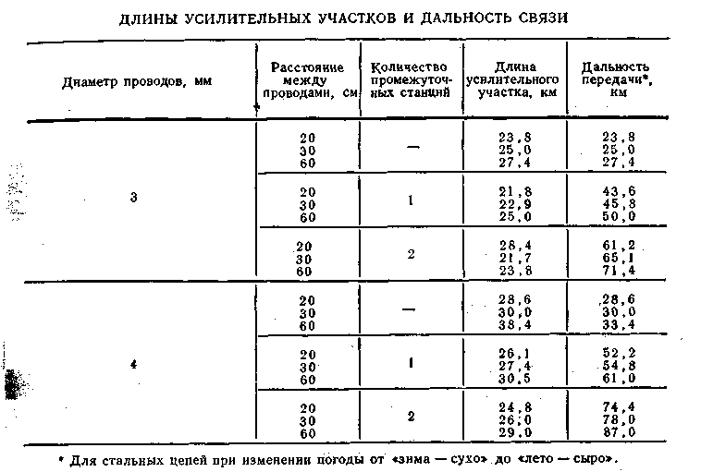
Входное сопротивление оконечных и промежуточных станций со стороны линии, Ом:
при включении стальной цепи...…………………………………………………………………………………………….800
при включении кабельного ввода...…………………………………………………………………………………………180
Максимальное усиление промежуточной станции, дБ, на частотах, кГц:
………………………………………………………………………………………………………………………….25,7...... 36
…………………………………………………………………………………………………………………………12,7......22,6
Затухание на частоте 800 Гц, вносимое в канал ТЧ одной оконечной или одной промежуточной станцией
при выделении канала ТЧ, дБ...…………………………………………………………………………………………..<=2,6
Максимальный перекос частотной характеристики усиления промежуточной станции, дБ:
для нижней группы частот....………………………………………………………………………………………………..10,4
для верхней группы частот.....………………………………………………………………………………………………….7
Номинальное входное сопротивление четырех- и двухпроводных окончаний каналов со стороны передачи и приема, Ом . .........……………………………………………………………………………………………………………….600
Коэффициент отражения в пределах эффективно передаваемой полосы частот четырехпроводного окончания
канала, % .........…………………………………………………………………………………………………………....<10
Коэффициент отражения на выходе оконечной станции (со стороны линии) по отношению к сопротивлению 800 Ом в рабочей полосе частот, % ………………………………………………………………………………….<=20 Защищенность от продольных токов ВЧ входа оконечной станции (со стороны линии) в рабочем диапазоне
частот, дБ............ …………………………………………………………………………………………………………. >43
Защищенность от внятных переходов между каналами, включая канал НЧ, на частоте 800 Гц, дБ .…………. >60 Частота сигнального канала, Гц ...…………………………………………………………………………….. 4000±15
Уровень тока сигнальной частоты ниже номинального
относительного на, дБ.......……………………………………………………………………………………………………6,0
Суммарное напряжение псофометрического шума в точке с относительным уровнем +4 дБ при посылке сигналов набора или вызова по смежному каналу, мВ етсоф............……………………………………………………………..<=2,0

КОМПЛЕКТАЦИЯ

Оконечную станцию оснащают комплектами низкочастотных окончаний (КНО) в зависимости от заказа.
KHO-I. Обеспечивает оконечный режим работы каналов с остаточным затуханием 7 дБ и возможностью перехода в режим двухпроводного транзита. Последнее достигается путем автоматического выключения транзитных удлинителей по 7 дБ в трактах передачи и приема на исходящем конце по сигналу из комплектов РСЛ АТС.
KHO-II. Обеспечивает оконечный режим работы с остаточным затуханием 7 дБ и возможностью перехода в режим четырехпроводного транзита в точках с номинальным относительным уровнем —3,5 дБ. Достигается путем автоматического выключения дифсистем по сигналу из комплектов РСЛ АТС. Комплекты KHO-I и II выполнены в одном блоке.
KHO-III. .Обеспечивает оконечный режим работы каналов без транзита с «статочным затуханием 7 дБ между АТС и станциями ручного обслуживания РТС — в последнем случае с передачей и приемом индукторного вызова по двум проводам, а также с приемом вызова постоянным током минусовой по-.лярности по одному проводу.

КОНСТРУКЦИЯ

Аппаратура может быть установлена на стойке, столе или полке. Функциональные узлы станции размещены в схемных блоках. На каждой оконечной и промежуточной станциях имеется одна плата проверки со шнуром и разъемом, с помощью которых вынутый со своего места блок может быть .включен в схему станции. Линейная защита оконечной и промежуточной станций обеспечивается разрядниками и предохранителями, установленными в плате защиты ПЗ.
Масса оборудования оконечной станции составляет 22 кг, а промежуточной 20кг.

КЛИМАТИЧЕСКИЕ УСЛОВИЯ

В помещениях с температурой окружающего воздуха от +5 до +40°С и •с влажностью до 95% при температуре +30°С.

ЭЛЕКТРОПИТАНИЕ

Напряжение, В ……………………………………………………………………………………………. 60⁺¹² ₋₆ или 24±12° Расход тока, мА:
оконечная станция
при отсутствии сигналов вызова………………………………………………………………………………………….....330
при одновременном приеме вызова (импульсов управления и взаимодействия) по двум каналам .………… 410 промежуточная станция
при питании от источника ДП 60 В или от местного источника 60 или 24 В ……………………………….. 85±10%
Схема ДП............…………………………………………………………………………………………...два провода— земля
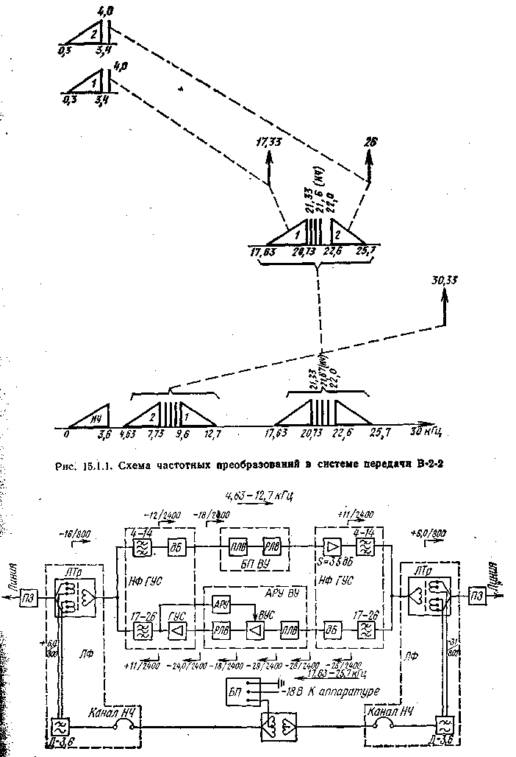
Структурная схема промежуточной станции ПВ-2-2
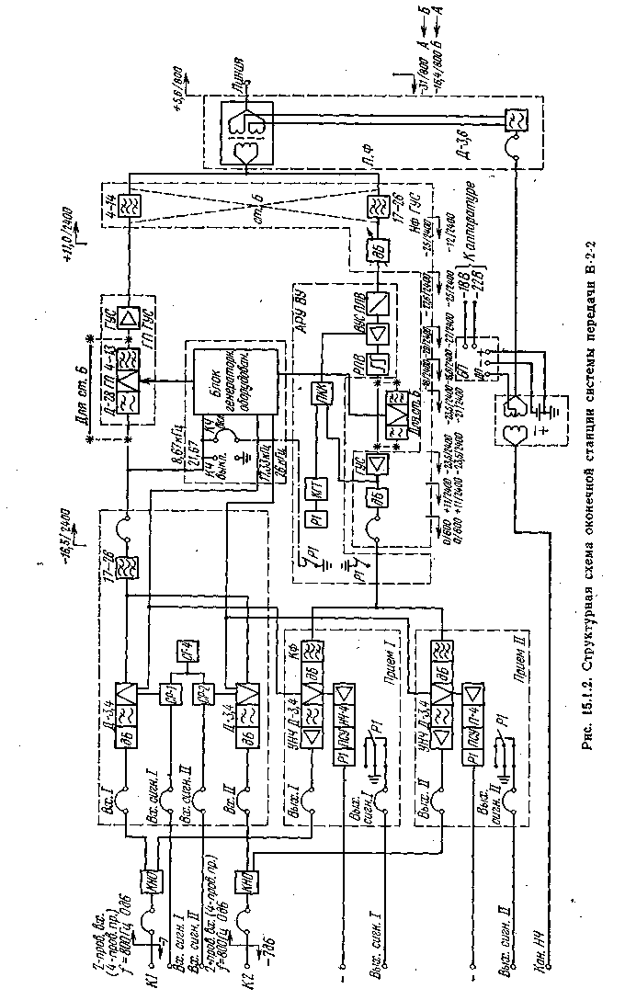

Система передачи КНК-12 (ЧССР)

НАЗНАЧЕНИЕ

Предназначается для организации связи на короткие расстояния между сельскими автоматическими и ручными телефонными станциями на непушшя-зированных парах одночетверЪчных кабелей.

ТИП ЛИНИИ
Кабели с симметричными непупинизированными парами и медными жилами КСПП 1X4X1,2 (ВТСП 1X4X1,2), КСПП 1X4X0,9.

СИСТЕМА СВЯЗИ
Однокабельная, двухпроводная, двухполосная.

ЭЛЕКТРИЧЕСКИЕ ХАРАКТЕРИСТИКИ
Линейный спектр частот, кГц …………………………………………………………………………………… 6—108
направление А—Б …………………………………………………………………………………………………. 6—54
направление Б—А.......………………………………………………………………………………………………60—108
Количество организуемых каналов:
на одной паре.......... …………………………………………………………………………………………………….. 12
на кабеле 1X4.......... ………………………………………………………………………………………………………..24
Эффективно передаваемая полоса частот, Гц .………………………………………………………………. 300—3400 Номинальные относительные уровни передачи, дБ:
четырехпроводный вход передающей части канала ……………………………………………………………….. —13
четырехпроводный выход приемной части канала ……………………………………………………………………… 4
двухпроводный вход передающей части канала ………………………………………………………………………..0
двухпроводный выход приемной части канала ……………………………………………………………………………-7
Передаваемая информация …………………………………………………………………… телефонная, ТТ (один канал), факсимильная (один канал), звуковое вещание (по сдвоенному каналу ТЧ)

Максимальная длина однородного участка линейного тракта, км, для кабеля:

КСПП 1X4X1,2 ……………………………………………………………………………………………………………. 112
КСПП 1X4X0,9 .………………………………………………………………………………………………………..... 105

Длина усилительного участка, км, для кабеля КСПП . 1X4x1,2 1X4X0,9
номинальная........………………………………………………………………………………………………………… 16 15
максимальная …………………………………………………………………………………………………………...18 16,5
минимальная.........………………………………………………………………………………………………………… 8 7,5
Номинальное входное и выходное сопротивление канала ТЧ, Ом ...……………………………………………......600
Коэффициент отражения, %......…………………………………………………………………………………………….. 10
Защищенность от внятных переходных влияний между
каналами, дБ..........………………………………………………………………………………………………………… <=70
Псофометрическое напряжение собственных шумов на
выходе канала (в точке +4,0 дБ), мВ псоф ………………………………………………………………………………..<0,4
Частота сигнального канала, Гц ……………………………………………………………………………..... 3825±5
Уровень сигнальной частоты, дБ....…………………………………………………………………………………. —20
Уровень передачи мощности в точках транзита первичного группового тракта, дБ:
на стороне передачи …………………………………………………………………………… —39,0; —36,5; —35,5
на стороне приема......……………………………………………………………………………….. —52,0; —30,5; —22,5
Номинальное сопротивление в точках транзита, Ом …………………………………………………………………..150
-Коэффициент отражения, % 0
Номиналышй уровень передачи мощности на выходе
ОП и HУП, дБ........……………………………………………………………………………………………………... —3,0
Минимально допустимый уровень мощности на входе тракта ОП и НУП на частоте 108 кГц, дБ ... —55
Генераторное оборудование. Hecyщиe, контрольные сигнальные частоты…(64,68, ..., 108; 114; 60 и 54 кГц, 3825 Гц) обеспечиваются оборудованием, расположенным на стойке ST2S (на две системы). Генераторное оборудование стойки ST6S рассчитано на питание шести систем передачи. Система АРУ

На оконечной станции …………………………………………………………………………………………………..по KЧ, ……………………………………………………………………………………………………………….термоэлектрическая
На НУП......…………………………………………………………………………………………………….. температурная
Групповая контрольная чacтoтa, кГц.………………………………………………………………………...84,08 или 84,14
Групповая несущая частота, кГц………………………………………………………………………………………......114
Пределы регулировки АРУ, дБ..……………………………………………………………………………………....±(3,5±0,4)
Линейные контрольные чacтoты, кГц:
направление А—Б…………………………………………………………………………………………………………........54
направление Б—А ………………………………………………………………………………………………………… 60
Усиление НУП на частоте 108 кГц, дБ ………………………………………………………………………… 46—49
Система вызова
Автоматический способ cоедиyения:
частота сигнального канала…………………………………………………………………………………………. 3825±5
уровень сигнальной частоты …………………………………………………………………………………….. дБ.....—20
Ручной способ соединения:
частота вызывного тока, Гц...………………………………………………………………………………………..16—50
напряжение на входе дифсистемы В ……………………………………………………………………………..... 20—80
Дистанционное питание
Количество дистанционно питаемых НУП между двумя питающими пунктами с каждой стороны …………….. 3 Допустимая наведенная ЭДС переменного тока в цепи ДП, В/км........……………………………………………. 10
- Питание НУП осуществляется последовательно по фантомным цепям постоянным током на схеме «провод—провод».

КОМПЛЕКТАЦИЯ

Аппаратура содержит блоки дифсистем двух типов — с вызывным устройством для ручного способа соединения VIJ и с устройством переключения дифсистемы на двухпроводный или четырехпроводный автоматический транзитный режим работы VAJ. Дифсистемы могут быть размещены на общей стойке с индивидуальным оборудованием (ST2S) или на отдельной стойке (SV6C). С аппаратурой поставляются (при заказе) компандерные устройства. Необслуживаемые станции предназначены для установки непосредственно з грунт. Каждый НУП содержит два контрольных генератора, служащих для дистанционного определения поврежденного усилителя.
С аппаратурой поставляется аппарат с громкоговорителем для служебной связи, которая осуществляется по фантомным цепям.
На оконечной стойке ST2S размещается оборудование двух систем передачи и предусмотрена возможность установки компандерных устройств.
При использовании на оконечной станции стойки ST6C, содержащей оборудование шести систем передачи, блоки дифсистем и компандерных устройств размещаются на стойке SV6C; максимальная емкость последней — 72 блока дифсистем и 72 блока компандеров. Габариты стойки ST2S 2120X600X225 мм1 стойки ST6C 2600X600X225 мм.
Необслуживаемый усилительный пункт выполнен в виде полуподземногс контейнера. Высота НУП (без наружной крышки) 1360 мм, диаметр цилиндра 410 мм, масса около 200 кг. Масса блоков около 40 кг. Контейнер НУП рассчитан на две системы. Контейнер поставляется с двумя стабкабелями длиной но 6 м.

ЭЛЕКТРОПИТАНИЕ

Напряжение, В .......…………………………………………………………………………~ 220 ⁺¹⁰ ₋₁₅ % или =60 ⁺²⁰ ₋₁₀ %
Максимальное напряжение ДП, В...……………………………………………………………………………………...200
Потребляемая мощность (стойка на 24 канала, включая ДП):
переменный ток, В-А.......…………………………………………………………………………………………………. 160
постоянный ток, Вт.........……………………………………………………………………………………………………140
ток ДП, А...........……………………………………………………………………………………………………………..0,04
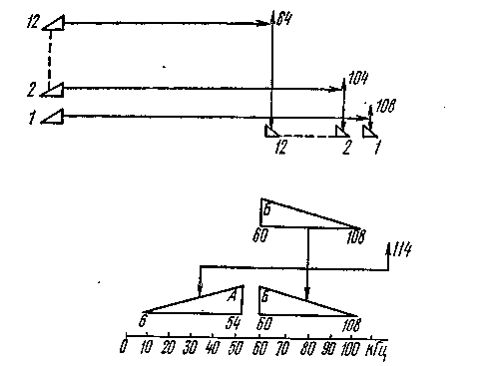
Схема частотных преобразований си стемы передачи К.НК-12
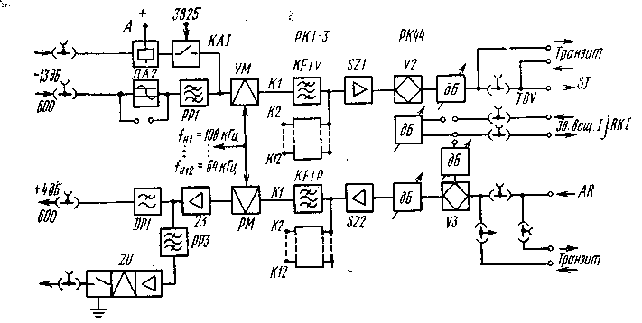
Структурная схема индивидуального оборудования системы передачи КНК'12

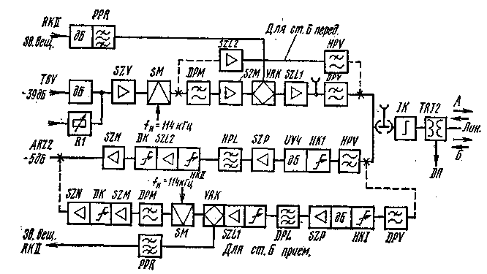
Структурная схема группового оборудования системы передачи КНК.-1
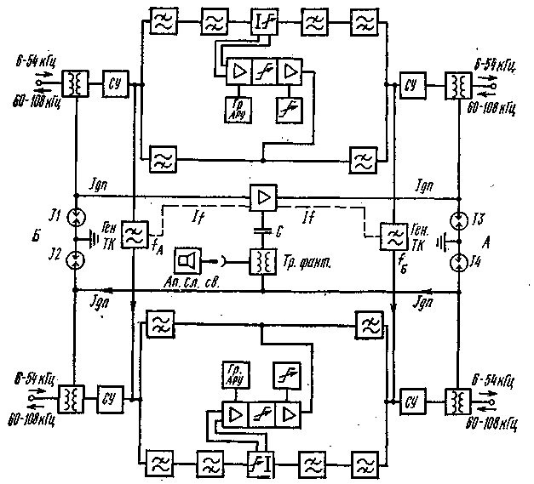
Структурная схема НУП системы передачи КНК-12

Системы передачи КРР-М, КАМА (КРР снята с производства)

НАЗНАЧЕНИЕ

Предназначены для организации соединительных линий между АТС на кабелях с симметричными парами. Оба типа аппаратуры могут применяться на разных парах одного кабеля.

ТИП ЛИНИИ

Симметричные кабели МКС 4X4X1,2 и 7x4X1,2; КСПП 1X4X1,2 и 1X4X0,9.

СИСТЕМА СВЯЗИ
Одиокабельная, двухполосная или двухкабельная, однополосная.

ЭЛЕКТРИЧЕСКИЕ ХАРАКТЕРИСТИКИ
Линейный спектр частот, кГц:
при однокабельной двухполосной системе
А-Б.......…………………………………………………………………………………………………………........ 12-248
Б—А.............…………………………………………………………………………………………………………312—548
при двухкабельной однополосной системе ....………………………………………………………………… 12—248
Контрольные частоты, кГц:
А—Б............... ……………………………………………………………………………………………………………. 256
Б—А............………………………………………………………………………………………………………………… 304
Примечание. В КРР-М контрольные частоты не применяются.
Частота синхронизации (передается со станции А), кГц .………………………………………………………….. 8
Спектр частот на выходе индивидуального оборудования, кГц ………………………………………………… 312—548
Эффективно передаваемая полоса частот канала ТЧ, кГц ………………………………………………………… 0,3—3,4
Количество организуемых каналов ТЧ......………………………………………………………………………………… 30
Максимальная дальность передачи, км:
по кабелю МКС..........………………………………………………………………………………………………………. 80 по кабелю КСПП...........……………………………………………………………………………………………………… 50
Максимальное число усилительных участков …………………………………………………………………………..... 6
Номинальные относительные уро'вни передачи канала ТЧ, дБ:
на входе.............…………………………………………………………………………………………………………… —13
на выходе.............…………………………………………………………………………………………………………….. +4
Номинальные относительные уровни передачи на выходе группового усилителя, дБ:
верхней группы частот........... …………………………………………………………………………………………….. —2
нижней группы частот.........……………………………………………………………………………………………. —5,5
Номинальные относительные уровни передачи 30-канальной группы, дБ:
на входе тракта передачи ОП......... …………………………………………………………………………………….. —51
на выходе тракта приема ОП.......…………………………………………………………………………………………. —12
Уровень тока КЧ (КАМА) ниже относительного уровня передачи
в канале ТЧ на, дБ...........………………………………………………………………………………………………… 8,5
Суммарное псофометрическое напряжение шума в канале (в точке +4 дБ) при соединении трактов передачи и приема оконечной станции через искусственную линию, мВ псоф....... ………………………………………………………. 1,2
Входное сопротивление аппаратуры со стороны линии, Ом ………………………………………………………. 160
Коэффициент отражения, %.........…………………………………………………………………………………………<=18
Средняя длина усилительного участка, км:
для МКС 4X4X1,2 и 7X4X1,2.......………………………………………………………………………………………… 13
для КСПП 1X4X1,2 и 1X4X0,9.......…………………………………………………………………………………………. 8
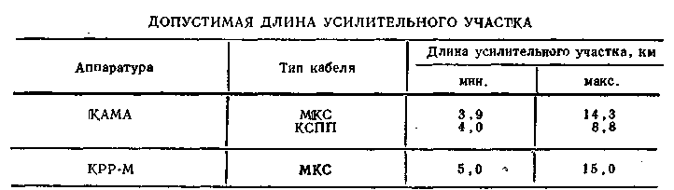
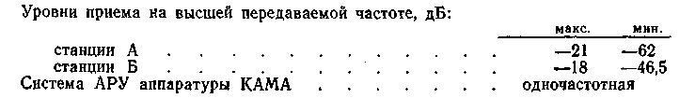

Примечания: 1. Аппаратура КРР-М АРУ не имеет. 2. Промежуточные усилители с АРУ устанавливаются при дальности передачи свыше 50 км (на кабеле МКС) или 30 км (на кабеле КСПП) на среднем усилительном пункте. 3. Приемники контроля группового тракта КГТ-1 и КГТ-2 служат для определения неисправного направления группового тракта по вспомогательным частотам 296 и 312 кГц," включения станционной сигнализации на обеих оконечных станциях, включения счетчиков простоя систем и блокировки каналов на исходящей станции.
КГТ-1 и КГТ-2 срабатывают при занижении уровня основной КЧ на 6 дБ. Частота сигнального канала, Гц:
КАМА............. 3825
КРР-М............. 3800
Уровень передачи сигнального тока, дБ, ниже номинального уровня передачи в канале ТЧ на, дБ:
КАМА............. 5
КРР-М............. 3,5—7,0
Перепад уровней открытого и закрытого статреле, дБ ……………………………………………………………. 43,5
Рабочий ток приемника сигналов управления (ПСУ), мА…………………………………………………………….. 45 Служебная связь:
между оконечными станциями .....…………………………………………………………………………….. по каналу ВЧ
между оконечной станцией и НУП..... ……………………………………………… по фантомной цепи без усилителей

КОМПЛЕКТАЦИЯ АППАРАТУРЫ КАМА

Оконечная станция состоит из стоек СИГ, СГО, СДП, ОРС. Стативы реле соединительных линий РСЛУ-М в состав оконечной станции не входят и должны заказываться отдельно.
СИГ. Стойка индивидуального и группового оборудования содержит: индивидуальное оборудование на 30 каналов, групповое оборудование на одну систему; статреле на 30 каналов; вводные устройства; оборудование электропитания; устройства подключения 30-го канала для служебной связи; устройства АРУ и контроля группового тракта. Выпускается в трех вариантах: СИГ-А (передача 12—256 кГц, прием 304—548 кГц); СИГ-Б (передача 304— 548 кГц, прием 12—256 кГц); СИГ-О (для работы по двухкабельной однополосной системе в спектре частот 12—256 кГц).
СГО. Стойка генераторного оборудования обеспечивает несущими и контрольными частотами четыре стойки СИГ. Вырабатывает частоты: индивидуальные несущие 312, 320, 328, ..., 544 кГц (304+8га); групповую несущую 560 кГц; контрольную 304 кГц; вспомогательную 296 кГц; синхронизации 8 кГц; сигнального канала 3,825 кГц.
СДП. Стойка дистанционного питанич работает от напряжения 60 В, содержит шесть комплектов ДП, каждый из которых может питать три последовательно включенных НУП на две системы. Поставляется с одним комплектом ДП. Для доукомплектования комплекты ДП заказываются отдельно. Комплект ДП содержит: устройство защиты от помех ДП-1; преобразователь напряжения ДП-2; устройства переключения ДП и измерительный прибор (миллиамперметр) ДП-3 и фильтр питания ДП-4.
ОРС. Общерядовая стойка устанавливается в начале или конце ряда. На ОРС размещено: 16 счетчиков учета количества отказов или времени простоя систем; розетки на 36 и 220 В; гнездо на 60 В; пять сигнальных ламп; устройство выключения звонка; гнездо передаточной линии; полки для хранения измерительного прибора, шнуров, инструмента, техдокументации. В комплект стойки входит комбинированный прибор Ц-4312.
Промежуточная станция СПУ. Стойка промежуточных усилителей на четыре системы. Поставляется в комплектации на одну систему (с одним комплектом УТ-М). Для доукомплектования СПУ комплекты УТ-М заказываются отдельно.
УТ-М. Комплект промежуточных усилителей (усилительная трансляция) с местным питанием содержит усилители верхней и нижней групп частот для работы по двухполосной системе. Выпускается в двух вариантах: УТ-М с АРУ, УТ-М без АРУ.
НУП-1 и НУП-2. Для кабеля емкостью 1X4 комплектуются на две системы, содержат две кассеты дистанционно питаемых усилителей УТ-Д. Усилитель УТ-Д выпускается на одну систему; НУП-1 содержит УТ-Д без АРУ, НУП-2 — с АРУ.
НУП-3 и НУП-4. Для кабеля емкостью 4X4 или 7X4 состоят из двух кассет УТ-Д, установленных на специальном каркасе, поставляемом по отдельному заказу; НУП-3 содержит УТ-Д без АРУ, НУП-4 — с АРУ. На каждом каркасе могут быть установлены два НУП-3 или два НУП-4.
УПН. Усилитель промежуточный необслуживаемый для работы по двухкабельной системе. Выпускается на одно направление передачи. На каждые четыре УПН поставляются два комплекта монтажных принадлежностей.
Дополнительная аппаратура. Переносный аппарат служебной связи АСС для переговоров из НУП, а также стенды для настройки приемопередатчиков и генераторов индивидуальных несущих.

КОМПЛЕКТАЦИЯ АППАРАТУРЫ КРР-М

Оконечная станция состоит н,з стоек СИГ-1М, СИГ-ЗОМ, платы передачи ДП.
СИГ-1М. Стойка индивидуального и группового оборудования содержит индивидуальное оборудование со статреле на 30 каналов, групповое оборудование на одну 30-канальную систему, генераторное оборудование на 120 каналов. Стойка выпускается в двух вариантах: СИГ-1МА (передача 12—248 кГц, прием 312—548 кГц); СИГ-1МБ (передача 312—548 кГц, прием 12—248 кГц). Дополнительно на стойке СИГ-1М могут быть установлены три платы статреле на 30 каналов каждая.
СИГ-ЗОМ. Стойка индивидуального и группового оборудования на 30 каналов. Несущие частоты получает от СИГ-1М. Выпускается в вариантах СИГ-ЗОМА и СИГ-ЗОМБ. В комплект СИГ-ЗОМ входит плата статреле на 30 каналов, устанавливаемая на СИГ-1М.
Плата передачи ДП. Заказывается отдельно и устанавливается на специальной подставке или вводно-кабельной стойке.
СПУ-2М. Промежуточная усилительная станция на две системы с местным питанием (с платой местного питания).
СПУ-2Д. Промежуточная усилительная станция на две системы с дистанционным питанием (с платой приема ДП). Каркас для крепления СПУ-2Д в НУП, каркасы и подставки для установки СПУ-2М и СИГ-ЗОМ заказываются отдельно.

КОНСТРУКЦИЯ

КРР-М. Стойка СИГ-1М представляет собой стальной шкаф, врубные блоки устанавливаются на поддонах. Стойки СИГ-ЗОМ, СПУ-2М, СПУ-2Д имеют аналогичную конструкцию при меньшей высоте шкафа. Могут устанавливаться друг на друга или на специальные подставки.
Габариты СИГ-1М 2600X644X250 мм, СИГ-30 863x644x250 мм и СПУ-2М, СПУ-2Д 603X644X250 мм.
КАМА. Стойки СИГ и СГО выполнены в виде металлического каркаса с двусторонним обслуживанием. Врубные блоки устанавливаются на направляющих без поддонов. Стойка СДП имеет каркас в виде рамы из швеллера, вруб- ж ные блоки устанавливаются на направляющих. Задняя сторона стойки закрыта заглушками. Стойка ОРС выполнена в виде шкафа, на дверцах которого размещены сигнальные лампы и счетчики отказов систем; ОРС крепится к СИГ и СГО.
Станции НУП-1 и НУП-2 выполнены в виде стального цилиндра с откидной крышкой, где размещены кассеты УТ-Д. Подключение к каналу служебной связи производится при открытой крышке НУП. Конструктивно УП-Д представляет собой герметизированную кассету; УПН выполнен в виде цилиндрической кассеты.
Габариты, мм:
СИГ...... 2600X236X314 НУП-1 и НУП-2 . 1450X1302X636
СГО...... 2600X236X314 УТ-Д......1125x268X119
СДП...... 2600X236X314 УПН . . . длина 203, диаметр 89
ОРС...... 2600X250X200 Каркас.....2505x615x363

КЛИМАТИЧЕСКИЕ УСЛОВИЯ

КАМА. Оконечные станции работают в помещениях с температурой окружающего воздуха от +10 до +40°С с относительной влажностью воздуха до 80%. Станции НУП-1 и НУП-2 — с температурой воздуха от —40 до +50°С; НУП-3 и НУП-4 — с температурой от —20 до +40°С с относительной влажностью 65±15%, кратковременно с относительной влажностью воздуха 95% при температуре +30°С. Усилитель УПН работает при температуре от —10 до +40°С с относительной влажностью воздуха 65±15%, кратковременно с относительной влажностью воздуха до 90% при температуре +30°С.

КРР-М. Оконечные и промежуточные станции в помещениях с температурой окружающего воздуха от +10 до +35°С с относительной влажностью до 85%.

ЭЛЕКТРОПИТАНИЕ .
Напряжение, В:
КАМА.........……………………………………………………………………………………………………………….60 ±2.
КРР-М .……………………………………………………………………………………….......... ~220±10%; =60+2%
Напряжение ДП, В:
КАМА……………………………………………………………………………………………………………...........30—420
КРР-М.....…………………………………………………………………………………………………………….....240—270
Дистанционное питание организуется по фантомной цепи, нагрузки в цепь ДП включаются последовательно. Схема ДП:
КАМА.....…………………………………………………………………………………………….....«провод—провод», при
аварии «провод—земля»
КРР-М:
при одном НУП......…………………………………………………………………………………………..«провод—провод»
при двух НУП.....…………………………………………………………………………………………….«провод—провод»
и «провод—земля» ; при четырех НУП.......«провод—земля»
J
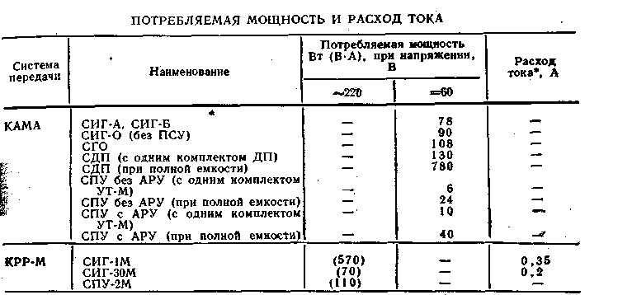

Ток ДП, мА:
для НУП КАМА.......………………………………………………………………………………………………. 150±10
для УПН КАМА........…………………………………………………………………………………………….. 100±10
для СПУ-2Д КРР-М..…………………………………………………………………………………………………....350
Падение напряжения на нагрузке, В:
НУП-1 и НУП-3 КАМА....…………………………………………………………………………………………….. 95
НУП-2 и НУП-4 КАМА.....……………………………………………………………………………………………. 140
УПН КАМА...... …………………………………………………………………………………………………..15—17
СПУ-2Д КРР-М........ …………………………………………………………………………………………………. 160
Примечание. Нормальная цепь ДП для аппаратуры КАМА образуется при установке оборудования на обеих парах кабеля (две системы).
Шины заземлений (рабочего и защитного) для аппаратуры КАМА следует прокладывать изолированно друг от друга и соединять только на щитке заземлений. На стойках имеются две клеммы заземления. К изолированной от каркаса клемме («рабочая земля») присоединяются: +60 В, экраны блоков и кабелей; к неизолированной («защитная земля») — каркас, средние электроды разрядников, контакты блокирующих устройств.
МАССА, кг
КАМА
СИГ, СИГ-О …………………………………………………………………………………………………............... 118
СГО.................………………………………………………………………………………………………………………. 96
СДП (с одним комплектом ДП). ПО
ОРС................... ………………………………………………………………………………………………………….. 33
СПУ (с одним комплектом УТ-М).........…………………………………………………………………………… 55
СПУ (при полной емкости)...........……………………………………………………………………………………… 89
НУП-1, НУП-2...............………………………………………………………………………………………………….. 186
Кассета УТ-Д...............…………………………………………………………………………………………………… 23
УПН.................……………………………………………………………………………………………………………… 2,4
АСС................... …………………………………………………………………………………………………………….. 1,8
Комплект ДП...............……………………………………………………………………………………………………… 13
КРР-М
СИГ-1М................…………………………………………………………………………………………………………….400
СИГ-ЗОМ …………………………………………………………………………………………………………..................115
СПУ-2М...............……………………………………………………………………………………………………………….80
СПУ-2Д................……………………………………………………………………………………………………………… 80
Плата ДП................……………………………………………………………………………………………………………. 22
Каркас для НУП..............…………………………………………………………………………………………………….. 50
Каркас для ОУП..............……………………………………………………………………………………………………….60
Подставка для СИГ-ЗОМ...........…………………………………………………………………………………………… 32

РЕКОМЕНДАЦИИ ПО МОНТАЖУ
Межстоечные кабели рекомендуется прокладывать четырьмя отдельными пакетами: разговорные цепи (передача); разговорные цепи (прием); цепи сигнальных каналов; цепи ВЧ, сигнализации, вспомогательные. Стойки СДП рекомендуется устанавливать в отдельном ряду, чтобы исключить влияние лреобразователей на цепи СИГ и СГО. Если лет возможности установить СДП в отдельном ряду, то допускается установка СДП в одном ряду с СИГ и СГО. При этом расстояние между левой стороной СДП и соседней стойкой должно быть не менее 120 мм. Установка стоек СИГ и СГО вплотную к СДП с левой стороны не допускается.
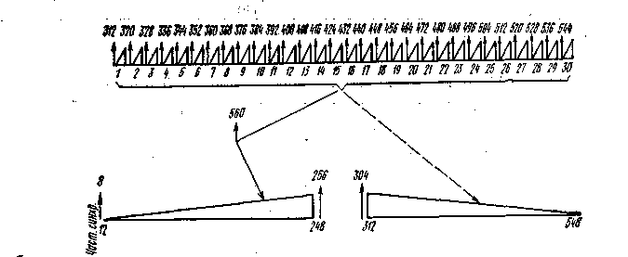
Образование линейного спектра систем передачи КАМА и IKPP-M.
Примечание. В аппаратуре КРР-М контрольные частоты 256 и 304 кГц не применяются
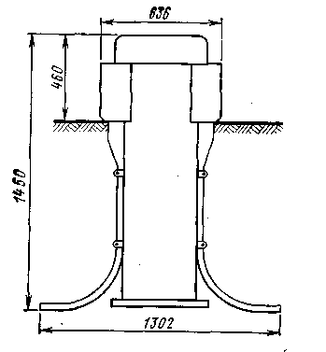
Общий вид НУП систе мы передачи КАМА
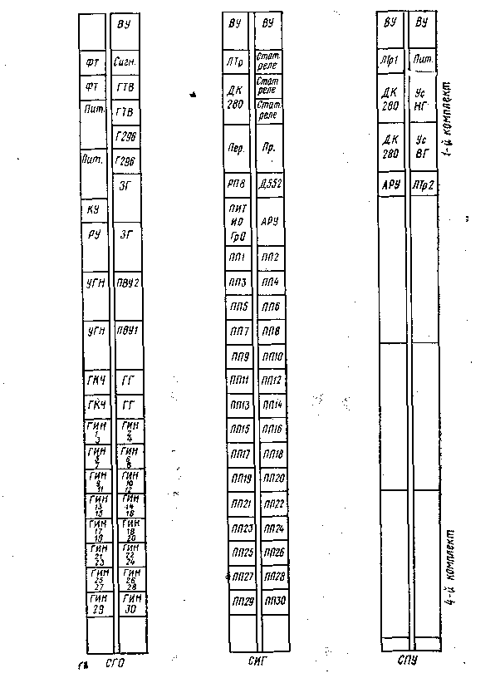
Размещение оборудования на стойках СГО, СИГ, СПУ системы передачи КАМА
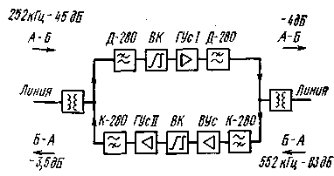
Структурная схема промежуточной станции СПУ-2Д (СПУ-2М) системы передачи КРР-М
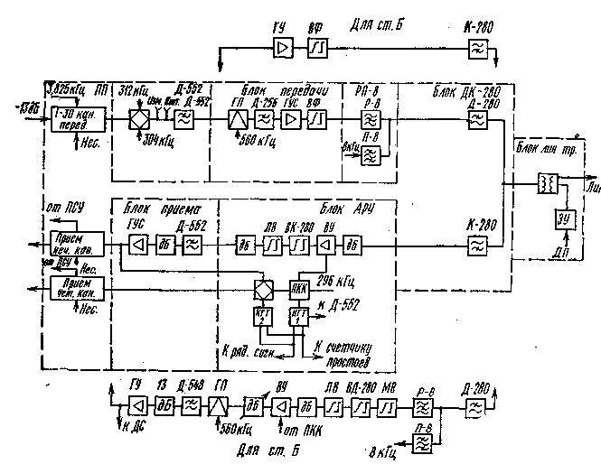
Структурная схема стойки СИГ-А(Б) системы передачи КАМА
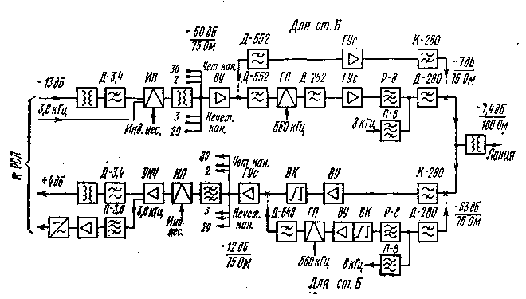
Структурная схема оконечной станции А (Б) системы передачи КРР-М

Система передачи К-60П-4

НАЗНАЧЕНИЕ

Предназначена для организации линейного тракта по одночетверочно симметричному кабелю с испвльзованием в НУП аппаратуры К-60П-4 и ОУП (ОП) аппаратуры К-60П или V-60E.

ТИП ЛИНИИ
Кабели ЗКП, ЗКВ, ЗКПАШп, МКСАШп (КПАШп) с симметричными Е рами 1X4X1,2.

СИСТЕМА СВЯЗИ
Двухкабельная, однополосная.

ЭЛЕКТРИЧЕСКИЕ ХАРАКТЕРИСТИКИ
Линейный спектр частот, кГц....……………………………………………………………………………………….. 12—252
Количество организуемых каналов ТЧ:
по одной четырехпроводной цепи...…………………………………………………………………………………………..60
при полном использовании пар кабеля ..…………………………………………………………………………… 120 Максимальная длина транзитного участка ТЧ, ПГ или
В Г, км...........………………………………………………………………………………………………………………..1000
Минимальное число транзитных участков по ТЧ .…………………………………………………………………………. 5 Максимальная дальность передачи, км …………………………………………………………………………………... 5000
Номинальные относительные уровни передачи мощности на выходе линейного усилителя, дБ:
без предыскажения.......…………………………………………………………………………………………………….—15
с предыскажением по верхнему каналу ………………………………………………………………………………. —11
то же, по нижнему каналу.....……………………………………………………………………………………………….—21
Уровень мощности собственных шумов в спектре канала ТЧ, приведенный ко входу линейного усилителя НУП, дБ . —130 Соотношение мощностей шумов тепловых, нелинейных и линейных, вносимых линейным трактом, в верхнем канале
системы...……………………………………………………………………………………………………………….........1:1:1
Номинальное затухание усилительного участка на частоте 252 кГц при максимальной температуре грунта, дБ . . 28 Максимально допустимая величина затухания усилительного участка, дБ......…………………………………......30
Номинальная длина усилительного участка, км, для кабелей:
МКСАШп …………………………………………………………………………………………………………...........10,8
ЗКП....……………………………………………………………………………………………………………………........10,2
ЗКПАШп......……………………………………………………………………………………………………………….....10,4
Максимальная длина усилительного участка, км, для кабелей:
МКСАШп ……………………………………………………………………………………………………………………11,6
ЗКП........…………………………………………………………………………………………………………………….....11,0
ЗКПАШп........………………………………………………………………………………………………………………....11,2
Входное сопротивление оборудования линейного тракта,
Ом.........…………………………………………………………………………………………………………………….......135
Коэффициент отражения, %....…………………………………………………………………………………………….<=l5
Затухание двух линейных трансформаторов на частоте
252 кГц, дБ..........……………………………………………………………………………………………………………….0,9
Усиление усилителя НУП на частоте 252 кГц, дБ:
максимальное.....……………………………………………………………………………………………………………… 30
минимальное ...………………………………………………………………………………………………………………. 25
Регулировка усиления усилителя НУП (удлинителями в
цепи ОСС усилителей), дБ......……………………………………………………………………………………………..0,9X6
Корректирующая способность усилителей, дБ:
разность затухания КНН на частотах 247 и 17 кГц
в цепи ОСС.........………………………………………………………………………………………………………………..13
разность затухания ЛВ на частотах 247 и 17 кГц (для
кабелей МКСАШп, ЗКП, ЗКПАШп)……………………………………………………………………………....1,7*; 3,4; 5,0
Система АРУ НУП.......…………………………………………………………………………………………..температурная
Пределы регулировки при изменении температуры грунта
от —2 до +18°С, дБ, на частоте, кГц:
12............………………………………………………………………………………………………………………..±(0,5±0,2)
252.........………………………………………………………………………………………………………………....±(1,0±0,2)
Затухание искусственных линий, дБ, на частотах, кГц:
252..........……………………………………………………………………………………………………………………....14,1
12………………………………………………………………………………………………………………………..............4,2
Магистральные выравниватели MB, включаемые на входе
усилителей:
расстояние, через которое включаются MB, км ……………………………………………………………….. 35—40 затухание MB на частоте 252 кГц, дБ .... ……………………………………………………………………….2,3±0,4 Количество каналов служебной связи:
магистральной МСС ......………………………………………………………………………………………………………...1
постанционно-участковой (объединенной) ПСС-УСС ………………………………………………………………... . 1 Количество дистанционно питаемых НУП между двумя
питающими пунктами........……………………………………………………………………………………………………20
Схема ДП........…………………………………………………………………………………………….....«провод—провод»
Канал НЧ, организуемый по фантомным цепям: спектр передаваемых частот, кГц:
канал служебной связи.......…………………………………………………………………………………………… 0,3—3,0
канал телемеханики...………………………………………………………………………………………………......3,0—7,0
Относительный уровень передачи мощности на частоте
800 кГц, дБ.........………………………………………………………………………………………………………………...4
Усиление усилителя НЧ на частоте 7,0 кГц (при включении на входе усилителя удлинителя 13 дБ и при использовании контура начального наклона), дБ:
КНН-10...........…………………………………………………………………………………………………………………..8
КНН-12...........……………………………………………………………………………………………………………….. 10
Длина усилительного участка (усилители НЧ устанавливаются на каждом втором НУП), км ....…………. 18—22
Корректирующая способность усилителей НЧ (плоская регулировка удлинителями, включаемыми на входе усилителей), дБ.........…………………………………………………………………………………………………………….....13,0
ступенями по, дБ...…………………………………………………………………………………………………….......0,9
Затухание линейных выравнивателей ЛВН-3, дБ, на частотах, кГц:
0,3..........……………………………………………………………………………………………………………………..4,5
7,0 ……………………………………………………………………………………………………………………...........0,3
Разность затухания КНН в цепи ООС на частотах 0,3 и
7,7 кГц, дБ:
КНН4............……………………………………………………………………………………………………………….. 10,0
КНН2............……………………………………………………………………………………………………………….. 12,1
Длина искусственных линий для включения на укороченных участках, км..........…………………………………… 2X2
Номинальная величина входного сопротивления со стороны входа и выхода канала ТЧ, Ом....…………………. 600
Частоты генератора контроля прохождения ГКП, кГц ……………………………………………. 120; 109,5; 100,4;

91,7; 83,4; 74,8;
66,5; 57,6; 48,6;
38,9; 30,2
КОМПЛЕКТАЦИЯ

Станция НУП К-60П-4 комплектуется на две системы. В ее состав входят: корпус НУП; четыре вводные кассеты; две усилительные кассеты ВЧ; усилительная кассета ВЧ с ДП; усилительная кассета ВЧ с ДП и НЧ; два блока контроля дистанционного питания КДП; блок магистрального вырав-
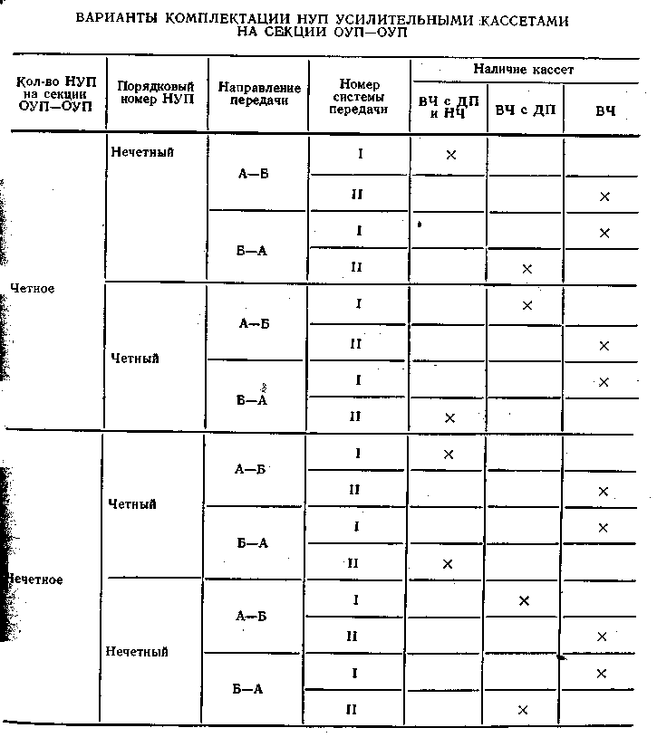
нивателя ВЧ МВВ-1; комплект запчастей; эксплуатационная техническая документация — три комплекта на партию до десяти НУП.
По отдельному заказу поставляются резервные блоки, искусственные линии ВЧ и НЧ (ИЛВ и ИЛИ), многочастотный приемник контроля прохождения МПКП, а также эксплуатационный комплект ЭК НУП К-60П-4 (составлен из ориентировочного расчета на десять НУП).
Допускается поставка станции на одну систему. Тогда в ее состав входит перечисленное выше оборудование, кроме двух усилительных кассет ВЧ.
Станция НУП К-60П-4 оборудована системой телеконтроля, работающей в линейном спектре, для чего в усилительной кассете установлены генератор контроля прохождения ГКП и блок конденсаторов К, в нижней части НУП — блок контроля дистанционного питания КДП, а на ОУП — приемник МПКП. В состав запчастей входят торцевой ключ, провод, кабель, колодка, угольники, болты, скобы, пряжка.
В состав эксплуатационного комплекта ЭК входят: по две усилительные кассеты всех типов; два блока К; четыре УЭВЧ; два УНЧ-М; четыре ДП; четыре ГКП; четыре кассеты вводных блоков; блок ТФ; блок ТЛ; два блока КДП; пять вводных устройств; три соединительных устройства и провод; кабель, колодка; втулки; прокладки; десять разрядников Р-4; манометр; два золотника вентиля и два колпачка — ключи вентиля.

КЛИМАТИЧЕСКИЕ УСЛОВИЯ

Наземная часть НУП при температуре наружного воздуха от —40 до +40°С при относительной влажности до 98%; подземная часть при температуре от —5 до +25°С и относительной влажности 98%.

ЭЛЕКТРОПИТАНИЕ

Питается дистанционно по схеме «провод—провод» от платы ПП-3, расположенной на ОП или ОУП. Напряжение ДП на входе линии не должно превышать 450 В. Падение напряжения на оборудовании НУП составляет 28,5±2,8 В.

МАССА, кг

Корпус НУП с кабельными вводами........……………………………………………………………………………… 87
Кассета вводных блоков ............………………………………………………………………………………………… 12
Кассета усилителя ВЧ …………………………………………………………………………………………............ 11
Кассета усилителя ВЧ с ДП.........………………………………………………………………………………………. 12
Кассета ВЧ с ДП и НЧ . ………………………………………………………………………………………… ........... 13
Блок ГКП...............…………………………………………………………………………………………………………… 0,5
Искусственная линия ВЧ ИЛВ..........……………………………………………………………………………………. 0,26
Искусственная линия НЧ ИЛИ..........……………………………………………………………………………………. 0,26
Многочастотный приемник контроля прохождения МПКП .………………………………………………………… 6
Блок КДП...............……………………………………………………………………………………………………………. 2
Блок К................………………………………………………………………………………………………………………. 3
Блок МВВ-1...............……………………………………………………………………………………………………… 0,62
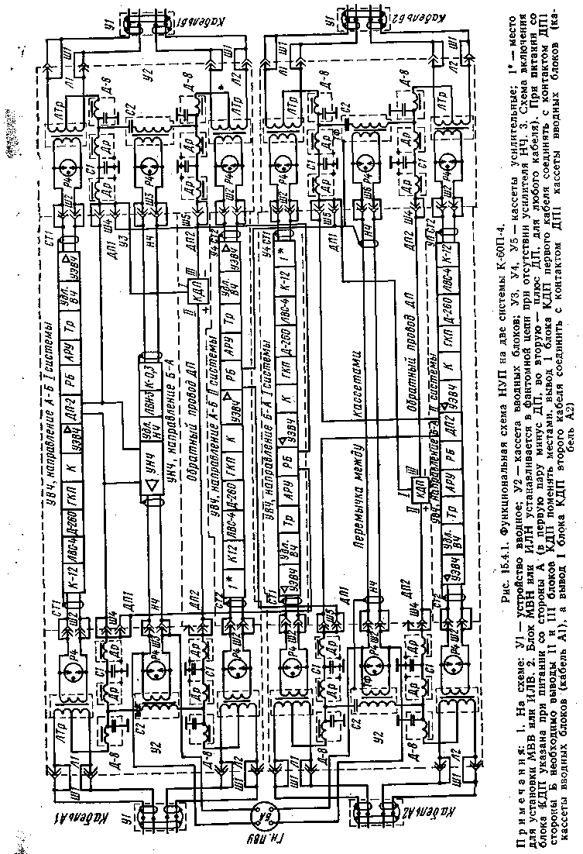
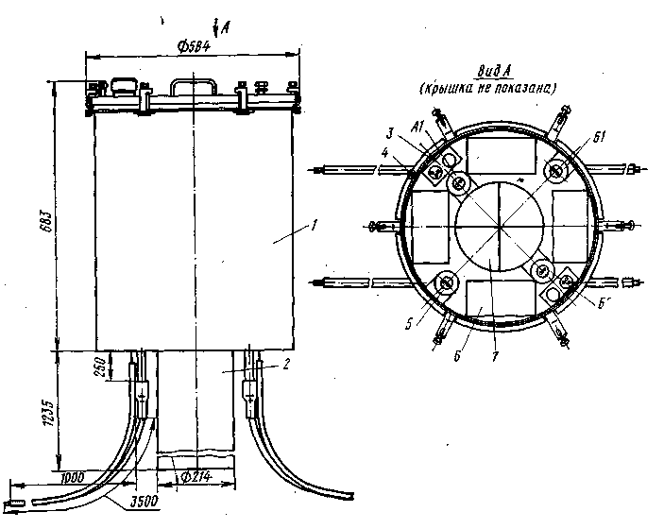
Общий вид станции НУП системы передачи К-60П-4-
/ — корпус наземный; 2 —корпус подземный; 3 — блок КДП; 4 — болт заземления; 5 — ввод-- ное устройство (А); в — кассета вводных блоков; 7 — усилительная кассета

Система передачи ВК-60-2 (ВНР)

НАЗНАЧЕНИЕ

Предназначена для организации линейного тракта по одночетверочному симметричному кабелю. В качестве оборудования оконечных станций используется аппаратура К-60П или V-60E.

ТИП ЛИНИИ

Кабели ЗКПАБп, ЗКПАШп, МКСА с симметричными парами 1x4X1,2.

СИСТЕМА СВЯЗИ

Двухкабельная, однополосная.

ЭЛЕКТРИЧЕСКИЕ ХАРАКТЕРИСТИКИ
Линейный спектр частот, кГц......……………………………………………………………………………………….10—252
Линейный спектр частот системы, кГц....……………………………………………………………………………12—252
Частота контроля диаграммы уровней, кГц ..………………………………………………………………………….10 Количество организуемых каналов ТЧ:
по одной четырехпроводной цепи....………………………………………………………………………………………… 60
при полном использовании кабеля....……………………………………………………………………………………….. 120
Максимальная длина передачи, км.....……………………………………………………………………………………. 2500
Число транзитных участков по ТЧ, ПГ или ВГ …………………………………………………………………………… 5 Максимальная длина транзитного участка (с учетом выделения на ОУП первичной группы, а на НУП одной системы), км.......…………………………………………………………………………………………………………….....1000
Максимальное количество НУП на секции ОП—ОУП
(ОУП—ОУП)....……………………………………………………………………………………………………………........20
Выделение на ОУП первичных групп......пятой или четвертой и пятой ПГ
Примечание. Для организации выделения каналов используется аппаратура типа СВПГ отечественного производства. Дополнительные элементы необходимые для сопряжения аппаратуры СВПГ и аппаратуры ОУП, входят в состав аппаратуры ОУП.
Число ответвлений из НУП (одной из двух систем) на секции ОУП (ОП)—ОУП (ОП)........1—2
Примечание. Установка каждого ответвительного НУП сокращает максимальную длину секции ОУП—ОУП на один усилительный участок.
Максимальная длина участка ответвления (в зависимости
от используемого типа кабеля), км....………………………………………………………………….119—125 (8 НУП)
Система АРУ:
в усилителях НУП.......…………………………………………………………………………………………….температурная
в аппаратуре ОП, ОУП . ……………………………………………………………………………………..........АРУ по КЧ
Линейные контрольные частоты, кГц:
наклонной регулировки....……………………………………………………………………………………………. 16
криволинейной регулировки.....……………………………………………………………………………………..112
плоской регулировки .......……………………………………………………………………………………. 248
Чувствительность устройства АРУ, дБ……………………………………………………………………………….....±0,4
Пределы плоской АРУ, дБ.…………………………………………………………………………………………….......±4,5
Номинальный уровень передачи мощности каждой ЛКЧ,
дБ………………………………………………………………………………………………………………................... -31
Пределы наклонной регулировки усиления на частоте
252 кГц, дБ..... ………………………………………………………………………………………………………….. >=3,5
Длина усилительного участка при температуре грунта +20°С в зависимости от типа
применяемого ка-Ц беля, км: ЗКПАШп МКСА ЗКПАБп
максимальная......... ……………………………………………………………. 14,7 15,1 14,3
минимальная (без вкл.ИЛ)...…………………………………………………. 11,7 12,0 11,2
Длина искусственных линий (тип кабеля и количество
Б ИЛ оговариваются при заказе), км...... ………………………………………………………………………3 или 6
Линейные выравниватели, км, для кабелей:
МКСА..........…………………………………………………………………………………………………... 14,25 и 12,75
ЗКП, ЗКВ, ЗКПАБп.......………………………………………………………………………………………… 13,5 и 12,0
ЗКПАШп............……………………………………………………………………………………………….. 14,0 и 12,6
Корректирующая способность магистральных выравнивателей станций НУП и ОУП, дБ.....…………… ±2,6
Усиление оборудования НУП на частоте 252 кГц, дБ:
среднее...........……………………………………………………………………………………………………………. 36
максимальное........... …………………………………………………………………………………………………….. 39
минимальное............…………………………………………………………………………………………………….. 30
Пределы регулировки усиления в тракте приема ОУП ОП
и НУП (удлинителями), дБ......……………………………………………………………………………………… 9
-ступенями по, дБ .......……………………………………………………………………………………………. 0,9 Номинальный относительный уровень передачи мощности,
дБ, на выходе ОП, ОУП и НУП, дБ....……………………………………………………………………………… —14
Входное и выходное сопротивление трактов ОП, ОУП и НУП, Ом ………………………………….......... 170; 150
Коэффициент отражения, ……………………………………………………………………………………………. <=10
Затухание линейного трансформатора, дБ. ………………………………………………………………………….<=0,4
Уровень собственного шума, приведенный ко входу линейного усилителя, в полосе частот канала ТЧ дБ-
для ОП и ОУП ……………………………………………………………………………………………………… <= -129
для НУП …………………………………………………………………………………………………………………<=-132
Канал НЧ, организуемый по фантомным четырехпроводным цепям
Спектр передаваемых частот, кГц:
канал служебной …………………………………………………………………………………………………….. 0,3-0,24
канал телемеханики..……………………………………………………………………………………………….. 2,4—6,0
Номинальный относительный уровень передачи на частоте 800 Гц на выходе усилителей НЧ ОП, ОУП и НУП дБ ……………………………………………………………………………………………………………………………….—4
Номинальное значение остаточного затухания двухпроводного канала служебной связи на частоте 800 Гц дБ 7 Усилители НЧ НУП оборудованы температурной АРУ для диапазонов температур, °С …………………………-10.. +10
……………………………………………………………………………………………………………………………—2..+18;
……………………………………………………………………………………………………………………………..+10+30
Вызов по каналу служебной.связи
между ОУП(ОП) и ОУП (ОП) ……………………………………………………………………. частотой 2100 Гп *
между ОУП (ОП) и НУП и между НУП и НУП …………………………………………………………………….голосом Входное сопротивление двух- и четырехпроводного окончаний канала НЧ, Ом ....……………………………… 600
Система телеобслуживания
Частоты генератора телеобслуживания (в соответствии с порядковым
номером НУП), кГц:
НУП -1, НУП 20 ……………………………………………………………………………………………………………5,52
НУП 2, НУП 19 ……………………………………………………………………………………………………………5.28
НУП 3, НУП 18 .............……………………………………………………………………………………………… 5,04
НУП 4, НУП 17 …………………………………………………………………………………………………………..4.80
НУП 5, НУП 16 .………………………………………………………………………………………………………..4.56
НУП 6, НУП 15 ..............……………………………………………………………………………………………… 4.32
НУП 7, НУП 14 ……………………………………………………………………………………………………………. 4.08
НУП 8, НУП 13 ………………………………………………………………………………………………………… 3.84
НУП 9, НУП 12 …………………………………………………………………………………………………………3.60
НУП 10, НУП 11…………………………………………………………………………………………………………..3.36..

Канал ТО разделен на две полусекции фильтром размещенным на среднем НУП. Длина полусекции ТО совпадает с полусекцией ДП.

КОНСТРУКЦИЯ

Оборудование обслуживаемых усилительных станций ОУП (ОП) размещается на стоиках - односторонним обслуживанием габаритами 2600Х660Х 50 мм.
Аппаратура НУП вьгполнена в трех вариантах для кабелей МКСА, ЗКПАБп, ЗКПАШп и размещается в герметически закрытом стальном контейнере с антикоррозионным покрытием. Высота контейнера составляет U30 мм, диаметр 595 мм, масса (при полной комплектации) 210 кг . С двух сторон контейнера имеются вводно-кабельные устройства (кабельные боксы) с заделанными четырьмя стабкабелями длиной по 3 м. Термодатчик тракта НЧ прикрепляется внутри на дне контейнера с помощью магнита, термодатчик
для ВЧ трактов располагается в грунте. Сбоку контейнера, на его наземной части, имеется разъем для присоединения телефонного аппарата служебной связи.
Контейнер предназначен для установки непосредственно в грунт. Крышка контейнера располагается выше поверхности грунта на 20 см. Соединение блоков внутри контейнера осуществляется. с помощью разъемов. Конструкция НУП позволяет осуществить: ввод линейных кабелей; ввод цепи, идущей от датчика понижения давления в кабелях; ввод заземления, присоединенного к корпусу контейнера; подключение телефонного аппарата к каналу служебной связи (без нарушения герметичности контейнера); переключение цепей ДП (изоляция, заземление и образование шлейфа цепи ДП). Оборудование ответ-вительного НУП расположено в четырех контейнерах, из числа которых три полностью аналогичны контейнерам обычного НУП, а четвертый (переключаемый) аналогичен обычному НУП только по конструкции и габаритам.
Переносный телефонный аппарат размещается в металлическом корпусе, снабженном ремнем. Размеры аппарата 295X220X1100 мм; масса 4,5 кг. Питается от сухих батарей напряжением 4,5 В.
Конструкцией НУП предусмотрено место для установки фильтра, разделяющего канал ТО на две полусекции; фильтр поставляется отдельно.
При применении кабелей с пластикатовой оболочкой ввод их на обслуживаемых усилительных станциях осуществляется непосредственно в стойку. В случае применения кабелей с металлической оболочкой они должны заканчиваться отдельным и кабельным боксом, не входящим в комплект аппаратуры ВК-60-2.

КОМПЛЕКТАЦИЯ

Аппаратуру ВК-60-2 можно заказывать как отдельно ОП, ОУП и НУП, так и комплектно на конкретную линию передачи.
KES-60V1. Оконечная станция линейного тракта на одну систему размещается на одной стойке с возможностью доукомплектования второй системой.
KES-60V2. Оконечная станция линейного тракта на две системы размещается на одной стойке.
KES-60K1. Обслуживаемая усилительная станция на одну систему размещается на двух стойках с возможностью доукомплектования второй системой.
KES-60-K2. Обслуживаемая усилительная станция на две системы размещается на двух стойках.
KES-60-KL. Обслуживаемая усилительная станция на одну систему размещается на одной стойке; предназначена для оконечных пунктов ответвления каналов из НУП.
KES-60-KV. Комбинированная станция состоит из двух оконечных станций линейного тракта для одной системы и обслуживаемой усилительной станции для второй системы. Оборудование располагается на двух стойках.
NBK-60-2. Необслуживаемая усилительная станция на две системы размещается в одном контейнере.
NBK-2L. Ответвительная необслуживаемая усилительная станция на две системы размещается в четырех контейнерах с возможностью выделения одной системы.
KES-60FV1. Комплект блоков на одну систему для доукомплектования оконечной станции KES-60V1 до двух систем.
KES-60-FK1. Комплект блоков на одну систему для доукомплектования усилительной станции KES-60K1 до двух систем. При заказе оборудования должен быть оговорен тип используемого кабеля.
Обслуживаемые усилительные станции. В состав оборудования обслуживаемых усилительных станций входят: устройства ввода кабеля; блоки ввод-но-кабельного оборудования с устройствами защиты от опасных и мешающих напряжений; блоки линейных усилителей обоих направлений передачи; блоки выравнивания линейного тракта; блоки устройства АРУ и ручной регулировки; блоки канала служебной связи; блоки телеобслуживания; блок электро-
питания на две цепи (для двух систем); блоки ДП (основной и резервный, каждый также на две цепи); прибор контроля изоляции кабеля; устройства сигнализации. В таблице указаны блоки, устанавливаемые в зависимости от используемого варианта стойки.
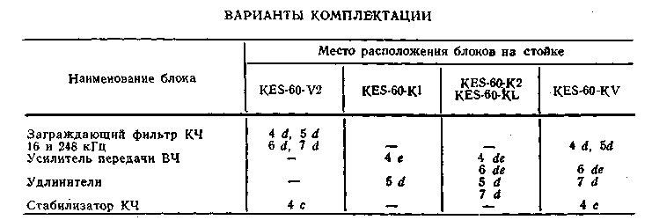
Остальные места на стойке заполняются однотипными блоками независимо от варианта стоек.
Примечание. Блоки электропитания могут поставляться двух типов — для питания от источника переменного тока и для питания от источника постоянного тока. Тип блока питания оговаривается при заказе.
Необслуживаемые усилительные станции. В состав оборудования НУП входят: металлический контейнер; два блока ВКО с устройством защиты (каждый блок на один тракт); четыре линейных усилителя ВЧ; два фантомных усилителя НЧ тракта; датчик сигнализации открывания верхней крышки контейнера; устройство для подключения датчика сигнализации понижения давления и телефонного аппарата служебной связи; устройство приема ДП; устройство телеконтроля; термодатчики; два комплекта ключей для открывания крышки НУП.
Секция ОП—О П. На секцию поставляются два переносных телефонных аппарата, переменный выравниватель, испытательный прибор для проведения измерения параметров оборудования НУП (тока ДП, коэффициента отражения, усиления усилителей и уровня передачи, а также проверки работы сигнализации); два манометра для контроля герметичности контейнера НУП (на одну пслусекцию ДП); электрический паяльник (6 В, 20 Вт). При необходимости заказываются дополнительно искусственные линии ВЧ и НЧ на 3 и 6 км, постоянный магистральный выравниватель ВЧ и НЧ, комплект переносных измерительных приборов.
Комплект запчастей. Комплект каждой станция содержит два резервных НЧ блока передачи и приема и оборудование устройств телеобслуживания с резервной частотой телеконтроля 3,12 кГц. Указанное оборудование используется для замены устройства ТО на любом НУП при ремонте или настройке.
Оборудование телеобслуживания. К нему относятся узлы и блоки, позволяющие определить место повреждения участка (место обрыва или короткого замыкания) одного или обоих кабелей, номер поврежденного НУП, произвести телеизмерения диаграммы уровней НУП на частоте 10 кГц, передачу срочной и несрочной сигнализации, с НУП на обслуживаемые станции. К срочной относится сигнализация об открывании крышки контейнера, пропадании ДП, повреждении датчика сигнализации; к несрочной — сигнализация о понижении давления воздуха в линейных кабелях.

КЛИМАТИЧЕСКИЕ УСЛОВИЯ

Оконечная станция работает в помещениях с температурой окружающего воздуха от +5 до +40° С и кратковременно с относительной влажностью
воздуха до 85% при температуре +25° С. Усилители НУП работают при температуре от —20 до +40° С и кратковременно с относительной влажностью воздуха 95—98% при температуре +40°С.

ЭЛЕКТРОПИТАНИЕ

Напряжение, В:
обслуживаемые оконечная и усилительная станции …………………………………………………………. =24⁺²³ ₋₁₀%;
………………………………………………………………………………………………………………………= 21,2±3% ……………………………………………………………………………………………………………..или ~ 220/127 ⁺¹⁰ ₋₁₅ % необслуживаемая станция постоянный ток …………………………………………………………..... дистанционно
Максимальное напряжение ДП, В..……………………………………………………………………………………….....500
Падение напряжения питания на оборудовании НУП, В ……………………………………………………….. 20±10% Максимальное количество НУП в полусекции ДП ……………………………………………………………………….10
Каждая система имеет самостоятельные цепи ДП, организованные по рабочим парам. Усилители включаются в цепи ДП последовательно по схеме «провод — провод».
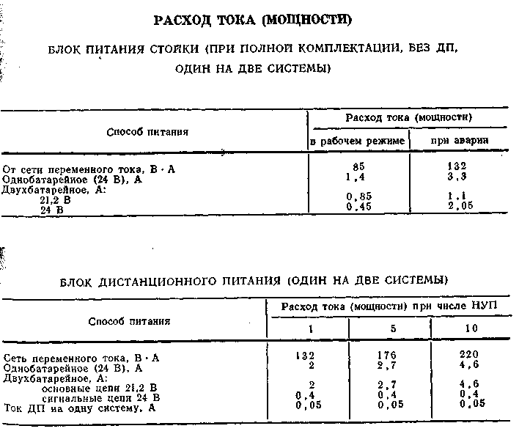
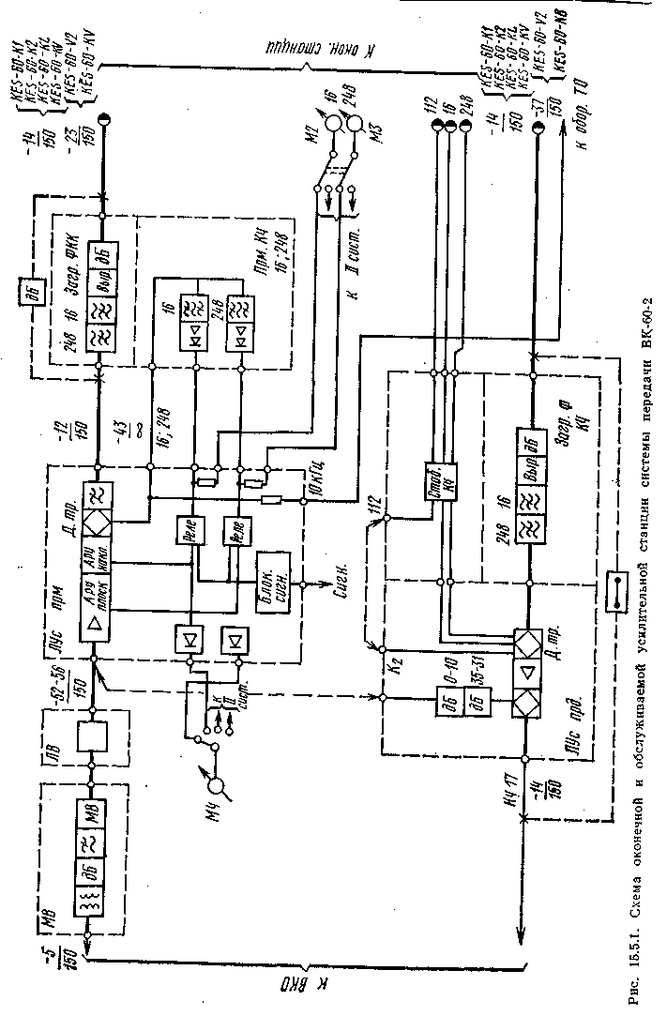
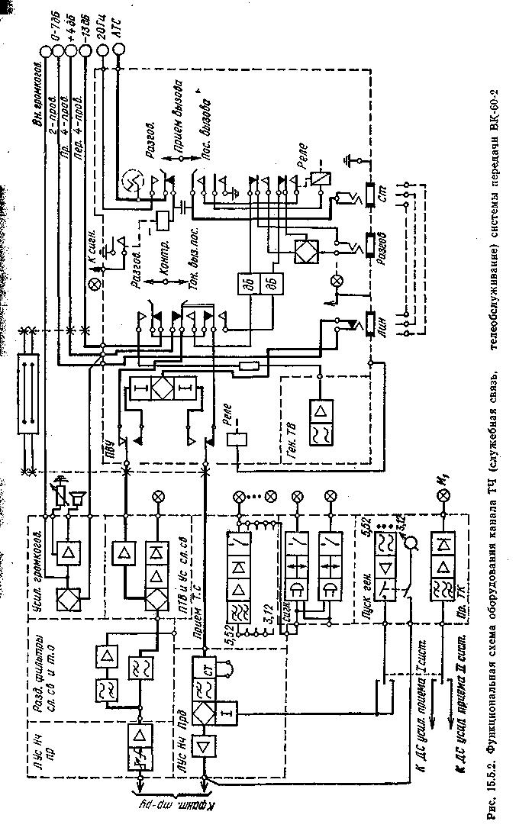
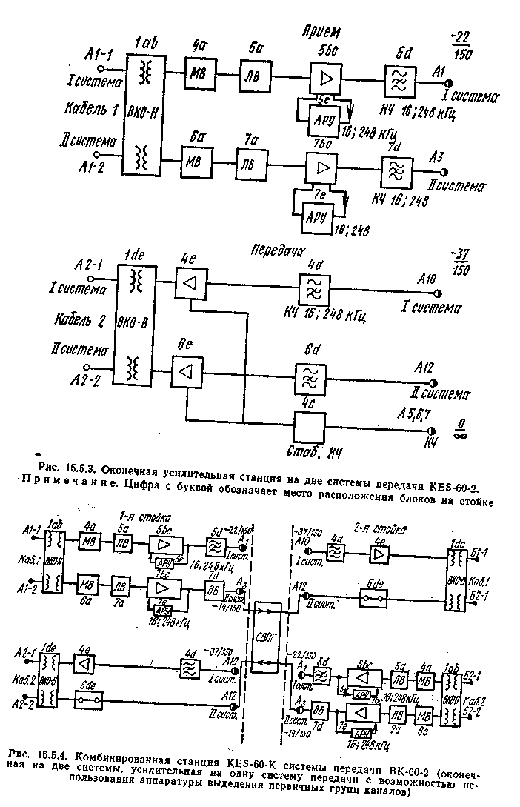
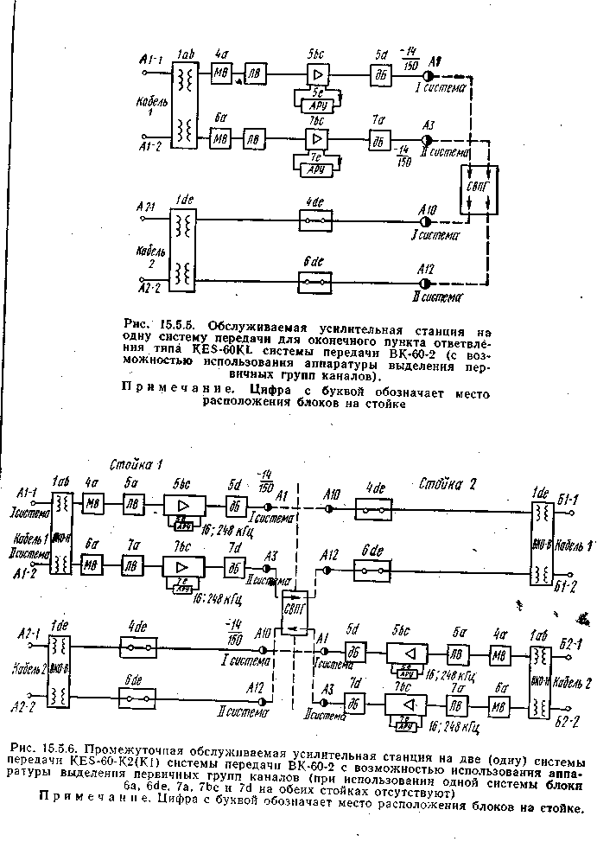
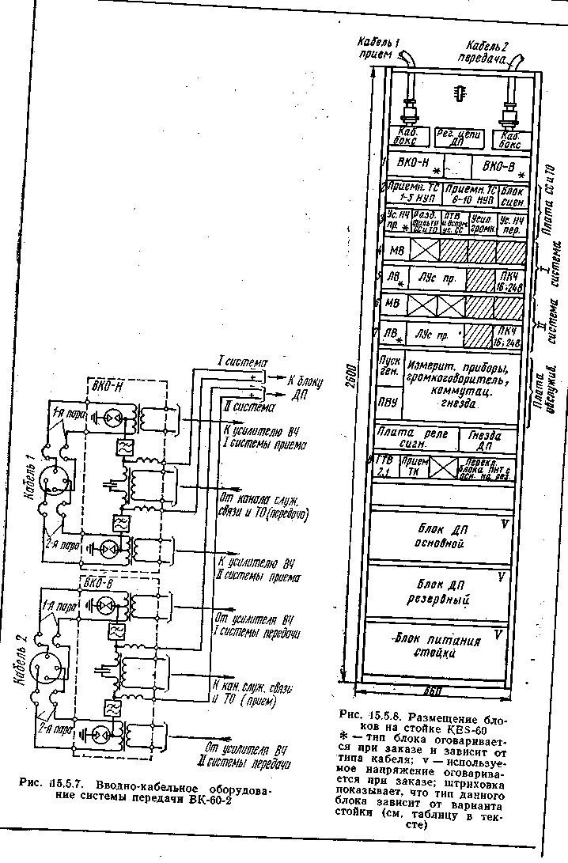
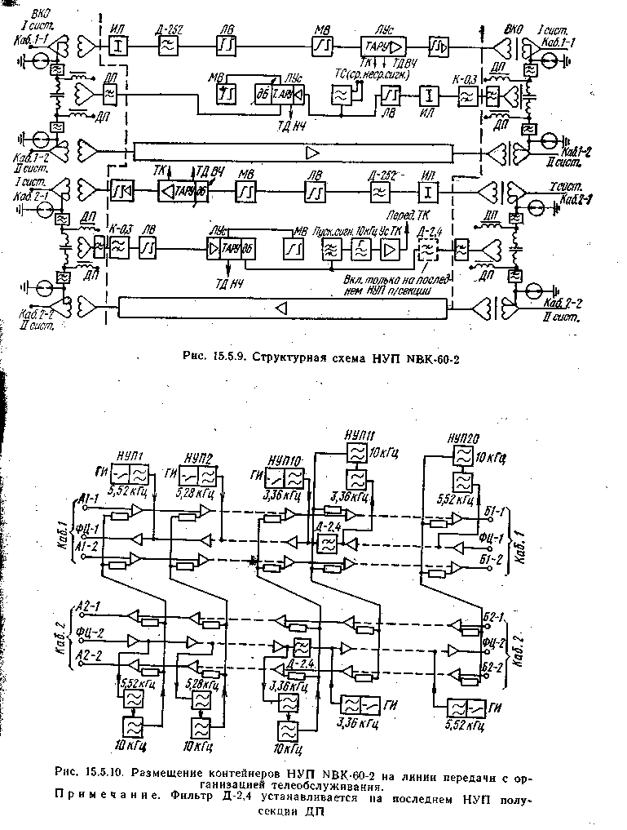
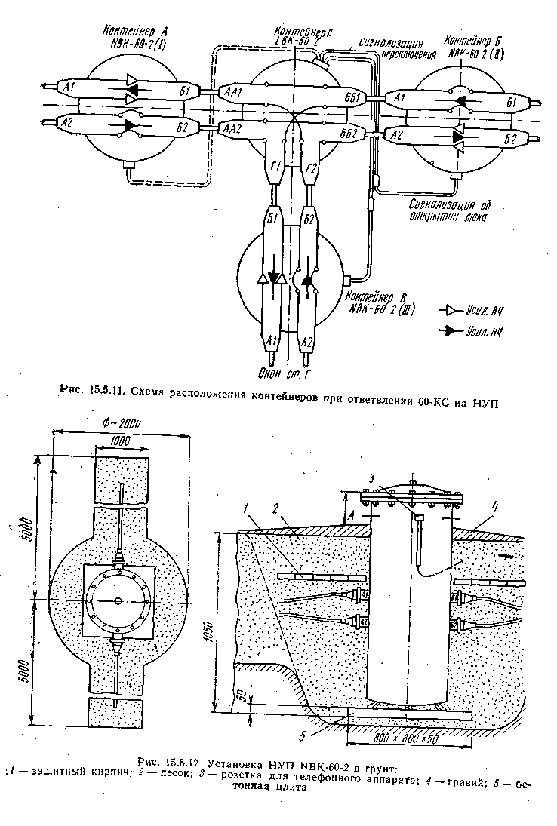
ЦИФРОВЫЕ СИСТЕМЫ ПЕРЕДАЧИ :
Первичная цифровая система передачи ИКМ-30

НАЗНАЧЕНИЕ

Предназначена для организации 30 телефонных каналов по соединительным линиям между АТС, а также АТС и АМТС.

ТИП Линии
Симметричные кабели Т-0,5; Т-0,6; Т-0,7; ТПП-0,5; ТПП-0,7.

СИСТЕМА СВЯЗИ

Одно- или двухкабельная, четырехпроводная, однополосная.
Примечания: 1. При однокабельной системе пары для разных направлений передачи выбираются по наибольшей величине переходного затухания между ними, измеренного на частоте 1024 кГц. 2. Кроме пар кабеля, образующих линейные тракты, в каждом направлении используются одна или две кары для организации служебной связи и одна — для дистанционного контроля регенератора.

ЭЛЕКТРИЧЕСКИЕ ХАРАКТЕРИСТИКИ

Тактовая часть линейного сигнала, кГц ……………………………………………………………………………. 2048
Затухание регенерационного участка на полутактовой
частоте 1024 кГц, дБ...……………………………………………………………………………………………......8—36
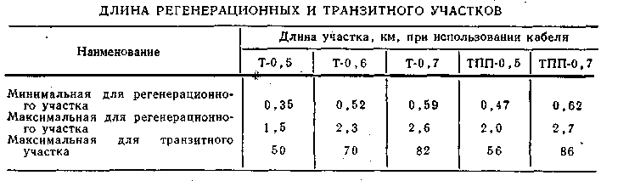
Примечания: 1. Длина пристанционных регенерационных участков не должна превышать половины максимальной длины регенерационного участка. 2. При однокабельной системе длина регенерационных участков определяется в зависимости от числа используемых пар и их размещения в кабеле.
Остаточное затухание на частоте 800 Гц, дБ:
двухпроводное окончание канала....…………………………………………………………………………… 1,8; 3,5; 7,0
четырехпроводное окончание канала ...……………………………………………………………………………. 0; 17
Номинальные относительные уровни на частоте 800 Гц
при четырехпроводном окончании канала, дБ:
на входе........……………………………………………………………………………………………………..—3,5 или —13
на выходе.....……………………………………………………………………………………………………......—3,5 или +4
Амплитуда импульсов на выходе, В:
передающей части......…………………………………………………………………………………………...от ±1,5 до ±3,0
приемного регенератора …………………………………………………………………………………………. ±3,0 ±10% Затухание соединительного кабеля между аналого-цифровым оборудованием и оконечным оборудованием линейного тракта, дБ.....………………………………………………………………………………………………………….......0—6
Номинальные значения относительных уровней напряжения на частоте 800 Гц, дБ:
на входе канала вещания ………………………………………………………………………………………….. .....—9
на выходе канала вещания....………………………………………………………………………………………………..+6
Линейный ИКМ сигнал состоит из сверхциклов. Сверхцикл состоит из 16 циклов, а цикл содержит 32 канальных интервала. Из них 30 канальных интервалов используются для передачи сигналов телефонии, а два — для передачи сигналов синхронизации, вспомогательных сигналов и сигналов управления и взаимодействия (СУВ) между АТС. Каждый телефонный канал имеет два канала СУВ.

ВОЗМОЖНОСТИ ПЕРЕДАЧИ ИНФОРМАЦИИ

Вместо четырех телефонных каналов (1, 9, 16, 24-го) может быть организован канал звукового вещания второго класса. Вместо 8-го телефонного канала можно организовать восемь каналов передачи дискретной информации со Скоростью передачи 8 кБод. Для передачи дискретной информации может быть использован первый разряд нулевого канального интервала. Формирование всех девяти каналов дискретной информации осуществляется с помощью блока дискретной информации ДИ. С помощью дополнительного оборудования сопряжения предусмотрена возможность организации каналов дискретной информации вместо любого телефонного канала или вместо всех телефонных каналов.

СЛУЖЕБНАЯ СВЯЗЬ

Организуется по одной или двум парам кабеля. Обеспечивается включение до .десяти станций в пару служебной связи. Вызов по каналу служебной связи — избирательный. Вызывные частоты от 1100 до 2000 Гц через 100 Гц. Вызывная частота, присвоенная станции, должна оговариваться в проекте. На каждой станции цепь служебной связи может разветвляться на три направления. Вызов каждой станции из необслуживаемого регенерационного пункта НРП осуществляется с помощью аппарата обходчика АО-30. Аппарат обходчика подключается к служебной паре без вскрытия крышки НРП.
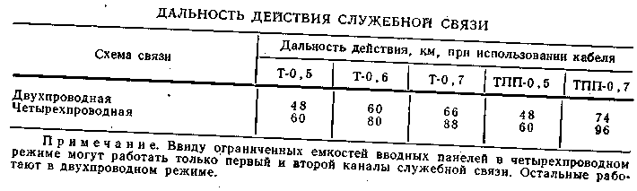

СИСТЕМА ДИСТАНЦИОННОГО КОНТРОЛЯ

Обеспечивает определение неисправного или неустойчиво работающего регенератора; сигнализацию и определение места понижения давления и вскрытия крышки необслуживаемого регенерационного пункта; определение обрыва цепи дистанционного питания.

СИСТЕМА ТЕЛЕКОНТРОЛЯ
Позволяет контролировать до десяти НРП в каждую сторону от обслуживаемого регенерационного пункта (ОРП). В каждом НРП устанавливаются блоки контроля регенераторов КР, настроенные на различные контрольные частоты. Ко входу блока JKP может быть подключено до 12 регенераторов.
Выход блока подключается к паре дистанционного контроля. Контрольные частоты подаются в проверяемый тракт с пульта дистанционного контроля регенераторов (ПДКР).

ТИПЫ И СОСТАВ СТАНЦИИ
О П. Оконечный пункт содержит стойку аналого-цифрового оборудования САЦО, стойку оборудования линейного тракта СОЛТ, стойку оконечного оборудования СОО или СОО-С, пульт служебной связи.
ОРП. Обслуживаемый регенерационный пункт содержит стойку оборудования линейного тракта СОЛТ.
НРП. Необслуживаемый регенерационный пункт включает линейные регенераторы.

КОМПЛЕКТАЦИЯ И НАЗНАЧЕНИЕ
САЦО. Стойка аналогб-цифрового оборудования обеспечивает: передачу и прием сигналов телефонии, управления и взаимодействия по четырем 30-канальным системам; организацию в каждой 30-канальной системе канала, звукового вещания вместо четырех телефонных каналов; организацию девяти каналов дискретной информ-ации со скоростью 8 кБод. Поставляется в комплектации на одну систему. Для доукомплектования выпускается комплект аналого-цифрового оборудования АЦО на 30 каналов.
В АЦО предусмотрено место для установки 30 согласующих устройств, обеспечивающих согласование каналов аппаратуры с оборудованием АТС. Согласующие устройства являются универсальными и выпускаются трех типов: исходящее согласующее устройство для местного междугородного шнура СИ; входящее согласующее устройство для местного шнура СВ; входящее согласующее устройство для междугородного шнура СВМ.
Для организации транзита каналов с каналами аппаратуры КАМА выпускается блок окончания канального ОК. В состав АЦО согласующие устройства и блок ОК не входят и заказываются отдельно.
СОЛТ. Стойка оборудования линейного тракта предназначена для согласования аппаратуры линейного тракта с оборудованием оконечной станции; подачи дистанционного питания на НРП; обеспечения телеконтроля и сигнализации о состоянии линейного тракта; ведения служебных переговоров. На СОЛТ размещается оборудование дистанционного питания, станционные регенераторы 30 систем и устройство служебной связи на шесть направлений. Стойка поставляется с одним комплектом блоков линейного тракта для коротких линий на три системы и одним комплектом блоков служебной связи на два канала служебной связи. Для доукомплектования СОЛТ выпускается комплект блоков линейного тракта, а также комплекты блоков линейного тракта для коротких трактов, линейного тракта без ДП и комплект блоков служебной связи.
В состав оборудования СОЛТ постоянно входят: блок переговорно-вызыв-ного устройства ПВУ, панель обслуживания ПО-2 и пять вводных панелей. Вв. Линейные кабели передачи и приема вводятся непосредственно на вводные панели. Стойка используется в качестве промежуточной станции, при этом она должна быть укомплектована оборудованием, вдвое превышающим по количеству оборудование оконечной станции (для обслуживания каждого линейного тракта в обе стороны от станции).
СОО. Стойка оконечного оборудования обеспечивает: передачу и прием телефонных сигналов, сигналов управления и взаимодействия по трем 30-канальным системам; организацию в каждой системе канала звукового вещания вместо четырех телефонных каналов и организацию девяти каналов передачи дискретной информации со скоростью 8 кБод; дистанционное питание и дистанционный контроль за состоянием до десяти необслуживаемых регенераци-онных пунктов в каждом тракте; ведение служебных переговоров. Стойка поставляется с комплектом АЦО, комплектом блоков линейного тракта для коротких линий и комплектом блоков служебной связи. Дополнительно на стойке могут быть установлены два комплекта АЦО и един комплект блоков линейного тракта.
СОО-С. Стойка оконечного оборудования содержит полный комплект оборудования для двух систем и устройства питания от сети переменного тока. Поставляется с комплектом блоков служебной связи на два направления, комплектом блоков линейного тракта для коротких линий и оборудованием на одну систему. Дополнительно на стойке может быть размещен один комплект АЦО.
НРПК-12. Необслуживаемый регенерационный пункт колодезный (для установки в телефонных колодцах) на 12 дуплексных трактов.
ПСС. Пульт служебной связи для организации служебной связи по 24 каналам служебной связи аппаратуры ИКМ-30. На пульте расположено коммутационное оборудование, позволяющее осуществить посылку и прием вызова, а также служебный разговор по любому из 24 каналов.
Контрольно-эксплуатационные устройства для обслуживания аппаратуры ИКМ-30. В состав контрольно-эксплуатационных устройств входят следующие:
ПКСУ—пульт контроля согласующих устройств для полуавтоматического контроля СИ, СВ, СВМ, установлен на тележке;
ПДКР — пульт дистанционного контроля регенераторов, предназначен для дистанционной проверки работоспособности линейных регенераторов путем передачи и приема контрольных сигналов, определения номера НРП, в котором вышел из строя регенератор, и номера вышедшего из строя регенератора;
ОНБ — обнаружитель нерегулярности биполярности, предназначен для проверки исправности регенератора в НРП путем измерения потери верности;
И.ЗКЛ — измеритель затухания кабельных линий;
ИШК — измеритель шумов квантования;
АО-30 — аппарат обходчика.
Устройства ОНБ и АО-30 размещены в одной упаковке (чемодане обходчика) и входят в комплект группового ЗИП.

КОНСТРУКЦИЯ

Конструктивно САЦО, СОЛТ, СОО, СОО-С представляют собой стойки одностороннего заполнения с врубными блоками. Габариты 2600Х600Х Х225 мм. Стойки могут устанавливаться вплотную к стене либо задними стенками вплотную друг к другу. Пульт 'ПСС выполнен в виде настольного прибора габаритами 239X450X255 мм. Масса стоек САЦО, СОЛТ, СОО и. СОО-С составляет 30Q, 110, 300 и 300 кг соответственно.
Примечание. Для обеспечения теплового режима произведена конструктивная доработка стоек САЦО, предусматривающая установку на задних стенках двух вентиляторов типа ВН-2. Стойки САЦО, оборудованные вентиляторами, устанавливаются в один ряд. (установка «спинка к спинке» исключена) с расстоянием между рядами не менее 700 мм. Глубина стоек САЦО с вентиляторами 310 мм. На САЦО, работающих в режиме междугородного шнура и укомплектованных блоками ОК, ИК, вентиляторы не устанавливаются.

КЛИМАТИЧЕСКИЕ УСЛОВИЯ
Аппаратура оконечного пункта и ОРП работает при температуре окружающего воздуха от +5 до +40° С и относительной влажности воздуха до 95% при температуре до +30° С; НРП —при температуре окружающей среды от —40 до +40°С.
ЭЛЕКТРОПИТАНИЕ
Напряжение, В:
Аппаратура ОП и ОРП
по постоянному току...……………………………………………………………………………………………......60 В±10%
по переменному току …………………………………………………………………………………….......... 220 В ⁺¹⁰ ₋₁₅% Дистанционное питание ВЧ тракта: максимальное напряжение постоянного тока, В .…………………….. 240
Примечание. Оконечный пункт и ОРП обеспечивают дистанционное питание двух НРП при установке блока дистанционного питания коротких линий ДПК с выходным напряжением до 48 В и восьми НРП при установке блока дистанционного питания длинных линий ДП с выходным напряжением до 240 В.
Ток дистанционного питания, мА........ ……………………………………………………………………………. 110 ±10%
Падение напряжения на одном регенераторе, В..…………………………………………………………………………...10
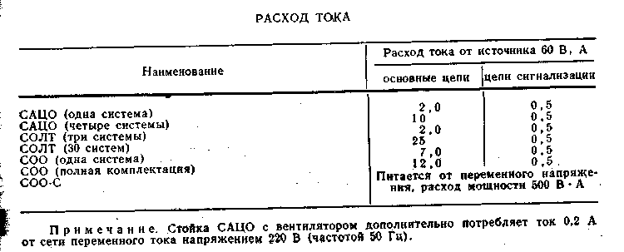
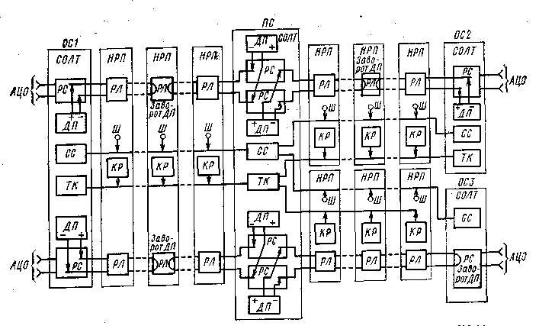
Структупная схема линии передачи с системой передачи икм-аи
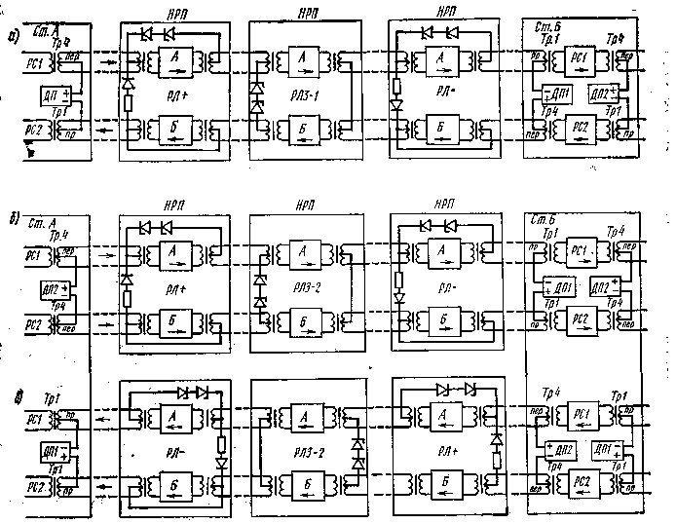
. Схема цепи ДП системы передачи ИКМ-30: а) для двухстороннего включения РЛ; б) для одностороннего включения РЛ

Вторичная цифровая система передачи ИКМ-120

НАЗНАЧЕНИЕ

Предназначена для организации 120 телефонных каналов и передачи различной дискретной информации методом импульсно-кодовой модуляции с временным разделением каналов на местных и внутризоновых сетях. После окончания разработки оборудования цифрового звукового вещания вместо 30 телефонных каналов можно будет организовать канал звукового вещания высшего класса. Аппаратура выполнена в основном на монолитных интегральных микросхемах.

ТИП ЛИНИИ

Симметричные кабели ЗКА1Ш-1Х4, МКСА-1Х4, МКСАП-4Х4, МКССП-4Х4, МКСБ-4Х4, МКСБ-7Х4.

СИСТЕМА СВЯЗИ

Двухкабёльная, однополосная.
ЭЛЕКТРИЧЕСКИЕ ХАРАКТЕРИСТИКИ
Скорость передачи информации
в линейном тракте, кбит/с…………………………………………………………………………………………….......8448
Пропускная способность
цифрового канала, кбит/с.......……………………………………………………………………………………………… 64
Максимальная длина транзитного
участка по ТЧ, км, на сетях связи:
местной ………………………………………………………………………………………………………….............100
внутризоновой ..........…………………………………………………………………………………………………….. 600
Верность передачи линейного
тракта при длине 600 км, не хуже …………………………………………………………………………… ...... 2,5 –10⁻³
Максимальная длина связи ......... определяется требованиями к верности передачи линейного сигнала
Номинальное затухание участка
регенерации на полутактовой
частоте 4224 кГц, дБ.....………………………………………………………………………………………………… 55
Номинальное усиление регенератора
на полутактовой частоте 4224 кГц, дБ..……………………………………………………………………………….55
Пределы регулировки АРУ на полутактовой частоте
4224 кГц, дБ..........……………………………………………………………………………………………………….. ±10
Номинальная длина регенерадионного участка при
<=20° С, км, для кабеля:
МКС...…………………………………………………………………………………………………………………..........4,8
МКСА........………………………………………………………………………………………………………………......5,2
МКСС.........…………………………………………………………………………………………………………………..5,1
ЗКАШп..........………………………………………………………………………………………………………………...5,0
Минимальная проектная длина регенерационного участка
при <= 20° С, км...………………………………………………………………………………………………………....4,2
Максимальная проектная длина регенерационного участка
при <=С20°С, км, для кабеля:
МКС........……………………………………………………………………………………………………………………...5,1
МКСА.....…………………………………………………………………………………………………………………......5,5
МКСС.....…………………………………………………………………………………………………………….....… 5,4
ЗКАШп …………………………………………………………………………………………………………….............5,3
Примечание. Если температура грунта превышает +20° С, номинальную длину ' регенерационного участка следует вычислять исходя из номинального усиления регулируемого корректирующего усилителя регенератора, равного на полутактовой частоте 4224 кГц 55 дБ, и номинального коэффициента затухания кабеля на этой частоте при расчетной температуре грунта. Максимальная проектная длина регенерационного участка при этом не должна превышать номинальную больше чем на 0,3 км, а минимальная проектная длина должна быть не менее 4,2 км.
'' Номиналы искусственных линий, км ………………………………………………………………………......1,5 и 3,0
Примечание. Укороченные длины допускаются для участков, прилегающих к оконечным и обслуживаемым регенерационным пунктам.
Длина секции дистанционного питания, км .... …………………………………………………………………… 200
Максимальное напряжение ДП, В....………………………………………………………………………………………...980
Максимальное число необслуживаемых регенерационных
пунктов в полусекции (секции) ДП..………………………………………………………………………………....20(40)
Максимальное число каналов дискретной информации с пропускной способностью 8 кбит/с, организуемых без занятия телефонных каналов ...………………………………………………………………………………………….. 40 Номинальные уровни передачи мощности в четырех-проводной части телефонного канала, дБ:
на входе тракта передачи....……………………………………………………………………………………...—3,5 или —13
на выходе тракта приема..……………………………………………………………………………………….......—3,5 или 4
Номинальная величина остаточного затухания, дБ:
двухпроводное окончание канала...……………………………………………………………………………….1,8; 3,5; 7,0
четырехпроводное окончание канала ...…………………………………………………………………………….. 0; 17
Номинальный уровень передачи мощности канала с частотным разделением (ЧРК), дБ:
на входе........……………………………………………………………………………………………………………....—37,5
на выходе.......……………………………………………………………………………………………………………...—21,5
Спектр частот канала с ЧРК, кГц ....…………………………………………………………………………. 312—552
Входное и выходное сопротивление канала с ЧРК, Ом ………………………………………………………………… 75

СИСТЕМА ТЕЛЕКОНТРОЛЯ

Охватывает участок между двумя обслуживаемыми регенерационными пунктами или между оконечным и обслуживаемым регенерационными пунктами и обеспечивает (без перерыва связи): определение номера неисправного регенератора путем непрерывного измерения верности передачи каждого регене-1 ратора; определение номера необслуживаемого регенерационвого пункта с пониженным избыточным давлением воздуха в контейнере. С перерывом связи определяется место повреждения кабеля.

СИСТЕМА СЛУЖЕБНОЙ СВЯЗИ

Предусмотрены два вида служебной связи: в групповом цифровом потоке (позволяет установить связь между двумя соседними ОП, а также между оборудованием, входящим в систему передачи ИКМ-120, в пределах одного ОП) и в низкочастотной части спектра в диапазоне 0—12 кГц совместно с сигналами телеконтроля [обеспечивает связь между. ОП (ОРП) и любым НРП с помощью аппарата обходчика.

ТИПЫ СТАНЦИЙ

В системе передачи ИКМ-120 различаются следующие станции: оконечный пункт ОП> обслуживаемый регенерационный пункт ОРП и необслуживаемый регенерационный пункт НРП. Различаются два типа оконечных станций, оборудованных разными видами аппаратуры: станцию на 120 телефонных каналов, в которую входят стойка САЦО-30 в полной комплектации, стойка СВВГ с одним комплектом вторичного временного группообразования ВВГ, стойка СЛО с одним комплектом дистанционного питания ДП и линейного тракта КЛТ; станцию на 90 каналов, в нее входят стойка САЦО-ЧД, на которой расположено по одному комплекту АЦО-ЧД, ВВГ и АЦО-30 аппаратуры ИКМ-30, а также стойка СЛО с комплектом ДП и КЛТ.

НАЗНАЧЕНИЕ ОБОРУДОВАНИЯ

Комплекс аппаратуры ИКМ-120 состоит из стойки оконечного оборудования линейного тракта СЛО, стойки вторичного временного группообразования СВВГ, стойки аналого-цифрового преобразования сигналов стандартной вторичной группы системы передачи с ЧРК САЦО-ЧД, необслуживаемого регенерационного пункта для установки в грунт НРП-Г8, для установки в смотровых колодцах кабельной телефонной сети и цистернах НРП-К4, для установки на опорах НРП-02. В качестве каналообразующего оборудования используются стойки САЦО из аппаратуры ИКМ-30. В состав аппаратуры входят измерительные и-эксплуатационные приборы и устройства: контроля верности ПКД, измеритель фазового дрожания сигнала ИД, пульт для настройки и проверки регенераторов ПНПР, пульт для испытания линейного тракта и настроенных регенераторов ПИЛТ, измеритель затухания кабельных линий ИЗКЛ и аппарат обходчика АО-30.
СЛО. Стойка линейного оборудования предназначена для включения в линию четырех вторичных цифровых потоков со скоростью передачи 8448 кбит/с, дистанционного питания НРП, обеспечения телеконтроля и сигнализации о состоянии линейных трактов, организации четырех каналов служебной связи. На стойке размещаются устройства ввода, блоки дистанционного питания ДП, комплекты линейного тракта КЛТ и панель обслуживания ПО-Л.
Для включения стойки в линию не требуется дополнительное вводно-ка-бельное оборудование. Линейные кабели распаиваются на боксы, расположенные непосредственно на стойке. Устройства ввода служат для объединения и
разъединения цифровых сигналов и сигналов служебной связи и телеконтроля, передаваемых по одним и тем же цепям, а также для введения в средние-точки линейных трансформаторов дистанционного питания. Блоки ДП предназначены для дистанционного питания линейных регенераторов. Панель обслуживания предназначена для дистанционного контроля линейных трактов, включения индикации и сигнализации при авариях, посылки и приема сигналов тонального вызова по четырем НЧ каналам служебной связи, ведения переговоров по этим каналам. Комплекты линейного тракта предназначены для приема! цифровых сигналов из линии и восстановления их параметров, а также передачи сигналов от стойки СВВГ в линию. Затухание соединительного кабеля* между СВВГ и СЛО — от 0 до 6 дБ.
СВВГ. Стойка вторичного временного группообразования предназначена для объединения (на передаче) и разделения (на приеме) четырех цифровых, потоков со скоростью передачи 2048 кбит/с от первичной системы ИКМ-30.-На стойке размещается комплект оборудования вторичного временного группообразования ВВГ и панель обслуживания ПО-В. Комплект ВВГ обеспечивает дополнительно возможность передачи четырех потоков дискретной информации со скоростью 8 кбит/с и организации цифрового канала служебной связи. Панель обслуживания ПО-В обеспечивает: непрерывный автоматический контроль комплектов ВВГ; включение аварийной сигнализации и индикации вида авариш с локализацией неисправности с точностью до блока; подключение к НЧ каналам служебной связи двух стоек СЛО^ ведение переговоров по цифровому каналу служебной связи.
САЦО-ЧД. Стойка аналого-цифрового оборудования предназначена дляс передачи по цифровому тракту ИКМ-120 сигнала стандартной вторичной группы в спектре 312—552 кГц, а также сигнала одной системы ИКМ-30. На САЦО-ЧД размещаются: комплект оборудования вторичного временного группообразования ВВГ; комплект аналого-цифрового оборудования АЦО-ЧД; комплект аналого-цифрового оборудования АЦО системы ИКМ-30; панель обслуживания ПО-Ч. Комплект АЦО-ЧД обеспечивает аналого-цифровое (цифроана-логовое) преобразование сигнала с полосой частот 312—552 кГц. Панель обслуживания ПО-Ч обеспечивает автоматический контроль и сигнализацию неисправностей в комплектах ВВГ, АЦО-ЧД и АЦО, а также организацию канала служебной связи.
НРП-Г8. Необслуживаемый регенерационный пункт грунтовой предназначен для размещения в нем до восьми блоков двусторонних линейных регенераторов РЛ, включаемых в кабельную линию, оборудованную аппаратурой1 ИКМ-120. Рассчитан на эксплуатацию при избыточном давлении от 30 до> 100 кПа.
НРП-К4. Необслуживаемый регенерационный пункт колодезный служит' для размещения в нем до четырех блоков линейных регенераторов РЛ. Предназначен для установки в больших и средних типовых колодцах городской телефонной сети и цистернах. Рассчитан на эксплуатацию при избыточном давлении от 30 до 70 кПа.
НРП-02. Необслуживаемый регенерационный пункт, устанавливаемый на-опорах, предназначен для размещения в нем одного или двух блоков двусторонних линейных регенераторов. Устанавливается на специальных опорах, опорах воздушных линий, стенах запираемых помещений.
РЛ. Регенератор линейный предназначен для восстановления амплитуды,, формы и временного положения импульсов линейного сигнала аппаратуры ИКМ-120, а также для передачи на оконечную станцию сигналов телеконтроля ТК и служебной связи СС. Блок РЛ устанавливается в необслуживаемых, регенерационных пунктах НРП-Г8, НРП-К4, НРП-02.
КОМПЛЕКТАЦИЯ
Стойка СЛО поставляется укомплектованной на одну систему (с одним комплектом КЛТ без блока ДП) и может быть доукомплектована четырьмя? блоками ДП и тремя комплектами КЛТ. Блоки ДП выпускаются двух ти-
пов — ДП-60 и ДП-24 с напряжением питания 60 и 24 В соответственно. Стойка СВВГ поставляется с одним комплектом ВВГ и может быть доукомплектована семью комплектами ВВГ при питании от 60 В и тремя ВВГ при питании от 24 В.
Стойка САЦО-ЧД поставляется с одним комплектом АЦО-ЧД и ВВГ, а АЦО ИКМ-30 предусматривается отдельно. Стойка САЦО ИКМ-30 поставляется с одним комплектом АЦО на 30 каналов и может быть доукомплектована тремя АЦО.
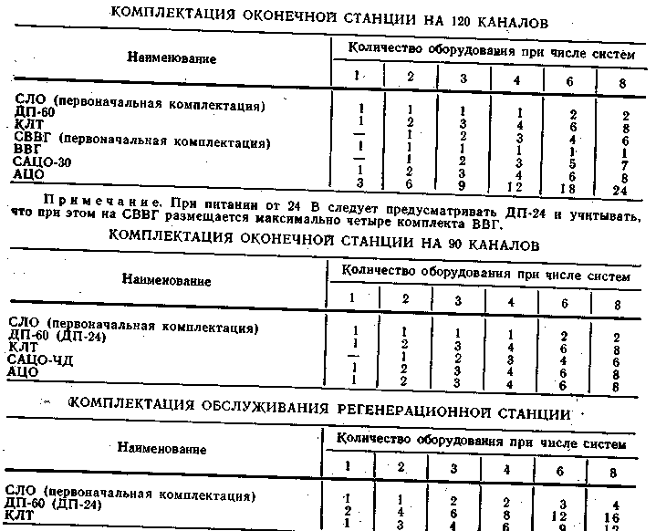

КОНСТРУКЦИЯ

Оборудование ОП и ОРП выполнено в виде стоек сборно-функциональной конструкции с габаритами 2600x600x225 мм. На рамах стоек закреплены' съемные каркасы. Для облегчения теплового режима комплекты снабжены специальными воздухсводными козырьками. Соединение съемных каркасов со стойкой осуществляется с помощью врубных соединителей, за исключением плат ДП, включаемых с помощью паяных соединителей. Кабели межстоечного монтажа прокладываются в боковых шахтах стоек и заканчиваются разъемами. Стойки допускают установку вплотную к стене или спинками друг к другу.

КЛИМАТИЧЕСКИЕ УСЛОВИЯ
Оборудование ОП и ОРП работает в помещениях с температурой окружающего воздуха от +5 до +40° С с относительной влажностью до 45—75% и кратковременно с относительной влажностью до 95% при температуре до 30° С.
Оборудование НРП работает при температуре окружающего воздуха от —40 до +40° С и относительной влажности до 95% при температуре 30° С.

ЭЛЕКТРОПИТАНИЕ

Напряжение, В: Аппаратура ОП и ОРП..………………………………………………………….....24±10% или 60±10%
Примечание. Аппаратура САЦО-30 питается только от напряжения 60 В.
Аппаратура НРП
Ток дистанционного питания, мА …………………………………………………………………………..125 ±12,5 Максимальное напряжение, подаваемое в линию, В .…………………………………………………………………. 980
Примечания: 1. Электропитание аппаратуры НРП осуществляется по схеме «провод — провод» по средним точкам рабочих пар двух кабелей с ОП и ОРП с последовательным включением нагрузок НРП в цепь ДП. 2. Система ДП НРП содержит устройства, позволяющие при обрыве или коротком замыкании цепи ДП сохранить питание от питающей станции до места повреждения.
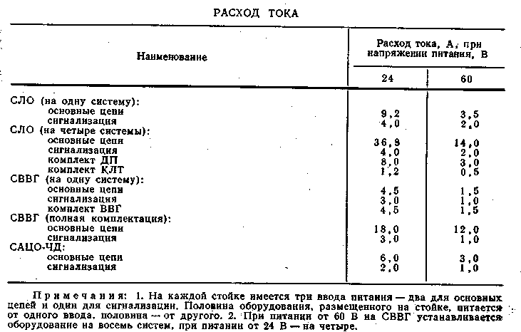

ЗАЩИТА ОТ ВНЕШНИХ ВЛИЯНИИ
Обеспечена защита аппаратуры от длительного действия посторонней ЭДС с амплитудой до 300 В (на длине секции ДП) и кратковременного влияния (в течение 1,5 с) посторонней ЭДС с амплитудой до 1650 В (в пределах секции ДП 60—70 км). Посторонние наведенные токи при этом не должны превышать величину 250 мА при длительном действии и 800 мА кратковременно»
МАССА, кг
СЛО.........…………………………………………………………………………………………………………….. МО
КЛТ............. …………………………………………………………………………………………………………… 10
ДП-60 (ДП-24) .........… ………………………………………………………………………………………………10:
САЦО-ЧД............ ……………………………………………………………………………………………………….. М5
СВВГ...........……………………………………………………………………………………………………………… 80
ВВГ............. ………………………………………………………………………………………………………………. 25
НРП-Г8............ …………………………………………………………………………………………………………..260
НРП-К4............ …………………………………………………………………………………….. 130 (без стабкабеля);
……………………………………………………………………………………………………………160 (со стабкабелем)
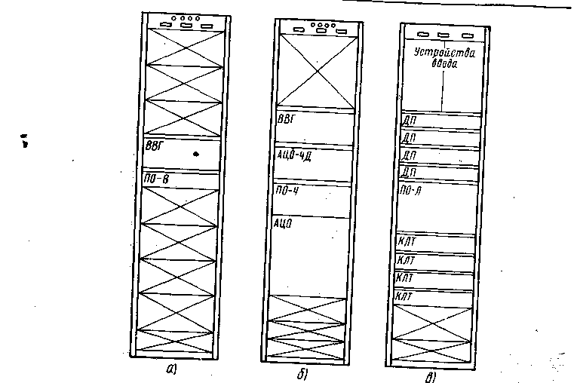
Размещение комплектов на стойках: л) СВВГ; б) САЦО-ЧД; в) СЛО системы передачи ИКМ-120
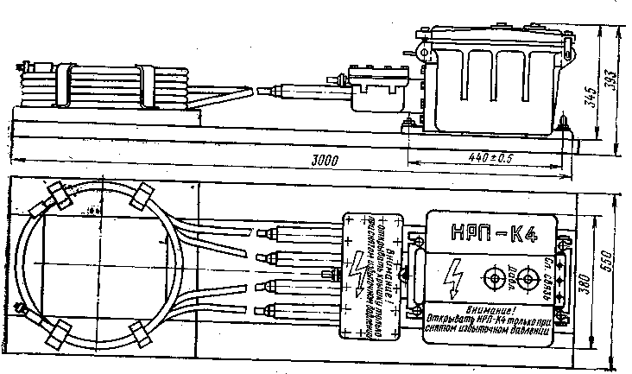
Необслуживаемый регенерационный пункт НРП-К4 системы передачи ИКМ-120

ВСПОМОГАТЕЛЬНАЯ АППАРАТУРА, АППАРАТУРА ЭЛЕКТРОПИТАНИЯ
И ДОПОЛНИТЕЛЬНЫЕ ЭЛЕМЕНТЫ

Стойка эхо-заградителей СЭЗ

НАЗНАЧЕНИЕ

Предназначена для устранения мешающего действия токов эхо в каналах общегосударственной автоматически коммутируемой междугородной телефонной сети большой протяженности, включая связи, организованные через искусственные спутники Земли. Устанавливается на АМТС.

ЭЛЕКТРИЧЕСКИЕ ХАРАКТЕРИСТИКИ

Допустимое количество последовательно включенных полукомплектов (п/к) эхо-заградителей на сети …….. . 4 Режимы работы . .......... покоя, блокировки (подавления эха), перебоя, нейтрализации
Время распространения сигналов в одном направлении,
при котором требуется включение п/к эхо-заградителей, мс ………………………………………………………. 50—400

Номинальные относительные уровни в точках включения п/к
эхо-заградителей в четырехпроводный канал ТЧ, дБ ……………………………………………………….. —13 и +4 Затухание, вносимое эхо-заградителем в канал ТЧ, дБ:
в режимах покоя и нейтрализации....……………………………………………………………………………………0
при перебое …………………………………………………………………………………………………………………. 6
в режиме блокировки ……………………………………………………………………………………………...........55
Входное сопротивление, Ом …………………………………………………………………………………….. .......600
Коэффициент отражения, % …………………………………………………………………………………………. <=5
Коэффициент нелинейных искажений, % ………………………………………………………………………………. <=1
Уровень мощности псофометрических шумов на выходе трактов приема и передачи, дБ ......…………… <=:—70
Невзвешенный уровень мощности шума в полосе частот
300—3400 Гц, дБ....……………………………………………………………………………………………………… <—67
Минимальный относительный уровень мощности срабатывания ЭЗ на частоте 800 Гц, дБ . .....…………..=>—37
Пределы регулировки порога чувствительности, дБ ………………………………………………………………….. 9±1
Частота сигнала нейтрализации, Гц………………………………………………………………………………….....2100
Уровень мощности сигнала нейтрализации, дБ ..……………………………………………………………. …. —12±6 Частоты генератора встроенного устройства контроля, Гц ……………………………………………… 800, 2100, 5000

КОМПЛЕКТАЦИЯ

Стойки эхо-заградителей выпускаются в четырех вариантах:
СЭЗ-36, содержит 36 п/к эхо-заградителей и контрольное оборудование; питание производится от источника постоянного тока;
СЭЗ-12, содержит 12 п/к эхо-заградителей и контрольное оборудование; питание от источника постоянного тока; монтаж выполнен на полную емкость — 36 п/х эхо-заградителей;
СЭЗ-32В, содержит 32 п/к эхо-заградителей, контрольное оборудование и выпрямители для питания от сети переменного тока;
СЭЗ-12В, содержит 12 п/к эхо-заградителей, контрольное, оборудование и выпрямители; монтаж выполнен на полную емкость — 32 п/к эхо-заградителей.
Комплект эхо-заградителей состоит из двух п/к эхо-заградителей и стабилизатора в одной упаковке. Заказывается для доукомплектования СЭЗ-12 и СЭВ-12В до полной емкости. Каждый п/к эхо-заградителя содержит усилитель передачи (Ус. пер), усилитель приема (Ус. пр), детектор речи Д, блок логики Л, нейтрализатор Н и полосовой фильтр Ф.
Групповой комплект ЗИП поставляется по отдельному заказу из расчета один комплект на две стойки СЭЗ.

КОНСТРУКЦИЯ

Эхо-заградитель выполнен по схеме полукомплекта. Стойка эхо-заградителей представляет собой металлический шкаф базовой конструкции. Блоки врубные: габариты 2600X600X225 мм.

КЛИМАТИЧЕСКИЕ УСЛОВИЯ

В помещениях с температурой окружающего воздуха от +5 до +40° С с относительной влажностью воздуха 45—75%, кратковременно с относительной влажностью воздуха до 95% при температуре +30° С.

ЭЛЕКТРОПИТАНИЕ
Напряжение, В: СЭЗ-36 и СЭЗ-12 от постоянного тока. .....…………………………………………………… 24±10%
СЭЗ-32В и СЭЗ-12В основные цепи от переменного тока ………………………………………………………… 220±3% цепи сигнализации от постоянного тока ……………………………………………………………………… 24±10%
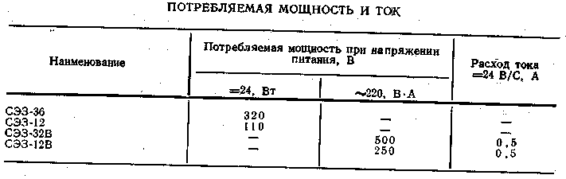
МАССА, кг
СЭЗ-36.......300 СЭЗ-12В ...... 270
СЭЗ-12......240 Блок устройства контроля …… 4,0
СЭЗ-32В ...... 320 Комплект эхо-заградителей.. 8.0

Устройство согласования соединительных линий УССЛ
НАЗНАЧЕНИЕ
Предназначено для коррекции АЧХ компенсации затухания соединительных линий ТЧ между радиобюро и передающими или приемными радиоцентрами.
ТИП ЛИНИИ
Непупинизированные кабели ТЗ и ТДС.
ЭЛЕКТРИЧЕСКИЕ ХАРАКТЕРИСТИКИ
Спектр частот, кГц...........…………………………………………………………………………………………. 0,3—3,4
Максимальная корректирующая способность, дБ..……………………………………………………………………… 25
Изменение затухания, дБ..........………………………………………………………………………………………… 0—24
ступенями через, дБ..........……………………………………………………………………………………………………. 1
Относительный уровень выхвдного сигнала, дБ..... ………………………………………………………………..0—17
Минимальный уровень на входе, дБ ........ ………………………………………………………………………. —23
Уровень собственных шумов на выходе усилителя, дБ .…………………………………………………………….<=—60
Коэффициент нелинейных искажений, %....... ………………………………………………………………………. <=1
Входное сопротивление устройства, Ом......……………………………………………………………………….. 600 ±200
Выходное сопротивление устройства, Ом....... ………………………………………………………………….. 300±100

КОМПЛЕКТАЦИЯ

УССЛ состоит из панелей амплитудных корректоров ПАК и панели питания ПП. Панель ПАК содержит пять блоков регулятора уровня и выравнивателя БРУВ. Панель ПП содержит до четырех рабочих блоков питания и
резервный блок.
Устройство УССЛ изготавливается в четырех вариантах в зависимости от количества корректируемых физических пар.
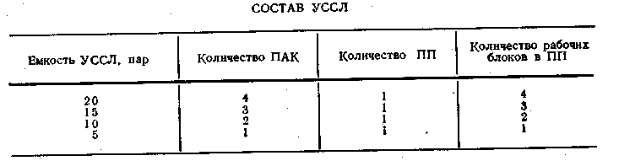
КОНСТРУКЦИЯ
Панели ПАК и ПП представляют собой -сварные каркасы, предназначенные для установки в стойку. Блоки питания БП и выравнивателей БРУВ — врубные. В случае неполного заполнения ПП свободные места закрываются заглушками. Габариты ПАК и ПП 158X480X328 мм.

КЛИМАТИЧЕСКИЕ УСЛОВИЯ

В помещениях с температурой окружающего воздуха от +5 до +40° С с относительной влажностью воздуха 45—75% и кратковременно с относительной влажностью воздуха до 95% при температуре +30° С.

ЭЛЕКТРОПИТАНИЕ
Напряжение, В:
сеть переменного тока . . . . . ~127 ⁺¹³ ₋₁₉ % или ~220 ⁺²² ₋₃₃ %
Каждая панель ПАК питается от собственного блока питания.

Пульт оперативно-технического управления ПОТУ

НАЗНАЧЕНИЕ
Предназначен для управления средствами связи на сетевых узлах (СУ), сетевых станциях (СС) и оконечных междугородных станциях ОМС. Может быть использован в качестве рабочего места сменного инженера линейно-аппаратного цеха СУ. ОМС и МТС, а также дежурного инженера и диспетчера службы каналов (узлов и станций, на которых применяются испытательные стойки с гнездовыми полями подключения).

КОМПЛЕКТАЦИЯ И ТЕХНИЧЕСКИЕ ДАННЫЕ

В состав пульта входят: два двух-, четырехпроводных переговорно-вызыв-ных устройства; пять комплектов сетевой или магистральной служебной связи; десять комплектов внутристанционной служебной связи; десять комплектов МБ-АТС и пять ЦБ для связи с прямыми абонентами и абонентами АТС; строчное табло на десять строк для отображения состояния линейных и групповых трактов и широкополосных каналов; устройство громкоговорящей связи; устройство документальной записи; табло сигнализации.
Пульт рассчитан на два рабочих места, с которых можно вести оперативную телефонную связь с техническим персоналом ЛАЦ и других служб СУ, ОМС и МТС, с ремонтно-восстановительной службой, абонентами ГТС и служебной АТС. Строчное табло отображения на десять строк принимает им-формацию о состоянии контролируемого объекта. Табло сигнализации на 100 сигнальных ламп отображает состояние оборудования ЛАЦ, а также сигнализирует о повреждении отдельных каналов и трактов. Для документальной фиксации речевой информации на пульте установлен диктофон «Дон», который обеспечивает запись на магнитную ленту и последующее воспроизведение информации.
Информация о состоянии контролируемых объектов передается из ЛАЦ на пульт оперативно-технического управления с помощью устройства передачи данных (УПД). Информация от УПД принимается на строчное табло ПОТУ. Устройство передачи данных обеспечивает: передачу трехзначного номера контролируемого объекта; передачу одного из четырех состояний контролируемого объекта, (норма, -предупреждение, повреждение, авария); контроль за правильностью переданного номера; передачу сигнала «занято» на УП УПД, работающие на одной линии; прием сигнала «занято» от УПД, работающих по одной" линии; прием сигнала «переполнение» от аппаратуры пункта управления, запрещающего передачу информации.

КОНСТРУКЦИЯ
ПОТУ. Габариты 1900X766x1150 мм; масса 200 кг.
УПД. Габариты 126X220X215 мм; разработан в виде переносного настольного прибора, устанавливаемого на рабочем месте техника ЛАЦ.

КЛИМАТИЧЕСКИЕ УСЛОВИЯ

В помещениях с температурой окружающего воздуха от +10 до +35° С с относительной влажностью воздуха 45—75% и кратковременно с относительной влажностью воздуха 80% при температуре +25°С.

ЭЛЕКТРОПИТАНИЕ
Напряжение, В:
постоянного тока……………………………………………………………………………………………............ 24 ±2,4%
переменного тока частотой 50 Гц ....... ………………………………………………………………….. 220 ⁺¹⁰ ₋₁₅%
переменного тока частотой 25 Гц (для ПОТУ) ………………………………………………………………… .... 80
Максимальный расход тока, А:
ПОТУ от напряжения 24 В.......... ………………………………………………………………………………………..13
УПД от напряжения 24 В........…………………………………………………………………………………………… 0,2
220 В........…………………………………………………………………………………………………………………… 0,05
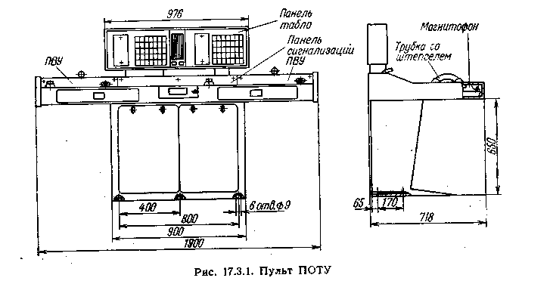

АППАРАТУРА ЭЛЕКТРОПИТАНИЯ

Стойки вспомогательные торцевые
для постоянного и переменного тока СВТ и СВТ-П
НАЗНАЧЕНИЕ
Предназначены для распределения цепей питания постоянного тока напряжением 24 В ±10% (СВТ) или переменного тока напряжением 220 В (СВТ-П), защиты цепей питания при скачкообразных изменениях тока в нагрузке, организации каналов служебной связи, рядовой сигнализации Ъ неисправностях, а также для размещения устройств распределения токов контрольных и управляющих частот.

ЭЛЕКТРИЧЕСКИЕ ХАРАКТЕРИСТИКИ СТОЙКИ СВТ

Максимальное падение напряжения в токораспределитель-ной сети (входная клемма стойки — выходная клемма комплекта КВА, устанавливаемого дополнительно), В ……………………………………………… 0,4 Материал и сечение стоечных шин питания .... …………………………………………… алюминий, 150 мм2'
(5 ммХЗО мм)
Количество шин...…………………………………………………………………………………………………….......3
Количество служебных каналов и линий, подключаемых к стойке
четырехпроводных ТЧ (сетевой служебной связи) ………………………………………………………………. 4
АТС ............……………………………………………………………………………………………………………. 1
внутристанционных........………………………………………………………………………………………………… 2
ЦБ............……………………………………………………………………………………………………………………. 1
Максимальная величина переменного тока нагрузки при
напряжении 220 В, А........……………………………………………………………………………………………….. 4,5

КОМПЛЕКТАЦИЯ

В состав стойки СВТ входят каркас стойки с монтажом, комплект авто- -матических выключателей КВА-1, комплект служебной связи КСС, транспарант-Т и щиток питания. Комплект КВА-1 предназначается для защиты цепей пи-
тания постоянного тока напряжением 24 В±10% (по трем вводам — 24/1, 24/2, 24/С) при коротких замыканиях в оборудовании, размещаемом на СВТ и на одной из стоек ЛАЦ. Комплект КСС предназначен для обслуживания оперативной телефонной служебной связью технического персонала ЛАЦ по четырехпроводным каналам ТЧ, а также по двухпроводным местным линиям связи. Транспарант Т служит для сигнализации о неисправностях технического или эксплуатационного характера, возникающих в оборудовании, располагаемом на самой стойке СВТ и на стойках ряда, а также для информации о вызове по каналу служебной связи. Щиток питания предназначен для подклю-тения измерительных приборов к сети переменного тока напряжением 220 В.
Помимо комплектов КВА-1 и КСС на СВТ могут быть установлены: до пяти комплектов распределителей мощности КРМ2, до семи комплектов автоматических выключателей, КВА-2, KBA-2-I, KBA-2-II, KBA-2-IJI, KBA-2-IV, поставляемых отдельно. Как исключение, на СВТ могут устанавливаться комплекты выключателей автоматических KBA-3-I (II), КВА-4. Если необходимое число комплектов превышает два, для их установки целесообразно использовать стойку СВТ-П, выпускаемую в трех модификациях.
Комплекты КВА-3 выпускаются двух типов: KBA-3-I и КВА-З-П. Каждый из них содержит два автомата на номинальный ток 2,5 и 4,0 А соответственно.
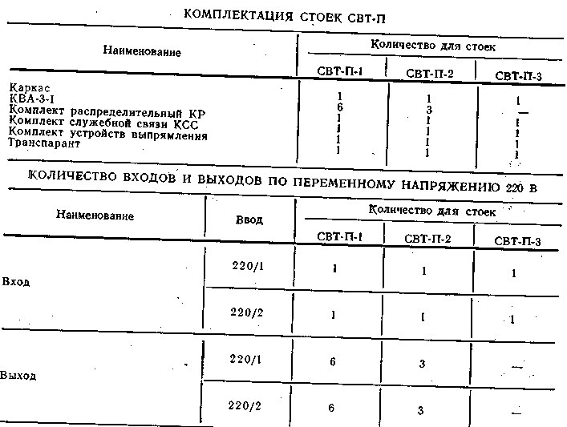
На СВТ-П-2 дополнительно можно установить три комплекта KBA-3-I или КВА-З-П. На СВТ-П-3 можно установить до шести комплектов KBA-3-I или КВА-З-П. Каждый комплект рассчитан на защиту цепей питания одной стойки. Подача переменного напряжения на СВТ-П осуществляется через комплект распределительный КР - по двум вводам. Каждый ввод защищен автоматом АК-50К-2М, рассчитанным на номинальный ток 25 А.
Назначение и технические данные комплектов КВА, устанавливаемых на стойке дополнительно, приведены в § 18.2; комплектов КРМ2—в § 10.8.

УСТРОЙСТВО ТОКОРАСПРЕДЕЛИТЕЛЬНОИ СИСТЕМЫ СВТ

Токораспределительная система источников постоянного тока напряжением 24 В включает в себя: алюминиевые шины, располагаемые внутри стойки на правой стенке; комплекты КВА, устанавливаемые дополнительно; силовые кабели, подводящие питание от комплектов КВА к стойкам ряда.
Напряжения источников питания ЛАЦ (24/1, 24/2, 24/С) подаются от магистральных шин к шинам стойки СВТ с помощью гибкого кабеля сечением не менее 25 мм2. От шин напряжения подаются в комплекты КВА. От комплектов КВА к стойкам ряда напряжения подводятся с помощью кабеля с максимальным сечением не более 16 мм2.

СИСТЕМА РЯДОВОЙ И ОБЩЕСТАНЦИОННОЙ СИГНАЛИЗАЦИИ

С помощью рядовой сигнализации обслуживающий персонал определяет ряд стоек, в котором возникло повреждение технического или эксплуатационного характера. К техническим неисправностям относятся: пропадание напряжения питания; срабатывание устройств защиты в цепях питания; изменение уровня несущих и контрольных частот в генераторном оборудований; изменение частоты задающего генератора; переключение генераторного оборудования на резерв; повреждение термостата. К эксплуатационным неисправностям относятся: изменение уровня напряжения групповой контрольной частоты по сравнению с установленными нормами; исчерпание пределов АРУ; блокировка АРУ; переход на ручную регулировку. К рядовой сигнализации относится вызов по каналу служебной связи. Рядовая сигнализация осуществляется оптическими и звуковыми сигналами. Функции устройства рядовой сигнализации выполняет транспарант, устанавливаемый на одной из боковых стенок стойки СВТ. Об'щестанционная (техническая) сигнализация предназначается для информации сменного инженера ЛАЦ о неисправностях технического характера в одной из секций ЛАЦ.

ОРГАНИЗАЦИЯ КАНАЛОВ СЛУЖЕБНОЙ СВЯЗИ

Обеспечивается со стойки СВТ только совместно со стойкой сетевой служебной связи СССС. Сетевая служебная связь осуществляется по четырехпроводным каналам ТЧ. Стойка СВТ обеспечивает возможность подключения к четырем каналам сетевой служебной связи. Кроме того, СВТ обеспечивает организацию связи по внутристанционным линиям, линиям АТС и ЦБ.

КОНСТРУКЦИЯ

Стойка СВТ представляет металлоконструкцию, образованную двумя боковыми стенками и стяжками в виде верхней и нижней рам. Левая стенка образует шахту, в которой прокладываются все кабели, подходящие с рядового кабельроста. Правая стенка также образует шахту, в которой располагаются три стоечные силовые шины и общестоечный монтаж. В верхней части правой и левой стенок имеются отверстия для крепления транспаранта. Габариты СВТ и СВТ-П 2600X400X225 (300) мм.
Комплект КВА-1 представляет собой сварную металлоконструкцию габаритами 257X318X225 (242 с учетом рукояток автоматов) мм. Для удобства обслуживания лицевая панель сделана откидной. Оборудование комплекта КСС размещено на двухрядном каркасе размерами 257x373X248 мм. Каркас представляет собой, металлоконструкцию, конструктивными элементами которой являются основание, боковые стенки и крышка комплекта. Масса стойки при первоначальной поставке 60 кг; при полном заполнении (пять КВА любого типа и пять КРМ2 любого типа) 160 кг .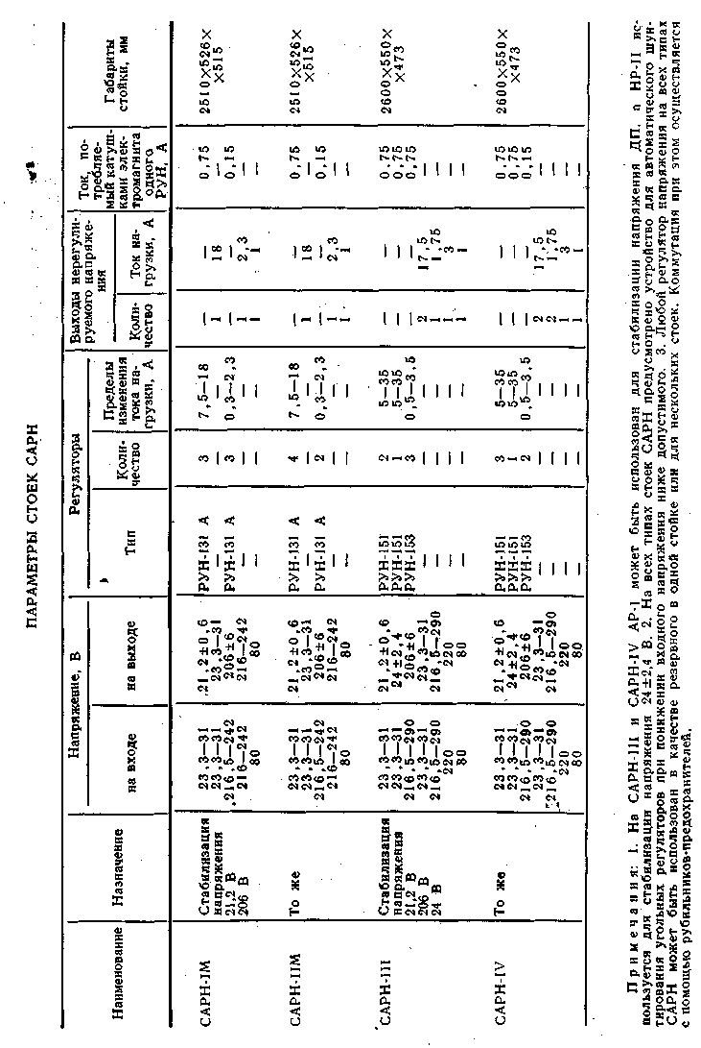

КОНСТРУКЦИЯ
САРН-М. Стойки из сортовой стали с двусторонним заполнением.
CAPH-III, CAPH-IV. Стойки из сортовой стали с двусторонним заполнением. С задней стороны стойки закрываются двумя двустворчатыми дверцами. Между верхними и нижними дверцами имеются два рубильника и один пакетный выключатель для включения Макальных и анодных напряжений.
Масса каждого типа стоек 300 кг.

КЛИМАТИЧЕСКИЕ УСЛОВИЯ
В помещениях с температурой окружающего воздуха от +5 до +40° С с относительной влажностью 45—75% и кратковременно с относительной влажностью 80% при температуре +25° С.
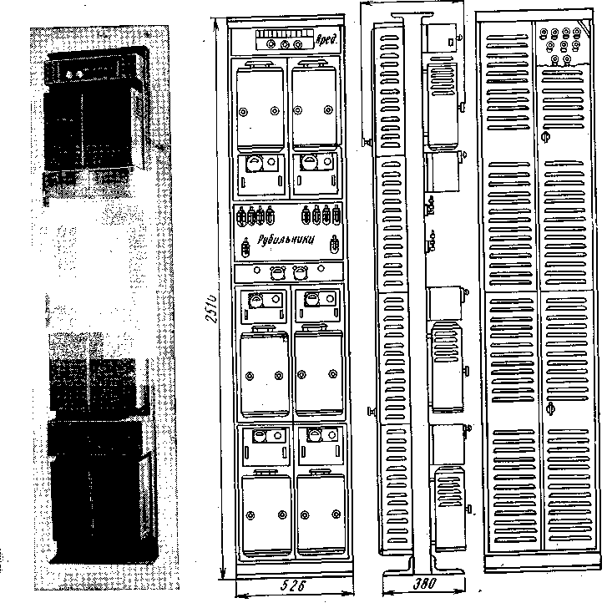
Размещение оборудования на стойке ского регулирования напряжения САРН
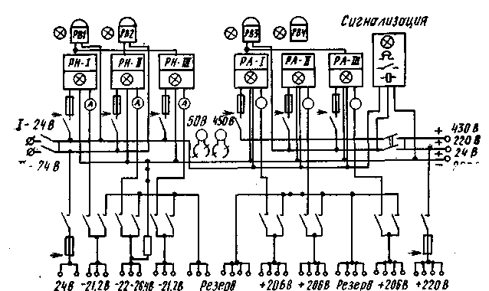
Упрощенная схема стойки CAPH-III

Стойка автоматической регулировки напряжения на полупроводниках САРН-П
НАЗНАЧЕНИЕ
Предназначена для стабилизации напряжения питания основных и сигнальных цепе"й аппаратуры, а также для переключения распределения питания в •ЛАЦ. Стабилизация напряжения осуществляется с помощью полупроводникового стабилизатора СНП-1.
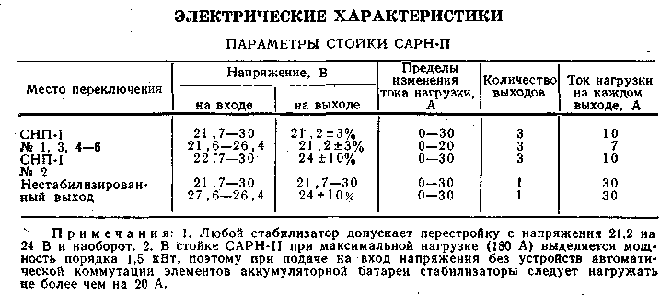
При скачкообразном изменении напряжения на входе стоек от 28 до 25 В или от 21,7 до 26 В и тока нагрузки в пределах 30% от номинального значения напряжение на выходе стойки в цепях —21,2 В может отличаться от номинального не более чем на ±5% в течение 300 мс.
Пульсация напряжений на входных и выходных клеммах должна быть не более 250 мВ на частотах до 300 Гц и 15 мВ на частотах свыше 300 Гц.
При повышении токов нагрузок на (40±5)% или выходного напряжения свыше 12% стабилизаторы должны автоматически отключаться от цепей нагрузок.
При понижении выходного напряжения до 20,6 В стабилизатор шунтируется. л

КОМПЛЕКТАЦИЯ
В состав стойки САРН-П входят: шесть стабилизаторов СНП-L; панель питания защиты; панель защиты и сигнализации; панель питания; панель контроля и измерений; панель шунтирования и панель резисторов.
КЛИМАТИЧЕСКИЕ УСЛОВИЯ
При температуре от +10 до 40° С и относительной влажности воздуха 80% яри температуре 25° С.

КОНСТРУКЦИЯ
Каркас шкафного типа с односторонним заполнением. Габариты 2605Х605Х Х400 мм; масса 250 кг.
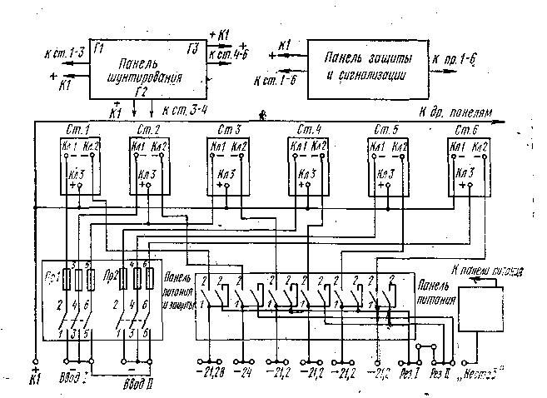
. Структурная схема стойки САРН-П
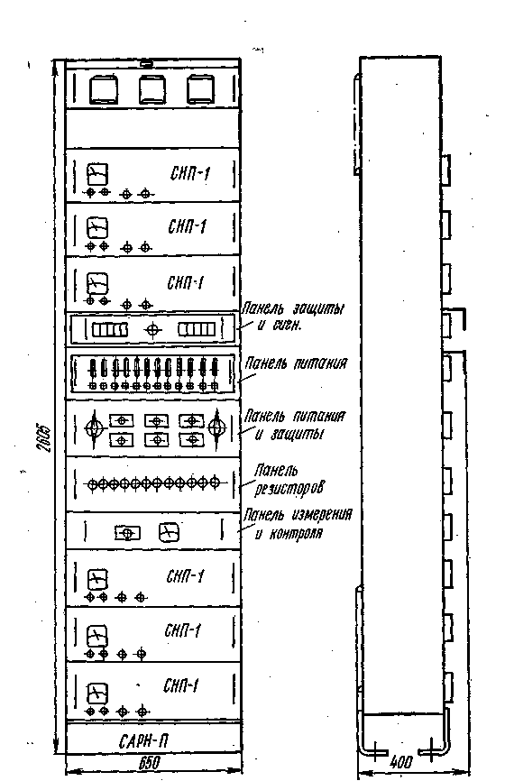
Размещение оборудования на стойке САРН-П

Стойка полупроводниковых стабилизаторов напряжения СПСН

НАЗНАЧЕНИЕ

Стойка предназначена для стабилизации питающих напряжений низковольтных цепей аппаратуры систем передачи. Одновременно СПСН выполняет роль переключающего защитного устройства цепей питания. Стабилизация напряжений осуществляется полупроводниковым стабилизатором напряжения компенсационного типа с непрерывным регулированием.
Стабилизатор обеспечивает стабилизированное напряжение 21,2±0,б"В при изменении входного напряжения от 22,6 до 30 В и тока нагрузки от 2 до 18 А. Стойка выпускается в трех модификациях: СПСН-2, СПСН-4, СПСН-6. Значение и количество выходов переключаемых на стойке напряжений, а также расход тока в зависимости от модификации даны в таблице.
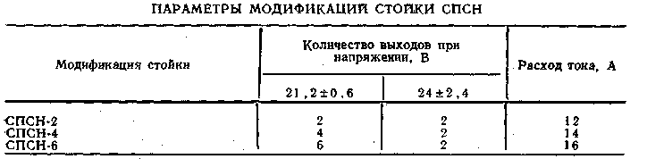
Каждый стабилизатор напряжения может быть использован в качестве резервного. Коммутация стойки позволяет использовать резервный стабилизатор для внутристоечного и межстоечного резервирования, причем один резервный стабилизатор может быть использован для резервирования стабилизаторов нескольких стоек. Внутристоечное и межстоечное резервирование осуществляется автоматически.
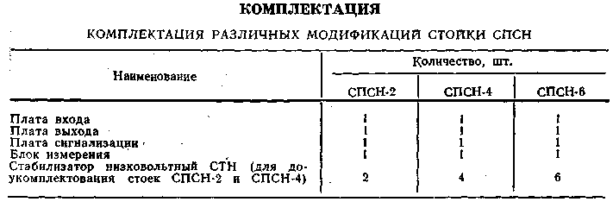

КОНСТРУКЦИЯ
Каркас стойки выполнен из П-образного швеллера с односторонним заполнением. Габариты стойки с учетом выступающих частей 2600X634X435 мм. Блоки на каркасе стойки закреплены с помощью невынадающих винтов. В верхней _ ее части расположены платы входа и выхода напряжений. Масса стойки 350 кг.
! КЛИМАТИЧЕСКИЕ УСЛОВИЯ
; В помещения с температурой окружающего воздуха от +5 до +40°С с относительной влажностью воздуха 45—75% и кратковременно с относительной влажностью до 85% при температуре + 30°С.
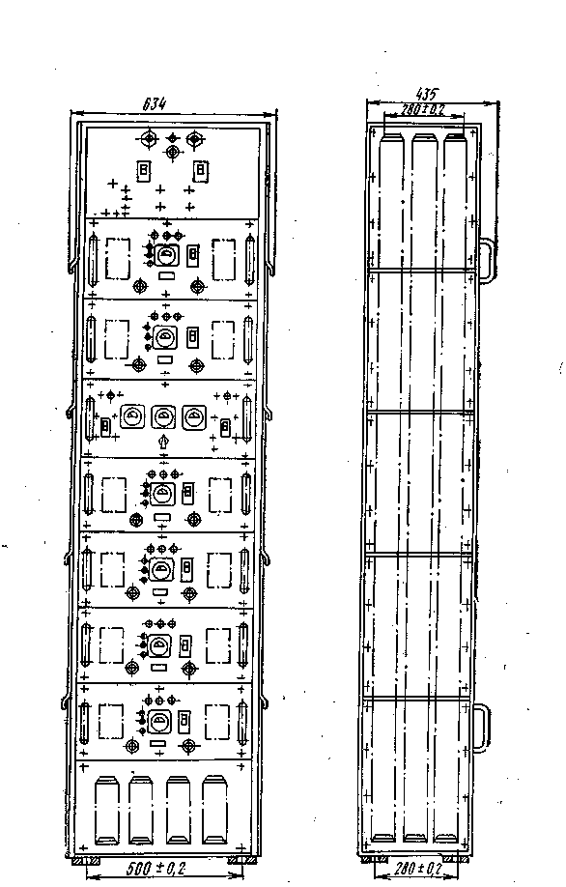
Расположение ооорудования на стойке СПСН-6
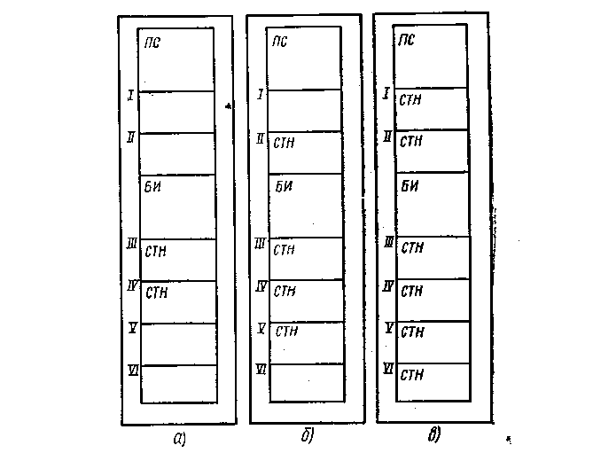
Комплектация стоек СПСН-2 (О), СПСН-4 (б) и СПСН-6 (в)
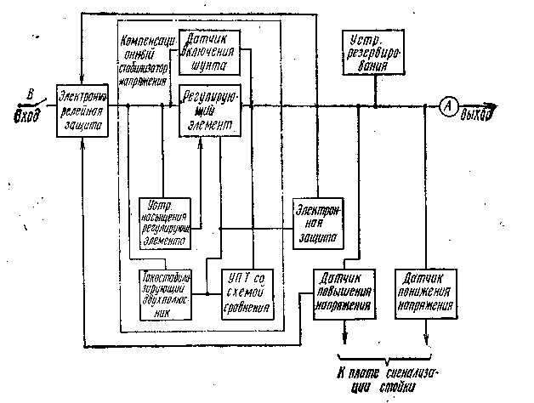
Структурная схема низковольтного стабилизатора СПСН

Стойка электропитания СЭП

НАЗНАЧЕНИЕ

Предназначена для стабилизации, преобразования и переключения напряжения источников постоянного тока, от которых осуществляется местное и дистанционное питание аппаратуры усилительных пунктов магистралей симметричного одночетверочного кабеля.
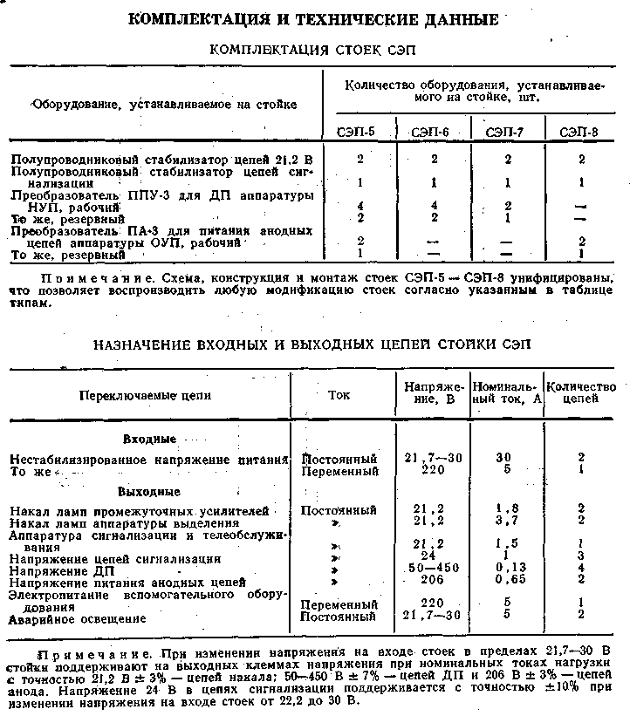

КЛИМАТИЧЕСКИЕ УСЛОВИЯ

В помещениях с температурой окружающего воздуха от +1 до +40°С и с относительной влажностью до 80.% при температуре + 25°С/
Потребляемые мощность, ток: от сети переменного тока
(при напряжении 220 В), кВт....……………………………………………………………………………………………<=l
от источника постоянного тока
(при напряжении 24 В), А.........………………………………………………………………………………………..<=70

МАССА, кг
СЭП-5..........25
СЭП-6 ,.......200
СЭП-7..........183
СЭП-8..........183
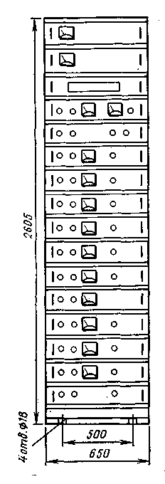
Размещение оборудования на стойке СЭП-5 (максимальная комплектация)

Стойка питания аппаратуры выделения СПАВ-М
НАЗНАЧЕНИЕ
Предназначена для обеспечения необходимыми напряжениями питания стоек аппаратуры выделения СВВГ и СППр-1 (СПАВ-IM) или стоек _ аппаратуры выделения, унифицированного преобразовательного и генераторного оборудований СВВГ, СППр-I, УСПП, СУГО (СПАВ-ПМ).

ЭЛЕКТРИЧЕСКИЕ ХАРАКТЕРИСТИКИ
Напряжение на входе аппаратуры, В.......~220±3~%
Частота, Гц...............43,5—51

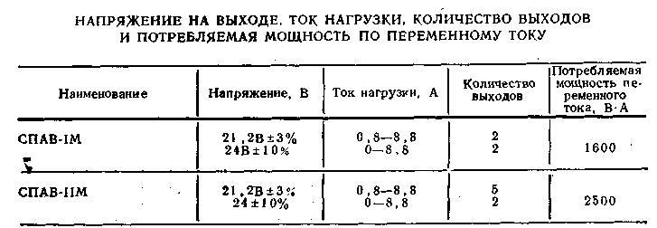

КОМПЛЕКТАЦИЯ
СПАВ-Ш СПАВ-ПМ
Плата контроля напряжения и сигнализации (КС) 1, 1
Плата выпрямителей ВС-24........ 2 2
Плата выпрямителей ВС-21,2 ....... 2 5

КОНСТРУКЦИЯ
Каркас стойки изготовлен из сортовой стали. Габариты 2600X640X250 мм. Платы выпрямителей выполнены съемными, врубными. Подключение выпрямителей к стойке осуществляется посредством двух 16-контактных колодок. Плата контроля напряжений и сигнализации выполнена на петлях и состоит из двух половинок. Для стабилизации напряжений применены стабилизаторы на транзисторах. Переход от напряжения 21,2 к напряжению 24 В осуществляется перепайкой в трансформаторах выпрямителя. Точная установка выходного напряжения осуществляется переменным сопротивлением.
Плата сигнализации КС обеспечивает: сигнализацию наличия и пропадания напряжения ~220 В, сигнализацию пропадания выходных напряжений 21,2 и 24 В. Масса СПАВ-Ш 150 кг; СПАВ-ПМ 220 кг.
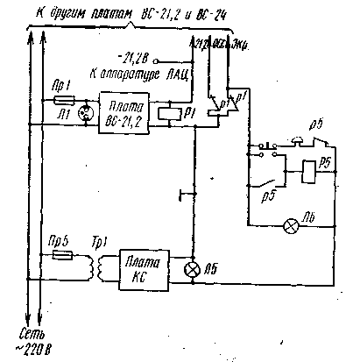
Принципиальная схема одной платы выпрямителя стабилизированного (ВС-21,2) и платы контроля и сигнализации стоек СПАВ-1, СПАВ-П.

КЛИМАТИЧЕСКИЕ УСЛОВИЯ
В помещениях с температурой окружающего воздуха от + 10 до +40°С с относительной влажностью воздуха 45—75% и кратковременно с относительной влажностью до 85% при температуре +25°С.
Примечание. Остальные платы ВС-21,2 и ВС-24 имеют аналогичную схему
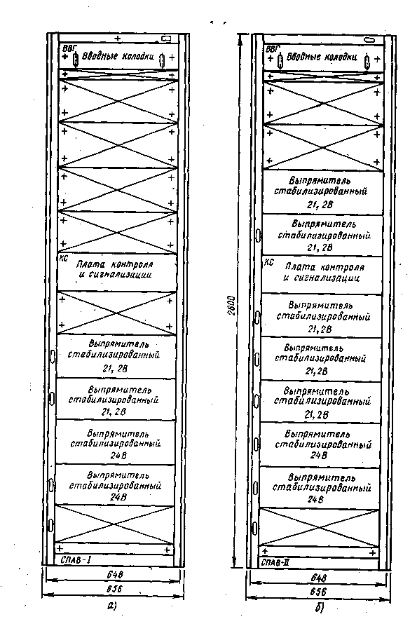
Размещение оборудования на стойках СПАВ-I (а) и СПАВ-П (б)

Статический преобразователь частоты СПЧ

НАЗНАЧЕНИЕ

Предназначен для преобразования напряжения сети переменного тока частотой 50 Гц в напряжение частотой 25 Гц. Преобразователи используются в Качестве вызывных устройств.
ТЕХНИЧЕСКИЕ ХАРАКТЕРИСТИКИ
Выпускаются трех типов с мощностью на выходе: 100, 150 и 300 В-А. Питаются от сети переменного тока напряжением ПО или 220 В. При этом вызывное напряжение 80—90 В с частотой 25 Гц снимается со вторичной обмотки трансформатора с клемм: 2—5 — для ПЧ 50/25-100; 2—3 — для ПЧ 50/25-150; 2—4 — для ПЧ 50/25-300.
Каждый преобразователь состоит из двух отдельных блоков: блока трансформатора с выпрямителем и блока конденсаторов. При номинальной нагрузке преобразователь начинает работать при напряжении не ниже 1&С В для сети 220 В и 99 В для сети ПО В. При нагрузке преобразователя больше номинальной он прекращает работать, при этом потребляемый им от сети ток составляет не более 5 А при напряжении сети 220 В и не более 10 А при напряжении 110 в. (для ПЧ 50/25-300). Для нормальной работы преобразователей снимаемая мощность не должна превышать 75% номинальной.
Переключение преобразователей с основного на резервный производится вручную. Блоки преобразователей устанавливаются в шкафу, который изготавливается на месте установки. Шкаф крепится к стене.
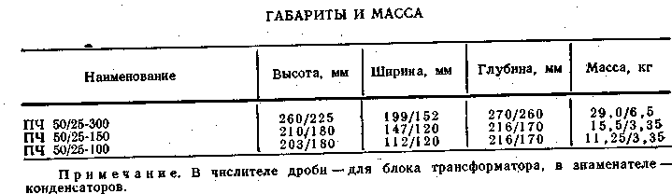
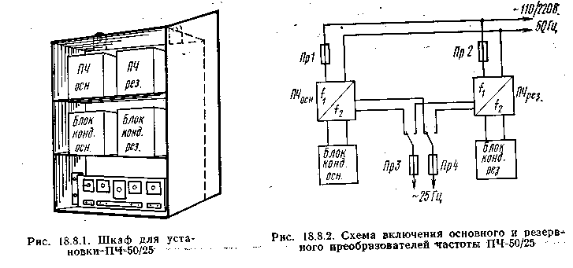

Вызывное устройство ВУ
НАЗНАЧЕНИЕ
Предназначено для установки на телефонных станциях в качестве источни-ка вызывного тока частотой fo—50 Гц.
ЭЛЕКТРИЧЕСКИЕ ХАРАКТЕРИСТИКИ
Схемы вызывного устройства рассчитаны на работу от источников постоянного тока напряжением 24 или 6 В, а также от сети переменного тока напряжением 127/220 В. В последнем случае ВУ работает как понижающий трансформатор.
Потребление тока ВУ от источника напряжения 24 В не более 0,3 А, от источника напряжения 6 В не более 1,3 А. Во всех случаях напряжение переменного тока на вторичной обмотке трансформатора ВУ не менее 65 В. Сопротивление нагрузки 100—2000 Ом. Мощность, потребляемая от сети переменного тока, менее 2 Вт.
КОМПЛЕКТАЦИЯ
Вызывное устройство состоит из трансформатора с секционно намотанной яервичной обмоткой; релейного вибратора, состоящего из двухобмоточной катушки, двух контактных групп и утяжеленного якоря; двух контуров, состоящих из конденсаторов Q и С2 и резисторов OKiOK2, служащих для гашения искры на контактах; конденсатора Сз, включенного на выходе ВУ; ключа -«Сеть—ТВ», служащего для подключения ВУ к аккумуляторной батарее 24 (6) В или к сети переменного тока 127/220 В.
КОНСТРУКЦИЯ
Вызывное устройство смонтировано в корпусе, состоящем из металлических основания и кожуха. Крепление кожуха к основанию выполнено на петлях с возможностью открывания и доступа для осмотра монтажа. Габариты 240 X X134XI72 мм. Масса 3 кг.
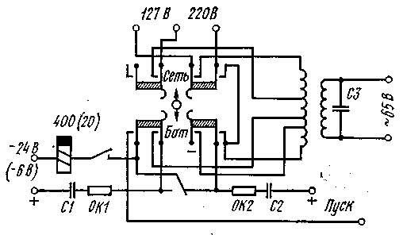
Схема вызывного устройства

Приложение 1
МЕТОДИКА РАСПРЕДЕЛЕНИЯ КАНАЛОВ ТЧ В СИСТЕМАХ ПЕРЕДАЧИ ПО ВИДАМ ПЕРЕДАВАЕМОЙ ИНФОРМАЦИИ
В процессе проектирования сети и при изменении расписания каналов в условиях эксплуатации приходится сталкиваться с вопросом — допустим ли дан-.ный вариант загрузки (т. е. данное распределение каналов ТЧ по видам передаваемой информации) для конкретного группового тракта. ~Этот вопрос может быть решен путем расчета параметров группового сигнала и сопоставления их с максимально допустимыми значениями параметров сигнала для данного тракта. Ниже излагается методика расчета параметров сигналов для трактов с числом каналов не менее 12, а также основные правила, которыми следует руководствоваться при распределении в групповых трактах систем передачи каналов ТЧ с различными сигналами передаваемой информации, и примеры допустимых вариантов загрузки трактов.
Определения. Под средней мощностью сигнала U (t) за период времени Т понимается мощность, определяемая выражением
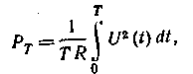
где R — нагрузка, на которой определяется мощность сигнала. При Т-*-оо говорят о долговременной средней мощности, при Г=1 ч и 1 мин — о среднечасовой и среднеминутной мощностях сигнала.
Под максимальной среднечасовой (МСЧ) и максимальной среднеминутной (МСМ) мощностями понимаются такие значения мощностей, которые превышаются с вероятностью не выше заданной в часы наибольшей нагрузки (для среднечасовых мощностей выбирают =10~2, а для среднеминутных = 10~3).
Дисперсия среднеминутных мощностей характеризует разброс значений среднеминутных мощностей вокруг их среднего значения (математического ожидания множества значений среднеминутных мощностей).
Под мгновенной мощностью понимается мощность сигнала в отдельные моменты времени. Под максимальной мгновенной мощностью понимается значение мгновенной мощности, превышаемое с вероятностью не выше заданной малой величины 82 (в данном случае выбрано для индивидуальных сигналов в2=10-3 и для групповых сигналов е2=10-5). Для группового сигнала максимальная мгновенная мощность определяется относительно значения максимальной среднеминутной мощности.
Под максимальной эквивалентной (МЭ) мощностью (эквивалентной пиковой) понимается мощность синусоидального сигнала, амплитудное значение напряжения (мощности) которого равно максимальному мгновенному, напряжению (мощности) исследуемого сигнала.

Расчет параметров групповых сигналов. В табл. П1.1 приведены параметры различных индивидуальных сигналов, поступающих на входы каналов и групповых трактов систем передачи (в точке нулевого относительного уровня системы передачи). В настоящее время на сети проводится снижение уровней передачи некоторых сигналов. Поэтому в табл. П1.1 для таких сигналов приводятся параметры, соответствующие нескольким значениям уровней передачи, которые надо будет применять по мере внедрения на сети рекомендаций по снижению уровней. Параметры сигналов звукового вещания определены при работе с инерционным ограничителем и с включенными устройствами шумоподавления аппаратуры АВ 2/3 при условии, что относительный уровень в канале звукового вещания на входе первичного тракта ниже относительного уровня в канале ТЧ на
4 дБ для союзного и на 8 дБ для внешнего звукового вещания. Соблюдение указанных параметров сигнала звукового вещания в тракте системы передачи обеспечивается при условии выполнения требований к сигналу на входе между-. городного канала звукового вещания, приведенных в ГОСТ 22260—76 (см. примечание в конце примера).
При расчете параметров группового сигнала в качестве исходных данных используются следующие параметры индивидуальных сигналов, приведенные в табл. П1.1: средняя долговременная мощность Pi, дисперсия среднеминутных мощностей D(Pi) и коэффициент эксцесса мгновенных напряжений \г. Если для какого-либо сигнала отсутствует значение Pi, то следует использовать при расчете значение максимальной среднечасовой мощности.
Расчету подлежат следующие параметры группового сигнала: средняя долговременная мощность Рц, максимальная среднеминутная мощность Ры.с.мя и максимальная эквивалентная мощность PM. Примечание. Для сигналов звукового вещания предполагается снижение МСЧ мощности до 160 мкВтО, а затем до 64 мкВтО (на два канала ТЧ).
Порядок расчета. Перед расчетом определяется загрузка группового тракта сигналами различных видов передаваемой информации в каналах ТЧ (предполагаемая или реально существующая). Все количество каналов N распределяется на m пучков по видам сигналов передаваемой информации с одинаковыми статистическими параметрами (по П{ каналов в i-м пучке).
Для каждого пучка однородных каналов вычисляются значения средней долговременной мощности, дисперсии среднеминутных мощностей и эксцесса суммарного сигнала по формулам: *
При числе каналов в группе 12<N<300 пучки каналов объединяются в две подгруппы. К первой подгруппе относятся сигналы с дисперсией среднеминутной мощности, отличной от нуля (телефония, факсимильное телеграфирование AM, звуковое вещание, сигналы передачи газеты). Для первой подгруппы с числом каналов N1 и числом пучков m1 определяется средняя долговременная мощность PN1, дисперсия среднеминутных мощностей D(PN1), параметр логарифмически нормального распределения σ(PNI) и максимальная среднеминутная мощность P.:
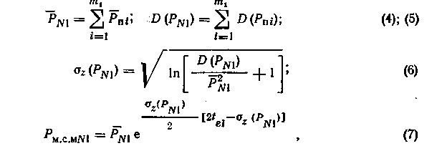

Ко второй подгруппе относятся сигналы с неизменяющейся во времени средней мощностью (тональное телеграфирование, передача данных, факсимильное телеграфирование с ЧМ).
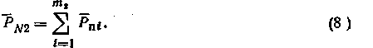
Затем вычисляются мощности группового сигнала:
При числе каналов в группе N>ЗОО средняя долговременная мощность группового сигнала определяется также по формуле (9), а максимальная сред-неминутная мощность — по формуле
Далее рассчитывается эксцесс группового сигнала:
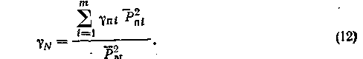
По вис Ш 1 для вычисленного значения эксцесса определяется максимальное нормированное напряжение t& При числе каналов N>300 эксцесс сигналов пучков однородных каналов и группового сигнала можно не рассчитывать. В этом случае принимается f2=4,42.
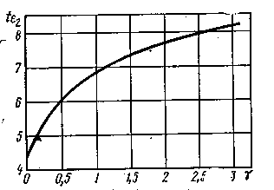
Рис. П1.1. Зависимость максимального нормированного напряжения ts от коэффициента эксцесса распределения
И наконец рассчитывается значение максимальной эквивалентной мощности:
Рассчитанные параметры группового сигнала сравниваются с максимально допустимыми значениями мощностей для данного группового тракта (таол.
Если рассчитанные значения параметров не превышают максимально допустимых, то рассматриваемый вариант загрузки является допустимым; в противном случае он требует пересмотра.
Пример расчета. Определим параметры сигнала вторичной группы со следующим распределением каналов ТЧ: телефонных (ТФ)-44, тонального телеграфирования (ТТ)—7, факсимильных (Ф) AM —3, союзного звукового вещания (3В) — 2. По (1) — (3) определяем параметры для пучков однородных каналов:
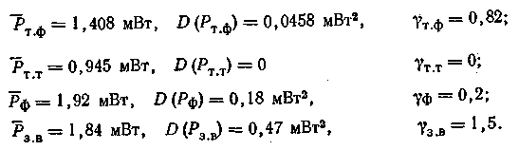
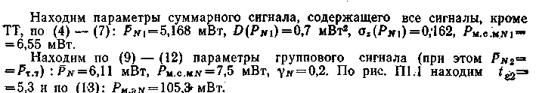
Сравнение полученных значений с данными табл. П1.2 показывает, что вариант загрузки допустим для группового тракта системы К-1920П и недопустим для групповых трактов системы K-il920.
Основные правила распределения каналов ТЧ в системах передачи. На основании потребности в передаче информации в данном направлении производится определение числа каналов в системе передачи, занятых различными видами информации, и проводится расчет параметров многоканального сигнала на входе линейного тракта в соответствии с методикой, приведенной выше. Рассчитанные параметры многоканального сигнала сравниваются с соответствующими максимально допустимыми значениями для линейных трактов систем передачи, приведенными в табл. П1!.2.
Если рассчитанные значения оревышают максимально допустимые, следует уменьшить число каналов ТЧ в системе передачи, занятых под передачу сигналов нетелефонных видов информации. После этого следует повторить повероч-ный расчет параметров сигнала и сравнить результаты с данными табл. П1.2. Если рассчитанные значения не превышают соответствующих значений табл. П1.2, переходят к распределению каналов по группам высшего порядка, применяемым при образовании линейного спектра данной системы передачи. При этом надо стремиться к равномерному распределению по группам каналов с нетелефонными видами информации.
Затем проводится поверочный расчет параметров групповых сигналов для каждой группы и результаты сравниваются с соответствующими данными табл. П1.2. Если рассчитанные данные для какой-либо из групп превышают максимально допустимые для данных трактов, следует провести перераспределение видов информации по каналам групп и повторить поверочный расчет. Аналогично проводятся распределение каналов с различной информацией по группам низшего порядка и поверочный расчет параметров сигнала каждого группового тракта. В тех пунктах магистрали, где взамен выделенной группы каналов вводится новая, также требуется проводить аналогичные поверочные расчеты.
Если в условиях эксплуатации требуется изменить распределение каналов ТЧ по видам сигналов передаваемой информации в одной из групп системы передачи, то необходимо провести .расчет параметров Сигнала для существующего и предполагаемого вариантов загрузки группы. Если расчетные значения предполагаемого варианта загрузки группы превышают соответствующие значения для существующего варианта, то необходимо провести перераспределение каналов между группами того же порядка, что и рассматриваемая, поверочный расчет параметров сигналов в этих группах, в группах высшего порядка и в линейном тракте так, как это изложено выше. Если рассчитанные значения предполагаемого варианта загрузки не превышают соответствующих значений для существующего варианта (удовлетворяющего нормам), то распределение каналов с различными видами передаваемой информации и поверочный расчет параметров ' сигнала проводятся только для групп более низкого порядка. : При составлении вариантов загрузки необходимо учитывать некоторые ограничения для отдельных систем передачи. Так, в системе передачи К-60П передача программ звукового вещания допускается в двух ПГ из трех — третьей, четвертой и пятой, причем для обеспечения взаимной защищенности параллельно * работающих систем должен быть осуществлен специальный подбор пар. Число | каналов звукового вещания, организованных в одноименных ПГ, не должно превышать четырех для кабелей МКСБ 4X4 и МКСБ 4X7. В системах переда-I, чи по симметричному кабелю средняя мощность сигналов, передаваемых по вторичному широкополосному каналу, должна быть снижена до 384 мкВтО ввиду недостаточной защищенности между парами кабеля.
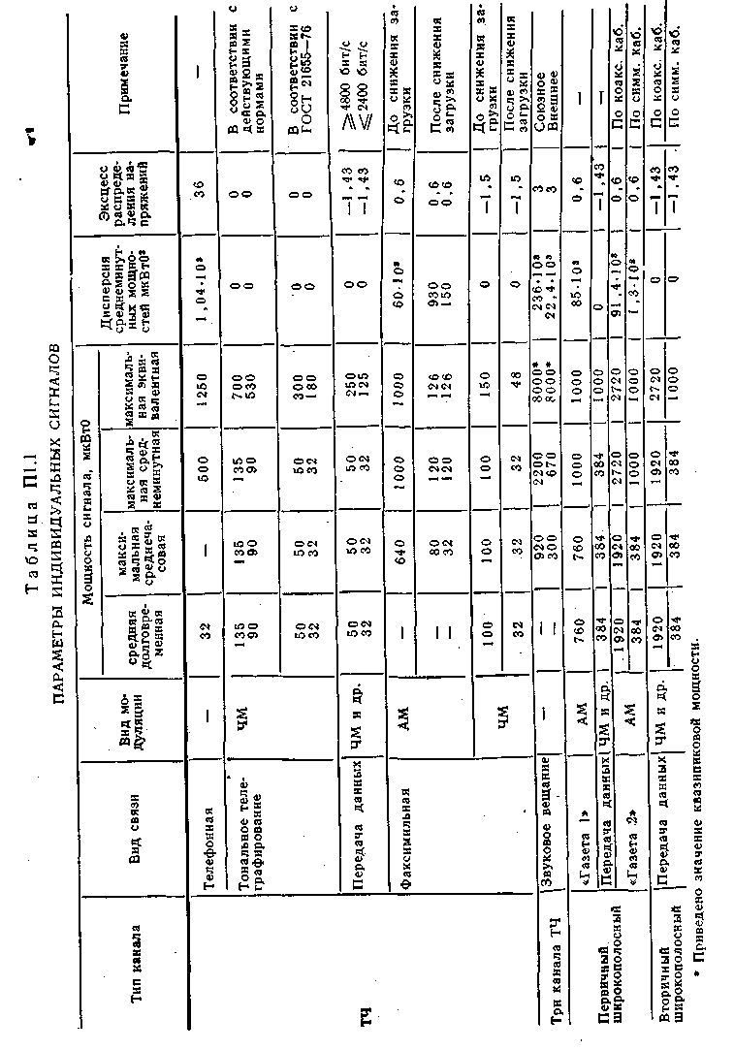
В системе передачи К-120 (с общим усилителем для двух направлений передачи) предусматривается возможность передачи сигналов по четырем симплексным каналам звукового вещания в двух направлениях. В системе передачи К-300 передача сигналов звукового вещания разрешается во второй—пятой ВГ. В системе передачи К-1920 при совместной передаче телефонных сигналов и сигналов телевизионного вещани* допускается одновременная организация не более пяти каналов звукового вещания.
Примеры вариантов загрузки. В табл. П1.3—П1.6 приведены примеры допустимых вариантов загрузки для различных систем передачи. При определении допустимой загрузки любого группового тракта следует учитывать, что суммарная загрузка группового тракта более высокого порядка и линейного тракта также не должна превышать допустимой величины. Например, вариант 1 за-
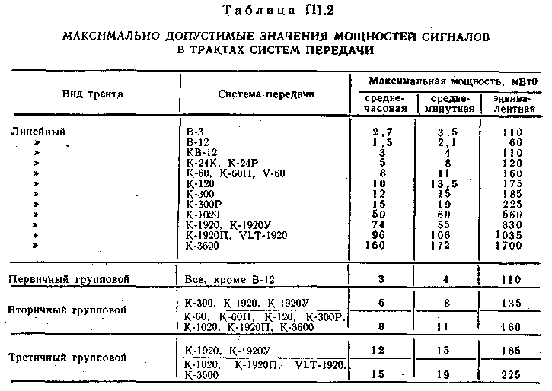
Примечание. Параметры даны без учета предыскажения уровней передачи и без учета мощностей ГК.Ч, ЛКЧ и остатков несущих частот.
грузки первичных групп допустим для загрузки не более двух ПГ во вторичной группе с допустимой МСЧ мощностью 8 мВтО и в одной ПГ вторичной группы с допустимой МСЧ мощностью 6 мВтО. Из представленных в табл. П1.3 вариантов загрузки допустимым для загрузки всех пяти ПГ в одной ВГ с допустимой МСЧ мощностью 6 мВтО является вариант 7. Из вариантов загрузки ВГ, представленных в табл. П1.4, варианты 1—4 допустимы только для систем К-60, К-60П и V-60. Загрузка даже одной ВГ в третичной группе по указанным вариантам при передаче по каналам остальных ВГ этой ТГ сигналов телефонии приводит к превышению допустимой загрузки в ТГ. Варианты 5—11 допустимы для загрузки не более одной ВГ в одной ТГ с МСЧ мощностью 12 мВтО. Допустимым для загрузки всех пяти ВГ в одной ТГ с мощностью 12 мВтО является вариант 15. Варианты 12—14 допустимы при загрузке не более одной ВГ в третичной группе.
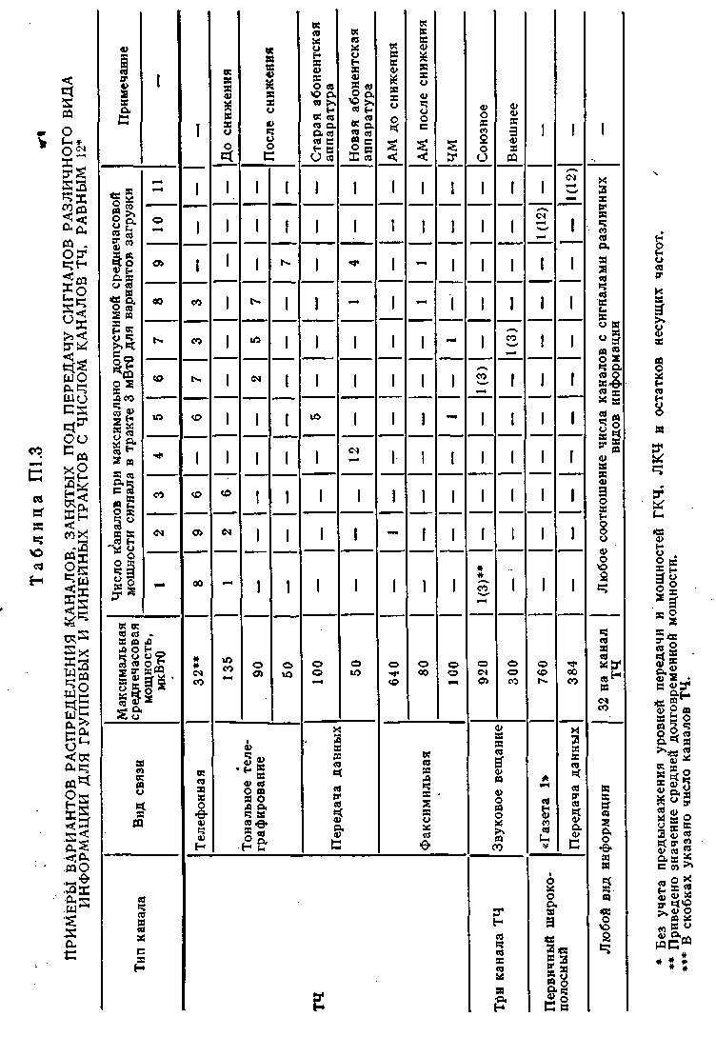
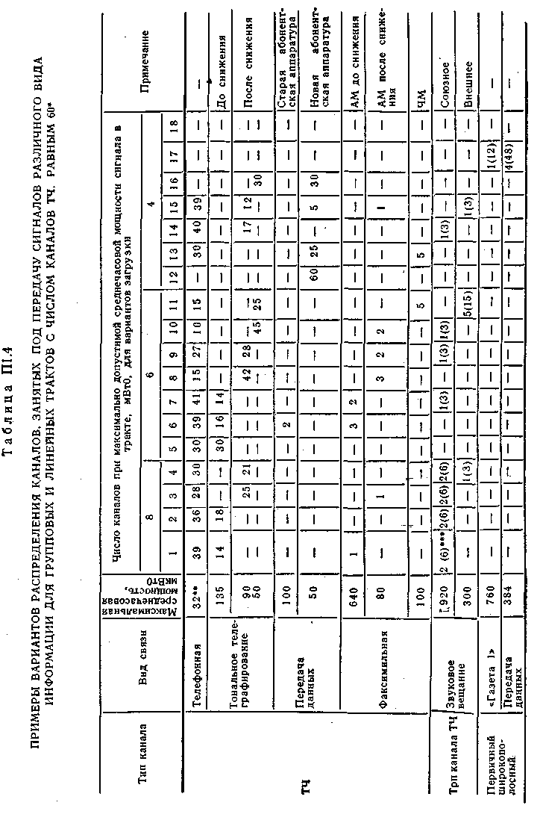
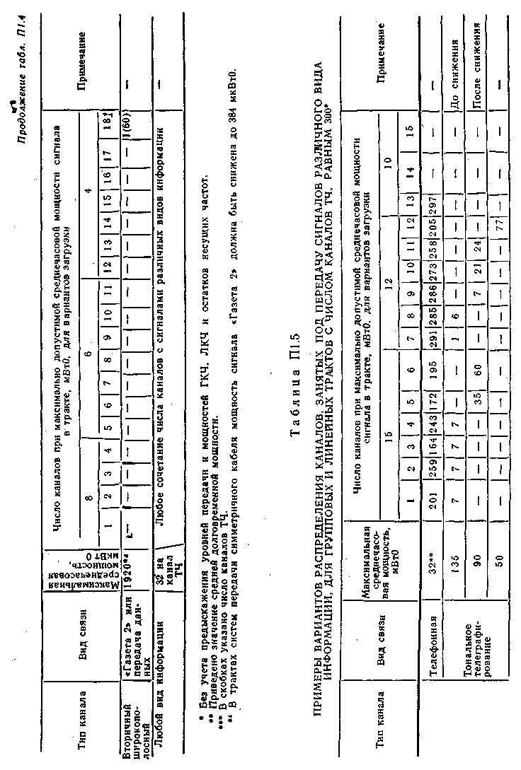
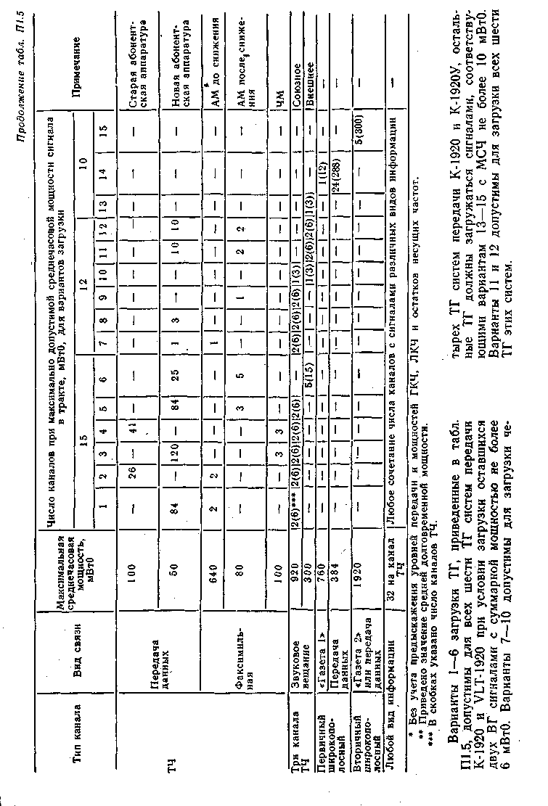
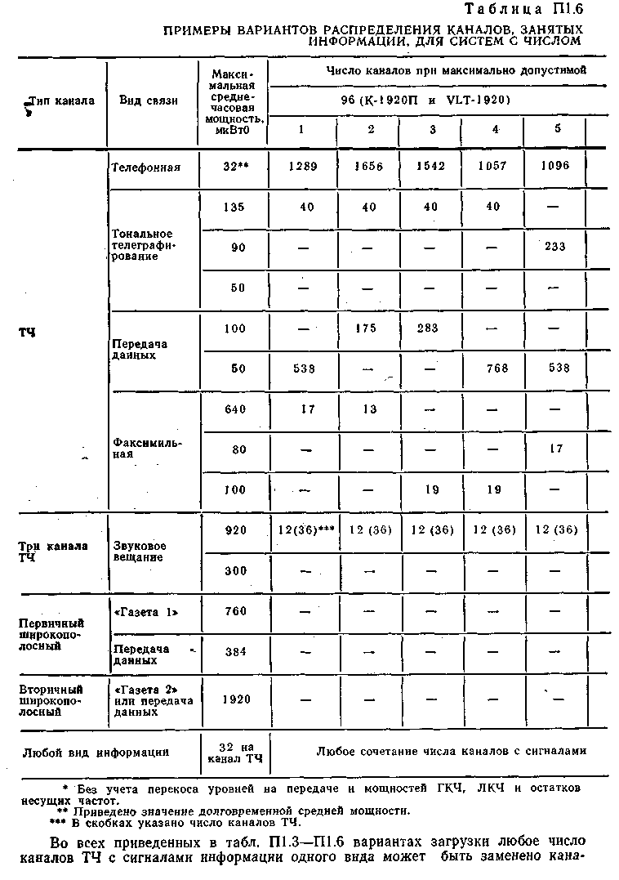
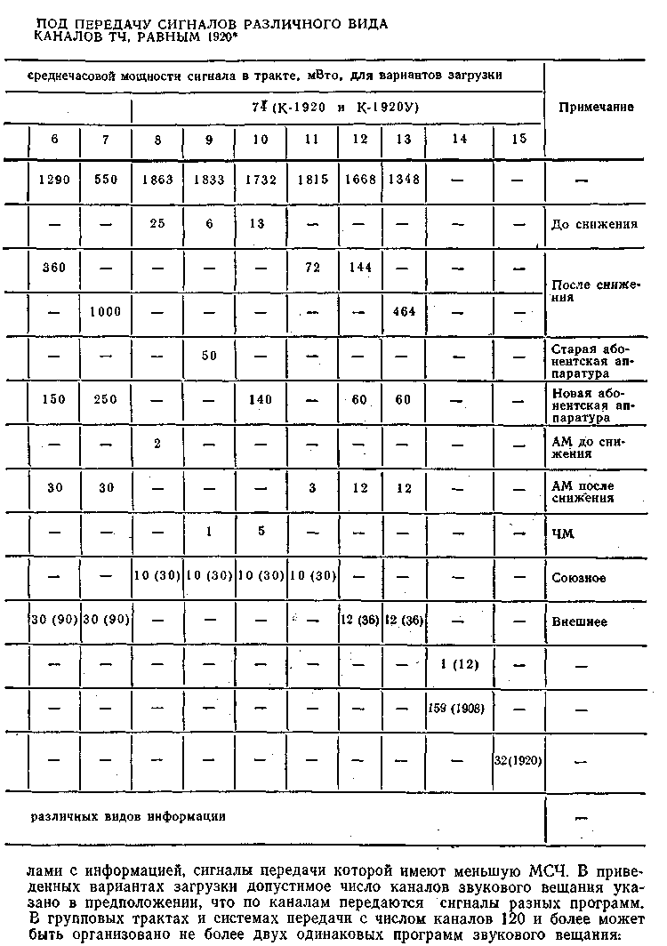
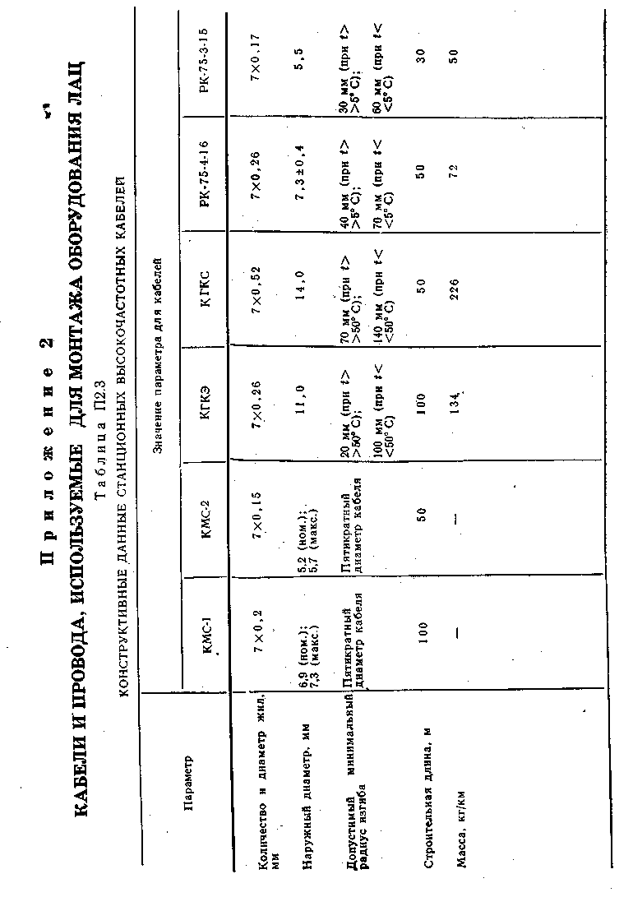
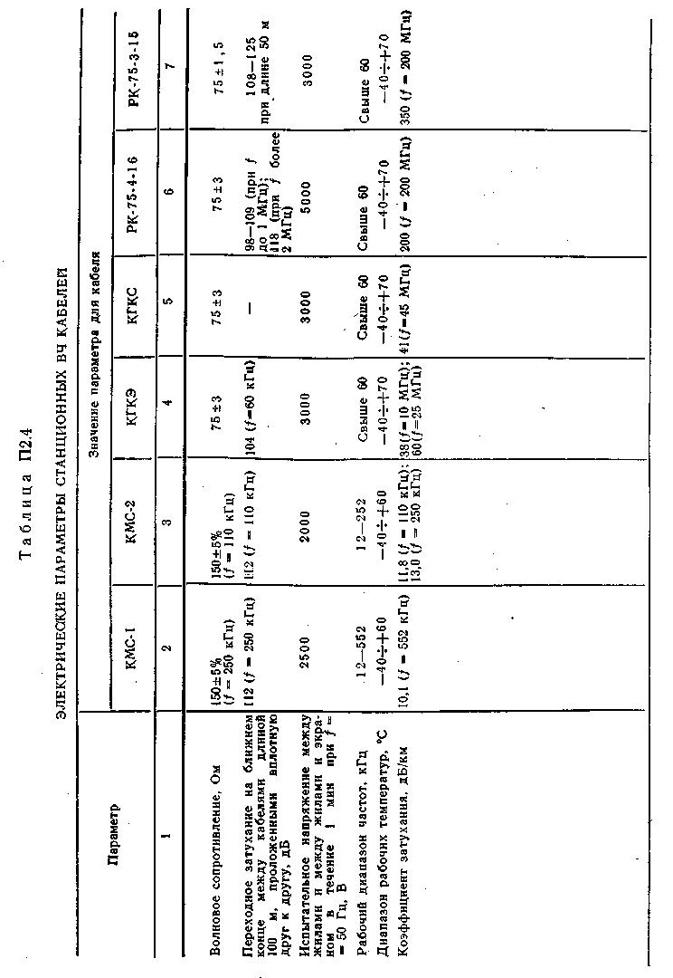
Приложение 3
ПОДЗЕМНЫЕ ГОРИЗОНТАЛЬНЫЕ МЕТАЛЛИЧЕСКИЕ КАМЕРЫ НУП
НАЗНАЧЕНИЕ

Подземные металлические камеры (цистерны) необслуживаемых усилительных пунктов предназначены для размещения аппаратуры необслуживаемых усилительных станций коаксиальных кабелей КМ-4 и КМ-8/6, а также симметричных кабелей типа МКСБ 4X4 и 7X4. Предназначены для закапывания в грунт во всех климатических поясах. Камеры сохраняют герметичность при кратковременном повышении уровня воды выше люка во время паводков и наводнений.
ТЕХНИЧЕСКАЯ ХАРАКТЕРИСТИКА
Камеры для размещения оборудования НУП представляют собой одностен-ные цистерны различной длины со сферическими днищами диаметром 2,6 м. Для входа в НУП камера имеет горловину диаметром 0,83 и высотой 0,96 м. Горловина и ее стальная крышка теплоизолированы. В торцевой стенке камеры имеются патрубки для ввода кабелей. Металлический корпус камеры защищается антикоррозийным покрытием. С внутренней стороны корпус камеры НУП окрашивается цинковыми белилами или светлой масляной краской. Пол камеры покрыт линолеумом и снабжен диэлектрическим ковриком. На внешней стороне корпуса приварен специальный болт для подключения шины контура заземления. На внутренней стороне корпуса также приварены специальные болты или лепестки для заземления аппаратуры. В камере предусмотрено устройство для крепления баллона с воздухом.
В зависимости от назначения камеры различаются своей длиной, кабельными вводами, узлами крепления аппаратуры и комплектацией. Основные технические ^данные приведены в табл. П3.1 и П3.2. Камеры, предназначенные для установки аппаратуры К-'1920П и К-3600 (черт. № 3a4.199.006) или для установки аппаратуры VLT-(1920 (черт. № 3a4.199.007), отличаются только конструкцией каркасов, установленных внутри камеры. В первом случае размещены каркасы для крепления контейнеров НУП К-3600 и К-1920П, а во втором — для крепления контейнеров НУП аппаратуры VLT-1920. Эти каркасы крепятся к корпусу камеры с помощью болтов.
Таблица П3.1
ТЕХНИЧЕСКИЕ ДАННЫЕ КАМЕР (ЦИСТЕРН) НУП ДЛЯ КОАКСИАЛЬНОГО КАБЕЛЯ
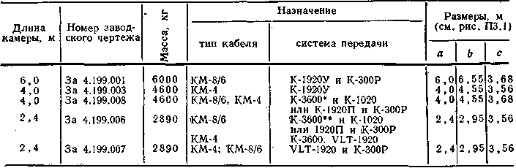
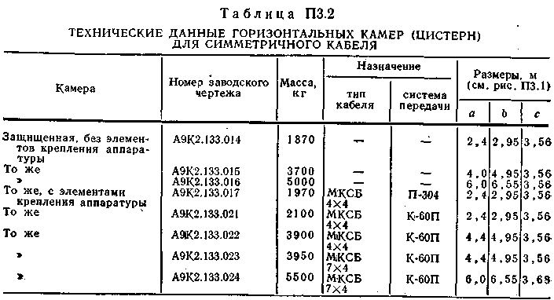
Примечания: 1. Помещения НУП, не имеющие элементов крепления аппаратуры к конкретной системе передачи не привязаны и могут использоваться для любой аппаратуры с применением соответствующего крепления аппаратуры при монтаже. 2. Диаметр всех НУП
Камеры рассчитаны на ввод в них двух кабелей КМ-8/6 или КМ-4. Внутренний диаметр этих отверстий составляет 60 мм. В каждой камере имеется еще-три отверстия для ввода симметричных кабелей. Внутренний диаметр этих отверстий равен 20 мм.
Металлические камеры НУП устанавливаются в котлован и крепятся к железобетонной фундаментной плите для исключения всплытия. Над горловиной: камеры устанавливается будка из железобетонных плит. В эту будку выводится канал служебной связи, который подключается к розетке, служащей для включения переносного телефонного аппарата. В зависимости от уровня грунтовых, вод наземная часть -НУП делается с обваловкой или без нее.
S-S
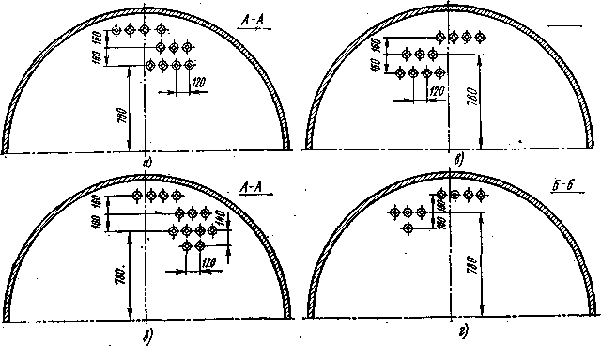
Рис. П3.2. Расположение отверстий для симметричных кабелей в камерах НУП' а) 6,0 и 4,4 м; б) 2,4 м; в) 6,0 м; г) 4,4 м
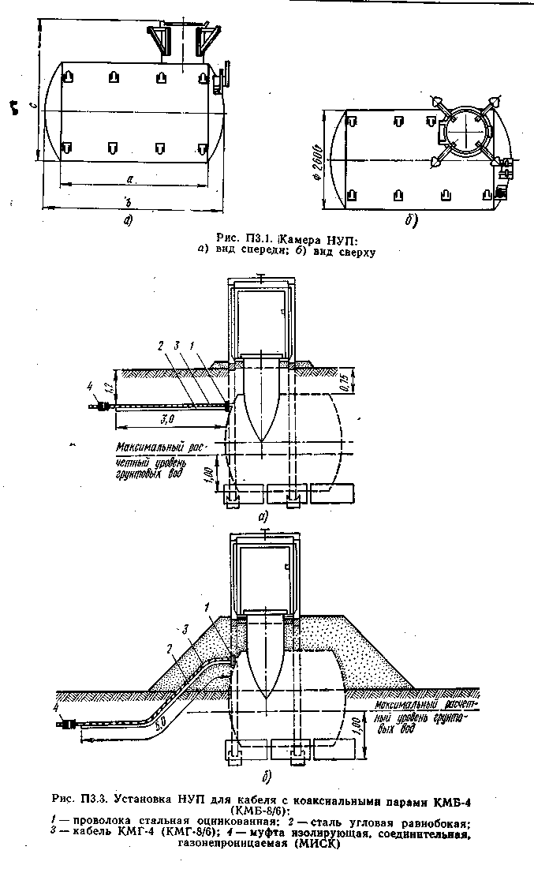
Приложение 4 ТРАНСПАРАНТ РЯДОВОЙ СИГНАЛИЗАЦИИ TCP
НАЗНАЧЕНИЕ
Предназначен для акустической и оптической сигнализации о повреждении ia стойках или в ряду стоек аппаратуры систем передачи,
КОНСТРУКЦИЯ
Транспарант смонтирован на щите размером 680ХЮЗХ12 мм. На лицевой стороне щита расположены звонок постоянного тока, шесть плафонов, а под кожухом — два резистора и монтажная лребенка. Назначение сигнальных ламп следующее: «Выз» указывает на поступление вызова по служебным каналам и наличие повреждений в системе телесигнализации; «КЧ» указывает на пропадание контрольной частоты; «Бат» указывает на прекращение подачи питающих напряжений на стойки; «Пр» указывает на перегорание любого предохранителя на любой стойке ряда; «Ми» указывает на пропадание напряжения машинного индуктора; «Гн» указывает на переключение генераторного оборудования.
Во всех случаях аварийной сигнализации на стойках, на транспаранте звонит звонок и загорается сигнальная лампочка, указывающая на характер повреждения. Масса транспаранта 2,5 кг.
ЭЛЕКТРОПИТАНИЕ
Напряжение, В ........24±10%
Потребляемая мощность, Вт.....35
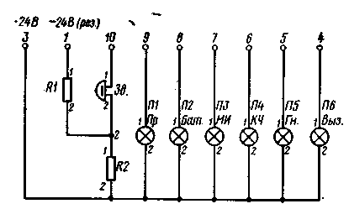
Рис. П.4.2. Схема рядового сигнального транспаранта
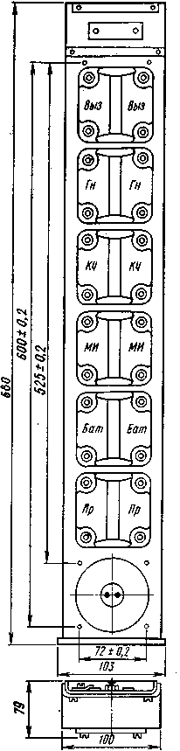
Рис. П.4.1. Внешний вид
рядового сигнального
транспаранта
Приложение 5
ОПРЕДЕЛЕНИЕ НОМИНАЛЬНЫХ ДЛИН
УСИЛИТЕЛЬНЫХ УЧАСТКОВ ПРИ ОТКЛОНЕНИИ СРЕДНИХ ТЕМПЕРАТУР ГРУНТА ОТ ЗАДАННОЙ ВЕЛИЧИНЫ
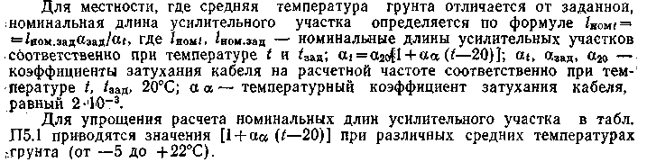
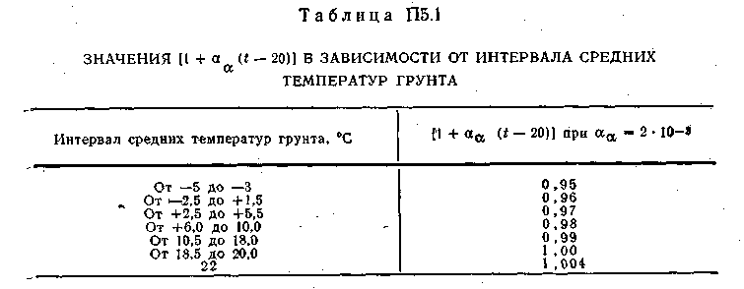
Приложение 6
УРОВНИ ПЕРЕДАЧИ: ОПРЕДЕЛЕНИЯ И СООТНОШЕНИЯ МЕЖДУ УРОВНЯМИ МОЩНОСТИ И НАПРЯЖЕНИЯ
Абсолютный уровень — уровень мощности, напряжения или тока, отнесен-
• ный соответственно к мощности 1 мВт, напряжению 0,775 В или току 1,29 мА.
Относительный уровень — уровень в заданной точке тракта, рассматривае-
• мый по отношению к уровню в начале тракта или в точке, принятой условно за .начало. Относительный уровень соответствует разности абсолютных уровней в
заданной точке и в начале тракта.
Измерительный уровень — абсолютный уровень мощности или напряжения . в данной точке при подаче на вход каналов сигнала с уровнем 0 дБм.
Уровень' мощности — логарифмическое отношение мощности в рассматриваемой точке к мощности 1 мВт.

Список литературы
1. Аппаратура систем передачи по линиям связи. М.: Связь, 1970.
2. Аппаратура ВЧ коммутации первичных, вторичных и третичных групп многоканальных систем дальней связи/Дриацкий Н. М., Волков А. П., Васильев В. В., Вильяминов И. В.— Вестник связи, 1966, № 1, с 17—20
3. Аппаратура КРР-М/Ким Л. Т., Кузнецова Т. Г., Поляк М. У., Фриман И. А. М.: Связь, 1971.
4. Аппаратура неплановой коммутации АКН (для коммутации каналов звукового вещания). —Электросвязь. 1976, № 5, с. 75.
5. Аппаратура ИКМ-30 для уплотнения городских телефонных кабелей/Ло-пушнян Ю. Г., Голубев А. Н., Ботвинник А. Е., Иванов Ю. П.— Электросвязь. 1977, № 2, с. 1—15,
6. Аппаратура вторичной цифровой системы передачи ИКМ-20/Лопушнян Ю. Г., Голубев А. Н., Левин Л. С. и др. — Электросвязь. 1977, № 12 с. 23—32.
7. Баранов В. С., Бутлицкий И. М., Луговской Н. Е. Аппаратура многоканальной связи по коаксиальным кабелям VLT-1920. — Электросвязь 1973 № 3, с. 10—16.
8. Временная инструкция по разработке проектов и смет для строительства предприятий и сооружений связи, радиовещания и телевидения. М.: Связь, 1974.
9. Выгон Л. В., Герцик 3. А., Ионтов Л. Е. Аппаратура выделения первичных групп каналов. М.: Связь, 1976.
10. Дивногорцев Г. П., Новиков В. А., Фарбер Ю. Д. Аппаратура дальней связи. М.: Связь, 1970.
11. Дриацкий Н. М., Иванова А. А., Маркова Г. Л. Аппаратура выделения 60-канальных групп телефонных каналов из многоканальных систем ВЧ телефонирования. — Вестник связи. 1964, № 12, с. 3—6.
12. Зисман Н. А., Клиоц А. А., Шмидель А. А. Аппаратура уплотнения воз^ душных линий связи В-3-3. М.: Связь, 1966. •--.
13. Индра Л. Аппаратура КНК-12. М.: Связь, 1979.
14. Калантарова А. П. Аппаратура уплотнения кабельных линий сельской телефонной связи КНК-6Т! М.: Связь, 1975.
15. Каналы тональной частоты и тракты внутризоновой сети, организуемые по цветным и стальным цепям воздушных линий связи. ТУ 45.419—70. М.: Связь, 1972.
16. Ким Л. Т. Аппаратура уплотнения линий сельской Телефонной связи. — Электросвязь. 1972, № 4, с. 47—54. '" " ' ~ >
17. Исходные данные для проектирования коаксиальных кабельных магистралей, оборудованных аппаратурой линейного тракта ВЧ систем передачи,! К-1920П/Милевский Ю. С., Луговской Н. Е., Бутлицкий И. М. и др. М.: ЦНИИС, 1977.
18. Милевский Ю. С., Петухов В. П. Система передачи К-3600. — Электросвязь. 1975, № iO, с. 19—25.
19. Милейковский С. Г. Многоканальная связь. М.: Связь, 1974.
2* Москвитин В. Д. Загрузка систем передачи междугородной сети. — Элек-. тросвязь. 1977, № 6, с. 10—16.
21. Новое оборудование индивидуального преобразования для ВЧ систем передачи СИП-ЗОО/Иванов О. Ф., Купервассер М. М., Лещииский А. А. и др. — Электросвязь. 1975, № 6, с. 41—51.
22. Нормативные данные по конструкции и электрическим характеристикам междугородных кабелей связи. М.: ЦНИИС, 1974.
23. Нормы на электрические параметры линейных и групповых трактов систем передачи, работающих по проводным линиям первичной сети системы Министерства связи СССР. М.: Связь, 1977.
24. Нормы на электрические параметры каналов тональной частоты первичной магистральной и внутриобластной (внутризоновой) сетей. М.: Связь, 1976.
25. Нормы технологического проектирования. Станционные сооружения междугородной проводной связи. Линейно-аппаратные цеха, аппаратные проводного вещания и телевидения. НТП.45.324—71. М.: Связь, 1972.
26. Нормы на электрические параметры каналов звукового вещания. М.: Связь, 1977.
27. Нормы технологического проектирования. Сооружения гражданские предприятий проводной и почтовой связи. НТП.45.588—76. М.: Связь, 1977.
28. Оборудование ЦМ ГТС. — Электросвязь. 1976, № 2, с. 79.
29. Основы многоканальной связи/Баева Н. Н., Бобровская И. К., Брескин В. А., Якуб Ю. А. М.: Связь, 1975.
30. Приложения к правилам технической эксплуатации РРЛ. М.: Связь, 1977.
31. Поборчий Е. Д. Радиорелейная аппаратура диапазона 8 ГГц. — Электросвязь, 1978, № 3.
32. Проектирование и расчет РРЛ/Под ред. Е. В. Рыжкова. М.: Связь, 1975.
33. Руководство по проектированию связи в сельской местности. М.: Связь, 1976.
34. Система передачи К-300. М.: Связь, 1977.
35. Система передачи К-120. М.: Связь, 1977.
36. Справочник по проектированию систем передачи информации в энергетике/Под ред. В. В. Ишкина и С. С. Рокотяна. М.: Энергия, 1977.
37. Тюляев А. Н. Техническая база развития первичной сети. — Электросвязь. 1975, „Nb 5, с. 25—35.
38. Тюляев А. Н. Междугородная связь на службе социалистического отечества. — Электросвязь. 1977, № 11, с. 22—31.
39. Указания по монтажу станционного оборудования междугородной проводной связи. Линейно-аппаратные цеха. М.: Связь, 1964.
40. Унифицированное оконечное оборудование для систем передачи с частотным распределением каналов/Асташкина О. И., Дронова Н. А., Лещин-ский А. Л. и др. — Электросвязь. 1976, № 4, с. 5—17.
41. Фриман И. Н. Аппаратура уплотнения КАМА. М.: Связь, 1974.
42. Фарбер Ю. Д., Шадрина С. Ю. Системы передачи с частотным разделением каналов. М.: Связь, 1979.
43. Шестидесятиканальные системы передачи по кабельным линиям связи/ Акинфиева К. И., Аракелов Л. А., Голышко 3. И. и др. М.: Связь, 1969.
44. Шляхтер М. И., Ярцев Г. Е. Модернизация аппаратуры ВК-60-2. — Электросвязь. 1978, № 4, с. 11—17.
45. Шнидель А. А. Аппаратура индивидуального преобразования СИП-ВСК-ПГТ. — Электросвязь. 1977, № 12, с. 40—46.

